ΓΡΗΓΟΡΗΣ Κ. ΔΑΝΙΗΛ
ΠΟΛΙΤΙΚΟΣ ΜΗΧΑΝΙΚΟΣ
ΚΑΘ/ΤΗΣ ΕΦΑΡΜ. Τ.Ε.Ι. ΛΑΜΙΑΣ

ΤΟΠΟΓΡΑΦΙΑ ΙI
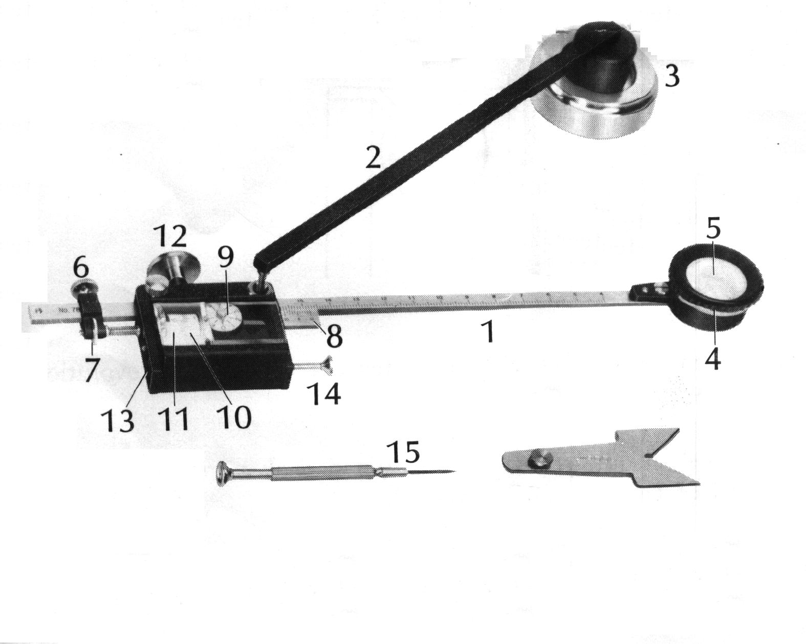

ΚΑΡΠΕΝΗΣΙ 2011

ΕΙΣΑΓΩΓΗ

Στο τεύχος σημειώσεων «Τοπογραφία Ι» υπήρχαν όλες οι ενότητες, που σκοπό είχαν να σας δώσουν τις βασικές έννοιες της Τοπογραφίας και τον τρόπο αποτύπωσης σημείων. Διδάχθηκαν επίσης οι τρόποι χρήσης των Τοπογραφικών Οργάνων και ο σκοπός που εξυπηρετεί το καθένα. Περιγράφηκαν τα θεμελιώδη προβλήματα της Τοπογραφίας και αναπτύχθηκαν εφαρμογές με τη χρήση αυτών. Τέλος, δόθηκαν οι γνώσεις για εγκατάσταση Πολυγωνικών Οδεύσεων.

Το τεύχος σημειώσεων με τίτλο «Τοπογραφία ΙΙ» αποτελεί τη φυσική συνέχεια του τεύχους «Τοπογραφία Ι» και προϋποθέτει τη γνώση όλων των κεφαλαίων του.

Στη διδακτική ενότητα «Τοπογραφία ΙΙ» περιλαμβάνονται τα κεφάλαια, που περιγράφουν τις παρακάτω εργασίες:
- Χρήση των μεθόδων της Τοπογραφίας για αποτύπωση εκτάσεων.
- Μετρήσεις εμβαδών από τα στοιχεία αποτύπωσης.
- Διανομή επιφανειών από τα στοιχεία αποτύπωσης.
- Μετρήσεις όγκων εδαφικού υλικού.
- Χάραξη στο έδαφος διάφορων γραμμών.

Μπορούμε να πούμε ότι η ύλη του τεύχους «Τοπογραφία ΙΙ» έχει χαρακτήρα εφαρμογής των γνώσεων, που αποκτήθηκαν από την ύλη του τεύχους «Τοπογραφία Ι». Περιγράφονται εφαρμογές πρακτικής σημασίας, που έχουν σαν στόχο την αξιοποίηση των στοιχείων, που παίρνουμε στο ύπαιθρο, για να κάνουμε τις απαραίτητες μετρήσεις. Άλλωστε, ο σκοπός της Τοπογραφίας είναι η μέτρηση της γης.

Το παρόν τεύχος έχει διαιρεθεί σε κεφάλαια, που το καθένα τους περιγράφει μια βασική ομάδα Τοπογραφικών εργασιών. Στο κάθε κεφάλαιο δίνεται με σαφή και περιγραφικό τρόπο η μέθοδος για την διεκπεραίωση της αντίστοιχης Τοπογραφικής εργασίας. Γίνεται πλήρης θεωρητική ανάλυση και εξάρτηση της μεθόδου από θεωρήματα της Τοπογραφίας. Σε ειδική παράγραφο του κάθε κεφαλαίου δίνονται παραδείγματα χρήσης της μεθόδου και επιλύονται ασκήσεις, οι οποίες θα βοηθήσουν στην εκμάθηση των μεθόδων. Τέλος δίνονται ασκήσεις για επίλυση από τους σπουδαστές, για την εμπέδωση των γνώσεων.

Μετά την εκμάθηση των περιγραφόμενων μεθόδων, υπάρχει η βεβαιότητα ότι ο σπουδαστής θα είναι σε θέση να εκτελέσει μια ολοκληρωμένη Τοπογραφική εργασία αποτύπωσης. Επίσης θα μπορεί να εκτελέσει τους υπολογισμούς για τη μέτρηση των εμβαδών γηπέδων. Θα έχει τις βάσεις για τη διανομή επιφανειών σε ένα αριθμό από ισεμβαδικές ή μη επιφάνειες. Τέλος, ο σπουδαστής θα είναι σε θέση να κάνει τους υπολογισμούς για την ογκομέτρηση εδαφικού υλικού.

Συμπερασματικά, μετά την ολοκλήρωση της ύλης της Τοπογραφίας, ο σπουδαστής θα βρίσκεται σε θέση να διαχειρισθεί τα στοιχεία εκείνα, που είναι απαραίτητα σε κάθε μελέτη, η οποία έχει σχέση με εκτάσεις γης και χωματουργικά έργα. Ενδεικτικά αναφέρεται ότι οι μελέτες Διαχειριστικής, Δενδρομετρίας, Οδοποιίας είναι άμεσα εξαρτώμενες από τα αποτελέσματα Τοπογραφικών αποτυπώσεων.

ΑΠΟΤΥΠΩΣΕΙΣ

«Γήπεδο» είναι σύνθετη λέξη από τις λέξεις «γης» «πεδίο».
Με τον όρο «αποτύπωση γηπέδου» εννοούμε όλες τις εργασίες υπαίθρου και εργασίες γραφείου, που απαιτούνται για την απεικόνιση μιας έκτασης γης.

Η επιφάνεια της γης κάθε άλλο παρά επίπεδη είναι. Δεν είναι ούτε καν σφαιρική επιφάνεια. Στην πραγματικότητα, δεν υπάρχει συνάρτηση, που να περιγράφει τη γήινη επιφάνεια. Επί πλέον η επιφάνεια της γης διαρκώς μεταβάλλεται κατά το πέρασμα του χρόνου. Ρυάκια παρασύρουν εδαφικό υλικό και το εναποθέτουν σε άλλες περιοχές. Ο άνεμος με τα ρεύματά του μεταβάλλει την επιφάνεια της γης. Πυρκαγιές καταστρέφουν τη βλάστηση, με αποτέλεσμα τη μεταβολή του ανάγλυφου του εδάφους. Ο βασικότερος, όμως, συντελεστής της διαμόρφωσης της επιφάνειας της γης είναι ο άνθρωπος. Αυτός διαμορφώνει δυναμικά με τη χρήση μηχανημάτων το ανάγλυφο του εδάφους, για την εκπλήρωση των αναγκών του. Διανοίξεις δρόμων, ανέγερση τοίχων αντιστήριξης, ισοπεδώσεις εκτάσεων είναι μερικά παραδείγματα ανθρώπινης επέμβασης στο έδαφος.

Πρέπει, λοιπόν, κατά την αποτύπωση εκτάσεων γης να χρησιμοποιήσουμε τους κανόνες της Προβολικής Γεωμετρίας. Εδώ γίνεται περισσότερο επιτακτική η ανάγκη χρήσης διάφορων όψεων, αφού πρέπει να περιγράψουμε τη μορφή του εδάφους πριν την επέμβαση του ανθρώπου και την μορφή που θα πάρει μετά την κατασκευή των έργων, ώστε να έχουμε τη δυνατότητα των απαραίτητων μετρήσεων για τους υπολογισμούς του κόστους των έργων. Με τις κατάλληλες μετρήσεις στο έδαφος μπορούμε ακόμη να υπολογίσουμε τις επιπτώσεις των έργων στο περιβάλλον.

Παρά τις οποιεσδήποτε αλλαγές στο ανάγλυφο του εδάφους, ένα χαρακτηριστικό, που παραμένει διαχρονικά αναλλοίωτο, είναι η κατακόρυφος του τόπου. Όσες μεταβολές και αν υπάρξουν στην επιφάνεια, το κάθε σημείο του εδάφους θα παραμείνει στην ίδια κατακόρυφη. Αυτό, που παραμένει, επομένως, αναλλοίωτο είναι η προβολή της επιφάνειας σε ένα οριζόντιο επίπεδο, αφού οι προβολές γίνονται πάντα με τη χρήση της σταθερής κατακορύφου των σημείων.

ΟΡΙΖΟΝΤΙΑ ΑΠΟΤΥΠΩΣΗ ΓΗΠΕΔΟΥ

Οριζόντια αποτύπωση γηπέδου είναι η προβολή του γηπέδου σε ένα οριζόντιο επίπεδο, το οποίο λέγεται επίπεδο αναφοράς.
Συνήθως σαν επίπεδο αναφοράς λαμβάνεται το επίπεδο της επιφάνειας της θάλασσας. Η οριζόντια αποτύπωση μιας έκτασης είναι σε αναλογία παρόμοια με την κάτοψη μιας κατασκευής.

Ιδανική εικόνα οριζόντιας αποτύπωσης παρέχει μια αεροφωτογραφία. Οι αεροφωτογραφίες χρησιμοποιούνται πολύ για την έρευνα μεταβολής της δασοκάλυψης εκτάσεων γης, αλλαγής της χρήσης γης κ.λπ. κατά το πέρασμα των χρόνων. Οι αεροφωτογραφίες παρέχουν αρκετά έγκυρες πληροφορίες σχετικά με την φωτογραφιζόμενη έκταση. Υπάρχει, όμως, το πρόβλημα της παραμόρφωσης της φωτογραφίας, για το λόγο ότι οι οπτικές ακτίνες, που καταλήγουν στο φιλμ δεν είναι παράλληλες, αλλά συγκλίνουσες, ανάλογα με το εύρος της οπτικής γωνίας. Για το λόγο αυτό οι αεροφωτογραφίες λαμβάνονται από ειδικά αεροσκάφη, που πετούν σε μεγάλο ύψος, ώστε η οπτική γωνία του φακού να είναι πολύ μικρή, εξαλείφοντας την παραμόρφωση.
Οι σύγχρονες μέθοδοι έχουν στραφεί στην τηλεπισκόπηση. Ο όρος αυτός εννοεί τη φωτογράφηση εκτάσεων γης από δορυφόρους, οι οποίοι βρίσκονται σε τέτοιο ύψος, ώστε να θεωρούνται σχεδόν παράλληλες οι οπτικές ακτίνες, που φτάνουν στο φιλμ. Οι φωτογραφίες αυτές εισάγονται με κατάλληλες συσκευές σε Ηλεκτρονικούς Υπολογιστές, οι οποίοι, με τη βοήθεια ανάλογων προγραμμάτων, αναλύουν τις πληροφορίες και εξάγουν χρήσιμα συμπεράσματα.

Κάθε Τοπογραφική αποτύπωση αποτελεί ένα μόνο τμήμα μιας γενικότερης μελέτης. Με την αποτύπωση της οριζόντιας προβολής μιας περιοχής, έχουμε τη δυνατότητα να σχεδιάσουμε την έκταση και στη συνέχεια να μετρήσουμε τα μεγέθη που απαιτούνται για τη γενικότερη μελέτη. Για να πετύχουμε αυτούς τους στόχους, πρέπει να εξιδανικεύσουμε τα περιγράμματα των εκτάσεων σε γραμμές, που περιγράφονται από μαθηματικές συναρτήσεις (ευθείες, τόξα, παραβολές κ.λπ). Έτσι θα έχουμε τη δυνατότητα να τα σχεδιάσουμε και να μετρήσουμε τις εκτάσεις, που περικλείονται σε αυτά.
Αφού ορίσουμε τους τύπους γραμμών, που αποτελούν το περίγραμμα των εκτάσεων, στη συνέχεια εντοπίζουμε τα καθοριστικά σημεία αυτών των γραμμών, από τα οποία μπορούμε να τα σχεδιάσουμε και να τα μετρήσουμε. Π.χ. σε ένα ευθύγραμμο τμήμα, καθοριστικά σημεία είναι τα άκρα του. Σε ένα τόξο κύκλου τα σημεία που το ορίζουν είναι το κέντρο του κύκλου και τα σημεία αρχής και τέλους.
Αφού εντοπίσουμε τα σημεία, που ορίζουν τις πλευρές της έκτασης, το πρόβλημα της οριζόντιας αποτύπωσης ενός γηπέδου ανάγεται πλέον στην αποτύπωση των σημείων αυτών.

Η αποτύπωση ενός σημείου έχει εξαντληθεί στο τεύχος «Τοπογραφία Ι». Επιγραμματικά θα αναφέρουμε εδώ, ότι υπάρχουν δύο μέθοδοι οριζόντιας αποτύπωσης σημείων: η μέθοδος των ορθογώνιων συντεταγμένων και η μέθοδος των πολικών συντεταγμένων.

Υπάρχει μια σειρά από μεθόδους για την πραγματοποίηση μιας οριζόντιας αποτύπωσης. Κάθε μέθοδος ανταποκρίνεται στις ιδιαίτερες συνθήκες που επικρατούν στην περιοχή, που πρόκειται να μετρηθεί. Οι μέθοδοι εξαρτώνται επίσης από τον Τοπογραφικό εξοπλισμό του συνεργείου αποτύπωσης. Όλες, όμως, εκμεταλλεύονται θεωρήματα της Ευκλείδειας και της Αναλυτικής Γεωμετρίας. Στις επόμενες παραγράφους θα περιγράψουμε τις μεθόδους αυτές.

ΑΝΑΛΥΣΗ ΕΚΤΑΣΗΣ ΣΕ ΤΡΙΓΩΝΑ

Ένα τυχόν τρίγωνο κατασκευάζεται πάντα, αν γνωρίζουμε τα μήκη των πλευρών και τη διάταξη των κορυφών του. Κατά την αποτύπωση μιας έκτασης, λοιπόν, φροντίζουμε να αναλύσουμε μια πολυγωνική έκταση σε τρίγωνα και να μετρήσουμε όλες τις πλευρές, που θα προκύψουν. Έτσι μπορούμε στο σχεδιαστήριο να σχεδιάσουμε όλα τα τρίγωνα, όπως θα φαίνεται στο σκαρίφημα, που συνοδεύει τα στοιχεία υπαίθρου. Τα τρίγωνα αυτά έχουν κάποιες κοινές πλευρές. Οι πλευρές αυτές θα είναι κοινές και στο σχέδιο, που θα παράγουμε, ώστε τελικά να προκύψει το πολύγωνο, που περιβάλλει την έκταση.

Η μέθοδος αυτή προτιμάται όταν έχουμε σχετικά μικρές εκτάσεις ή όταν δεν υπάρχει δυνατότητα χρήσης μεγάλων Τοπογραφικών οργάνων. Μοναδικό όργανο, που χρειάζεται στη μέθοδο αυτή είναι η μετροταινία (μέτρηση αποστάσεων).

Τα πλεονεκτήματα, που παρέχει η μέθοδος είναι τα εξής:
- Δεν απαιτεί χρήση δυσκίνητων Τοπογραφικών οργάνων (ταχύμετρο, σταδία, θεοδόλιχος).
- Δεν απαιτεί μεγάλο οπτικό ορίζοντα για την εκτέλεση των μετρήσεων, σε αντίθεση με το ταχύμετρο. Συνεπώς μπορεί να εφαρμοσθεί σε περιοχές με δασοκάλυψη. Μοναδική απαίτηση της μεθόδου είναι η οριζοντίωση της μετροταινίας σε κάθε μέτρηση. Επομένως, μπορούμε να ορίσουμε πρόσθετες κορυφές σε ευθυγραμμίες, που δεν μπορούμε να μετρήσουμε απ’ ευθείας.
- Παρέχει μεγάλη ακρίβεια μετρήσεων, αφού η μετροταινία έχει πιθανότητα σφάλματος μικρότερη από 0,5mm.

Μειονεκτήματα της μεθόδου είναι:
- Εφαρμόζεται μόνο σε εκτάσεις σχετικά μικρών διαστάσεων.
- Απαιτεί πολλές πρόσθετες μετρήσεις, με κίνδυνο σφάλματος ανάγνωσης, καταγραφής ή μεταφοράς ενός στοιχείου.
- Δεν μπορεί να εφαρμοσθεί σε περιοχές, όπου υπάρχει εμπόδιο διάβασης, π.χ. χείμαρρος, χαράδρα, λίμνη.
- Δεν μπορεί επίσης να εφαρμοσθεί σε περιοχές με αδιαπέραστα οπτικά εμπόδια, π.χ. κτίρια, βράχοι.
- Σε αποστάσεις μεγαλύτερες από το μήκος της μετροταινίας χρειάζεται πύκνωση της ευθυγραμμίας, με επακόλουθο την χρονική καθυστέρηση της εργασίας.
- Εφαρμόζεται μόνο σε κλειστές πολυγωνικές εκτάσεις. Δεν επιτρέπονται γραμμές άλλες εκτός από ευθείες.

Μια δυσκολία στη σχεδίαση τριγώνου από τα μήκη των πλευρών του είναι στην εκτίμηση της ακριβούς τομής των τόξων, που σχεδιάζονται με κέντρα τα άκρα της βάσης του τριγώνου (βλέπε Σχήμα 1).
Διαπιστώνουμε ότι όταν η γωνία της κορυφής του τριγώνου είναι πολύ αμβλεία (σχέδιο 1) ή πολύ οξεία (σχέδιο 3), είναι δύσκολο να εντοπισθεί με ακρίβεια το σημείο τομής των τόξων.
Στην περίπτωση κάθετης τομής των τόξων (δηλαδή όταν η γωνία κορυφής του τριγώνου είναι ορθή (σχέδιο 2) ο εντοπισμός του σημείου τομής είναι εύκολος.

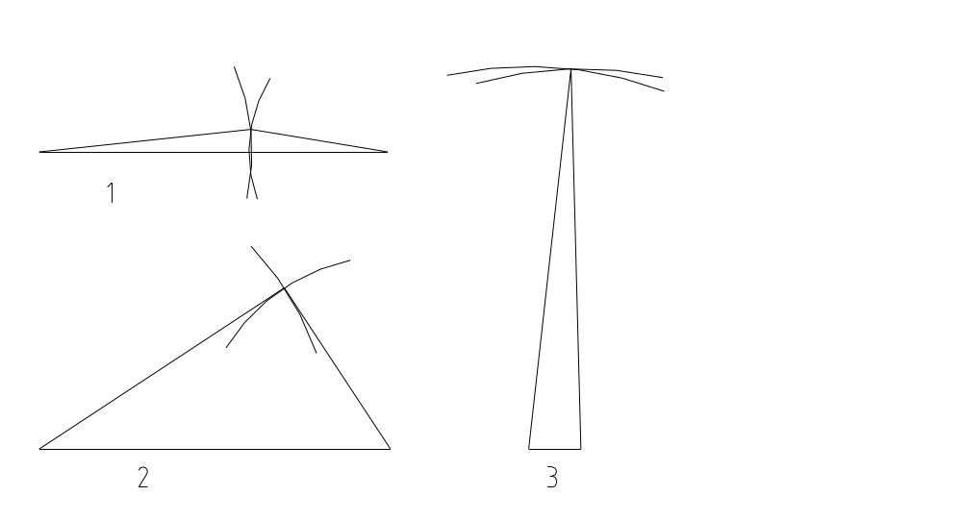

Σχήμα 1 : Σημείο τομής τόξων

Αυτή η διαπίστωση μας οδηγεί στο συμπέρασμα ότι κατά την επιλογή των τριγώνων, στα οποία θα αναλύσουμε την έκταση, πρέπει να διαλέξουμε εκείνα, που πλησιάζουν περισσότερο σε ορθογώνια.

Στο σχήμα 2 βλέπουμε ότι υπάρχουν δύο τρόποι να αναλύσουμε την έκταση σε τρίγωνα. Προτιμότερος είναι ο τρόπος (2), διότι τα τρίγωνα τείνουν προς ορθογώνια, άρα είναι ευκολότερο να κατασκευασθούν.

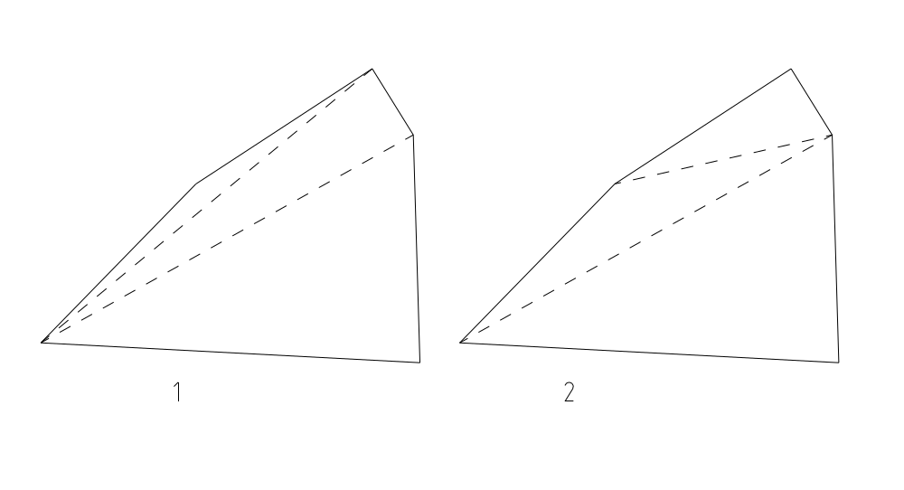
Σχήμα 2 : Επιλογή τριγώνων διανομής

Κάποτε δεν είναι δυνατό να διανεμηθεί η έκταση σε τρίγωνα που να έχουν μια γωνία τους κοντά στους 100 βαθμούς (ορθές). Σ’ αυτές τις περιπτώσεις, υπάρχει ένας άλλος τρόπος διανομής:
Θεωρούμε ένα σημείο στο εσωτερικό της έκτασης και παίρνουμε όλα τα τρίγωνα, που έχουν σαν κορυφή αυτό το σημείο και σαν βάσεις τις πλευρές της έκτασης (βλέπε Σχήμα 3).
Με τον τρόπο αυτό, και με κατάλληλη επιλογή εσωτερικού σημείου, μπορούμε πάντα να ορίσουμε τρίγωνα, κοντά σε ορθογώνια. Παρατηρείτε στο Σχήμα 3, ότι οποιοσδήποτε άλλος τρόπος δεν θα είχε αυτό το αποτέλεσμα.

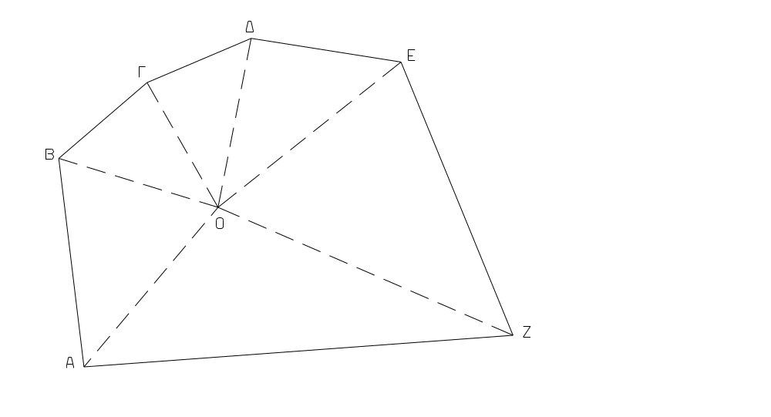
Σχήμα 3 : Ανάλυση έκτασης από εσωτερικό σημείο

ΑΝΑΛΥΣΗ ΕΚΤΑΣΗΣ ΣΕ ΓΕΩΜΕΤΡΙΚΑ ΣΧΗΜΑΤΑ

Στο εσωτερικό μιας έκτασης, μερικές φορές μπορεί να υπάρχουν ορισμένα κτίσματα ή και άλλες κατασκευές, οι οποίες εμποδίζουν τη μέτρηση των διαγωνίων, που έχουν ορισθεί σαν πλευρές τριγώνων. Στις περιπτώσεις αυτές θα δανεισθούμε ένα πόρισμα των Γεωμετρικών Κατασκευών της Ευκλείδειας Γεωμετρίας:

Εκτός από το τρίγωνο, υπάρχουν και τα εξής γεωμετρικά σχήματα, που κατασκευάζονται με κανόνα και διαβήτη:
- Όλα τα κανονικά πολύγωνα, αν γνωρίζουμε το μήκος μιας πλευράς τους.
- Το ορθογώνιο παραλληλόγραμμο, αν γνωρίζουμε το μήκος δύο κάθετων πλευρών του.
- Το ορθογώνιο τραπέζιο, αν γνωρίζουμε τα μήκη των βάσεων και το ύψος του.
- Ο κύκλος, αν γνωρίζουμε την ακτίνα του.
- Το τόξο, αν γνωρίζουμε την ακτίνα και την επίκεντρη γωνία στην οποία βαίνει.
Αυτό το πόρισμα μας δίνει τη δυνατότητα να αναλύσουμε μια έκταση σε διάφορα απλά γεωμετρικά σχήματα, όχι αναγκαία τρίγωνα, ανάλογα με τις κατασκευές, που υπάρχουν σε αυτή, και να τη σχεδιάσουμε σαν σύνθεση των επί μέρους σχημάτων.

Έστω ότι η παραπάνω έκταση, που εικονίζεται στο Σχήμα 3, περιέχει ένα ορθογώνιο κτίσμα (βλέπε Σχήμα 4). Η ανάλυση σε τρίγωνα τώρα αποκλείεται λόγω του ότι δεν υπάρχει η απαραίτητη ορατότητα για τη μέτρηση των διαγωνίων. Συνεπώς, θα εκμεταλλευτούμε το ορθογώνιο κτίσμα για να κάνουμε διαφορετική διανομή:
- Στην πρόσοψη ΑΖ του οικοπέδου φέρνουμε τις καθέτους ΤΥ και ΣΦ από τις κορυφές Τ και Υ του κτίσματος αντίστοιχα. Έτσι προκύπτει το ορθογώνιο τραπέζιο ΤΥΦΣ με ύψος ΥΦ.
- Με την κατασκευή αυτή, αμέσως ορίζονται και τα ορθογώνια τρίγωνα ΤΥΑ και ΣΦΖ.
- Τον υπόλοιπο ακάλυπτο χώρο της έκτασης μπορούμε να τον χωρίσουμε σε τρίγωνα, αφού κανένα δεν θα έχει πολύ οξείες ή αμβλείες γωνίες.
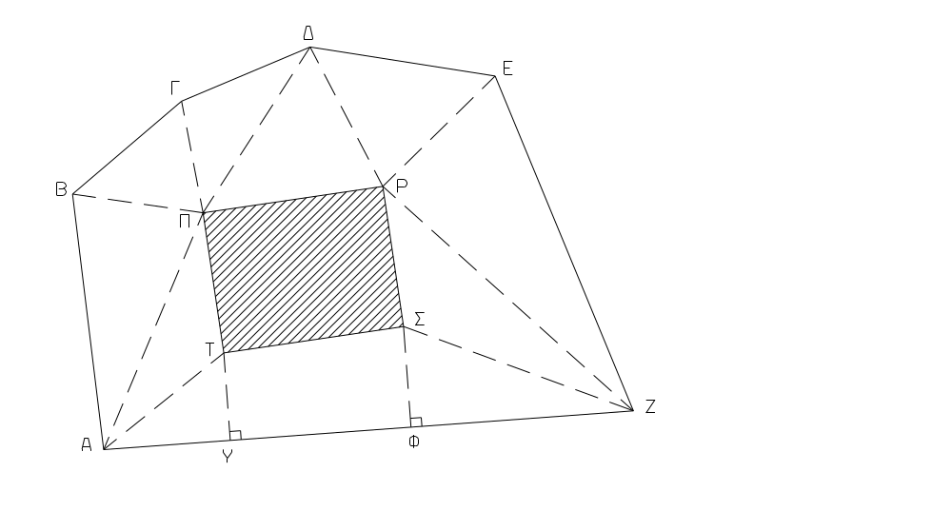
Σχήμα 4 : Ανάλυση έκτασης σε απλά γεωμετρικά σχήματα

ΟΡΘΟΓΩΝΙΕΣ ΣΥΝΤΕΤΑΓΜΕΝΕΣ

Η μέθοδος αυτή χρησιμοποιεί τις αρχές της Αναλυτικής Γεωμετρίας, οι οποίες ορίζουν σημεία βάσει των Ορθογώνιων Συντεταγμένων τους. Υπενθυμίζεται ότι στο τεύχος «Τοπογραφία Ι» είχε δοθεί ο ορισμός:

Ορθογώνιες Συντεταγμένες ενός σημείου είναι το διατεταγμένο ζεύγος των αποστάσεών του από δύο άξονες (χ,ψ), κάθετους μεταξύ τους.
Για την εφαρμογή της μεθόδου, εκτελούμε τις παρακάτω διαδικασίες:
- Εγκαθιστούμε στο ύπαιθρο Σύστημα Ορθογώνιων Συντεταγμένων. Η εργασία αυτή συνίσταται στην χάραξη δύο ευθυγραμμιών Οχ και Οψ, οι οποίες τέμνονται σε ορθή γωνία. Η επιλογή των αξόνων είναι μεν αυθαίρετη, αλλά πρέπει να γίνει με μέριμνα, ώστε όλα τα σημεία της έκτασης να προβάλλονται στους άξονες. Δηλαδή να υπάρχει άμεση οπτική επαφή των ευθυγραμμιών των αξόνων από κάθε σημείο της έκτασης.
- Για κάθε σημείο της έκτασης, μετρούμε τις αποστάσεις από τους άξονες που έχουμε υλοποιήσει. Η μέτρηση γίνεται κάθετα προς τους άξονες. Συνεπώς, θα χρησιμοποιήσουμε το ορθόγωνο, για να βρούμε την προβολή κάθε σημείου στους υλοποιημένους άξονες.
- Συντάσσουμε πίνακα στοιχείων υπαίθρου, ο οποίος αποτελεί αναπόσπαστο τμήμα του σκαριφήματος, που έχουμε συντάξει, ώστε να υπάρχει η εποπτεία κατά τη σχεδίαση της έκτασης.

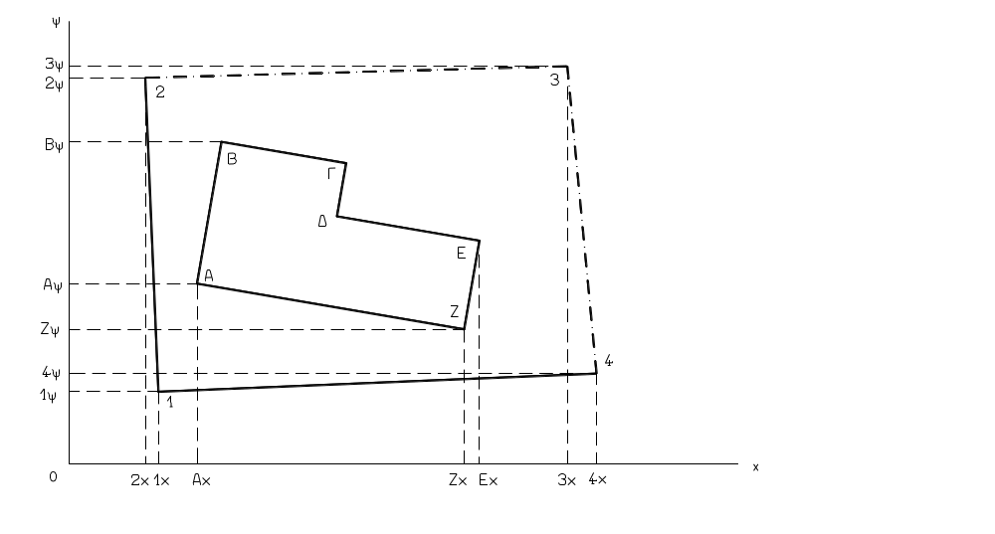
Σχήμα 5 : Ορθογώνιες Συντεταγμένες σημείων έκτασης

Πολλές φορές δεν αρκεί ένα σύστημα ορθογώνιων συντεταγμένων για να μετρηθούν όλα τα σημεία της έκτασης. Αυτό κυρίως οφείλεται σε υπάρχουσες κατασκευές, που εμποδίζουν την ορατότητα των αξόνων από μερικά καθοριστικά σημεία. Στο Σχήμα 5 βλέπουμε ότι τα σημεία Γ και Δ δεν μπορούν να προβληθούν στους άξονες του επιλεγέντος Ορθογωνίου Συστήματος. Επίσης δεν μπορούμε να έχουμε την προβολή του σημείου Β στον άξονα χ, ούτε την προβολή του σημείου Ε στον άξονα ψ.

Στις περιπτώσεις αυτές χρησιμοποιούμε τοπικά συστήματα ορθογώνιων συντεταγμένων, εξαρτώμενα από το γενικό σύστημα, τέτοια ώστε να υπάρχει η δυνατότητα να μετρηθούν όλα τα σημεία της έκτασης. Τα τοπικά συστήματα προκύπτουν από μετατόπιση των αξόνων του γενικού συστήματος. Έχοντας τις συντεταγμένες της αρχής των τοπικών συστημάτων, μπορούμε να αναγάγουμε και να υπολογίσουμε τις γενικές συντεταγμένες των σημείων, που έχουν μετρηθεί με βάση τα τοπικά συστήματα.
Για το παραπάνω παράδειγμα, θα επιλέξουμε κατάλληλους τοπικούς άξονες, ώστε να προβάλλονται τα σημεία, που είναι αόρατα από τους άξονες του γενικού συστήματος.
Με παράλληλη μετατόπιση του χ άξονα κατά L1, παίρνουμε τον άξονα χ’, τον οποίο υλοποιούμε επίσης με τη χρήση ακοντίων και νήματος. Η απόσταση L1 από τον γενικό άξονα χ καθορίζει την τεταγμένη του άξονα χ’. Παρόμοια, με παράλληλη μετατόπιση του άξονα ψ κατά L2, υλοποιούμε έναν τοπικό άξονα ψ’, με τετμημένη ίση με την απόστασή του L2 από τον γενικό άξονα ψ. Στο Σχήμα 6 βλέπετε τους δύο τοπικούς άξονες.
Τώρα έχουμε τη δυνατότητα να μετρήσουμε τα στοιχεία που λείπουν. Βλέπετε ότι οι συντεταγμένες των σημείων Β, Γ και Ε είναι τώρα εύκολο να μετρηθούν πάνω στους νέους άξονες. Επίσης, η επιλογή των τοπικών αξόνων, διευκολύνει τη μέτρηση των συντεταγμένων των σημείων 2, 3, 4 και Ζ, διότι τα σημεία αυτά είναι πλησιέστερα στους τοπικούς άξονες, από ότι στους γενικούς.
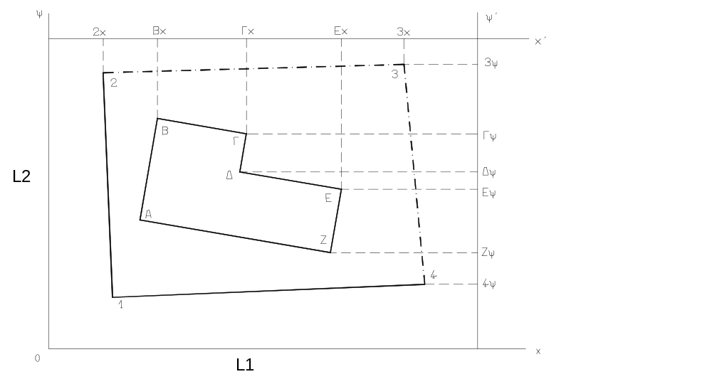
Σχήμα 6 : Τοπικά Ορθογώνια Συστήματα Συντεταγμένων

Ακόμη και μετά την επιλογή τοπικών αξόνων βλέπετε ότι η τεταγμένη του σημείου Δ δεν είναι δυνατό να μετρηθεί, διότι εμποδίζεται από τους τοίχους ΔΓ και ΓΒ της οικοδομής. Για την αποτύπωση αυτού του σημείου θα χρησιμοποιήσουμε έναν τοπικό χ άξονα, ο οποίος ταυτίζεται με την παράλληλη γραμμή προς τον γενικό άξονα χ, η οποία περνά από το σημείο Δ. Αυτή είναι προφανώς κάθετη στον άξονα ψ’. Το μήκος του τμήματος ΔΔψ είναι επομένως η ζητούμενη τοπική τετμημένη Δχ’ του σημείου Δ. Η τετμημένη του σημείου Δ στο γενικό Σύστημα Συντεταγμένων θα είναι Δχ = L1 - Δχ’.

ΠΟΛΙΚΕΣ ΣΥΝΤΕΤΑΓΜΕΝΕΣ

Από την ύλη της Τοπογραφίας Ι γνωρίζετε ότι αν έχουμε ένα σύστημα Πολικών Συντεταγμένων με πόλο το σημείο Π και μηδενική διεύθυνση Πψ, τότε:

Πολικές Συντεταγμένες ενός σημείου Α είναι το διατεταγμένο ζεύγος (α_{ΠΑ}, L).
όπου α_{ΠΑ} η γωνία διευθύνσεως και L η απόσταση του σημείου Α από τον πόλο Π.
Η αποτύπωση μιας έκτασης με χρήση των πολικών συντεταγμένων των σημείων της αποτελεί την ευκολότερη και την πιο πλατιά διαδεδομένη μέθοδο αποτύπωσης. Ο λόγος είναι απλός: τα συνήθη Τοπογραφικά όργανα (Θεοδόλιχοι, Ταχύμετρα) μετρούν με ευκολία και αρκετά μεγάλη ακρίβεια τις οριζόντιες γωνίες. Με τη χρήση Ταχυμέτρου μπορούμε να έχουμε ταυτόχρονα και την απόσταση του σημείου, που σκοπεύουμε, αν δεν απαιτείται μεγάλη ακρίβεια μετρήσεων κατά την αποτύπωσή μας. Αν, όμως, απαιτείται μεγάλη ακρίβεια μετρήσεων, πρέπει να χρησιμοποιήσουμε τη μετροταινία για τη μέτρηση των αποστάσεων των σημείων από τον πόλο του συστήματος. Για μεγαλύτερη ταχύτητα στη λήψη στοιχείων υπαίθρου, και όταν δεν είναι επιθυμητή μεγάλη ακρίβεια στη μέτρηση των γωνιών, μπορούμε να μετρήσουμε τις οριζόντιες γωνίες με τη χρήση πυξίδας. Η χρήση αυτού του οργάνου έχει το μειονέκτημα της μικρής ακρίβειας μέτρησης γωνιών. Έχει, όμως, και πλεονεκτήματα: Σε μια δασώδη έκταση μπορεί να χρησιμοποιηθεί με ευελιξία και ταχύτητα. Επίσης, μας δίνει απ’ ευθείας τις αζιμούθιες γωνίες των ευθυγραμμιών, καθιστώντας ταυτόχρονα προσανατολισμένο το τελικό σχέδιο.

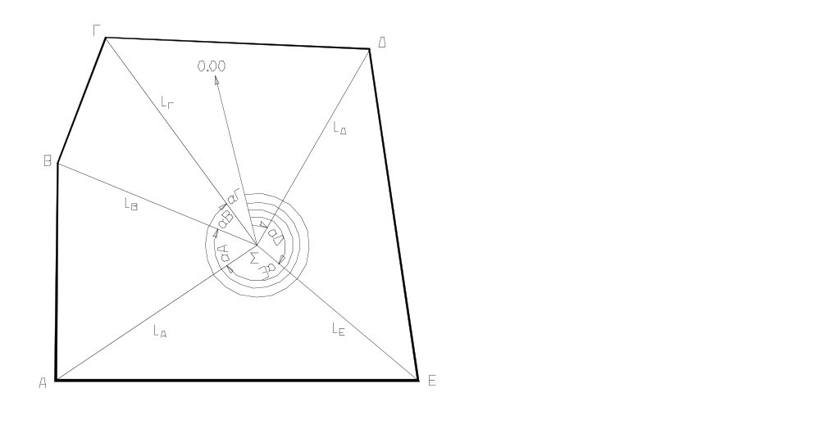
Σχήμα 7 : Πολικές Συντεταγμένες σημείων

Πρόκειται να αποτυπώσουμε την έκταση ΑΒΓΔΕ που φαίνεται στο Σχήμα 7. Η πορεία των εργασιών υπαίθρου είναι η εξής:
- Επιλέγουμε ένα σημείο Σ, από το οποίο μπορούμε να σκοπεύσουμε όλες τις κορυφές της έκτασης. Το σημείο αυτό θεωρούμε Πόλο του Συστήματος Πολικών Συντεταγμένων. Εγκαθιστούμε Θεοδόλιχο, κεντρώνοντας το όργανο πάνω από το σημείο Σ. Η διαδικασία κέντρωσης του Θεοδόλιχου περιγράφεται στο περίγραμμα του τεύχους Τοπογραφία Ι. Εναλλακτικά μπορούμε να χρησιμοποιήσουμε Ταχύμετρο, αν μας ενδιαφέρει να μετρήσουμε με τη μέθοδο του αποκοπτόμενου τις αποστάσεις των σημείων.
- Μετρούμε από το σημείο Σ όλες τις αποστάσεις των κορυφών της έκτασης, ήτοι L_{Α}, L_{Β}, L_{Γ}, L_{Δ}, L_{Ε}. Για ακριβή μέτρηση των αποστάσεων χρησιμοποιούμε μετροταινία και ακόντια. Για γρήγορη μέτρηση, όταν δεν απαιτείται μεγάλη ακρίβεια, χρησιμοποιούμε Ταχύμετρο και Σταδία.
- Μετρούμε τις γωνίες διευθύνσεως όλων των ευθυγραμμιών, που ορίζονται από το σημείο Σ και κάθε μια κορυφή της έκτασης (διευθύνσεις κορυφών). Οι γωνίες α_{Α}, α_{Β}, α_{Γ}, α_{Δ}, α_{Ε}, μετρούνται δεξιόστροφα με αρχή τη μηδενική διεύθυνση του οριζόντιου δίσκου του οργάνου (βλέπε Σχήμα 7). Εναλλακτικά, για τη μέτρηση των αζιμουθίων, μπορούμε να χρησιμοποιήσουμε την πυξίδα. Με τη χρήση πυξίδας, η μηδενική διεύθυνση ταυτίζεται με τη διεύθυνση του βορρά.
- Καταγράφουμε όλα τα στοιχεία, που μετρήσαμε, σε ένα τεύχος, που θα αποτελέσει αναπόσπαστο τμήμα του σκαριφήματος υπαίθρου, για να το έχουμε σαν οδηγό, κατά την εργασία σχεδίασης της έκτασης.

Η σχεδίαση της αποτυπωθείσας έκτασης θα γίνει με τη βοήθεια των στοιχείων υπαίθρου. Κατ’ αρχάς θα τοποθετήσουμε όλα τα σημεία στο χαρτί. Θα χρησιμοποιήσουμε βαθμογνωμόνιο για τη μέτρηση των γωνιών και κλιμακόμετρο για τη μέτρηση των αποστάσεων. Στο τέλος θα συνδέσουμε τα σημεία ανάλογα με το σκαρίφημα και θα έχουμε το τελικό σχέδιο.

ΠΟΛΥΓΩΝΙΚΗ ΟΔΕΥΣΗ

Πολλές φορές δεν επαρκεί ένα μόνο σημείο, από το οποίο θα μπορέσουμε να κάνουμε όλες τις μετρήσεις μιας έκτασης παίρνοντας τις Πολικές Συντεταγμένες των σημείων της. Για παράδειγμα, κατά την αποτύπωση ενός δρόμου μεγάλου μήκους, δεν είναι δυνατό να φαίνονται όλα τα σημεία του από μια και μοναδική στάση Τοπογραφικού οργάνου. Στις περιπτώσεις αυτές είναι υποχρεωτική η εγκατάσταση Πολυγωνικής Όδευσης. Η Πολυγωνική Όδευση θα έχει τόσες κορυφές όσες κρίνουμε απαραίτητο για την μέτρηση των πολικών συντεταγμένων όλων των καθοριστικών σημείων του δρόμου.
Από κάθε κορυφή της Όδευσης θα σκοπεύσουμε την προηγούμενη και την επόμενη κορυφή, ώστε να μπορέσουμε να κάνουμε επίλυση της Όδευσης και υπολογισμό των γενικών συντεταγμένων κάθε κορυφής.
Η επίλυση της Όδευσης είναι απαραίτητη και κατά την πορεία σχεδίασης των σημείων, που έχουν σκοπευθεί από κάθε στάση της Όδευσης. Από τις μετρήσεις των σημείων, όπως έγιναν από την κάθε στάση, θα υπολογίσουμε τις γενικές συντεταγμένες του καθενός, μόνο αν γνωρίζουμε τις συντεταγμένες του πόλου, από τον οποίο μετρήθηκαν.

Η Πολυγωνική Όδευση είναι πολύ χρήσιμη και σε περιπτώσεις μικρών εκτάσεων, στις οποίες, όμως, περιορίζεται η ορατότητα όχι λόγω απόστασης, αλλά λόγω οπτικών εμποδίων. Παραδείγματα αποτελούν όλες οι δασικές εκτάσεις. Λόγω της δασοκάλυψης, δεν υπάρχει ορατότητα όλων των κορυφών μιας έκτασης από κανένα σημείο, που να θεωρηθεί αρχή των πολικών συντεταγμένων. Έτσι, αναπόφευκτα εγκαθιστούμε πολυγωνική όδευση - κατά κανόνα κλειστή - ώστε να μπορέσουμε να αποτυπώσουμε τα σημεία που μας ενδιαφέρουν. Η επιλογή κλειστής πολυγωνικής όδευσης περιέχει τη δυνατότητα διόρθωσης σφαλμάτων μέτρησης που τυχόν προέκυψαν λόγω αποκοπής δεκαδικών ψηφίων (ακρίβεια του οργάνου), απόκλισης από την κατακόρυφο κ.λπ.

ΠΑΡΑΔΕΙΓΜΑΤΑ ΟΡΙΖΟΝΤΙΑΣ ΑΠΟΤΥΠΩΣΗΣ
Όλα τα παραδείγματα που αναπτύσσονται στις επόμενες παραγράφους αφορούν οριζόντιες αποτυπώσεις εκτάσεων. Για τις αποτυπώσεις αυτές χρειάζονται μόνο οι οριζόντιες αποστάσεις σημείων και οι γωνίες διευθύνσεως των ευθυγραμμιών, που ορίζονται από αυτά.
Θα δοθεί από ένα παράδειγμα για κάθε μια μέθοδο οριζόντιας αποτύπωσης, όπως περιγράφηκαν πιο πάνω. Οι τρόποι ανάλυσης εκτάσεων σε απλά γεωμετρικά σχήματα και ορθογώνιων συντεταγμένων χρησιμοποιούν μόνο αποστάσεις σημείων. Η μέθοδος πολικών συντεταγμένων χρησιμοποιεί και γωνίες.

Α. ΑΝΑΛΥΣΗ ΕΚΤΑΣΗΣ ΣΕ ΤΡΙΓΩΝΑ.

Στο Σχήμα 8 φαίνεται η πολυγωνική έκταση ΑΒΓΔΕ. Για την αποτύπωσή της θεωρούμε τις διαγωνίους ΑΓ και ΑΔ, χωρίζοντας έτσι την έκταση σε τρία τρίγωνα, ήτοι τα ΑΒΓ, ΑΓΔ και ΑΔΕ. Εκτός από τις πλευρές της έκτασης ΑΒ, ΒΓ, ΓΔ, ΔΕ, ΕΑ, μετρούμε και τα μήκη των διαγωνίων ΑΓ και ΑΔ.

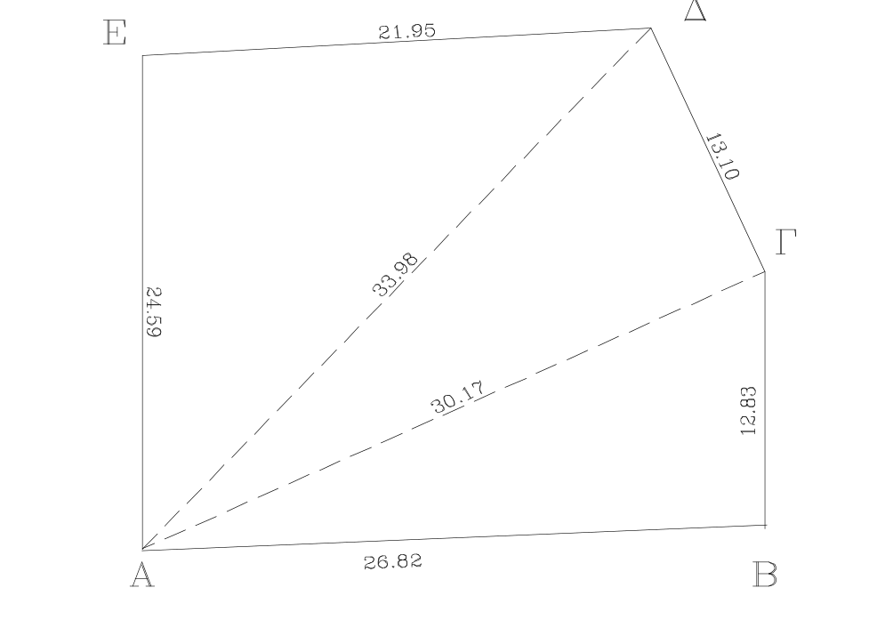

Σχήμα 8 : Ανάλυση έκτασης σε τρίγωνα

Η σχεδίαση της έκτασης στο σχεδιαστήριο θα αρχίσει από τη σχεδίαση του τριγώνου ΑΒΓ. Στη συνέχεια θα σχεδιασθεί το τρίγωνο ΑΓΔ. Τέλος θα σχεδιασθεί το τρίγωνο ΑΔΕ.

Β. ΑΝΑΛΥΣΗ ΕΚΤΑΣΗΣ ΣΕ ΓΕΩΜΕΤΡΙΚΑ ΣΧΗΜΑΤΑ

Η έκταση που εικονίζεται στο Σχήμα 9 περιλαμβάνει μια ορθογωνική και μια κυκλική κατασκευή, οι οποίες φαίνονται διαγραμμισμένες. Η πορεία της ανάλυσης σε απλές γεωμετρικές επιφάνειες ανάγεται σε χρησιμοποίηση αυτών των έτοιμων σχημάτων για την επινόηση γεωμετρικών σχημάτων διανομής. Τα σχήματα αυτά θα έχουν κοινές πλευρές ή κορυφές με τα υπάρχοντα σχήματα.
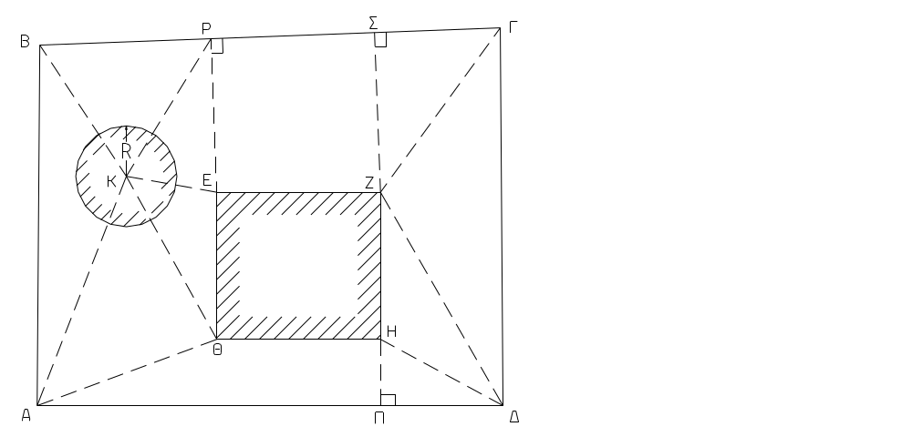
Σχήμα 9 : Ανάλυση έκτασης σε γεωμετρικά σχήματα

Πορεία συλλογισμών:
- Η πλευρά ΑΔ της έκτασης είναι παράλληλη με την πλευρά ΘΗ του ορθογώνιου κτίσματος. Αυτό μας δίνει τη δυνατότητα να θεωρήσουμε ένα ορθογώνιο τραπέζιο, με μεγάλη βάση την πλευρά ΑΔ της έκτασης και μικρή βάση την πλευρά ΘΗ του κτίσματος. Το ύψος ΗΠ του τραπεζίου προκύπτει από την επέκταση της πλευράς ΖΗ του κτίσματος.
- Από την επέκταση της πλευράς ΖΗ του κτίσματος προκύπτει και το ορθογώνιο τρίγωνο ΗΠΔ, που το δεχόμαστε ανεπιφύλακτα.
- Από τις κορυφές Ε και Ζ του κτίσματος φέρουμε τις καθέτους ΕΡ και ΖΣ προς την πλευρά ΒΓ του οικοπέδου. Έτσι προκύπτει το ορθογώνιο τραπέζιο ΕΡΣΖ. Το ύψος του είναι το τμήμα ΡΣ.
- Αυτόματα προκύπτει το ορθογώνιο τρίγωνο ΖΣΓ, που επίσης δεχόμαστε ανεπιφύλακτα.
- Τα τρίγωνα, που σχετίζονται με την κυκλική κατασκευή (Κ,R), έχουν μια κορυφή τους στο κέντρο Κ του κύκλου, διότι το χαρακτηριστικό σημείο ενός κύκλου είναι το κέντρο του. Για τη μελλοντική σχεδίαση του κύκλου, έχουμε μετρήσει, προφανώς, και την ακτίνα του R.
- Τα υπόλοιπα σχήματα είναι τρίγωνα. Καταβλήθηκε προσπάθεια να έχουμε τρίγωνα κοντά στο ορθογώνιο, αλλά χωρίς αυτό να αποτελέσει παράγοντα χρονικής επιβάρυνσης της εργασίας.

Γ. ΧΡΗΣΗ ΟΡΘΟΓΩΝΙΩΝ ΣΥΝΤΕΤΑΓΜΕΝΩΝ

Στο Σχήμα 10 φαίνεται το τμήμα ενός ρυμοτομικού σχεδίου. Περιλαμβάνει το Οικοδομικό Τετράγωνο 145, στο οποίο υπάρχουν τέσσερα οικόπεδα με στοιχεία: 1-5-9-8, 5-7-6-9, 10-6-3-7 και 8-10-7-4. Μέσα σε κάθε οικόπεδο υπάρχει ένα κτίσμα. Το Οικοδομικό Τετράγωνο περιβάλλεται από δρόμους.
Η χάραξη των δρόμων μας επιτρέπει να ορίσουμε τους κύριους άξονες του Συστήματος Ορθογώνιων Συντεταγμένων κοντά στους άξονες δύο δρόμων, που τέμνονται σε ορθή γωνία. Επιλέγουμε τους δρόμους με ονόματα «ΟΔΟΣ 1» και «ΟΔΟΣ 2». Κατ’ αυτό τον τρόπο θα έχουμε ελευθερία κινήσεων κατά τους κύριους άξονες Ox και Oy.

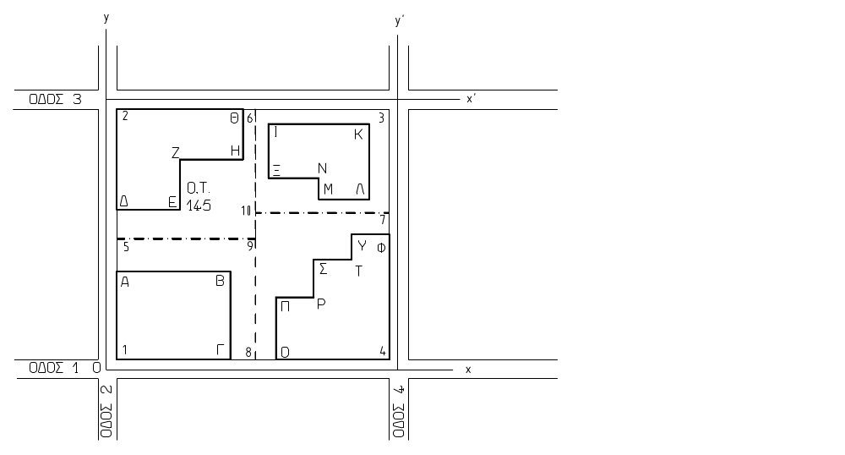
Σχήμα 10 : Επιλογή Συστήματος Ορθογώνιων Συντεταγμένων

Στους άξονες του κύριου Συστήματος Ορθογώνιων Συντεταγμένων μπορούν να προβληθούν όλα τα σημεία που βρίσκονται στις όψεις του Οικοδομικού Τετραγώνου προς τους δύο δρόμους ΟΔΟΣ1 και ΟΔΟΣ 2. Βλέπετε ότι μπορούν ακόμη να προβληθούν όλες οι κορυφές των οικοπέδων, αφού μεταξύ των κτισμάτων μεσολαβεί αρκετός ακάλυπτος χώρος.
Οι όψεις των δρόμων «ΟΔΟΣ 3» και «ΟΔΟΣ 4» δεν είναι δυνατό να προβληθούν στους κύριους άξονες. Για να μπορέσουμε να μετρήσουμε τις συντεταγμένες των σημείων που έχουν όψη στην ΟΔΟ 3, θα κάνουμε μετατόπιση του άξονα χ, ώστε να πάρουμε ένα βοηθητικό άξονα χ’, στον άξονα της ΟΔΟΥ 3. Παρόμοια μετατοπίζουμε τον άξονα y στη θέση y’, κοντά στον άξονα της ΟΔΟΥ 4. Με τη βοήθεια των τοπικών αξόνων χ’ και y’, μετρούμε όλα τα σημεία, που προβάλλονται σε αυτούς.

Ακόμη, όμως, μένουν αρκετά σημεία, που δεν έχουμε δυνατότητα μέτρησής τους. Αυτά βρίσκονται στους εσωτερικούς ακαλύπτους των οικοπέδων. Βλέπετε στο Σχήμα 10 ότι τα σημεία Μ, Ν, Ξ, Π, Ρ, Σ, Τ, Υ δεν έχουν δυνατότητα προβολής σε κανένα από τους άξονες, διότι εμποδίζεται η ορατότητα από τα κτίσματα.
Συνεπώς, πρέπει να θεωρήσουμε και άλλους βοηθητικούς άξονες, που θα περνούν από το εσωτερικό των οικοπέδων. Στο παράδειγμά μας, έχουμε μετρήσει ήδη τις συντεταγμένες των σημείων 6 και 8, που αποτελούν κορυφές οικοπέδων. Άρα μπορούμε να χρησιμοποιήσουμε την ευθεία 6-8 σαν τοπικό y’’ άξονα, αφού υλοποιήσουμε την ευθυγραμμία του. Παρόμοια, μπορούμε να χρησιμοποιήσουμε τις ευθυγραμμίες 5-9 σαν τοπικό χ’’ και την ευθυγραμμία 10-7 σαν χ’’’ άξονα.

Δ. ΧΡΗΣΗ ΠΟΛΙΚΩΝ ΣΥΝΤΕΤΑΓΜΕΝΩΝ - ΟΔΕΥΣΗΣ

Θα χρησιμοποιήσουμε το προηγούμενο παράδειγμα για να δείξουμε τον τρόπο με τον οποίο θα αποτυπωθεί η ίδια έκταση με τη μέθοδο των Πολικών Συντεταγμένων.
Όπως βλέπετε στο Σχήμα 11, δεν αρκεί η επιλογή ενός μόνο σημείου για να το θεωρήσουμε σαν αρχή των Πολικών Συντεταγμένων, διότι από κανένα σημείο δεν έχουμε ορατότητα προς όλα τα σημεία της έκτασης.
Παραδείγματος χάριν, από το σημείο S2, στο εσωτερικό της έκτασης, μπορούμε να δούμε μόνο τις γωνίες των κτισμάτων, που βρίσκονται στους ακαλύπτους χώρους των οικοπέδων. Παρόμοια, από τα σημεία S1 και S2 μπορούμε να δούμε μόνο τα σημεία, που έχουν πρόσωπο στις ΟΔΟΥΣ 1 και 3. Αμέσως βλέπουμε την αναγκαιότητα χρήσης περισσότερων του ενός σημείων, που θα θεωρηθούν πόλοι συστημάτων πολικών συντεταγμένων. Τα σημεία S1, S2, S3, που επιλέχθηκαν στο Σχήμα 11, ικανοποιούν τις ανάγκες της συγκεκριμένης αποτύπωσης.

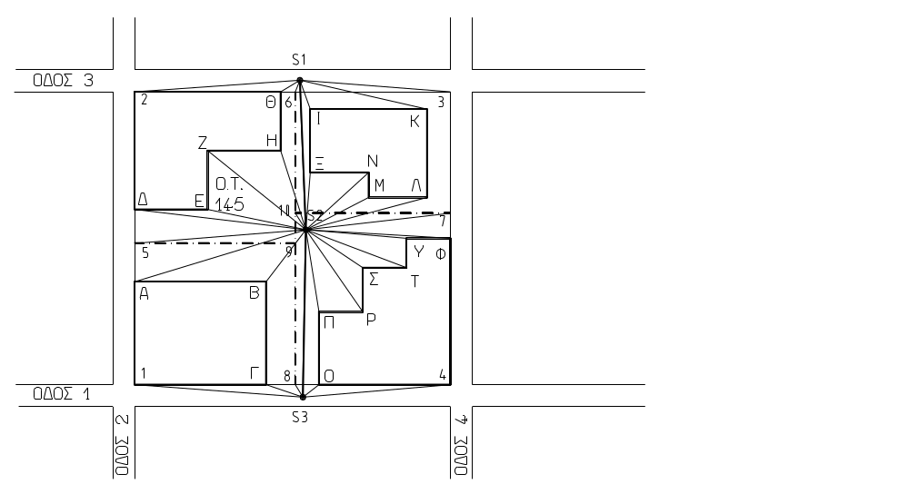
Σχήμα 11 : Εγκατάσταση Πολυγωνικής Όδευσης

Συνεπώς εγκαθιστούμε ανοικτή πολυγωνική όδευση με κορυφές τα προαναφερθέντα σημεία S1, S2, S3. Αφού κάνουμε τις απαραίτητες εργασίες εξάρτησης της όδευσης από σταθερά σημεία, παίρνουμε όλα τα στοιχεία, που είναι απαραίτητα για την επίλυση της όδευσης: Από κάθε κορυφή της σκοπεύουμε την προηγούμενη και την επόμενη κορυφή και μετρούμε τις διευθύνσεις και τις αποστάσεις. Έτσι, έχουμε εξασφαλίσει τον κεντρικό άξονα της εργασίας μας.
Από κάθε σημείο που αποτελεί κορυφή της πολυγωνικής όδευσης (S1, S2, S3) σκοπεύουμε όλα τα σημεία της έκτασης, προς τα οποία έχουμε ορατότητα. Για παράδειγμα, από το σημείο S1 σκοπεύουμε τα σημεία 2, Θ, 6, Ι, Κ, 3.

ΠΡΟΣΟΧΗ: οι γωνίες διευθύνσεων των σημείων της έκτασης πρέπει να μετρηθούν έχοντας ορίσει σαν μηδενική διεύθυνση εκείνη, που χρησιμοποιήσαμε κατά τη μέτρηση των κορυφών της όδευσης. Αυτό σημαίνει ότι σε κάθε στάση του Τοπογραφικού οργάνου θα κάνουμε όλες τις μετρήσεις, πρώτα προς τις άλλες γειτονικές στάσεις και στη συνέχεια προς τα σημαντικά σημεία της έκτασης. Κατ’ αυτό τον τρόπο δεν απαιτείται η εγκατάσταση του οργάνου ξανά σε κάποια στάση, που ήδη έχουμε χρησιμοποιήσει. Αυτό θα απαιτούσε μεγάλο χρόνο εγκατάστασης του οργάνου, κέντρωσης, οριζοντίωσης, ρύθμισης της μηδενικής διεύθυνσης κ.λπ.

ΚΑΤΑΚΟΡΥΦΗ ΑΠΟΤΥΠΩΣΗ ΓΗΠΕΔΟΥ

Μέχρι τώρα ασχοληθήκαμε μόνο με την οριζόντια αποτύπωση εκτάσεων. Οι εκτάσεις αναλύθηκαν σε απλά γεωμετρικά σχήματα. Με τις περιγραφείσες μεθόδους μετρήθηκαν τα απαραίτητα μεγέθη, που θα βοηθήσουν στη σχεδίαση της προβολής τους σε ένα οριζόντιο επίπεδο.
Από ένα σχέδιο οριζόντιας αποτύπωσης δεν έχουμε καμιά πληροφορία σχετικά με τα υψόμετρα των σημείων. Ούτε υπάρχει καμιά πληροφορία σχετικά με τις κλίσεις του εδάφους. Συνεπώς, αν χρειαζόμαστε αυτά τα στοιχεία, προκειμένου να προβούμε σε υπολογισμούς μεταφοράς όγκων γαιών, πρέπει να κάνουμε και μέτρηση των κατακόρυφων αποστάσεων των σημείων. Αυτή η Τοπογραφική εργασία λέγεται χωροστάθμιση.

Οι μέθοδοι χωροστάθμισης σημείων περιγράφονται στην ύλη της Τοπογραφίας Ι. Συνοπτικά αναφέρουμε ότι υπάρχουν δύο είδη χωροστάθμισης: Η γεωμετρική χωροστάθμιση, που εκτελείται με τη βοήθεια του χωροβάτη, και η τριγωνομετρική χωροστάθμιση, που εκτελείται με τη βοήθεια ταχυμέτρου. Και τα δύο όργανα χρησιμοποιούν τη σταδία για την ανάγνωση των μετρήσεων. Η περίπτωση του ηλεκτρονικού ταχυμέτρου είναι και αυτή τριγωνομετρική χωροστάθμιση, μόνο, που αντί για σταδία χρησιμοποιείται το ανακλαστικό πρίσμα. Επίσης, όλες οι μετρήσεις με ηλεκτρονικό ταχύμετρο εμφανίζονται στην οθόνη του οργάνου και δεν υπάρχει ανάγκη περαιτέρω υπολογισμών.
Ήδη γνωρίζετε ότι η οριζόντια αποτύπωση έγινε με κάποιες παραδοχές. Η έκταση, που αποτυπώνουμε, διαιρέθηκε σε μικρότερες επιφάνειες, οι οποίες αποτελούν τις προσεγγιστικές επιφάνειες (βλέπε Σχήμα 12).
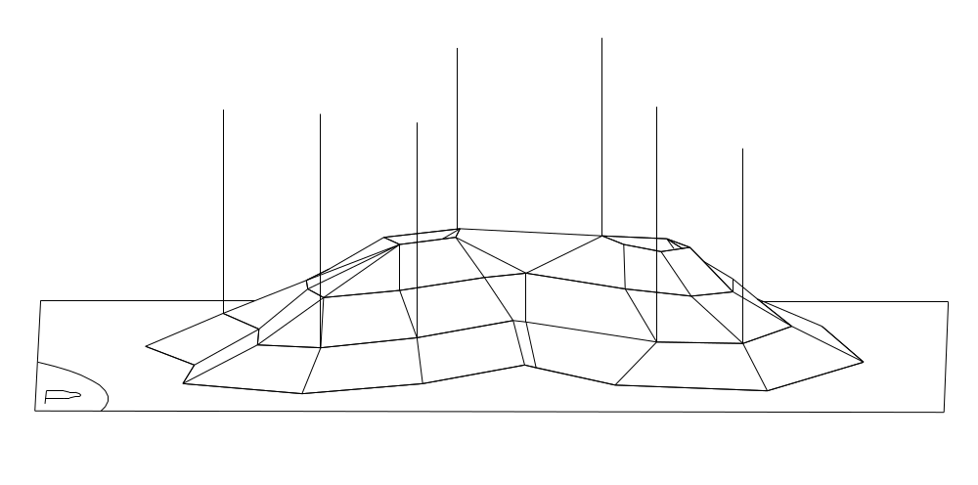
Σχήμα 12 : Υψόμετρα κορυφών προσεγγιστικών επιφανειών

Βασική μέριμνα κατά τις εργασίες χωροστάθμισης πρέπει να λαμβάνεται ώστε να μετρούνται τα υψόμετρα όλων των σημείων στα οποία υπάρχει αλλαγή κλίσης του εδάφους. Πρέπει να έχετε πάντα υπόψη ότι ο αναγνώστης του σχεδίου θα θεωρήσει ότι μεταξύ δύο σημείων, που τα υψόμετρά τους έχουν αναγραφεί στο σχέδιο, το έδαφος είναι ισοκλινές - δηλαδή παρουσιάζει σταθερή κλίση. Επομένως, είναι φανερό ότι πρέπει να μετρηθούν τα υψόμετρα όλων των κορυφών κάθε μιας από τις προσεγγιστικές επιφάνειες. Άρα, η επιλογή των επιφανειών διανομής της όλης έκτασης πρέπει να γίνει με στόχο την κατά το δυνατό πληρέστερη ενημέρωση του σχεδίου με τα υψόμετρα των σημείων.
Η σχεδίαση των υψομέτρων γίνεται πάντα πάνω σε μια οριζοντιογραφία της έκτασης. Επομένως είναι υποχρεωτικό να προηγηθεί η οριζόντια αποτύπωση και στη συνέχεια να γίνει η χωροστάθμιση. Βεβαίως, αν χρησιμοποιείται ταχύμετρο για τις εργασίες μας, οι δύο μετρήσεις γίνονται ταυτόχρονα.
Η υψομετρική θέση των σημείων μεταβάλλεται διαρκώς. Άρα μια υψομετρική αποτύπωση δεν μπορεί να έχει μόνιμο χαρακτήρα. Εκείνο, που παραμένει σταθερό στο πέρασμα του χρόνου είναι η οριζοντιογραφία. Οι μετρήσεις των υψομέτρων σημείων γίνονται για συγκεκριμένους σκοπούς και έχουν μικρή διάρκεια ισχύος.

Σε μια μικρή έκταση είναι επαρκής η ένδειξη των υψομέτρων μόνο μερικών χαρακτηριστικών σημείων. Τα σημεία αυτά είναι προφανώς τα σημεία αλλαγής της κλίσης του εδάφους. Στα σχέδια τέτοιων μικρών εκτάσεων δίπλα σε κάθε σημείο αναγράφεται το υψόμετρο κλεισμένο σε παρένθεση. Οι κλίσεις των πλευρών των εικονιζόμενων εκτάσεων θεωρούνται σταθερές. Σε τέτοιες εργασίες αρκεί να μετρήσουμε μόνο τα υψόμετρα των σημείων που ενδιαφέρουν τους μετέπειτα υπολογισμούς.
Στο Σχήμα 12 φαίνεται ότι για κάθε μια προσεγγιστική επιφάνεια έχουμε μετρήσει τα υψόμετρα των σημείων που ενδιαφέρουν τους υπολογισμούς μας.

Ο υπολογισμός υψομέτρων ενδιάμεσων σημείων γίνεται με εφαρμογή των κλίσεων των επιπέδων στα οποία ανήκουν.
Έστω, για παράδειγμα, ότι μια πλευρά της έκτασης έχει κλίση i. Τότε κάθε σημείο της θα έχει υψομετρική διαφορά με το σημείο αρχής:
Δh=i•S
όπου S η απόσταση του σημείου από την αρχή της πλευράς.

ΠΑΡΑΔΕΙΓΜΑ ΚΑΤΑΚΟΡΥΦΗΣ ΑΠΟΤΥΠΩΣΗΣ

Με εφαρμογή των μετρήσεων οριζόντιας αποτύπωσης σχεδιάσθηκε μια έκταση. Από τις μετρήσεις των υψομέτρων των σημείων έχουμε τα στοιχεία, που θα γράψουμε δίπλα σε κάθε ένα, αφού συντάξουμε την οριζοντιογραφία της έκτασης. Η μορφή του σχεδίου θα είναι σαν αυτή που φαίνεται στο Σχήμα 13.
Εδώ υποτίθεται ότι όλες οι πλευρές του οικοπέδου ΑΒΓΔ είναι ισοκλινείς. Συνεπώς, αρκεί να αναγραφεί το υψόμετρο κάθε κορυφής και από αυτά τα στοιχεία έχουμε πλήρη εικόνα του αναγλύφου της περιοχής.

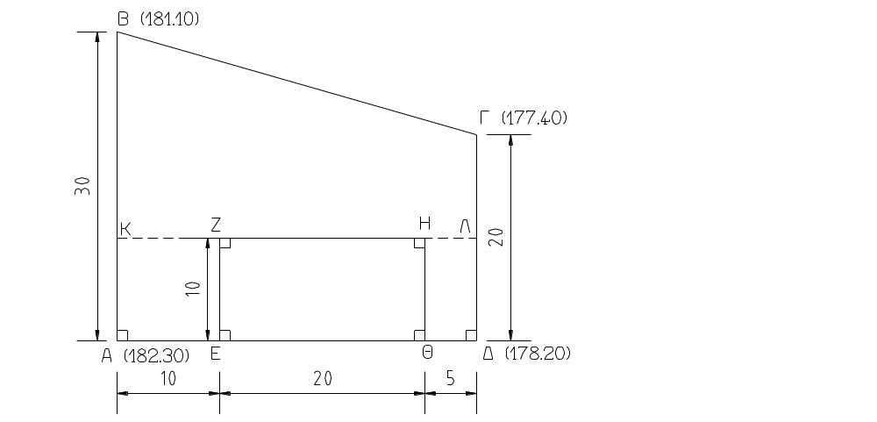
Σχήμα 13 : Ένδειξη υψομέτρων σημείων έκτασης

Τα υψόμετρα ενδιάμεσων σημείων υπολογίζονται από την κλίση της επιφάνειας, στην οποία βρίσκονται.
Π.χ. το υψόμετρο του σημείου Κ θα υπολογισθεί με τις εξής σκέψεις:
Το σημείο Κ βρίσκεται στο ευθύγραμμο τμήμα ΑΒ, που θεωρείται ισοκλινές.
Η υψομετρική διαφορά του σημείου Α από το σημείο Β είναι:
Δh_{ΒΑ}=182.30-181.10=1.20m.
Η οριζόντια απόσταση των σημείων Α και Β είναι:
S_{ΑΒ}=30m.
Άρα η κλίση της ΒΑ είναι:
i_{ΒΑ}=Δh_{ΒΑ}/S_{ΒΑ}=1.20/30=0.04
Το σημείο Κ έχει (οριζόντια) απόσταση από το Β:
S_{ΒΚ}=30-10=20m.
Άρα η υψομετρική του διαφορά από το σημείο Β είναι:
Δh_{ΒΚ}=i_{ΒΑ}•S_{ΒΚ}=0.04•20=0.8m.
Δηλαδή το υψόμετρο του Κ είναι:
h_{K}=h_{B}+Δh_{BK}=181.10+0.80=181.90m.

ΜΙΚΤΗ ΑΠΟΤΥΠΩΣΗ ΓΗΠΕΔΟΥ
Για την υψομετρική αποτύπωση μιας μεγάλης έκτασης χρησιμοποιείται η μέθοδος των ισοϋψών. Η έννοια της ισοϋψούς (ή χωροσταθμικής) καμπύλης είναι γνωστή από το τεύχος της Τοπογραφίας Ι:

Ισοϋψής είναι η γραμμή, που όλα τα σημεία της έχουν ίδιο υψόμετρο.
Για τη σχεδίαση των ισοϋψών σε μια οριζοντιογραφία πρέπει να έχουμε κάνει επαρκείς μετρήσεις υψομέτρων σημείων στο ύπαιθρο.
Η επιλογή των σημείων της έκτασης, των οποίων τα υψόμετρα θα μετρήσουμε, εξαρτάται από την επιθυμητή ισοδιάσταση. Γενικός κανόνας στην επιλογή σημείων είναι ο εξής: Δύο γειτονικά σημεία, που χωροσταθμούνται, δεν πρέπει να έχουν υψομετρική διαφορά μεγαλύτερη από το διπλάσιο της ισοδιάστασης. Αν συμβεί αυτό, τότε θα υπάρχουν δύο ισοϋψείς, που θα περνούν ενδιάμεσα των δύο σημείων, και για τη θέση των ισοϋψών δεν θα έχουμε επαρκείς πληροφορίες, ώστε να τις σχεδιάσουμε. Με άλλα λόγια, πρέπει να καταβάλουμε προσπάθεια ώστε μεταξύ δύο γειτονικών σημείων, που χωροσταθμούνται, να περνά μόνο μια ισοϋψής.
Εάν επιθυμητή ισοδιάσταση είναι d=10m τότε σε μια πλαγιά με κλίση i πρέπει να μετρηθούν τα υψόμετρα σημείων, που απέχουν το πολύ:
Π.χ. σε μια πλαγιά με κλίση 15%, η μέγιστη απόσταση των σημείων, που θα υψομετρηθούν είναι:
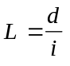
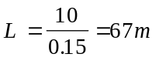

Η πυκνότητα των σημείων, λοιπόν, είναι ανάλογη με την κλίση της επιφάνειας. Σε μικρές κλίσεις αρκεί να μετρήσουμε τα υψόμετρα σημείων σε αρκετά μεγάλες αποστάσεις. Σε μεγάλες κλίσεις, όμως, πρέπει να μετρηθούν τα υψόμετρα σημείων που έχουν μικρότερες αποστάσεις μεταξύ τους.

ΠΑΡΑΔΕΙΓΜΑ ΜΙΚΤΗΣ ΑΠΟΤΥΠΩΣΗΣ
Μια έκταση επιφάνειας περίπου 1Km² πρόκειται να αποτυπωθεί υψομετρικά για χρήση σε μια μελέτη οδοποιίας. Επειδή ενδιαφέρουν τα υψόμετρα πολλών σημείων και η έκταση είναι μεγάλη, είναι χρήσιμο να γίνει αποτύπωση με τη μέθοδο των ισοϋψών.
Τα σημεία, που χωροσταθμούνται, έχουν επιλεγεί έτσι ώστε να έχουν ίσες αποστάσεις μεταξύ τους κατά τους άξονες χ και ψ. Οι αποστάσεις όλων των σημείων είναι 20m. Έχει επιλεγεί ίση απόσταση των σημείων κατά τις δύο διευθύνσεις, ώστε να είναι εύκολη η αποτύπωσή τους με τη σχεδίαση ενός κανάβου. Η επιλεγείσα ισοδιάσταση είναι 10m. Στο Σχήμα 14 φαίνονται σχεδιασμένα όλα τα σημεία της έκτασης με τα υψόμετρά τους.

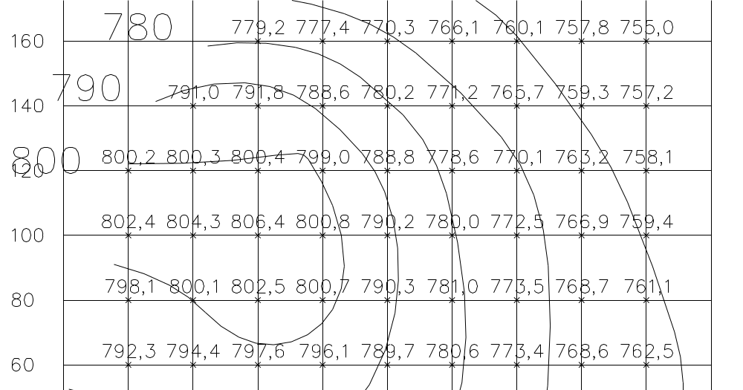
Σχήμα 14 : Σχεδίαση ισοϋψών

Η σχεδίαση των ισοϋψών γίνεται με την εξής διαδικασία:
Για κάθε ζεύγος γειτονικών σημείων ελέγχουμε τον αριθμό των ισοϋψών, που διέρχονται μεταξύ τους. Κατά κανόνα υπάρχει μόνο μια ισοϋψής ανάμεσα σε κάθε ζεύγος σημείων. Π.χ. ανάμεσα στα σημεία με υψόμετρα 781m και 773.5m περνά η ισοϋψής των 780m.
Υπολογίζουμε την κλίση του εδάφους μεταξύ των δύο σημείων. Η κλίση είναι το πηλίκο της υψομετρικής τους διαφοράς προς την απόσταση. Τα δύο παραπάνω σημεία έχουν υψομετρική διαφορά 781-773.5=7.5m. Η απόσταση είναι σταθερή, ίση με 20m. Άρα η κλίση του εδάφους είναι 7.5/20=0.375.
Το σημείο της ισοϋψούς των 780m έχει υψομετρική διαφορά 1m από το πρώτο σημείο στα αριστερά. Η οριζόντια απόστασή του από το σημείο αυτό θα είναι L=Δh/i=1/0.375=2.65m.
Μετρούμε από το αριστερό σημείο απόσταση 2.65m και σημειώνουμε ένα σημείο, που θα ανήκει στην ισοϋψή των 780m.
Εκτελούμε την παραπάνω διαδικασία για όλα τα ζεύγη γειτονικών σημείων και κατά τις δύο διευθύνσεις (χ και ψ). Μετά το τέλος των υπολογισμών θα έχουμε στο σχέδιο αρκετά σημεία, που θα ορίζουν την πορεία κάθε ισοϋψούς.
Η σύνδεση των σημείων γίνεται με το καμπυλόγραμμο. Σχεδιάζουμε μια καμπύλη για κάθε συνεχή τριάδα σημείων της ίδιας ισοϋψούς. Φροντίζουμε ώστε η καμπύλη της επόμενης τριάδας σημείων της ίδιας ισοϋψούς να είναι εφαπτόμενη της προηγούμενης. Στο τέλος, κάθε ισοϋψής θα είναι μια συνεχής καμπύλη, χωρίς γωνίες.

ΣΥΝΤΑΞΗ ΤΟΠΟΓΡΑΦΙΚΟΥ ΣΧΕΔΙΟΥ
Το Τοπογραφικό Σχέδιο είναι η οριζόντια αποτύπωση ενός γηπέδου. Σε ένα Τοπογραφικό Σχέδιο βασικό στοιχείο είναι η χρησιμοποιούμενη κλίμακα σχεδίασης. Η επιλογή της κλίμακας είναι αυθαίρετη και εξαρτάται μόνο από την επιφάνεια της έκτασης σε συνδυασμό με τις διαστάσεις του χρησιμοποιούμενου χαρτιού. Επίσης, απαραίτητο στοιχείο ενός Τοπογραφικού Σχεδίου είναι ο προσανατολισμός του. Αυτός επιτυγχάνεται με την ένδειξη της διεύθυνσης του βορρά.
Σε ένα Τοπογραφικό Σχέδιο τοποθετούνται όλα τα σημεία με χρήση των συντεταγμένων τους. Συνδέονται ανάλογα με το σκαρίφημα υπαίθρου και δημιουργούνται έτσι τα περιγράμματα των σχημάτων, στα οποία είχε αναλυθεί η έκταση κατά τη μέτρησή της. Σε ένα Τοπογραφικό Σχέδιο υπάρχουν οι διαστάσεις όλων των πλευρών των διάφορων σχημάτων. Είναι χρήσιμο να εμφανίζονται και οι διαστάσεις των βοηθητικών γραμμών, που έχουν χρησιμοποιηθεί. Για παράδειγμα, αν η έκταση έχει αποτυπωθεί με τη μέθοδο της διανομής σε απλά γεωμετρικά σχήματα, πρέπει να φαίνονται όλες οι διαστάσεις αυτών των σχημάτων.
Η εμφάνιση της θέσης ειδικών αντικειμένων, που βοηθούν στην πορεία μιας μελέτης, όπως ηλεκτρικοί στύλοι, μανδρότοιχοι, δένδρα κ.ο.κ., είναι επιτακτική. Για τη σχεδίαση, όμως, τέτοιων αντικειμένων δεν είναι δυνατό να τηρηθεί ίδια κλίμακα σχεδίασης με αυτή του κυρίως σχεδίου. Π.χ. έστω ότι επιλέγεται κλίμακα σχεδίασης 1:500. Τότε για να σχεδιασθεί ένας μανδρότοιχος πάχους 10cm με την ίδια κλίμακα πρέπει να σχεδιασθούν δύο παράλληλες γραμμές με απόσταση 10/500=0.02cm=0.2mm. Αυτή είναι μια εξαιρετικά μικρή απόσταση, που δεν είναι δυνατό να αποδοθεί με δύο γραμμές, αφού το πάχος της πένας είναι μεγαλύτερο (συνήθως 0.5mm). Η σχεδίαση υλικών κατασκευών ή φυσικών αντικειμένων σε ένα Τοπογραφικό Σχέδιο γίνεται με την εισαγωγή ενός Τοπογραφικού συμβόλου.
Τα Τοπογραφικά σύμβολα είναι απλά σχήματα, που έχουν το περίγραμμα ή τη μορφή του αντικειμένου, που θέλουμε να εισάγουμε. Τοποθετούνται μέσα στο σχέδιο στη θέση, που βρίσκεται το πραγματικό αντικείμενο.
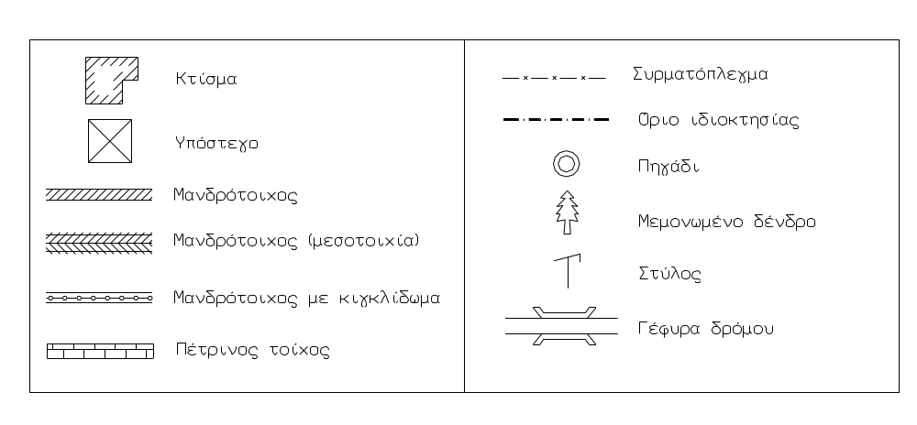
Σχήμα 15 : Τοπογραφικά σύμβολα

Στο Σχήμα 15 φαίνονται τα κυριότερα Τοπογραφικά σύμβολα, που χρησιμοποιούνται σε συνήθεις αποτυπώσεις εκτάσεων. Παρατηρείτε ότι όλα δείχνουν αντικείμενα με μικρές διαστάσεις ή μικρή τη μια διάσταση. Επίσης βλέπετε ότι παίζει σημαντικό ρόλο το πάχος γραμμής του καθενός.
Τέλος, σε ένα Τοπογραφικό σχέδιο, όπως σε κάθε άλλο σχέδιο, βασικό ρόλο παίζει η πινακίδα με τα στοιχεία του σχεδίου και του μελετητή.

ΠΑΡΑΔΕΙΓΜΑ ΤΟΠΟΓΡΑΦΙΚΟΥ ΣΧΕΔΙΟΥ

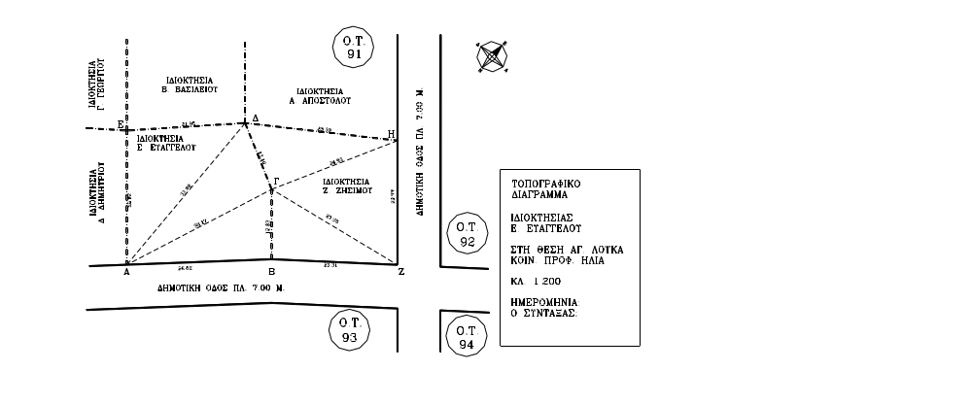
Σχήμα 16 : Τοπογραφικό διάγραμμα

Στο Σχήμα 16 βλέπετε ένα κλασσικό παράδειγμα Τοπογραφικού σχεδίου. Έχει δοθεί προσοχή στο πάχος των γραμμών σχεδίασης για τα διάφορα αντικείμενα. Φαίνονται όλες οι διαστάσεις, ακόμη και των βοηθητικών γραμμών.

ΥΠΟΛΟΓΙΣΜΟΣ ΕΠΙΦΑΝΕΙΩΝ
Βασική Τοπογραφική εργασία είναι η εμβαδομέτρηση επιφανειών. Μια εμβαδομέτρηση γίνεται πάντα στην οριζόντια προβολή της έκτασης. Ο λόγος είναι προφανής, αν σκεφθείτε ότι οποιαδήποτε εκμετάλλευση μιας επιφάνειας γίνεται αφού τη θεωρήσουμε οριζόντια. Π.χ. αν πρόκειται να ανεγείρουμε μια οικοδομή, η δόμηση γίνεται κατακόρυφα. Επομένως, για να εδράζεται σταθερά η οικοδομή, πρέπει να ισοπεδώσουμε το οικόπεδο, ώστε να γίνει οριζόντιο. Επίσης, αν θέλουμε να μετρήσουμε τη βλάστηση μιας περιοχής, γνωρίζουμε ότι τα δένδρα αναπτύσσονται κατακόρυφα και όχι κάθετα στο επίπεδο του εδάφους. Συνεπώς η μέτρηση των αποστάσεών της κόμης τους γίνεται πάντα οριζόντια.

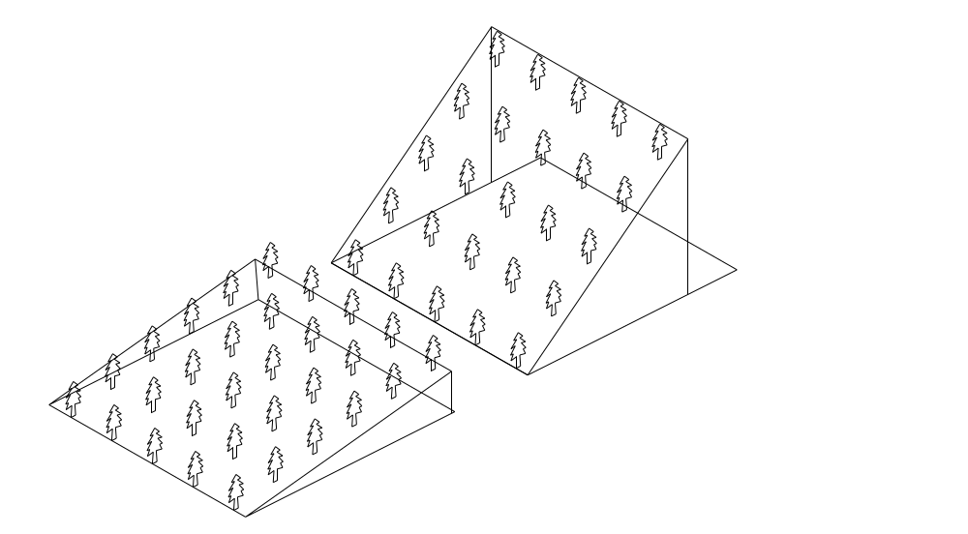
Σχήμα 17 : Οριζόντια εκμετάλλευση εδάφους

Στο Σχήμα 17 φαίνονται δύο επιφάνειες ίσου εμβαδού, αλλά με διαφορετικές κλίσεις. Τα δένδρα θα έχουν την ίδια οριζόντια απόσταση, άρα η εκμεταλλεύσιμη επιφάνεια είναι σε κάθε περίπτωση η οριζόντια προβολή.
Η οριζόντια προβολή κάθε επιφάνειας εξαρτάται από την κλίση της. Όσο μεγαλύτερες κλίσεις έχουν οι επιφάνειες τόσο μικρότερη είναι η οριζόντια προβολή τους. Η κλίση είναι η εφαπτομένη της κατακόρυφης γωνίας. Συνεπώς οι οριζόντιες προβολές των επιφανειών εξαρτώνται από την κατακόρυφη γωνία τους. Η σχέση που δίνει την οριζόντια προβολή Ε_{Ο} μιας επιφάνειας Ε, όταν έχει κατακόρυφη γωνία V, είναι:
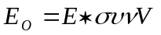
Η γωνία V δεν μπορεί να ξεπεράσει τους 100grad. Δηλαδή βρίσκεται πάντα στο πρώτο τεταρτημόριο. Όσο μεγαλύτερη είναι μια γωνία του πρώτου τεταρτημόριου τόσο μικρότερο είναι το συνημίτονό της. Αυτό μεταφράζεται από τον παραπάνω τύπο ότι: «αύξηση της γωνίας κλίσης μιας επιφάνειας συνεπάγεται μείωση της ωφέλιμης επιφάνειας».

Ο υπολογισμός του εμβαδού μιας οριζόντιας επιφάνειας διευκολύνεται αν μετρήσουμε όλες τις διαστάσεις της στο οριζόντιο επίπεδο προβολής. Αυτός είναι ένας λόγος που εξηγεί γιατί μετρούμε πάντα τις οριζόντιες αποστάσεις των σημείων μιας έκτασης. Έχοντας μετρήσει όλες τις οριζόντιες αποστάσεις, μπορούμε να σχεδιάσουμε την οριζόντια προβολή της έκτασης. Από τα γεωμετρικά σχήματα, που θα προκύψουν, προχωρούμε απ’ ευθείας στον υπολογισμό των εμβαδών. Το τελικό αποτέλεσμα θα είναι το εμβαδό της οριζόντιας προβολής της έκτασης - δηλαδή η ωφέλιμη επιφάνεια.

Η εμβαδομέτρηση μιας έκτασης γίνεται με διάφορες μεθόδους, ανάλογα με τις μεθόδους, που επιλέχθηκαν για την αποτύπωσή της. Στο κεφάλαιο 2.1 είδαμε ότι υπάρχουν τρεις μέθοδοι της Τοπογραφίας για οριζόντιες αποτυπώσεις:
- Μέθοδος ανάλυσης σε απλά γεωμετρικά σχήματα.
- Μέθοδος ορθογώνιων συντεταγμένων.
- Μέθοδος πολικών συντεταγμένων.
Ανάλογα με τη μέθοδο, που επιλέξαμε, ακολουθούμε διαφορετικό τρόπο υπολογισμού της επιφάνειας.
Υπάρχει ακόμη η μέθοδος μικτής αποτύπωσης εκτάσεων με τη χρήση των ισοϋψών καμπυλών. Σε αυτή την περίπτωση είναι πολύ δύσκολος ο υπολογισμός της επιφάνειας, που περικλείεται από μια ισοϋψή. Για το σκοπό αυτό έχουν εφευρεθεί διάφορα όργανα που ονομάζονται εμβαδόμετρα. Η χρήση τους περιγράφεται στην παράγραφο 4.4.

ΕΜΒΑΔΑ ΓΕΩΜΕΤΡΙΚΩΝ ΣΧΗΜΑΤΩΝ
Η μέθοδος αποτύπωσης με ανάλυση των εκτάσεων σε γεωμετρικά σχήματα έχει σκοπό να μετατρέψουμε την αρχική επιφάνεια σε ένα σύνολο σχημάτων, που η εμβαδομέτρησή τους δίνεται από τύπους της γεωμετρίας.
Τα σχήματα, που θα επιλέξουμε, πρέπει να είναι κατά το δυνατό απλά γεωμετρικά σχήματα, που το εμβαδό τους θα υπολογίζεται από απλούς τύπους. Αλλά, συγχρόνως πρέπει το τελικό αποτέλεσμα να είναι μια καλή προσέγγιση της πραγματικής επιφάνειας της όλης έκτασης. Η λύση, που θα δώσουμε, εξαρτάται από την απαιτούμενη ακρίβεια των υπολογισμών.
Οι επόμενες παράγραφοι δίνουν τα εμβαδά των κυριότερων επίπεδων γεωμετρικών σχημάτων. Γνωρίζοντας τους τύπους, που δίνουν τα εμβαδά των σχημάτων, μπορούμε πλέον με ευχέρεια να κάνουμε την καλύτερη δυνατή διανομή μιας έκτασης σε απλά σχήματα όπως περιγράφεται στις παραγρ. 2.1.1. και 2.1.2. .

ΟΡΘΟΓΩΝΙΟ
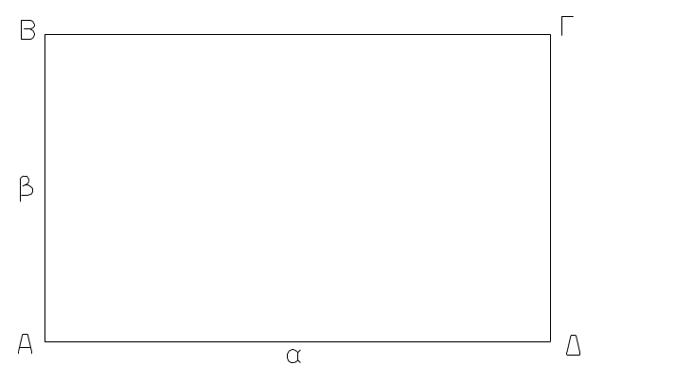
Σχήμα 18 : Εμβαδό ορθογωνίου

Το εμβαδό ορθογωνίου με πλευρές α και β υπολογίζεται από τον τύπο:

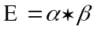

ΠΑΡΑΛΛΗΛΟΓΡΑΜΜΟ

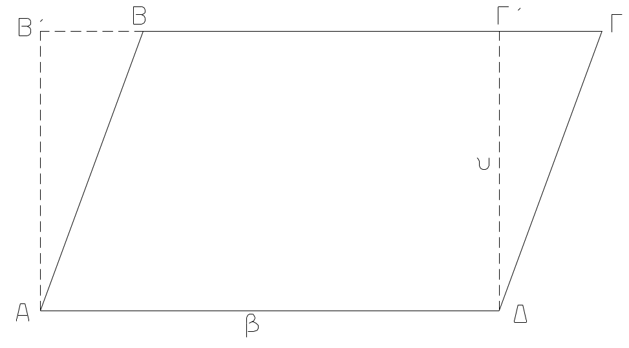
Σχήμα 19 :Εμβαδό παραλληλογράμμου

Έστω το παραλληλόγραμμο ΑΒΓΔ (Σχήμα 19). Το μήκος της βάσης του είναι β και το ύψος του είναι υ.
Φέρουμε τις ΑΒ’ και ΔΓ’ κάθετες στην ΓΔ.
Τα ορθογώνια τρίγωνα ΑΒ’Β και ΔΓ’Γ έχουν δύο πλευρές ίσες:
ΑΒ’=ΔΓ’ και ΑΒ=ΔΓ.
Άρα ΑΒ’Β=ΔΓ’Γ (1)
Αλλά το εμβαδό του παραλληλογράμμου ΑΒΓΔ είναι:
ΑΒΓΔ=ΑΒΓ’Δ+ΔΓ’Γ (2)
Αντικαθιστώντας την (1) στη (2) έχουμε:
ΑΒΓΔ=ΑΒΓ’Δ+ΑΒ’Β=ΑΒ’Γ’Δ.
Συνεπώς το εμβαδό του παραλληλογράμμου είναι:

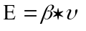

ΤΡΙΓΩΝΟ
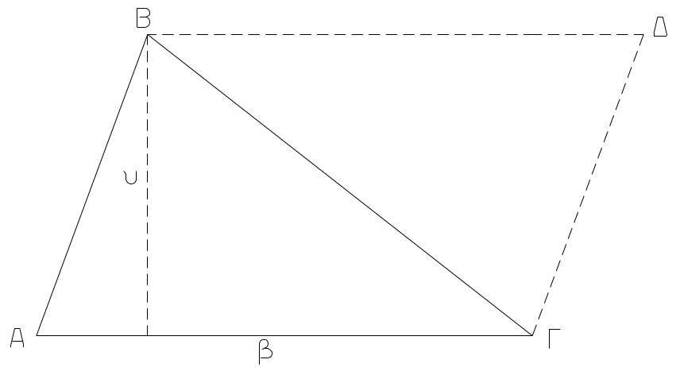
Σχήμα 20 : Εμβαδό τριγώνου

Θεωρούμε το τρίγωνο, που εικονίζεται στο Σχήμα 20.Από την κορυφή Β φέρουμε τη ΒΔ παράλληλη προς τη βάση ΑΓ και από την κορυφή Γ την ΓΔ παράλληλη προς την πλευρά ΑΒ. Τα τρίγωνα ΑΒΓ και ΔΓΒ έχουν όλες τις πλευρές τους ίσες. Άρα ισχύει:
ΑΒΓ=ΔΓΒ (1)
Ισχύει, όμως, και η σχέση:
(ΑΒΔΓ)=(ΑΒΓ)+(ΔΓΒ) (2)
Από τις (1) και (2), παίρνουμε:
(ΑΒΓΔ)=2(ΑΒΓ)
Το σχήμα ΑΒΔΓ είναι παραλληλόγραμμο. Το εμβαδό του είναι:
Επομένως το εμβαδό του τριγώνου ΑΒΓ είναι το μισό του εμβαδού του παραλληλογράμμου, ήτοι:

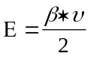
Κατά τις Τοπογραφικές εργασίες δεν είναι δυνατό να μετρηθούν διάφορα στοιχεία ενός τριγώνου. Τότε θα γίνει ο υπολογισμός του εμβαδού από τους κατάλληλους τύπους. Ανάλογα με τις μετρήσεις μας, υπάρχουν τρεις τύποι:

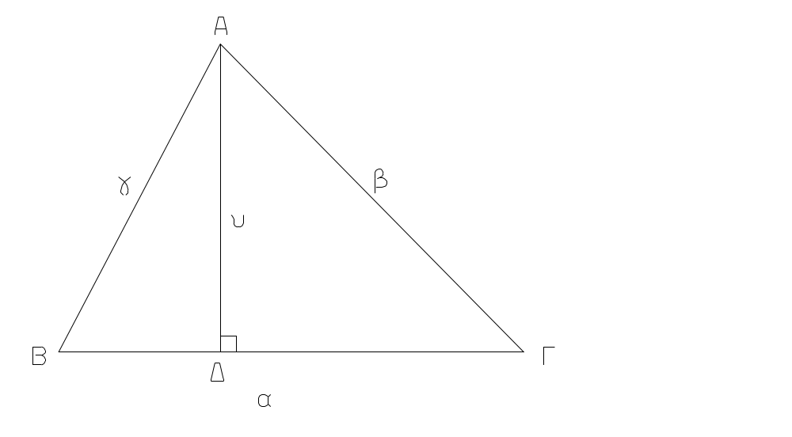
Σχήμα 21 : Μέτρηση εμβαδού τριγώνου

Α. ΒΑΣΗ ΚΑΙ ΥΨΟΣ
Το εμβαδό του τριγώνου, που φαίνεται στο Σχήμα 21, είναι:

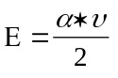

Β. ΔΥΟ ΠΛΕΥΡΕΣ ΚΑΙ ΠΕΡΙΕΧΟΜΕΝΗ ΓΩΝΙΑ
Όπως φαίνεται στο Σχήμα 21, ισχύει:
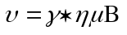
Με αντικατάσταση στον τύπο εμβαδού τριγώνου, έχουμε τον τύπο:
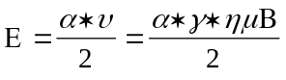

Ο τύπος αυτός ισχύει για οποιαδήποτε ζεύγη πλευρών του τριγώνου. Δηλαδή θα ισχύουν και οι τρεις τύποι:

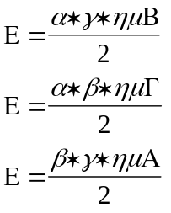

Γ. ΤΡΕΙΣ ΠΛΕΥΡΕΣ
Από τη γεωμετρία γνωρίζουμε ότι στα ορθογώνια τρίγωνα ΑΔΒ και ΑΔΓ (Σχήμα 21), ισχύει το Πυθαγόρειο θεώρημα:

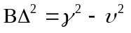 (1)

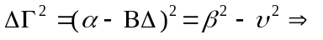
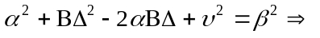
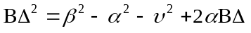 (2)

Από τις σχέσεις (1) και (2) προκύπτει:

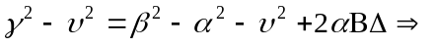
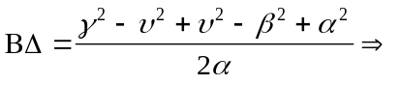
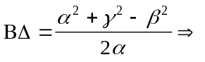
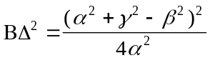 (3)

Άρα, με συνδυασμό της (1) και της (3) εξίσωσης, έχουμε:

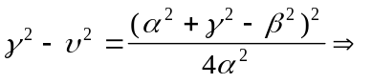
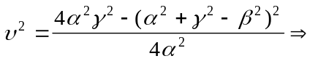
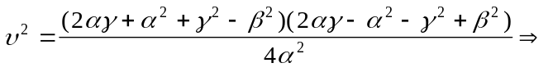
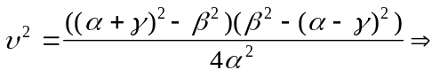
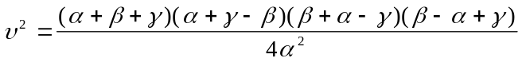 (4)

Η περίμετρος του τριγώνου είναι:

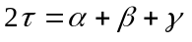 (5)

Από τις σχέσεις (4) και (5) παίρνουμε:

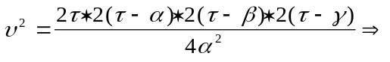
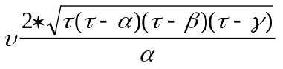 (6)
Αντικαθιστώντας την (6) στον τύπο του εμβαδού τριγώνου έχουμε:

όπου 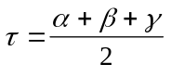
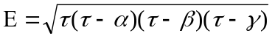

Ο τύπος αυτός ονομάζεται τύπος του Ήρωνα και υπολογίζει το εμβαδό τριγώνου από τα μήκη των τριών πλευρών του. Στις Τοπογραφικές εργασίες είναι πολύ χρήσιμος. Αφού επιλέξαμε σαν μέθοδο αποτύπωσης το διαχωρισμό της έκτασης σε τρίγωνα, μετρούμε όλα τα μήκη των πλευρών των τριγώνων. Στις εργασίες γραφείου με εφαρμογή του τύπου του Ήρωνα υπολογίζουμε όλα τα εμβαδά των επί μέρους τριγώνων και με άθροιση έχουμε το εμβαδό της όλης έκτασης.

ΤΡΑΠΕΖΙΟ

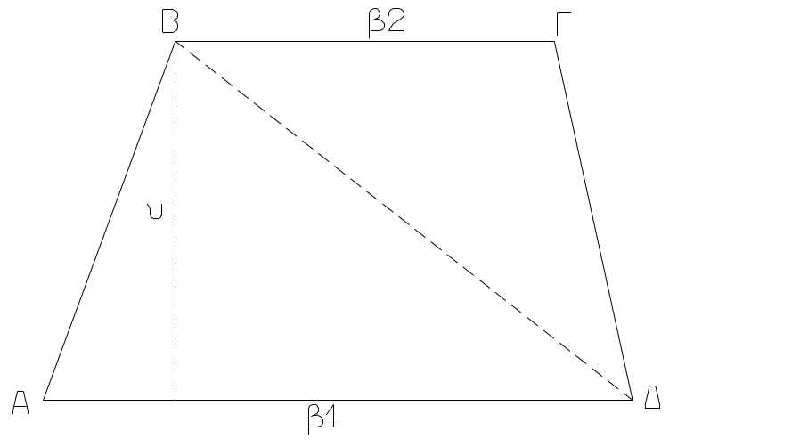
Σχήμα 22 : Εμβαδό τραπεζίου

Το τραπέζιο ΑΒΓΔ, που φαίνεται στο Σχήμα 22, έχει τις δύο παράλληλες πλευρές ΑΔ=β1 και ΒΓ=β2. Το ύψος του είναι υ.
Η διαγώνιος ΒΔ σχηματίζει τα τρίγωνα ΑΔΒ και ΒΓΔ, με βάσεις β1 και β2 αντίστοιχα. Τα ύψη των τριγώνων είναι ίσα με υ. Το εμβαδό του τραπεζίου είναι ίσο με το εμβαδό των δύο τριγώνων. Άρα:
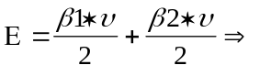
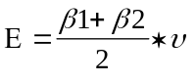

ΠΑΡΑΔΕΙΓΜΑ
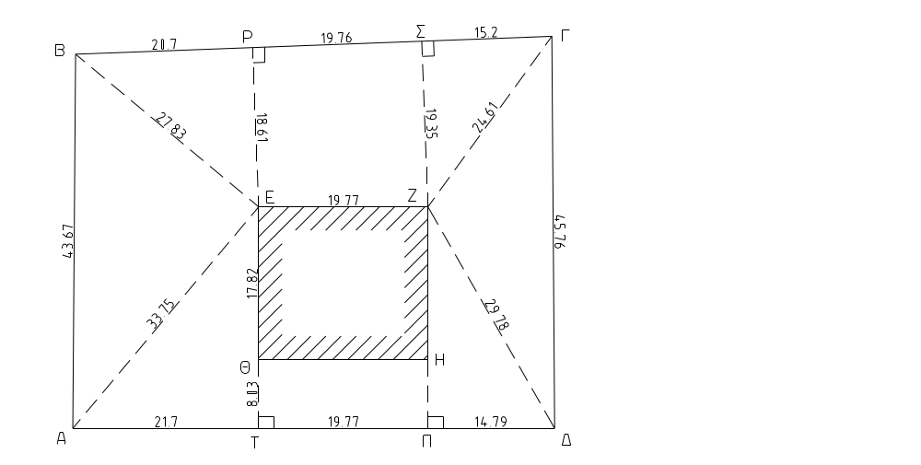
Σχήμα 23 : Ανάλυση έκτασης σε γεωμετρικά σχήματα

Η έκταση ΑΒΓΔ, που εικονίζεται στο Σχήμα 23, περιέχει ένα ορθογώνιο κτίσμα ΕΖΗΘ. Η ανάλυση σε γεωμετρικά σχήματα θα γίνει με βάση αυτό το κτίσμα. Ασφαλώς υπάρχουν πολλοί τρόποι διαχωρισμού της έκτασης. Εμείς επιλέξαμε το διαχωρισμό της όπως φαίνεται στο παραπάνω σχήμα.
Η εμβαδομέτρηση θα γίνει τμηματικά για κάθε επί μέρους σχήμα και στο τέλος θα αθροισθούν τα μερικά εμβαδά.
Α. ΤΡΑΠΕΖΙΑ
 | β1 | β2 | υ |  | Ε
ΑΕΖΔ | 56,26 | 19,77 | 25,85 |  | 982,69
ΕΡΣΖ | 18,61 | 19,35 | 19,76 |  | 375,04

Β. ΟΡΘΟΓΩΝΙΑ ΤΡΙΓΩΝΑ
 | β | υ |  |  | Ε
ΒΡΕ | 20,7 | 18,61 |  |  | 192,61
ΓΣΖ | 15,2 | 19,35 |  |  | 147,06

Γ. ΤΥΧΑΙΑ ΤΡΙΓΩΝΑ
 | α | β | γ | τ | Ε
ΑΒΕ | 43,67 | 33,75 | 27,83 | 52,625 | 469,63
ΔΖΓ | 45,76 | 29,78 | 24,61 | 50,075 | 334,17

ΣΥΝΟΛΟ | 2501,20

ΟΡΘΟΓΩΝΙΕΣ ΣΥΝΤΕΤΑΓΜΕΝΕΣ
Όταν η αποτύπωση μιας έκτασης έγινε με τη χρήση των ορθογώνιων συντεταγμένων των κορυφών της, η εμβαδομέτρηση πρέπει να γίνει με κατάλληλη μέθοδο.
Υπάρχει, βέβαια, η δυνατότητα να θεωρήσουμε ότι η έκταση αποτελείται από τρίγωνα. Επειδή γνωρίζουμε τις συντεταγμένες των κορυφών, μπορούμε να υπολογίσουμε τα μήκη των πλευρών τους και στη συνέχεια να εφαρμόσουμε τον τύπο του Ήρωνα για κάθε τρίγωνο. Η μέθοδος αυτή, όμως, είναι πολύ χρονοβόρα.
Πρέπει να χρησιμοποιήσουμε μια μέθοδο υπολογισμού, με τη χρήση των ορθογώνιων συντεταγμένων.
Πρώτα θα παρουσιάσουμε τη μέθοδο υπολογισμού του εμβαδού ενός τριγώνου από τις συντεταγμένες των κορυφών του.

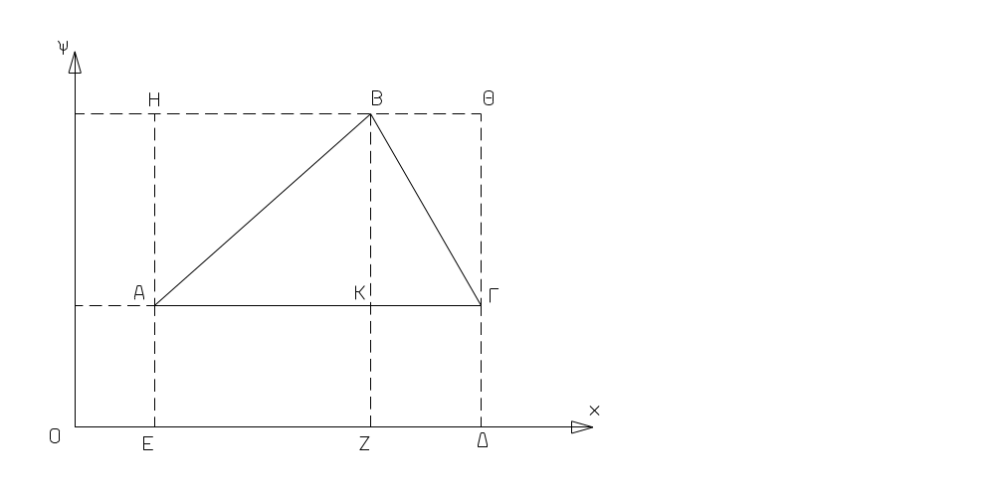
Σχήμα 24 : Εμβαδό τριγώνου από τις συντεταγμένες κορυφών

Στο Σχήμα 24 δίνεται ένα τρίγωνο ΑΒΓ με τις συντεταγμένες των κορυφών του. Το ορθογώνιο ΑΗΘΓ έχει ίση βάση και ίσο ύψος με αυτά του τριγώνου. Άρα έχει διπλάσιο εμβαδό. Από το σχήμα έχουμε τις σχέσεις:
2•(ΑΒΓ)=(ΑΗΘΓ) (1)
(ΑΗΘΓ)=(ΕΗΘΔ)-(ΕΑΚΖ)-(ΚΓΔΖ) (2)
(ΕΗΘΔ)=Β_{ψ}•(Γ_{χ}-Α_{χ}) (3)
(ΕΑΚΖ)=Γ_{ψ}•(Β_{χ}-Α_{χ}) (4)
(ΚΓΔΖ)=Α_{ψ}•(Γ_{χ}-Β_{χ}) (5)
Με αντικατάσταση των (3), (4) και (5) στη (2) προκύπτει:
(ΑΗΘΓ)=Β_{ψ}•(Γ_{χ}-Α_{χ})- Γ_{ψ}•(Β_{χ}-Α_{χ})- Α_{ψ}•(Γ_{χ}-Β_{χ}) (6)
Αντικαθιστώντας την (6) στην (1) έχουμε:

2•(ΑΒΓ)= Β_{ψ}•(Γ_{χ}-Α_{χ}) + Γ_{ψ}•(Α_{χ}-Β_{χ}) + Α_{ψ}•(Β_{χ}-Γ_{χ})
Ο παραπάνω τύπος δίνει το εμβαδό ενός τριγώνου από τις συντεταγμένες των κορυφών του.

Τώρα θα εξετάσουμε ένα τυχόν πολύγωνο ν κορυφών.

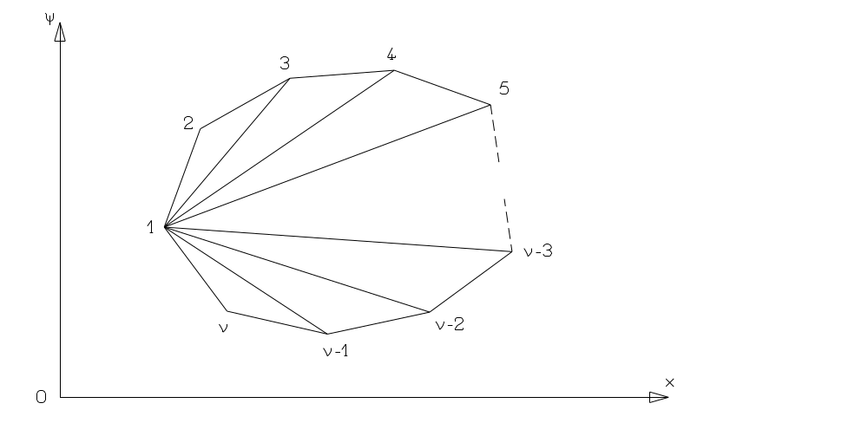
Σχήμα 25 : Εμβαδό πολυγώνου ν κορυφών

Ας υποθέσουμε ότι το πολύγωνο με ν κορυφές που φαίνεται στο Σχήμα 25, έχει αποτυπωθεί με τις ορθογώνιες συντεταγμένες των κορυφών του. Είναι, συνεπώς, γνωστές οι συντεταγμένες (Χ_{i}, Ψ_{i}) της οποιασδήποτε κορυφής του i.
Θεωρούμε όλες τις ευθείες, που άγονται από την κορυφή 1 προς όλες τις υπόλοιπες κορυφές. Αυτές χωρίζουν την έκταση σε τρίγωνα. Κάθε τρίγωνο έχει σαν κορυφές τρεις από τις κορυφές του πολυγώνου. Άρα είναι γνωστές οι συντεταγμένες των κορυφών όλων των τριγώνων. Είναι ήδη γνωστός ο τύπος που δίνει το εμβαδό κάθε ενός τριγώνου από τις συντεταγμένες των κορυφών του.
Με εφαρμογή του τύπου για κάθε ένα τρίγωνο έχουμε τους τύπους:

2•Τρίγ. 123: ψ₁(χ₂-χ₃) + ψ₂(χ₃-χ₁) + ψ₃(χ₁-χ₂)
2•Τρίγ. 134: ψ₁(χ₃-χ₄) + ψ₃(χ₄-χ₁) + ψ₄(χ₁-χ₃)
2•Τρίγ. 145: ψ₁(χ₄-χ₅) + ψ₄(χ₅-χ₁) + ψ₅(χ₁-χ₄)
. . . . .
2•Τρίγ. 1(ν-3)(ν-2): ψ₁(χ_{ν-3}-χ_{ν-2}) + ψ_{ν-3}(χ_{ν-2}-χ₁) + ψ_{ν-2}(χ₁-χ_{ν-3})
2•Τρίγ. 1(ν-2)(ν-1): ψ₁(χ_{ν-2}-χ_{ν-1}) + ψ_{ν-2}(χ_{ν-1}-χ₁) + ψ_{ν-1}(χ₁-χ_{ν-2})
2•Τρίγ. 1(ν-1)ν: ψ₁(χ_{ν-1}-χ_{ν}) + ψ_{ν-1}(χ_{ν}-χ₁) + ψ_{ν}(χ₁-χ_{ν-1})

Με άθροιση κατά μέλη παίρνουμε τη σχέση:

2•Ε_{ολ}=ψ₁(χ₂-χ₃+χ₃-χ₄+...+χ_{ν-2}-χ_{ν-1}+χ_{ν-1}-χ_{ν}) + ψ₂(χ₃-χ₁) + ψ₃(χ₁-χ₂+χ₄-χ₁) + .....
+ ψ_{ν-1}(χ₁-χ_{ν-2}+χ_{ν}-χ₁) + ψ_{ν}(χ₁-χ_{ν-1})

Από όπου, με απαλοιφή των αντίθετων όρων, έχουμε τελικά:

2•Ε_{ολ}=ψ₁(χ₂-χ_{ν}) + ψ₂(χ₃-χ₁) + ψ₃(χ₄-χ₂) + ... + ψ_{ν-1}(χ_{ν}-χ_{ν-2}) + ψ_{ν}(χ₁-χ_{ν-1})
Αυτός ο τύπος δίνει το εμβαδό ενός κλειστού πολυγώνου με ν κορυφές, αν γνωρίζουμε τις ορθογώνιες συντεταγμένες των κορυφών του.
Το εμβαδό κλειστού πολυγώνου ν κορυφών είναι ίσο με το άθροισμα όλων των γινομένων ψ_{i}(χ_{i+1}-χ_{i-1}). Ο πρώτος παράγοντας είναι η τεταγμένη του κάθε σημείου. Ο δεύτερος παράγοντας είναι η διαφορά τετμημένων της προηγούμενης από την επόμενη κορυφή.
Εδώ πρέπει να δοθεί ιδιαίτερη προσοχή στη σειρά, που δίνεται στις κορυφές. Από αυτή τη σειρά θα ξέρουμε για κάθε κορυφή ποια είναι η επόμενη και ποια η προηγούμενη.
Η σειρά των κορυφών παίρνεται πάντα δεξιόστροφα. Δηλαδή, για την αρίθμηση των κορυφών φανταζόμαστε ότι υπάρχει ένα ρολόι στο κέντρο της έκτασης. Με τη φορά που είναι γραμμένοι οι αριθμοί του ωρολογίου, με την ίδια φορά πρέπει να αριθμηθούν και οι κορυφές της έκτασης (βλέπε Σχήμα 26).

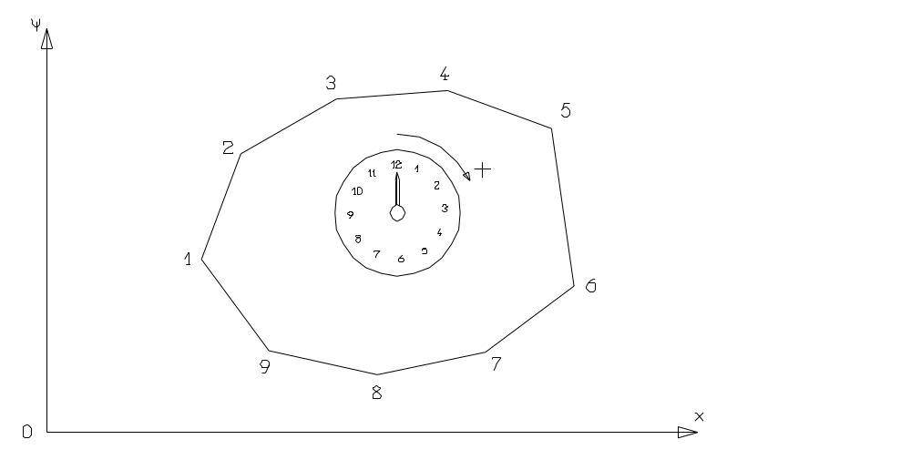
Σχήμα 26 : Φορά αρίθμησης κορυφών πολυγωνικής έκτασης

Τώρα είναι σαφές ότι επόμενη κορυφή της 8 είναι η 9. Προηγούμενη κορυφή της 6 είναι η 5, κ.ο.κ. Επίσης είναι σαφές ότι η επόμενη κορυφή της 9 είναι η 1.
Αν πάρουμε αριστερόστροφη φορά αρίθμησης, τότε το αποτέλεσμα θα προκύψει αρνητικό. Επειδή δεν υπάρχει αρνητικό εμβαδό, θεωρούμε ότι το εμβαδό είναι η απόλυτη τιμή της υπολογισμένης ποσότητας. Η απόλυτη τιμή των υπολογισμών θα είναι ίδια με οποιαδήποτε φορά και αν δουλέψουμε.

Πάντως, δεν έχουμε δικαίωμα να κάνουμε μερικούς υπολογισμούς κατά τη δεξιόστροφη φορά και μερικούς κατά την αντίθετη. Τότε θα προκύψει λάθος αποτέλεσμα.

ΠΑΡΑΔΕΙΓΜΑ ΟΡΘΟΓΩΝΙΩΝ ΣΥΝΤΕΤΑΓΜΕΝΩΝ
Μια πολυγωνική έκταση 6 κορυφών αποτυπώθηκε με τις ορθογώνιες συντεταγμένες των κορυφών της. Οι μετρήσεις φαίνονται στον παρακάτω πίνακα.

ΣΗΜ. | X | Y
Α | 1049,7628 | 1063,0219
Β | 954,2688 | 1077,0507
Γ | 1020,4469 | 970,61356
Δ | 909,12504 | 1030,6358
Ε | 939,17463 | 1044,5582
Ζ | 916,28517 | 945,85281

Από τα στοιχεία αυτά σχεδιάσθηκε η έκταση όπως φαίνεται στο Σχήμα 27.

Η έκταση, όπως βλέπετε, δεν αποτυπώθηκε με κάποια λογική σειρά. Η σειρά των σημείων του πίνακα δεν ανταποκρίνεται ούτε στη δεξιόστροφη ούτε στην αριστερόστροφη φορά. Για την εμβαδομέτρηση της έκτασης πρέπει να γράψουμε σε ένα πίνακα τις κορυφές και τις συντεταγμένες τους με τη δεξιόστροφη σειρά.
Για να διατηρήσουμε την αντιστοιχία του σχεδίου με τα στοιχεία του πίνακα, διατηρούμε όλα τα γράμματα, όπως έχουν αποτυπωθεί. Παράλληλα αριθμούμε κάθε κορυφή, φροντίζοντας η αρίθμηση να αυξάνεται δεξιόστροφα. Το τελικό αποτέλεσμα φαίνεται στο Σχήμα 27.
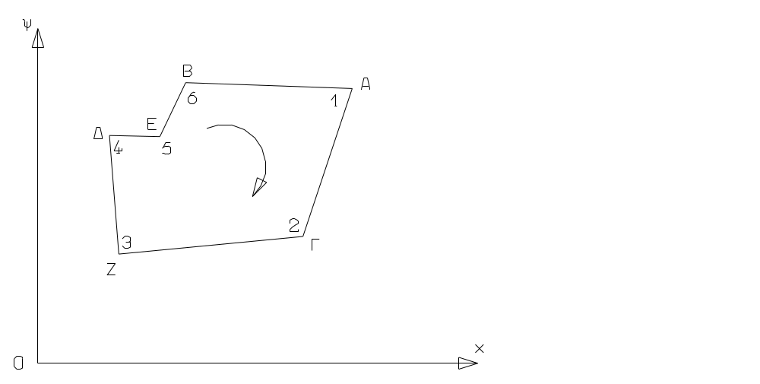
Σχήμα 27 : Εμβαδομέτρηση έκτασης με ορθογώνιες συντεταγμένες

Έχοντας τη δεξιόστροφη φορά των σημείων της έκτασης, συντάσσουμε τον παρακάτω πίνακα, στον οποίο καταχωρούμε τα σημεία και τις συντεταγμένες τους. Προβλέπουμε μια ακόμη στήλη, όπου θα γράψουμε όλα τα μερικά γινόμενα.
ΣΗΜ. | X | Y | E(m²)
6 | 954,2688 | 1077,0507
1 | 1049,7628 | 1063,0219 | 70348,804
2 | 1020,4469 | 970,61356 | -129555,2
3 | 916,28517 | 945,85281 | -105294,1
4 | 909,12504 | 1030,6358 | 23590,691
5 | 939,17463 | 1044,5582 | 47155,289
6 | 954,2688 | 1077,0507 | 119109,03
1 | 1049,7628 | 1063,0219
 |  |  | 12677,264

Βλέπετε ότι στον πίνακα έχουν τοποθετηθεί δύο φορές τα σημεία 1 και 6. Αυτό γίνεται για τον εξής λόγο: Το σημείο 6 είναι το τελευταίο σημείο της έκτασης. Η πολυγωνική όμως συνεχίζεται, και το επόμενο σημείο του 6 είναι το σημείο 1. Συνεπώς, η τετμημένη του σημείου 1 χρειάζεται στον υπολογισμό του μερικού γινομένου, που αντιστοιχεί στην κορυφή 6. Γι’ αυτό πρέπει στον πίνακα να καταχωρηθεί το σημείο 1 ακόμη μια φορά μετά το σημείο 6. Παρόμοια, το προηγούμενο σημείο του 1 είναι το σημείο 6. Επειδή η τετμημένη του 6 χρειάζεται στο μερικό γινόμενο της κορυφής 1, γι’ αυτό το σημείο 6 καταχωρείται μια ακόμη φορά πριν από το σημείο 1.
Από τον τύπο υπολογισμού των μερικών γινομένων, υπολογίζουμε για κάθε κορυφή το γινόμενο ψ_{i}(χ_{i+1}-χ_{i-1}).
Π.χ. για την κορυφή 1 το μερικό εμβαδό είναι
ψ₁(χ₂-χ₆) = 1063,0219(1020,4469-954,2688) = 70348,804m².
Αυτό το γράφουμε στη στήλη Ε, που προβλέψαμε για τα εμβαδά. Βλέπουμε ότι προκύπτουν και μερικά αρνητικά γινόμενα. Αυτό γίνεται διότι η διαφορά των τετμημένων των γειτονικών σημείων είναι αρνητική. Π.χ. για το σημείο 2 το μερικό γινόμενο είναι 970,61356•(916,28517-1049,7628) και επειδή η διαφορά (916,28517-1049,7628) είναι αρνητική, θα προκύψει αρνητικό γινόμενο.
Στο τέλος, κάνουμε την αλγεβρική άθροιση της στήλης Ε και βρίσκουμε αποτέλεσμα 25354,528. Το αποτέλεσμα αυτό είναι το διπλάσιο εμβαδό της έκτασης, 2Ε=25354,528m². Συνεπώς διαιρούμε το αποτέλεσμα δια 2 και έχουμε το τελικό εμβαδό Ε=12677,264m².

ΠΟΛΙΚΕΣ ΣΥΝΤΕΤΑΓΜΕΝΕΣ
Είδαμε στο κεφ. 2.1.4. , ότι η μέθοδος των πολικών συντεταγμένων είναι η πιο διαδεδομένη μέθοδος αποτύπωσης ενός γηπέδου. Ένας λόγος είναι ότι τα Τοπογραφικά όργανα μετρούν με μεγάλη ακρίβεια και ταχύτητα τις πολικές συντεταγμένες σημείων. Ένας άλλος λόγος είναι ότι ο υπολογισμός του εμβαδού μιας έκτασης, που έχουμε τις πολικές συντεταγμένες των κορυφών της, είναι πολύ εύκολος.
Όπως έχουμε διαπιστώσει στην παράγρ. 4.1.3. , το εμβαδό ενός τριγώνου, αν γνωρίζουμε τα μήκη δύο πλευρών του και την περιεχόμενη γωνία δίνεται από τον τύπο:
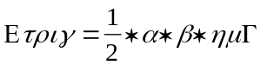

Για την αποτύπωση μιας έκτασης με χρήση πολικών συντεταγμένων γίνεται τοποθέτηση του Τοπογραφικού οργάνου σε ένα σημείο στάσης Σ. Γίνεται μέτρηση από το σημείο αυτό όλων των διευθύνσεων (α) και των αποστάσεων (L) των σημείων της έκτασης (βλέπε Σχήμα 28).
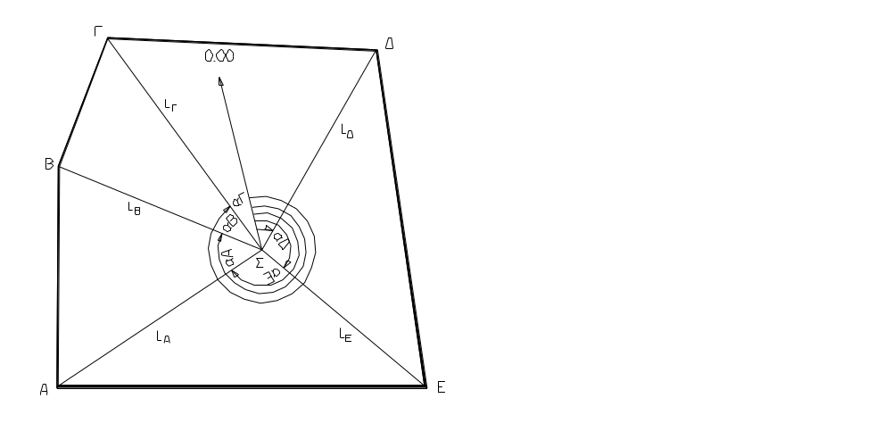
Σχήμα 28 : Εμβαδομέτρηση από πολικές συντεταγμένες

Η έκταση έχει διανεμηθεί αυτόματα σε τρίγωνα, που όλα έχουν κορυφή το σημείο Σ και βάση μια πλευρά της έκτασης. Για κάθε τρίγωνο γνωρίζουμε τα μήκη και τις γωνίες διεύθυνσης των δύο πλευρών που ξεκινούν από τη στάση Σ. Η οριζόντια γωνία των δύο πλευρών είναι προφανώς η διαφορά των γωνιών διεύθυνσής τους. Η γωνία αυτή είναι η γωνία της κορυφής κάθε τριγώνου. Γνωρίζοντας πλέον και τη γωνία της κορυφής, μπορούμε να υπολογίσουμε το εμβαδό του κάθε τριγώνου.

Π.χ. στο τρίγωνο ΣΔΕ η γωνία της κορυφής Σ είναι:
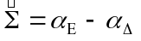
Επομένως το εμβαδό του τριγώνου ΣΔΕ είναι:
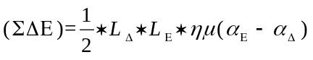

Υπολογίζουμε όλα τα εμβαδά των τριγώνων και το τελικό άθροισμα είναι το εμβαδό της αποτυπωθείσας έκτασης.
Ο τύπος, που δίνει το συνολικό εμβαδό μιας έκτασης κ κορυφών είναι:

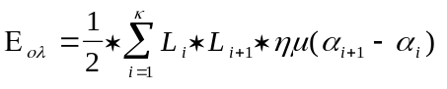
Η δεξιόστροφη φορά ισχύει και εδώ. Σε κάθε τρίγωνο πρώτη κορυφή είναι αυτή που βρίσκεται αριστερά και δεύτερη αυτή που βρίσκεται δεξιά.
Π.χ. για την εμβαδομέτρηση του τριγώνου ΣΓΔ (Σχήμα 28) η γωνία κορυφής είναι ίση με τη διαφορά α_{Δ}-α_{Γ}, διότι η πλευρά ΣΔ είναι δεξιότερα της ΣΓ. Εδώ βλέπουμε ότι η διαφορά θα προκύψει αρνητική, διότι η πλευρά ΣΔ είναι στο πρώτο τεταρτημόριο (0 έως 100grad), ενώ η ΣΓ είναι στο τέταρτο τεταρτημόριο (300 έως 400grad). Αυτό δεν έχει καμιά επίπτωση στους υπολογισμούς μας, διότι εκείνο που χρησιμοποιείται στον τύπο είναι το ημίτονο της γωνίας. Το ημίτονο εδώ θα προκύψει θετικό, διότι:
Η γωνία κορυφής του τριγώνου είναι -200>Σ>-400 grad. Οι τριγωνομετρικοί αριθμοί γωνιών που διαφέρουν κατά ακέραιο κύκλο είναι ίσοι. Συνεπώς η παραπάνω γωνία θα έχει ίσο ημίτονο με την γωνία Σ+400, που βρίσκεται μεταξύ 0 και 200grad. Μια γωνία στο διάστημα 0 έως 200grad έχει θετικό ημίτονο.

Σε πολλές περιπτώσεις γίνεται αποτύπωση μιας έκτασης με στάση εκτός της περιμέτρου της. Μια αποτύπωση αυτής της μορφής φαίνεται στο Σχήμα 29.

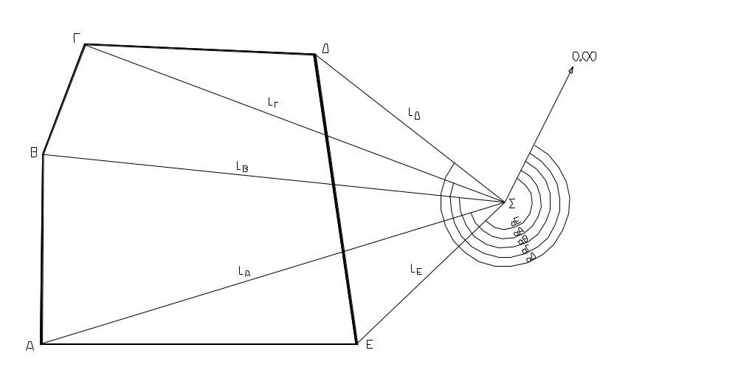
Σχήμα 29 : Αποτύπωση γηπέδου από εξωτερική στάση

Τα σημεία Α, Β, Γ, Δ, Ε μιας έκτασης αποτυπώθηκαν από στάση Σ εκτός της περιμέτρου της έκτασης.
Το εμβαδό της έκτασης ΑΒΓΔΕ είναι:
(ΑΒΓΔΕ)=(ΣΕΑΒΓΔ)-(ΣΕΔ) (1)

Ισχύει, όμως:
(ΣΕΑΒΓΔ)=(ΣΕΑ)+(ΣΑΒ)+(ΣΒΓ)+(ΣΓΔ) (2)

Με αντικατάσταση της (2) στην (1) έχουμε:
(ΑΒΓΔΕ)= (ΣΕΑ)+(ΣΑΒ)+(ΣΒΓ)+(ΣΓΔ)+(-ΣΔΕ) (3)

Τα εμβαδά των τριγώνων του τύπου (3) υπολογίζονται από το γνωστό τύπο υπολογισμού τριγώνου:

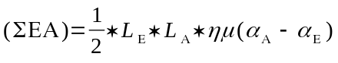
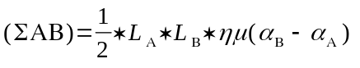
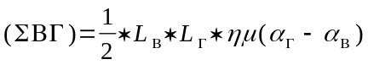
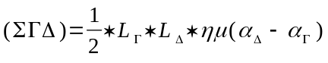
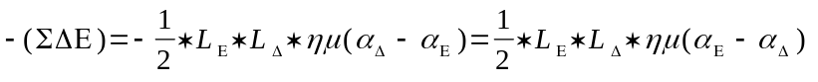

Βλέπουμε ότι στο τρίγωνο ΣΔΕ, που το εμβαδό του αφαιρείται, δεν προκύπτει αλλαγή του τύπου. Αρκεί μόνο να αφαιρέσουμε από τη διεύθυνση της δεξιότερης κορυφής τη διεύθυνση της αριστερότερης. (Υπενθυμίζεται ότι η δεξιόστροφη φορά ελέγχεται με τη θεώρηση ενός ωρολογίου στο κέντρο της έκτασης).

Συμπερασματικά προκύπτει ότι ο τύπος για τον υπολογισμό του εμβαδού μιας έκτασης από τις πολικές συντεταγμένες των κορυφών της είναι ανεξάρτητος από το σημείο της στάσης του Τοπογραφικού οργάνου.

ΠΑΡΑΔΕΙΓΜΑΤΑ ΠΟΛΙΚΩΝ ΣΥΝΤΕΤΑΓΜΕΝΩΝ

ΠΑΡΑΔΕΙΓΜΑ 1^{Ο}
Η έκταση ΑΒΓΔΕ που φαίνεται στο Σχήμα 30, αποτυπώθηκε από στάση Σ στο εσωτερικό της έκτασης. Οι πολικές συντεταγμένες των κορυφών φαίνονται στον πίνακα, που ακολουθεί.
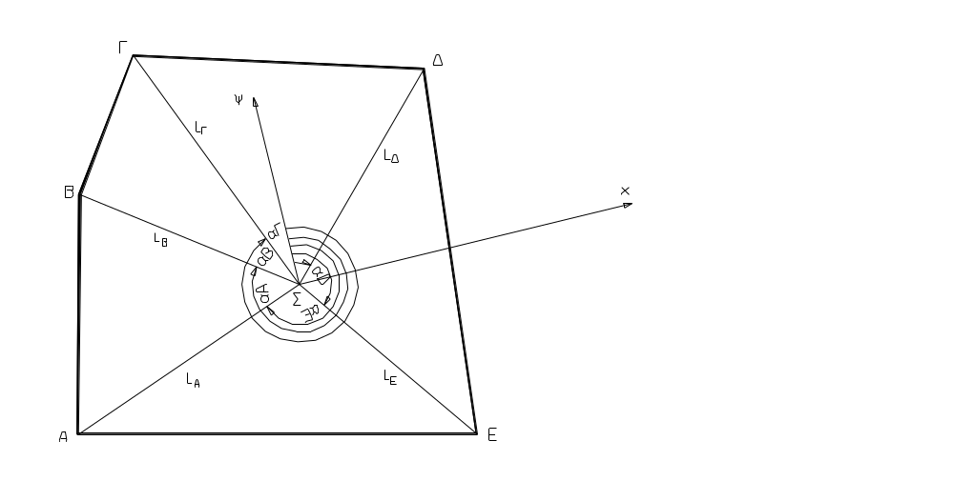
Σχήμα 30 : Πολικές συντεταγμένες από εσωτερική στάση.

ΚΟΡΥΦΗ | α(grad) | L(m) | Ε(m2)
Α | 277,71 | 124,14
 |  |  | 5696,823
Β | 340,17 | 110,43
 |  |  | 3810,43
Γ | 375,3 | 131,64
 |  |  | 6956,272
Δ | 48,52 | 115,78
 |  |  | 6122,966
Ε | 159,96 | 107,5
 |  |  | 6414,845
Α | 277,71 | 124,14
ΣΥΝΟΛΟ |  |  | 29001,34

Συντάσσουμε πίνακα στον οποίο καταχωρούμε τα σημεία με τις πολικές τους συντεταγμένες. (Προσέχουμε να καταχωρούμε πάντα κατά τη δεξιόστροφη φορά τις κορυφές). Στον ίδιο πίνακα προβλέπουμε και μία ακόμη στήλη Ε, όπου θα καταχωρήσουμε τα μερικά εμβαδά των τριγώνων.
Από τον γνωστό τύπο υπολογίζουμε τα εμβαδά όλων των τριγώνων και τα καταχωρούμε στη στήλη Ε. Κάθε εμβαδό γράφεται στο ενδιάμεσο των κορυφών, που ορίζουν το τρίγωνο. Παρατηρούμε ότι για τον υπολογισμό του εμβαδού του τριγώνου ΣΕΑ χρειάζεται να γράψουμε τα στοιχεία της κορυφής Α ακόμη μια φορά μετά την κορυφή Ε.
Αθροίζουμε τη στήλη Ε και έχουμε το ολικό εμβαδό της έκτασης.

ΠΑΡΑΔΕΙΓΜΑ 2^{Ο}

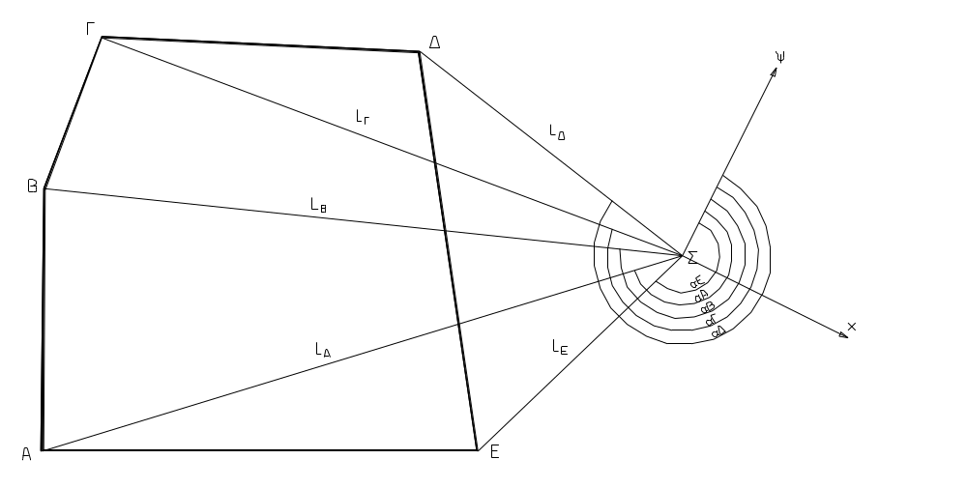
Σχήμα 31 : Πολικές συντεταγμένες από εξωτερική στάση

Στο Σχήμα 31 φαίνεται η ίδια έκταση ΑΒΓΔΕ, αποτυπωμένη από στάση Σ εκτός της περιμέτρου της. Ακολουθούμε την ίδια διαδικασία με αυτή που περιγράφηκε στο πρώτο παράδειγμα.
ΚΟΡΥΦΗ | α(grad) | L(m) | Ε(m2)
Α | 251,63 | 284,89
 |  |  | 15107,5
Β | 277,02 | 273,11
 |  |  | 9106,507
Γ | 293,29 | 263,8
 |  |  | 5519,91
Δ | 312,4 | 141,53
 |  |  | -8429,81
Ε | 222,03 | 120,5
 |  |  | 7696,329
Α | 251,63 | 284,89
ΣΥΝΟΛΟ |  |  | 29000,43

Παρατηρούμε ότι στο τρίγωνο ΣΔΕ προκύπτει αρνητικό μερικό εμβαδό. Αυτό είναι προφανές, όπως αναλύθηκε στην θεωρητική ανάλυση του προβλήματος (παράγρ. 4.3).
Το ολικό εμβαδό έχει μια μικρή απόκλιση από το εμβαδό, που υπολογίσθηκε στο παράδειγμα 1 για την ίδια έκταση. Αυτό συμβαίνει διότι εδώ έχει υπεισέλθει το σφάλμα αποκοπής και στρογγύλευσης των αναγνώσεων. Πάντως το σφάλμα είναι πολύ μικρό και γίνεται αποδεκτό.

ΕΜΒΑΔΟΜΕΤΡΗΣΗ ΜΕ ΜΗΧΑΝΙΚΑ ΜΕΣΑ
Όταν πρέπει να υπολογίσουμε το εμβαδό, που περικλείεται από μια ακανόνιστη καμπύλη, χωρίς μαθηματική συνάρτηση, τότε καταφεύγουμε στη χρήση των οργάνων που λέγονται εμβαδόμετρα (Σχήμα 32). Παράδειγμα χρήσης εμβαδόμετρου είναι σε περιπτώσεις, που πρέπει να υπολογίσουμε την επιφάνεια, που περικλείεται από μια ισοϋψή καμπύλη.

Σχήμα 32 : Εμβαδόμετρο

Το εμβαδόμετρο αποτελείται από τρία κύρια μέρη:
Τον πόλο (Σχήμα 32 - 3), ο οποίος είναι ένα βαρύ μεταλλικό σώμα με μορφή κυλίνδρου. Ο πόλος τοποθετείται σε μια κατάλληλη θέση και διατηρείται ακίνητος σε όλη τη διαδικασία των μετρήσεων. Στην επάνω έδρα του έχει μια ημισφαιρική υποδοχή, όπου στηρίζεται ο πολικός βραχίονας.
Τον πολικό βραχίονα (Σχήμα 32 - 2), ο οποίος είναι μεταλλικός βραχίονας, που στα άκρα του έχει δύο σφαιρικές απολήξεις. Με τις σφαιρικές απολήξεις εξασφαλίζεται η στερέωσή του με αρθρώσεις στις ειδικές υποδοχές του πόλου και του βραχίονα ιχνηλασίας. Το ένα άκρο έχει ένα κυλινδρικό βάρος.
Τον βραχίονα ιχνηλασίας (Σχήμα 32 - 1), ο οποίος είναι επίσης ένας μεταλλικός βραχίονας. Στο ένα άκρο του υπάρχει μια ημισφαιρική υποδοχή, όπου στηρίζεται ο πολικός βραχίονας. Στο ίδιο άκρο υπάρχει ένα σύστημα από τροχούς, που με την κίνησή τους επιτυγχάνεται η μέτρηση. Το σύστημα των τροχών είναι φυλαγμένο σε ειδική θήκη (Σχήμα 32 - 13). Η επάνω έδρα της θήκης είναι διαφανής και φαίνονται ο δίσκος (Σχήμα 32 - 9) και ο τροχός (Σχήμα 32 - 10) των μετρήσεων. Ο μηδενισμός των ενδείξεων γίνεται με μια βελόνη (Σχήμα 32 - 14). Στο άλλο άκρο του βραχίονα υπάρχει ένα μεγεθυντικός φακός (Σχήμα 32 - 5) ο οποίος περιβάλλεται από ένα δακτύλιο (Σχήμα 32 - 4). Το κέντρο του φακού σημειώνεται με ένα ορατό σημείο.

Η λειτουργία του οργάνου είναι η εξής:
Τοποθετούμε τον πόλο σε ένα σημείο έξω από την επιφάνεια, που πρόκειται να εμβαδομετρήσουμε.
Τοποθετούμε τον πολικό βραχίονα, ώστε η σφαιρική απόληξη της πλευράς που έχει το πρόσθετο βάρος να είναι στην υποδοχή του πόλου.
Τοποθετούμε τον βραχίονα ιχνηλασίας έτσι ώστε στην υποδοχή του να στηρίζεται το άλλο άκρο του πολικού βραχίονα.
Πιάνουμε με τα δύο δάκτυλα τον δακτύλιο του φακού και τον μετακινούμε έτσι ώστε το κέντρο να είναι ακριβώς πάνω από το σημείο, που θεωρείται η αρχή της περιμέτρου της έκτασης. Στο σημείο αυτό πιέζουμε την ειδική βελόνα και μηδενίζουμε τις ενδείξεις του τροχού και του δίσκου.
Κινούμε το φακό δεξιόστροφα, φροντίζοντας το σημείο του κέντρου του να βρίσκεται πάντα πάνω στην περίμετρο της έκτασης. Όταν φθάσουμε στο σημείο, από όπου είχαμε ξεκινήσει, αφήνουμε εντελώς ακίνητο το όργανο.
Η μέτρηση, που έχει καταγραφεί στο δίσκο και στον τροχό των ενδείξεων, είναι το εμβαδό της επιφάνειας. Η μέτρηση διαβάζεται σε cm², σαν τριψήφιος αριθμός με ένα δεκαδικό ψηφίο, ως εξής:
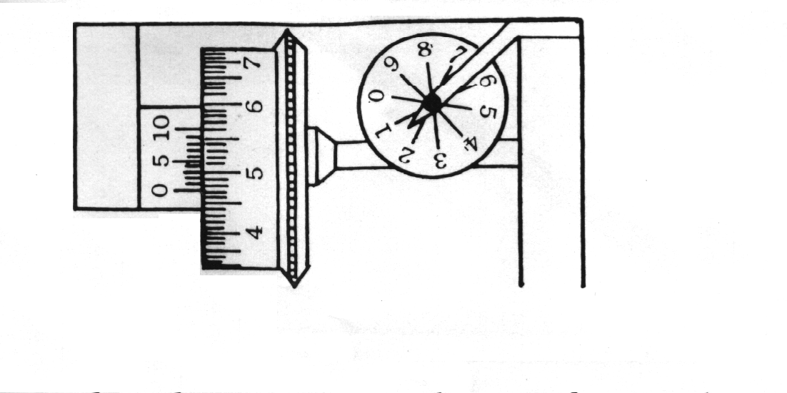
Σχήμα 33 : Ανάγνωση ενδείξεων εμβαδόμετρου

Το ψηφίο των εκατοντάδων διαβάζεται πάνω στο δίσκο των ενδείξεων (Σχήμα 33). Ο δίσκος περιστρέφεται με την κίνηση του βραχίονα ιχνηλασίας. Στον άξονά του υπάρχει σταθερά προσαρμοσμένη μια βελόνα. Το ψηφίο, το οποίο βρίσκεται αμέσως δεξιά της βελόνας είναι το ψηφίο των εκατοντάδων. Στη μέτρηση που φαίνεται στο Σχήμα 33, το ψηφίο των εκατοντάδων είναι το 1.
Τα υπόλοιπα ψηφία διαβάζονται πάνω στον τροχό των ενδείξεων. Δίπλα στον τροχό των ενδείξεων υπάρχει ένας βερνιέρος. Αυτός χρησιμοποιείται για την ανάγνωση του δεκαδικού ψηφίου.
Το ψηφίο των δεκάδων είναι ο αριθμός του τροχού, που έχει ξεπεράσει την ένδειξη 0 του βερνιέρου. Στο παράδειγμά μας είναι το 4.
Το ψηφίο των μονάδων είναι η χαραγή πάνω στον τροχό, που έχει ξεπεράσει την ένδειξη 0 του βερνιέρου. Στο Σχήμα 33, οι μονάδες είναι 7.
Το δεκαδικό ψηφίο διαβάζεται πάνω στο βερνιέρο. Είναι δε εκείνη η χαραγή, που ευθυγραμμίζεται ακριβώς με μια γραμμή του τροχού. Στο παράδειγμά μας το δεκαδικό ψηφίο είναι το 8.
Η συνολική ανάγνωση στο Σχήμα 33, λοιπόν, είναι Ε=147,8cm².
Η τελική ανάγνωση δεν έχει πραγματική αξία, εκτός αν η κλίμακα σχεδίασης είναι 1:1. Είδαμε ότι η μέτρηση είναι πάντα σε cm². Επομένως διαβάζουμε το εμβαδό της σχεδιασμένης έκτασης σε τετραγωνικά εκατοστά. Είναι, όμως, προφανές ότι έχει χρησιμοποιηθεί κλίμακα σχεδίασης μικρότερη από 1:1. Ειδικά σε περιπτώσεις όπου χρησιμοποιείται το εμβαδόμετρο (χάρτες ή τοπογραφικά με μικρή κλίμακα) πρέπει να γίνει αναγωγή της ένδειξης σε πραγματική επιφάνεια.
Η αναγωγή γίνεται με την εξής σκέψη:
Αν η κλίμακα σχεδίασης είναι 1:κ, τότε 1cm στο σχέδιο αντιπροσωπεύει στην πραγματικότητα κ cm. Άρα ένα τετράγωνο στο σχέδιο με πλευρά 1cm αντιστοιχεί με κ•κ cm² = κ² cm². Για να υπολογίσουμε την πραγματική έκταση, λοιπόν, θα πολλαπλασιάσουμε την μέτρηση με την ποσότητα κ².

Για παράδειγμα, αν η κλίμακα σχεδίασης της έκτασης, που μετρήθηκε στο Σχήμα 33, ήταν 1:500, τότε η μέτρηση Ε=147,8cm² αντιστοιχεί σε:
Ε=147,8•500²=36950000cm²=3695m² πραγματικής επιφάνειας.

ΔΙΑΝΟΜΗ ΕΠΙΦΑΝΕΙΩΝ
Ένα σημαντικό κεφάλαιο στην αντιμετώπιση προβλημάτων μέτρησης εκτάσεων είναι η διανομή επιφανειών.
Έχουμε ήδη γνωρίσει ότι για να αποτυπώσουμε μια έκταση πρέπει πρώτα να την αναλύσουμε σε επί μέρους επιφάνειες. Η εργασία αυτή είναι στην πραγματικότητα διανομή της ολικής επιφάνειας. Οι μερικές επιφάνειες, στις οποίες γίνεται η διανομή, είναι αυθαίρετες και εξαρτώνται μόνο από την επιδιωκόμενη ακρίβεια των μετρήσεων και των υπολογισμών.
Υπάρχουν, όμως, περιπτώσεις στις οποίες πρέπει να γίνει η διανομή της αρχικής έκτασης σε ένα συγκεκριμένο αριθμό ισεμβαδικών επιφανειών. Επίσης, μερικές φορές υπάρχει ανάγκη να διανεμηθεί η αρχική επιφάνεια σε κάποια τμήματα, που όχι μόνο θα έχουν ίσα εμβαδά, αλλά θα ικανοποιούν και κάποιες άλλες συνθήκες, π.χ. θα έχουν ίση πρόσοψη σε κάποιο κύριο δρόμο.
Οι διανομές επιφανειών γίνονται με τη χάραξη γραμμών στο έδαφος, οι οποίες θα ορίζουν τμήματα της έκτασης ίσου εμβαδού με το ζητούμενο. Π.χ. έστω ότι ζητούμε τη διανομή μιας έκτασης σε τρεις ισεμβαδικές εκτάσεις. Πρέπει να εντοπίσουμε τη θέση και τη διεύθυνση δύο ευθειών, που θα διέρχονται μέσα από την ολική έκταση, έτσι που να ορίζουν τρία τμήματα ίσου εμβαδού. Ο στόχος μας επιτυγχάνεται με τον υπολογισμό των συντεταγμένων δύο τουλάχιστον σημείων κάθε μιας από τις γραμμές αυτές.

Υπάρχουν δύο κύρια προβλήματα διανομής εκτάσεων:
- Διανομή με ευθεία που διέρχεται από γνωστό σημείο.
- Διανομή με ευθεία γνωστής διεύθυνσης.

Κάθε μια από τις δύο μεθόδους έχει δικό της τρόπο επίλυσης. Οι μέθοδοι αναλύονται στις επόμενες παραγράφους. Υπάρχει, βέβαια, πιθανότητα να χρησιμοποιήσουμε σε μια διανομή και τους δύο τρόπους, ανάλογα με τις συνθήκες και τις απαιτήσεις της εργασίας μας.
Κατά την περιγραφή των μεθόδων διανομής επιφανειών γίνεται χρήση μεθόδων της Γεωμετρίας, με τις οποίες διανέμονται απλά γεωμετρικά σχήματα σε τμήματα κάποιας ζητούμενης επιφάνειας. Στις παραγράφους, που αμέσως ακολουθούν, θα βρείτε περιγραφές γεωμετρικών μεθόδων, που χρησιμοποιούνται για τη διανομή απλών γεωμετρικών σχημάτων.

ΔΙΑΝΟΜΗ ΤΡΙΓΩΝΟΥ
Η διανομή τριγώνου είναι η γενική μέθοδος της γεωμετρίας, που διαιρεί ένα τρίγωνο σε τμήματα ίσα με μια δοσμένη επιφάνεια. Παρουσιάζονται κυρίως δύο μέθοδοι διανομής τριγώνου.

ΔΙΑΝΟΜΗ ΜΕ ΕΥΘΕΙΑ ΣΤΑΘΕΡΟΥ ΣΗΜΕΙΟΥ
Δίνεται τρίγωνο ΑΒΓ, με γνωστές συντεταγμένες των κορυφών του. Ζητείται να διανεμηθεί τμήμα του τριγώνου επιφάνειας ίσης με Ε_{Δ} με ευθεία, που διέρχεται από την κορυφή του Α.

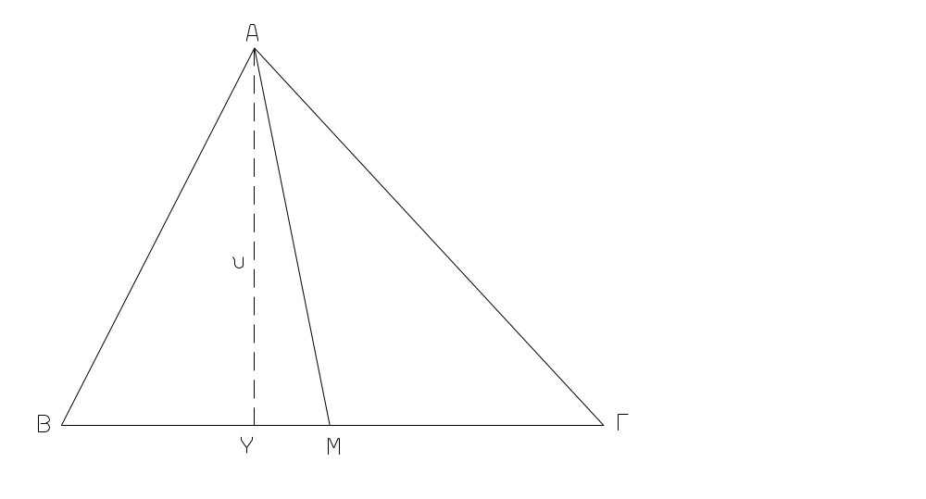
Σχήμα 34 : Διανομή τριγώνου με ευθεία σταθερού σημείου

Για το τρίγωνο, που εικονίζεται στο Σχήμα 34, γνωρίζουμε τις συντεταγμένες όλων των κορυφών. Συνεπώς είναι δυνατό να υπολογίσουμε το εμβαδό του Ε από τον τύπο των ορθογώνιων συντεταγμένων:
2Ε=Α_{ψ}(Γ_{χ}-Β_{χ})+Β_{ψ}(Α_{χ}-Γ_{χ})+Γ_{ψ}(Β_{χ}-Α_{χ}) (1)
Από τον τύπο υπολογισμού εμβαδού τριγώνου με τη χρήση του ύψους και της βάσης του έχουμε:
Ε=(ΒΓ•ΑΥ)/2 (2)
Από τη σχέση (1) είναι γνωστό το εμβαδό Ε του τριγώνου. Άρα, από τη σχέση (2) μπορούμε να υπολογίσουμε το ύψος του:
υ=ΑΥ=2•Ε/ΒΓ (3)

Έστω ΑΜ η ζητούμενη ευθεία. Τότε πρέπει το εμβαδό του τμήματος ΑΒΜ να είναι ίσο με Ε_{Δ}. Το τρίγωνο ΑΒΜ έχει ίσο ύψος με το τρίγωνο ΑΒΓ. Άρα θα ισχύει ο τύπος:
(ΑΒΜ)=Ε_{Δ}=(ΒΜ•υ)/2⇒
ΒΜ=2•Ε_{Δ}/υ
Η παραπάνω σχέση δίνει την απόσταση του σημείου Μ από την κορυφή Β πάνω στην πλευρά ΒΓ του τριγώνου. Επομένως ορίζεται η θέση του σημείου Μ. Άρα η ευθεία διανομής του τριγώνου είναι η ΑΜ.

ΔΙΑΝΟΜΗ ΜΕ ΕΥΘΕΙΑ ΠΑΡΑΛΛΗΛΗ ΣΤΗ ΒΑΣΗ
Δίνεται τρίγωνο ΑΒΓ με γνωστές συντεταγμένες των κορυφών του. Ζητείται να διανεμηθεί τμήμα εμβαδού Ε_{Δ} με ευθεία παράλληλη στη βάση ΒΓ (Σχήμα 35).

Αφού είναι γνωστές οι συντεταγμένες των κορυφών του τριγώνου μπορούμε να υπολογίσουμε το εμβαδό του Ε.
Από την τοποθέτηση του προβλήματος, είναι γνωστή η διεύθυνση της ζητούμενης ευθείας (παράλληλη στη ΒΓ). Συνεπώς για τον πλήρη ορισμό της αρκεί να βρούμε τη θέση ενός σημείου της.
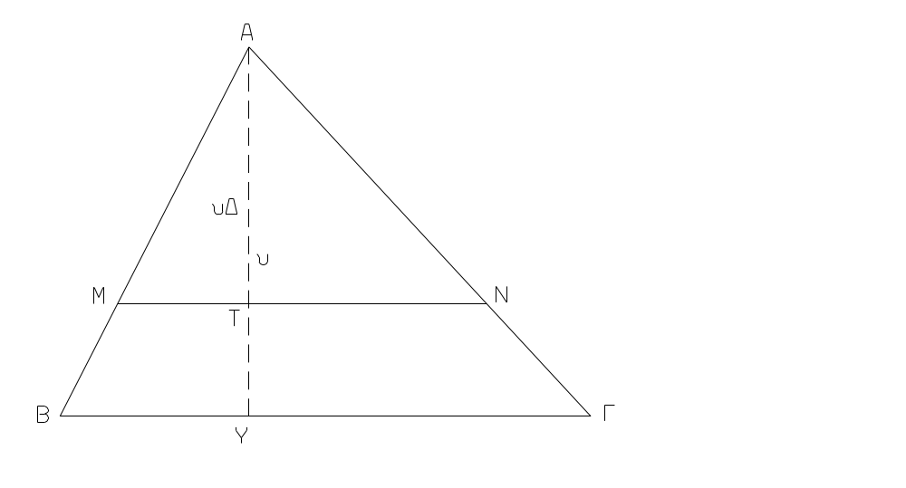
Σχήμα 35 : Διανομή τριγώνου με ευθεία παράλληλη στη βάση

Έστω ΜΝ η ζητούμενη ευθεία. Τότε τα τρίγωνα ΑΒΓ και ΑΜΝ είναι όμοια. Από την ομοιότητα των τριγώνων ισχύει η σχέση:
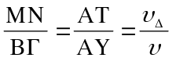 (1)

Τα εμβαδά των τριγώνων ΑΒΓ και ΑΜΝ δίνονται από τις σχέσεις:
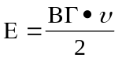 (2)
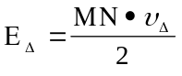 (3)
Από τις σχέσεις (2) και (3) προκύπτει ότι ο λόγος των εμβαδών είναι:
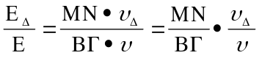 (4)
Από τις σχέσεις (1) και (4) προκύπτει:
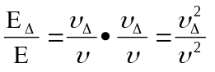 (5)
Από τη σχέση (5) έχουμε:
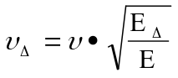
Η παραπάνω σχέση δίνει το ύψος του τριγώνου εμβαδού Ε_{Δ}. Άρα η ζητούμενη ευθεία είναι μια παράλληλη προς τη βάση ΒΓ σε απόσταση υ_{Δ} από την κορυφή Α.

ΔΙΑΝΟΜΗ ΤΡΑΠΕΖΙΟΥ
Διανομή τραπεζίου είναι η γεωμετρική μέθοδος ορισμού ενός τμήματος του τραπεζίου με δεδομένο εμβαδό. Υπάρχουν δύο μέθοδοι διανομής ενός τραπεζίου, που περιγράφονται στις ακόλουθες παραγράφους.

ΔΙΑΝΟΜΗ ΜΕ ΕΥΘΕΙΑ ΔΙΕΡΧΟΜΕΝΗ ΑΠΟ ΣΗΜΕΙΟ ΜΙΑΣ ΒΑΣΗΣ
Δίνεται τραπέζιο ΑΒΓΔ, με γνωστές τις συντεταγμένες των κορυφών του. Επίσης δίνεται η θέση σημείου Μ στη βάση του τραπεζίου. Ζητείται η θέση ευθείας ΜΝ, η οποία ορίζει τμήμα εμβαδού Ε_{Δ}.(Σχήμα 36).

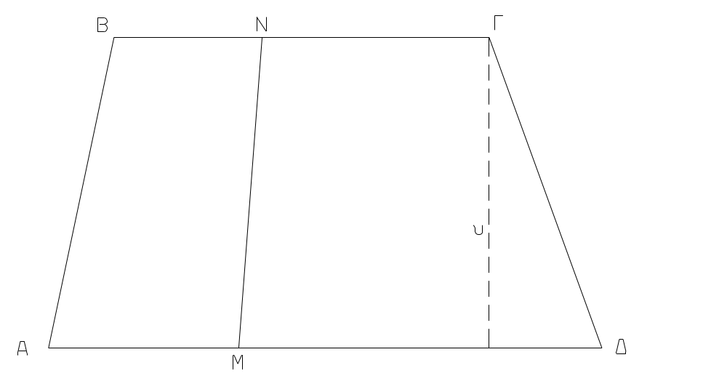
Σχήμα 36 : Διανομή τραπεζίου με ευθεία δεδομένου σημείου

Αφού γνωρίζουμε όλες τις συντεταγμένες των κορυφών, μπορούμε να υπολογίσουμε τα μήκη των βάσεων από τις σχέσεις:
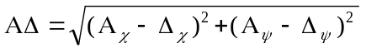
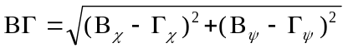
Επίσης μπορούμε να υπολογίσουμε το εμβαδό Ε του τραπεζίου από τον τύπο των ορθογώνιων συντεταγμένων.
Γνωρίζοντας το εμβαδό και τα μήκη των δύο βάσεων, υπολογίζουμε το ύψος υ του τραπεζίου, με τη χρήση του τύπου:
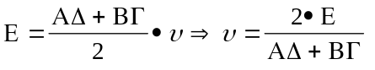 (1)

Έστω ΜΝ η ζητούμενη ευθεία. Τότε πρέπει το εμβαδό της έκτασης ΑΒΝΜ να είναι ίσο με Ε_{Δ}. Το σχήμα ΑΒΝΜ είναι επίσης τραπέζιο και έχει το ίδιο ύψος υ με το αρχικό τραπέζιο. Επομένως το εμβαδό του δίνεται από τον τύπο:
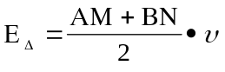 (2)
Από τη σχέση (2) υπολογίζουμε το μήκος ΒΝ:
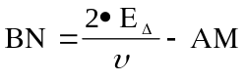 (3)

Τελικά η (3), λόγω της (1) γίνεται:

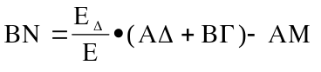
Η σχέση αυτή δίνει την απόσταση από το σημείο Β του δεύτερου σημείου Ν της ζητούμενης ευθείας ΜΝ. Αφού γνωρίζουμε δύο σημεία της ζητούμενης ευθείας, έχουμε πλήρη ορισμό της στο επίπεδο.

ΔΙΑΝΟΜΗ ΜΕ ΕΥΘΕΙΑ ΠΑΡΑΛΛΗΛΗ ΣΤΙΣ ΒΑΣΕΙΣ

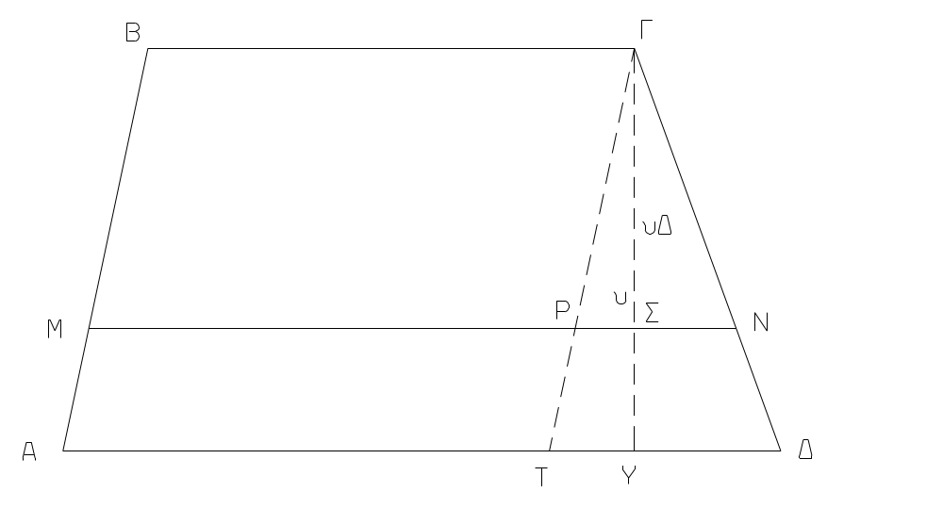
Σχήμα 37 : Διανομή τραπεζίου με ευθεία παράλληλη στις βάσεις

Του τραπεζίου ΑΒΓΔ, που φαίνεται στο Σχήμα 37, είναι γνωστές οι συντεταγμένες όλων των κορυφών. Ζητείται να διανεμηθεί σε ένα τμήμα εμβαδού Ε_{Δ} με μια ευθεία παράλληλη στις βάσεις του.

Αφού γνωρίζουμε όλες τις συντεταγμένες των κορυφών, μπορούμε να υπολογίσουμε τα μήκη των βάσεων από τις σχέσεις:
Επίσης μπορούμε να υπολογίσουμε το εμβαδό Ε του τραπεζίου από τον τύπο των ορθογώνιων συντεταγμένων.
Γνωρίζοντας το εμβαδό και τα μήκη των δύο βάσεων, υπολογίζουμε το ύψος υ του τραπεζίου, με τη χρήση του τύπου:
(1)

Έστω ΜΝ η ζητούμενη ευθεία. Από την κορυφή Γ θεωρούμε την ευθεία ΓΤ παράλληλη προς την πλευρά ΑΒ του τραπεζίου. Τότε προκύπτουν τα όμοια τρίγωνα ΓΡΝ και ΓΤΔ. Από τις σχέσεις ομοιότητας έχουμε:
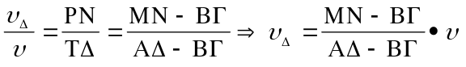 (2)

Το τμήμα διανομής ΒΓΝΜ είναι επίσης τραπέζιο, διότι έχει δύο παράλληλες πλευρές (ΒΓ⎜⎜ΜΝ). Συνεπώς το εμβαδό του δίνεται από τη σχέση:
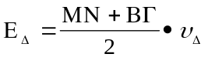 (3)
Αντικαθιστούμε στη (3) το υ_{Δ} που υπολογίσαμε στην (2) και έχουμε:
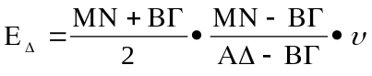 (4)

Από τη σχέση (4) προκύπτει:
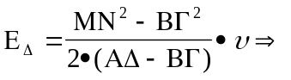
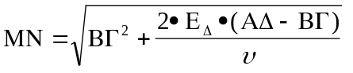 (5)

Με αντικατάσταση της (1) στην (5) έχουμε:
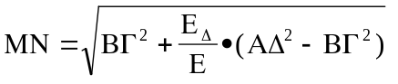 (6)

Τελικά αντικαθιστούμε το ΜΝ στη σχέση (2) και έχουμε τον τύπο:

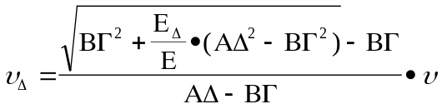
Η σχέση αυτή μας δίνει το ύψος του τμήματος διανομής, δηλαδή την απόσταση της ευθείας διανομής από τη βάση ΒΓ του τραπεζίου. Για την ευθεία διανομής γνωρίζουμε τη διεύθυνσή της (παράλληλη προς τις βάσεις) και την απόστασή της από μια βάση, επομένως είναι πλήρως ορισμένη στο επίπεδο.

ΔΙΑΝΟΜΗ ΕΚΤΑΣΗΣ ΜΕ ΕΥΘΕΙΑ ΣΤΑΘΕΡΟΥ ΣΗΜΕΙΟΥ
Η γενική τοποθέτηση του προβλήματος έχει ως εξής:

Δίνεται έκταση Α₁Α₂...Α_{ν}. Είναι γνωστές οι συντεταγμένες όλων των κορυφών της. Επίσης δίνεται η θέση ενός σημείου Μ στην περίμετρο της έκτασης. Ζητείται να υπολογισθεί η ευθεία, που διέρχεται από το σημείο Μ και ορίζει τμήμα της έκτασης εμβαδού ίσου με Ε_{Δ}.
Είναι προφανές ότι η ζητούμενη ευθεία είναι στην πραγματικότητα η οριζόντια προβολή κάποιας ευθυγραμμίας. Συνεπώς το πρόβλημα εντοπίζεται στον ορισμό της θέσης μιας ευθείας σε ένα επίπεδο. Ο ορισμός μιας ευθείας σε κάποιο επίπεδο είναι δυνατό να γίνει με δύο τρόπους, ήτοι:
- Ορίζοντας δύο σημεία της ευθείας.
- Ορίζοντας ένα σημείο και τη διεύθυνση της ευθείας.
Από την τοποθέτηση του προβλήματος, ήδη έχουμε τη θέση ενός σημείου Μ της ζητούμενης ευθείας. Επομένως, για τον πλήρη ορισμό της, ζητούμε τη θέση ενός ακόμη σημείου της ή τη γωνία διεύθυνσής της.
Υπάρχουν δύο τρόποι επίλυσης του προβλήματος: ο Αναλυτικός και ο Γεωμετρικός τρόπος.

ΑΝΑΛΥΤΙΚΟΣ ΤΡΟΠΟΣ ΕΠΙΛΥΣΗΣ
Στο Σχήμα 38 βλέπετε την έκταση Α₁Α₂...Α_{ν}, της οποίας έχουν ορισθεί όλες οι συντεταγμένες των κορυφών. Επίσης δίνονται οι συντεταγμένες του σημείου Μ, στην περίμετρο της έκτασης. Ζητείται η εύρεση ευθείας ΜΝ, έτσι ώστε το τμήμα της έκτασης, που ορίζεται, να έχει εμβαδό ίσο με Ε_{Δ}.
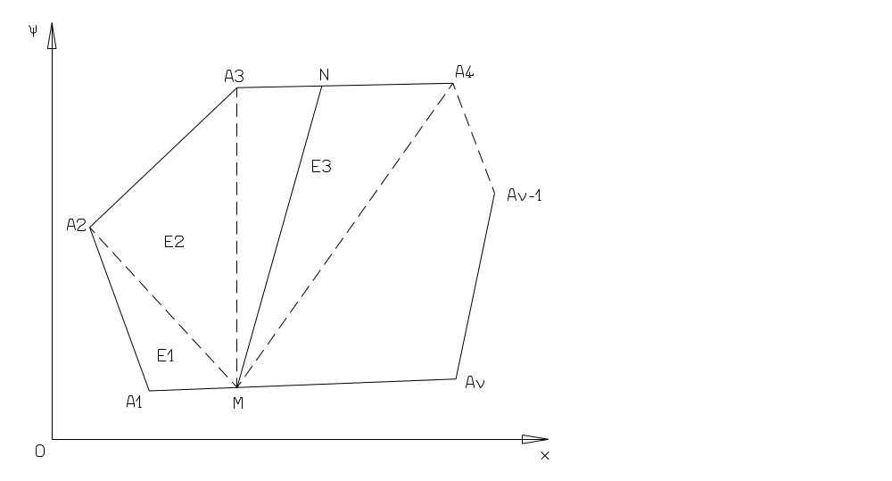
Σχήμα 38 : Διανομή με ευθεία σταθερού σημείου. Αναλυτικός τρόπος

Πρώτο στάδιο της επίλυσης του προβλήματος είναι να εντοπίσουμε την πλευρά της έκτασης, πάνω στην οποία θα βρίσκεται το δεύτερο σημείο Ν της ζητούμενης ευθείας. Όλες οι πλευρές είναι ευθύγραμμα τμήματα της πολυγωνικής γραμμής που περιβάλλει την έκταση. Κάθε μια πλευρά έχει σαν αρχή και τέλος δύο επάλληλες κορυφές της έκτασης. Για τον εντοπισμό της πλευράς, στην οποία θα ανήκει το ζητούμενο σημείο Ν, εργαζόμαστε ως εξής:
- Θεωρούμε την ευθεία ΜΑ₂, η οποία ορίζει το τμήμα της έκτασης ΜΑ₁Α₂. Έχουμε τις συντεταγμένες των σημείων Μ, Α₁, Α₂. Επομένως, υπολογίζουμε το εμβαδό Ε₁=(ΜΑ₁Α₂), από τον γνωστό τύπο υπολογισμού εμβαδού (βλέπε παράγρ. 4.2).
Αν βρούμε Ε₁=Ε_{Δ}, τότε λύθηκε το πρόβλημα και το ζητούμενο σημείο Ν ταυτίζεται με την κορυφή Α₂. Η περίπτωση είναι εξαιρετικά σπάνια.
Αν βρούμε Ε₁>Ε_{Δ}, τότε σημαίνει ότι το σημείο Ν βρίσκεται αριστερότερα του Α₂.
Αν βρούμε Ε₁<Ε_{Δ}, τότε το ζητούμενο σημείο Ν βρίσκεται δεξιότερα του Α₂. Σε αυτή την περίπτωση ελέγχουμε την πιθανότητα το σημείο Ν να βρίσκεται στην πλευρά Α₂Α₃.

- Θεωρούμε την ευθεία ΜΑ₃, ορίζοντας έτσι το τμήμα ΜΑ₂Α₃. Έχοντας τις συντεταγμένες των κορυφών, μπορούμε να υπολογίσουμε το εμβαδό του τμήματος αυτού Ε₂=( ΜΑ₂Α₃).
Αν βρούμε Ε₁+Ε₂=Ε_{Δ}, τότε το ζητούμενο σημείο Ν ταυτίζεται με την κορυφή Α₃. Η περίπτωση είναι επίσης εξαιρετικά σπάνια.
Αν βρούμε Ε₁+Ε₂>Ε_{Δ}, τότε σημαίνει ότι το σημείο Ν βρίσκεται αριστερότερα του Α₃.
Αν βρούμε Ε₁+Ε₂<Ε_{Δ}, τότε το ζητούμενο σημείο Ν βρίσκεται δεξιότερα του Α₃. Σε αυτή την περίπτωση ελέγχουμε την πιθανότητα το σημείο Ν να βρίσκεται στην πλευρά Α₃Α₄.

Επαναλαμβάνουμε τα παραπάνω βήματα μέχρι να εντοπίσουμε την πλευρά της έκτασης, πάνω στην οποία βρίσκεται το σημείο Ν. Στο παράδειγμα, που εικονίζεται στο Σχήμα 38, υποτίθεται ότι βρήκαμε Ε₁+Ε₂=(ΜΑ₁Α₂Α₃)<Ε_{Δ} και Ε₁+Ε₂+Ε₃=(ΜΑ₁Α₂Α₃Α₄)>Ε_{Δ}. Συνεπώς το σημείο Ν θα είναι μεταξύ των κορυφών Α₃ και Α₄.

Στο δεύτερο στάδιο της επίλυσης του προβλήματος, βρίσκουμε τις εξισώσεις, από τις οποίες θα υπολογισθεί η ακριβής θέση του σημείου Ν (δηλαδή οι συντεταγμένες του).
Η πρώτη ιδιότητα του σημείου Ν είναι ότι το εμβαδό (ΜΑ₁Α₂Α₃Ν)=Ε_{Δ}. Από την ιδιότητα αυτή προκύπτει ότι 2•(ΜΑ₁Α₂Α₃Ν)=2•Ε_{Δ}. Συνεπώς καταστρώνουμε την εξίσωση από τον γνωστό τύπο υπολογισμού του διπλάσιου εμβαδού έκτασης από τις ορθογώνιες συντεταγμένες των κορυφών της:
(εξίσωση 1)

Η δεύτερη ιδιότητα του ζητούμενου σημείου Ν είναι ότι βρίσκεται στην ευθεία Α₃Α₄. Η γωνία διευθύνσεως της Α₃Α₄ είναι α₃₄ και η εφαπτομένη της υπολογίζεται από τον τύπο:
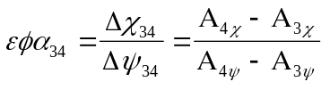 (τύπος 1)
Επειδή το σημείο Ν βρίσκεται στην Α₃Α₄ η γωνία διευθύνσεως Α₃Ν θα είναι ίση με την α₃₄. Δηλαδή θα ισχύει α_{3Ν}=α₃₄, επομένως θα έχουμε:
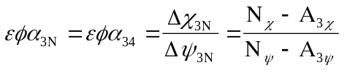 (τύπος 2)

Από τους τύπους (1) και (2) προκύπτει ότι η δεύτερη εξίσωση θα είναι:
(εξίσωση 2)
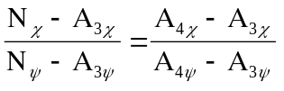

Οι εξισώσεις (1) και (2) περιέχουν δύο αγνώστους, τους Ν_{χ} και Ν_{ψ}. Η επίλυση του συστήματος δύο εξισώσεων με δύο αγνώστους δίνει τις συντεταγμένες του σημείου Ν(Ν_{χ},Ν_{ψ}).

Επειδή υπάρχουν πολλοί υπολογισμοί στην κατάστρωση και επίλυση των εξισώσεων, είναι πολύ πιθανό να γίνει κάποιο λάθος. Για το λόγο αυτό πρέπει πάντα να γίνεται επαλήθευση των υπολογισμών. Η επαλήθευση συνίσταται στον υπολογισμό του εμβαδού του τμήματος, που προκύπτει με την εφαρμογή των συντεταγμένων του δεύτερου σημείου της ευθείας. Αν βρούμε εμβαδό ίσο με το ζητούμενο ή πολύ κοντά σε αυτό, τότε σημαίνει ότι έγιναν σωστά οι υπολογισμοί. Αν βρούμε εμβαδό που να απέχει πολύ από το ζητούμενο, ή να είναι απαράδεκτο (π.χ. αρνητικό) τότε πρέπει να επαναλάβουμε την ανάλυση του προβλήματος.

ΓΕΩΜΕΤΡΙΚΟΣ ΤΡΟΠΟΣ ΕΠΙΛΥΣΗΣ
Το πρώτο στάδιο της Γεωμετρικής μεθόδου είναι ίδιο με αυτό που περιγράφηκε για την Αναλυτική μέθοδο:

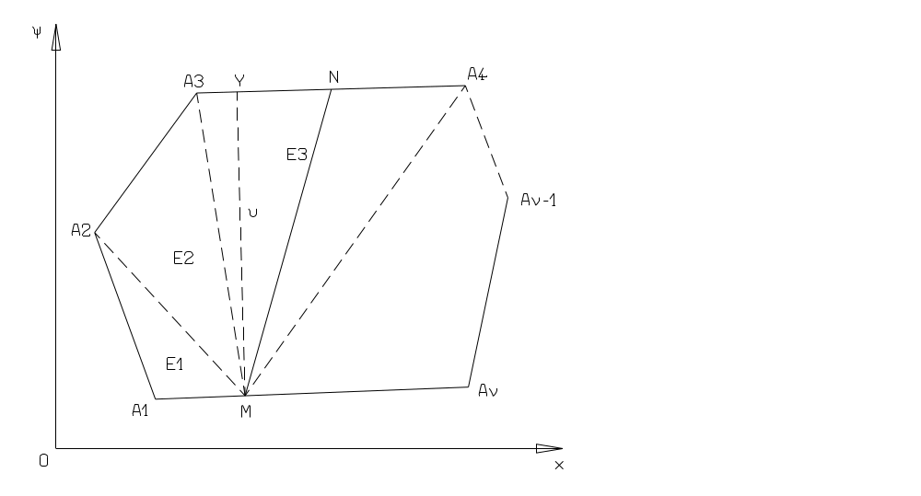
Σχήμα 39 : Διανομή με ευθεία σταθερού σημείου. Γεωμετρικός τρόπος

- Θεωρούμε την ευθεία ΜΑ₂, η οποία ορίζει το τμήμα της έκτασης ΜΑ₁Α₂. Υπολογίζουμε το εμβαδό Ε₁=(ΜΑ₁Α₂), από τον γνωστό τύπο υπολογισμού εμβαδού από τις ορθογώνιες συντεταγμένες.
Αν βρούμε Ε₁=Ε_{Δ}, τότε λύθηκε το πρόβλημα και το ζητούμενο σημείο Ν ταυτίζεται με την κορυφή Α₂.
Αν βρούμε Ε₁>Ε_{Δ}, τότε σημαίνει ότι το σημείο Ν βρίσκεται στα αριστερά του Α₂.
Αν βρούμε Ε₁<Ε_{Δ}, τότε το ζητούμενο σημείο Ν βρίσκεται δεξιότερα του Α₂. Σε αυτή την περίπτωση ελέγχουμε την πιθανότητα το σημείο Ν να βρίσκεται στην πλευρά Α₂Α₃.

- Θεωρούμε την ευθεία ΜΑ₃, ορίζοντας έτσι το τμήμα ΜΑ₂Α₃. Υπολογίζουμε το εμβαδό του τμήματος αυτού Ε₂=( ΜΑ₂Α₃).
Αν βρούμε Ε₁+Ε₂=Ε_{Δ}, τότε το ζητούμενο σημείο Ν ταυτίζεται με την κορυφή Α₃.
Αν βρούμε Ε₁+Ε₂>Ε_{Δ}, τότε το σημείο Ν βρίσκεται αριστερά του Α₃.
Αν βρούμε Ε₁+Ε₂<Ε_{Δ}, τότε το ζητούμενο σημείο Ν βρίσκεται δεξιότερα του Α₃. Σε αυτή την περίπτωση ελέγχουμε την πιθανότητα το σημείο Ν να βρίσκεται στην πλευρά Α₃Α₄.

Επαναλαμβάνουμε τα παραπάνω βήματα μέχρι να εντοπίσουμε την πλευρά της έκτασης, πάνω στην οποία βρίσκεται το σημείο Ν. Στο παράδειγμα, που εικονίζεται στο Σχήμα 39, υποτίθεται ότι βρήκαμε Ε₁+Ε₂=(ΜΑ₁Α₂Α₃)<Ε_{Δ} και Ε₁+Ε₂+Ε₃=(ΜΑ₁Α₂Α₃Α₄)>Ε_{Δ}. Συνεπώς το σημείο Ν θα είναι μεταξύ των κορυφών Α₃ και Α₄.

Στο σημείο αυτό έχουμε τα εμβαδά των τριγώνων ΜΑ₁Α₂, ΜΑ₂Α₃, ΜΑ₃Α₄, τα οποία είναι Ε₁, Ε₂, Ε₃ αντίστοιχα. Επίσης είναι γνωστό το εμβαδό διανομής Ε_{Δ}. Διαπιστώσαμε ότι Ε₁+Ε₂<Ε_{Δ} και Ε₁+Ε₂+Ε₃>Ε_{Δ}. Η ζητούμενη έκταση πρέπει να περιλάβει όλο το τμήμα ΜΑ₁Α₂Α₃ και επί πλέον ένα τμήμα του τριγώνου ΜΑ₃Α₄, εμβαδού ίσου με Ε_{Δ} -Ε₁-Ε₂. Άρα η ευθεία διανομής πρέπει να χωρίσει ένα τμήμα του τριγώνου ΜΑ₃Α₄ εμβαδού ίσου με Ε_{υπ} =Ε_{Δ} -Ε₁-Ε₂.

Στο δεύτερο στάδιο της Γεωμετρικής μεθόδου το πρόβλημα ανάγεται στη διανομή τριγώνου με ευθεία διερχόμενη από την κορυφή του. Το πρόβλημα έχει αναλυθεί στην παράγρ. 5.1.1. . Η πορεία εργασιών είναι η εξής:
Υπολογίζουμε το εμβαδό Ε₃ του τριγώνου ΜΑ₃Α₄, από τις συντεταγμένες των κορυφών του.
Υπολογίζουμε το ύψος του από τον τύπο 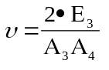
Υπολογίζουμε την απόσταση Α₃Ν από τον τύπο: 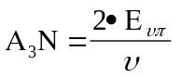

ΠΑΡΑΔΕΙΓΜΑΤΑ
ΠΑΡΑΔΕΙΓΜΑ 1^{Ο} : ΑΝΑΛΥΤΙΚΗ ΜΕΘΟΔΟΣ
Η έκταση ΑΒΓΔ, που εικονίζεται στο Σχήμα 40, αποτυπώθηκε με τη μέθοδο των Ορθογώνιων Συντεταγμένων. Οι συντεταγμένες των κορυφών της είναι:
Α(0,0) Β(0,80) Γ(110,77) Δ(100,0)

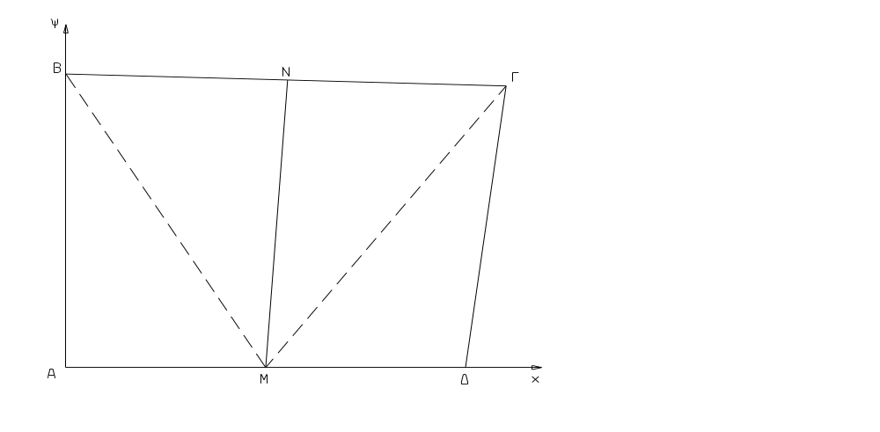
Σχήμα 40 : Διανομή έκτασης σε ισεμβαδικά τμήματα
Η έκταση πρόκειται να διανεμηθεί σε δύο ισεμβαδικές με μια ευθεία, που διέρχεται από το μέσο Μ της ΑΔ.

Ζητούνται:
- Το εμβαδό της έκτασης ΑΒΓΔ.
- Οι συντεταγμένες των σημείων Μ και Ν.

Λύση:
- Εμβαδομέτρηση της έκτασης.
Η εμβαδομέτρηση θα γίνει όπως περιγράφηκε στην παρ. 4.2. Συντάσσουμε πίνακα με τις συντεταγμένες των κορυφών της έκτασης. Πριν από την πρώτη κορυφή γράφουμε ξανά τις συντεταγμένες της τελευταίας και μετά την τελευταία κορυφή γράφουμε ξανά τις συντεταγμένες της πρώτης. Για τις κορυφές αυτές δεν υπολογίζουμε δύο φορές τα μερικά εμβαδά, αλλά τις χρησιμοποιούμε μόνο για εποπτικούς λόγους. Στον πίνακα, οι κορυφές που γράφονται βοηθητικά φαίνονται σε γκρίζες περιοχές. Εφαρμόζουμε για κάθε κορυφή τον τύπο Ε_{i}=ψ_{i}(χ_{i+1}-χ_{i-1}) και υπολογίζουμε τα μερικά εμβαδά:
ΣΗΜΕΙΟ | Χ | Ψ | 2Ε
Δ | 100 | 0
Α | 0 | 0 | 0
Β | 0 | 80 | 8800
Γ | 110 | 77 | 7700
Δ | 100 | 0 | 0
Α | 0 | 0
ΣΥΝΟΛΟ |  |  | 16500
Ε |  |  | 8250

Το άθροισμα της στήλης (16500) είναι το διπλάσιο εμβαδό της έκτασης. Συνεπώς, το εμβαδό είναι Ε=16500/2=8250m².

- Διανομή της έκτασης.
Η ευθεία διανομής πρέπει να διέρχεται υποχρεωτικά από το μέσο Μ της πλευράς ΑΔ. Είναι γνωστές οι συντεταγμένες των κορυφών Α και Δ. Άρα μπορούμε να υπολογίσουμε τις συντεταγμένες του σημείου Μ σαν το μέσο όρο των συντεταγμένων των άκρων της πλευράς ΑΔ:
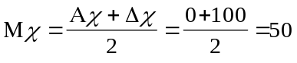
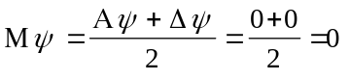
Άρα οι συντεταγμένες του σημείου Μ είναι Μ(50,0).

Η ζητούμενη ευθεία θα διανέμει την έκταση σε δύο τμήματα ίσου εμβαδού, δηλαδή κάθε τμήμα πρέπει να έχει εμβαδό Ε_{Δ}=8250/2=4125m².

Το πρώτο στάδιο της επίλυσης του προβλήματος περιλαμβάνει την εύρεση της πλευράς της έκτασης, πάνω στην οποία θα βρίσκεται το σημείο Ν.
Θεωρούμε αρχικά την ευθεία ΜΒ, η οποία ορίζει το τμήμα της έκτασης ΜΑΒ. Υπολογίζουμε το εμβαδό του τμήματος αυτού κατά τα γνωστά.
ΣΗΜΕΙΟ | Χ | Ψ | 2Ε
Μ | 50 | 0
Α | 0 | 0 | 0
Β | 0 | 80 | 4000
Μ | 50 | 0 | 0
Α | 0 | 0
 |  |  | 4000
 |  | Ε= | 2000

Διαπιστώνουμε ότι το εμβαδό του τμήματος ΜΑΒ είναι μικρότερο του εμβαδού διανομής, δηλαδή:
(MAB)=2000<Ε_{Δ}=4125.
Συνεπώς, το σημείο Ν θα βρίσκεται δεξιά του σημείου Β.

Θεωρούμε την ευθεία ΜΓ, η οποία ορίζει το τμήμα ΜΑΒΓ. Υπολογίζουμε το εμβαδό του τμήματος αυτού, κατά τα γνωστά.
ΣΗΜΕΙΟ | Χ | Ψ | 2Ε
Μ | 50 | 0
Α | 0 | 0 | 0
Β | 0 | 80 | 8800
Γ | 110 | 77 | 3850
Μ | 50 | 0 | 0
Α | 0 | 0
 |  |  | 12650
 |  | Ε= | 6325

Βλέπουμε ότι το τμήμα αυτό έχει μεγαλύτερο εμβαδό από το ζητούμενο Ε_{Δ}. Είναι δηλαδή:
(ΜΑΒΓ)=6325>Ε_{Δ}=4125.
Συνεπώς, το ζητούμενο σημείο Ν βρίσκεται αριστερά του σημείου Γ.

Με την παραπάνω εργασία διαπιστώσαμε ότι το σημείο Ν βρίσκεται δεξιά του σημείου Β και αριστερά του σημείου Γ. Συνεπώς, το σημείο Ν βρίσκεται στην πλευρά ΒΓ.

Το δεύτερο στάδιο της εργασίας μας είναι ο υπολογισμός των συντεταγμένων του σημείου Ν. Για την εκτέλεση της εργασίας πρέπει να καταστρώσουμε τις εξισώσεις, σύμφωνα με όσα περιγράφηκαν στην παρ. 5.3.
Πρώτη ιδιότητα του σημείου Ν είναι ότι ορίζει το τμήμα ΜΑΒΝ, που το εμβαδό του είναι Ε_{Δ}=4125m². Καταστρώνουμε την πρώτη εξίσωση από τον τύπο υπολογισμού του διπλάσιου εμβαδού 2•(ΜΑΒΝ):
Α_{ψ}(Β_{χ}-Μ_{χ})+Β_{ψ}(Ν_{χ}-Α_{χ})+Ν_{ψ}(Μ_{χ}-Β_{χ})+Μ_{ψ}(Α_{χ}-Ν_{χ})=2•4125=8250⇒
0•(0-50)+80•(Ν_{χ}-0)+Ν_{ψ}•(50-0)+0•(0-Ν_{χ})=8250⇒
80•Ν_{χ}+50•Ν_{ψ}=8250
(εξίσωση 1)

Δεύτερη ιδιότητα του σημείου Ν είναι ότι ανήκει στην ευθεία ΒΓ. Επομένως θα έχει ίδια γωνία διεύθυνσης με την ΒΓ.
Επομένως η δεύτερη εξίσωση καταστρώνεται ως εξής:
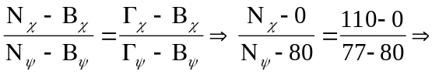
Ν_{χ}=-36,67Ν_{ψ}+2933,33
(εξίσωση 2)

Οι συντεταγμένες του σημείου Ν βρίσκονται από την επίλυση του συστήματος των εξισώσεων (1) και (2).
Αντικαθιστώντας την (2) στην (1) έχουμε:
80•Ν_{χ}+50•Ν_{ψ}=8250⇒80•(-36,67Ν_{ψ}+2933,33)+50•Ν_{ψ}=8250⇒
-2933,33•Ν_{ψ}+234666,67+50•Ν_{ψ}=8250⇒
2883,33•Ν_{ψ}=226416,67⇒
Ν_{ψ}=78,526 (3)
Με αντικατάσταση της (3) στη (2) έχουμε:
Ν_{χ}=-36,67•Ν_{ψ}+2933,33=-36,67•78,526+2933,33⇒
Ν_{χ}=53,78 (4)

Τελικά, από τις σχέσεις (3) και (4), οι συντεταγμένες του σημείου Ν είναι Ν(53.78, 78.526).

3. Επαλήθευση
Έχοντας τις συντεταγμένες και του σημείου Ν, μπορούμε να υπολογίσουμε το εμβαδό του τμήματος ΜΑΒΝ, που πρέπει να είναι ίσο με το μισό του ολικού εμβαδού της έκτασης, δηλαδή Ε_{Δ}=4125m².

Καταστρώνουμε πίνακα εμβαδομέτρησης του τμήματος ΜΑΒΝ, του οποίου γνωρίζουμε όλες τις συντεταγμένες κορυφών.
ΣΗΜΕΙΟ | Χ | Ψ | 2Ε
Ν | 53,78 | 78,526
Μ | 50 | 0 | 0
Α | 0 | 0 | 0
Β | 0 | 80 | 4302,4
Ν | 53,78 | 78,526 | 3926,3
Μ | 50 | 0
 |  |  | 8228,7
 |  | Ε= | 4114,35

Βλέπουμε ότι υπάρχει μια απόκλιση από το ζητούμενο εμβαδό. Αυτή οφείλεται στα σφάλματα αποκοπής δεκαδικών ψηφίων. Είναι, όμως, αποδεκτή, αφού το σφάλμα περιορίζεται σε (4125-4114,35)/4125=0,2%. Συνεπώς θεωρούμε σωστούς τους υπολογισμούς.

ΠΑΡΑΔΕΙΓΜΑ 2^{Ο} : ΓΕΩΜΕΤΡΙΚΗ ΜΕΘΟΔΟΣ
Η έκταση του προηγούμενου παραδείγματος να διανεμηθεί σε δύο ισεμβαδικές επιφάνειες με τη Γεωμετρική μέθοδο. Η διανομή θα γίνει με ευθεία, που διέρχεται από το μέσο Μ της ΑΔ.

Το πρώτο στάδιο της εργασίας μας είναι ακριβώς ίδιο με το πρώτο στάδιο του παραδείγματος 1. Διαπιστώνουμε ότι το σημείο Ν θα βρίσκεται στην πλευρά ΒΓ της έκτασης.

Στο δεύτερο στάδιο, η σειρά των εργασιών είναι η εξής:
- Υπολογίζουμε το εμβαδό του τριγώνου ΜΑΒ. Το τρίγωνο αυτό είναι ορθογώνιο, όπως φαίνεται από τις συντεταγμένες των κορυφών του. Άρα το εμβαδό του είναι το ημιγινόμενο των δύο κάθετων πλευρών.
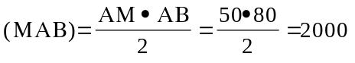
- Υπολογίζουμε το υπόλοιπο εμβαδό, που πρέπει να αποδοθεί στο τμήμα διανομής. Αφού η περιοχή ΜΑΒ έχει εμβαδό (ΜΑΒ)=2000m² και το εμβαδό διανομής πρέπει να είναι Ε_{Δ}=4125m², το υπόλοιπο εμβαδό Ε_{υπ}=4125-2000=2125m² πρέπει να αποτμηθεί από το τρίγωνο ΜΒΓ.
3. Υπολογίζουμε το εμβαδό του τριγώνου ΜΒΓ:
ΣΗΜΕΙΟ | Χ | Ψ | 2Ε
Γ | 110 | 77
Μ | 50 | 0 | 0
Β | 0 | 80 | 4800
Γ | 110 | 77 | 3850
Μ | 50 | 0 | 0
 |  |  | 8650
 |  | Ε= | 4325

4. Υπολογίζουμε το μήκος της πλευράς ΒΓ.
5. Υπολογίζουμε το ύψος του τριγώνου ΜΒΓ.
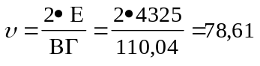
6. Υπολογίζουμε τη θέση του σημείου Ν πάνω στην πλευρά ΒΓ.
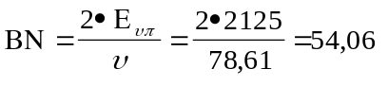

Έχουμε ήδη τη διεύθυνση πάνω στην οποία βρίσκεται το σημείο Ν, καθώς και την απόστασή του από το σημείο Β. Επομένως, το σημείο Ν είναι πλήρως ορισμένο στο επίπεδο προβολής. Η ευθεία διανομής είναι η ΜΝ.

ΔΙΑΝΟΜΗ ΕΚΤΑΣΗΣ ΜΕ ΕΥΘΕΙΑ ΣΤΑΘΕΡΗΣ ΔΙΕΥΘΥΝΣΗΣ
Η γενική τοποθέτηση του προβλήματος έχει ως εξής:

Δίνεται έκταση Α₁Α₂...Α_{ν}. Είναι γνωστές οι συντεταγμένες όλων των κορυφών της. Ζητείται να υπολογισθεί η ευθεία, που έχει γωνία διευθύνσεως ω και ορίζει τμήμα της έκτασης εμβαδού ίσου με Ε_{Δ}.
Σύμφωνα με όσα περιγράφηκαν στην παρ. 5.3, για τον πλήρη ορισμό της ευθείας στο επίπεδο προβολής πρέπει να βρούμε τις συντεταγμένες δύο σημείων της ή τις συντεταγμένες ενός σημείου και της γωνίας διεύθυνσής της. Από την εκφώνηση του προβλήματος είναι ήδη γνωστή η διεύθυνση της ευθείας. Άρα, αρκεί να βρούμε τις συντεταγμένες ενός μόνο σημείου της.

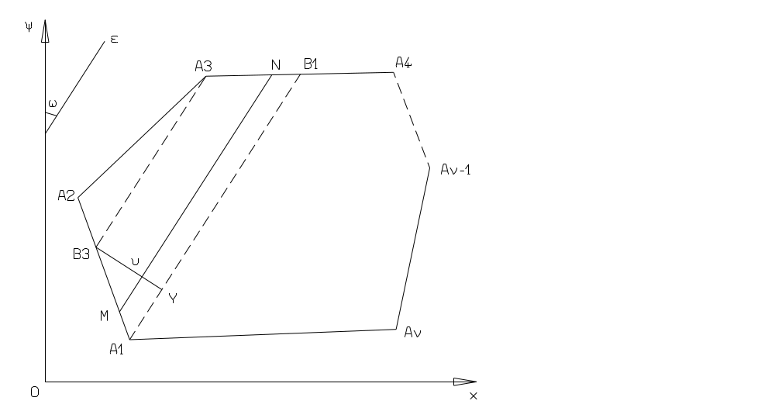
Σχήμα 41 : Διανομή με ευθεία δεδομένης διεύθυνσης

Στο Σχήμα 41 φαίνεται μια έκταση Α₁Α₂...Α_{ν}, της οποίας γνωρίζουμε τις συντεταγμένες των κορυφών. Ακόμη δίνεται μια ευθεία ε με δεδομένη διεύθυνση ω. Ζητείται η θέση της ευθείας ΜΝ, η οποία θα διανέμει τμήμα της έκτασης εμβαδού ίσου με Ε_{Δ}.

Η επίλυση του προβλήματος έχει ως εξής:
Αφού είναι γνωστές όλες οι συντεταγμένες των κορυφών της έκτασης, η γωνία διεύθυνσης κάθε πλευράς υπολογίζεται εύκολα από το 2^{ο} θεμελιώδες πρόβλημα της Τοπογραφίας. Για παράδειγμα η εφαπτομένη της διεύθυνσης της Α₁Α₂ είναι:
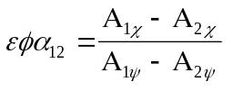
Από κάθε κορυφή της έκτασης φέρουμε ευθεία παράλληλη προς την ε, δηλαδή με διεύθυνση ω, η οποία τέμνει κάποια άλλη πλευρά της έκτασης, ορίζοντας έτσι ένα τμήμα της.
Στο παράδειγμά μας η ευθεία που διέρχεται από την κορυφή Α₃ και έχει διεύθυνση ω τέμνει την πλευρά Α₁Α₂ στο σημείο Β₃. Η ευθεία, που διέρχεται από την κορυφή Α₁ και έχει διεύθυνση ω τέμνει την πλευρά Α₃Α₄ στο σημείο Β₁. Κ.ο.κ.
Τα σημεία τομής Β₁, Β₂ κ.λπ. ανήκουν σε ευθείες με γνωστές διευθύνσεις. Πράγματι κάθε ένα σημείο είναι η τομή μιας ευθείας με διεύθυνση ω και μιας πλευράς της έκτασης, που η διεύθυνσή της έχει υπολογισθεί. Επομένως μπορούμε να εφαρμόσουμε τις σχέσεις υπολογισμού των εφαπτομένων των γωνιών διεύθυνσης για κάθε σημείο τομής. Π.χ. το σημείο Β₃ ανήκει στην Α₃Β₃ και στην πλευρά Α₁Α₂. Συνεπώς θα ισχύουν οι σχέσεις:
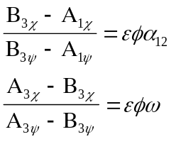
Από τις παραπάνω σχέσεις μπορούμε να υπολογίσουμε τις συντεταγμένες του σημείου Β₃. Με παρόμοιες εξισώσεις υπολογίζουμε τις συντεταγμένες κάθε σημείου τομής των ευθειών διεύθυνσης ω και των πλευρών της έκτασης.
Ανά δύο οι παράλληλες αυτές ευθείες ορίζουν ένα τμήμα της έκτασης σχήματος τραπεζίου ή τριγώνου. Έχουμε ήδη υπολογίσει τις συντεταγμένες όλων των κορυφών των επί μέρους σχημάτων. Συνεπώς, μπορούμε να υπολογίσουμε τα εμβαδά όλων των σχημάτων, που ορίζονται από τις παράλληλες ευθείες.
Αθροίζουμε διαδοχικά τα επί μέρους εμβαδά, μέχρι να φτάσουμε στο επιθυμητό εμβαδό διανομής. Το πιθανότερο είναι ότι δεν θα προσεγγίσουμε το ζητούμενο εμβαδό με αρκετή ακρίβεια. Στην περίπτωση αυτή θα εκτελέσουμε διανομή του επόμενου τμήματος της έκτασης (τραπεζίου ή τριγώνου) κατά την απαιτούμενη διαφορά και θα ορίσουμε έτσι την ευθεία διανομής.
Στο παράδειγμα, που φαίνεται στο Σχήμα 41, το ζητούμενο εμβαδό Ε_{Δ} είναι μεγαλύτερο από το (Α₂Α₃Β₃) και μικρότερο από το (Α₂Α₃Β₃)+(Α₃Β₃Α₁Β₁). Συνεπώς, πρέπει να αποτμηθεί τμήμα του τραπεζίου Α₃Β₃Α₁Β₁ και να αποδοθεί στη ζητούμενη έκταση. Το αποκοπτόμενο τμήμα του τραπεζίου πρέπει να έχει εμβαδό ίσο με τη ζητούμενη διαφορά Ε_{υπ}=Ε_{Δ}-(Α₂Α₃Β₃). Άρα η ζητούμενη ευθεία θα διανέμει το τραπέζιο Α₃Β₃Α₁Β₁ σε τμήμα γνωστού εμβαδού. Το πρόβλημα, λοιπόν, ανάγεται στο πρόβλημα διανομής τραπεζίου με ευθεία παράλληλη στις βάσεις του, που αναλύθηκε στην παράγρ. 5.2.2. .
Για τη διανομή του τραπεζίου πρέπει να γνωρίζουμε και το ύψος του υ. Ο υπολογισμός του ύψους γίνεται με τις ακόλουθες σκέψεις:
Η ευθεία Α₁Β₁ έχει γωνία διευθύνσεως ω. Το ύψος είναι κάθετο σε αυτή, άρα θα έχει γωνία διευθύνσεως ω+100grad. Εφαρμόζουμε τις σχέσεις που υπολογίζουν τις εφαπτόμενες των γωνιών διευθύνσεως:
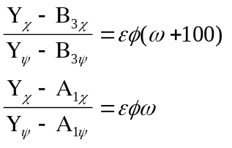
Στις εξισώσεις αυτές άγνωστοι είναι τα Υ_{χ} και Υ_{ψ}. Άρα έχουμε σύστημα δύο εξισώσεων με δύο αγνώστους. Από τις σχέσεις αυτές υπολογίζουμε τις συντεταγμένες του σημείου Υ. Στη συνέχεια από τις συντεταγμένες των σημείων Β και Υ υπολογίζουμε το ύψος:
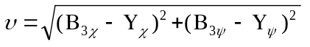
Γνωρίζουμε τα μήκη των βάσεων Α₃Β₃ και Α₁Β₁, και του ύψους υ του τραπεζίου Α₃Β₃Α₁Β₁, έχουμε δε υπολογίσει το εμβαδό του.
Γνωρίζουμε επίσης και το υπόλοιπο εμβαδό Ε_{υπ}, που πρέπει να αποτμηθεί από το τραπέζιο.
Εφαρμόζουμε τη σχέση υπολογισμού του ύψους διανομής (παράγρ. 5.2.2. )
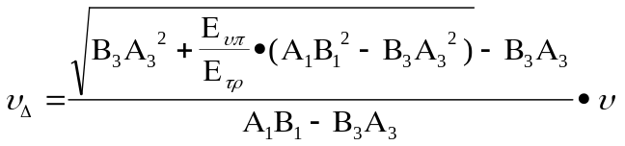
Η σχέση αυτή μας δίνει την απόσταση της ευθείας ΜΝ από την κορυφή Β₃.

ΠΑΡΑΔΕΙΓΜΑΤΑ
Της έκτασης, που φαίνεται στο Σχήμα 42, δίνονται οι συντεταγμένες των κορυφών:
ΣΗΜΕΙΟ | Χ | Ψ
Α1 | 26,81 | 27,80
Α2 | 21,68 | 121,68
Α3 | 79,10 | 181,25
Α4 | 230,20 | 185,40
Α5 | 254,12 | 141,31
Α6 | 230,48 | 27,80

Η έκταση πρόκειται να διανεμηθεί σε δύο ισεμβαδικές επιφάνειες με ευθεία ΜΝ παράλληλη στην πλευρά Α₁Α₆. Ζητείται η θέση της ευθείας ΜΝ.
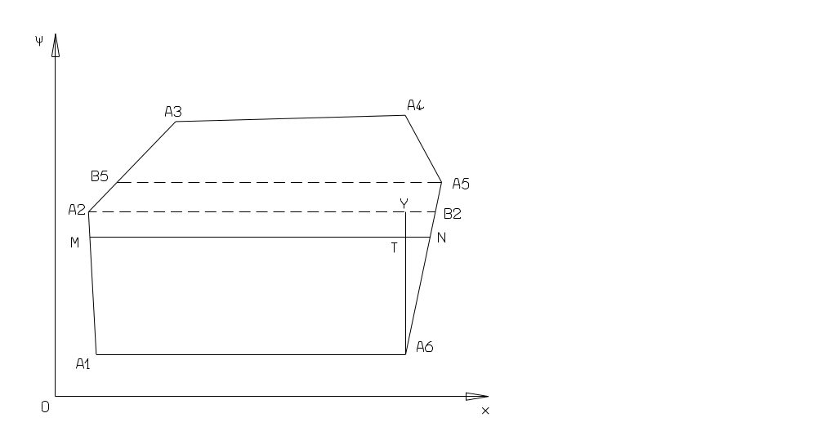
Σχήμα 42 : Διανομή έκτασης με ευθεία δεδομένης διεύθυνσης

Για να υπολογίσουμε το εμβαδό διανομής πρέπει να εμβαδομετρήσουμε την έκταση. Συντάσσουμε, λοιπόν, πίνακα εμβαδομέτρησης της έκτασης:
ΣΗΜΕΙΟ | Χ | Ψ | 2Ε
Α6 | 230,48 | 27,80
Α1 | 26,81 | 27,80 | -5804,64
Α2 | 21,68 | 121,68 | 6362,647
Α3 | 79,10 | 181,25 | 37794,25
Α4 | 230,20 | 185,40 | 32448,71
Α5 | 254,12 | 141,31 | 39,5668
Α6 | 230,48 | 27,80 | -6319,22
Α1 | 26,81 | 27,80
 |  | 2Ε= | 64521,31
 |  | Ε= | 32260,66

Η επιφάνεια της έκτασης είναι Ε=32260,66m². Συνεπώς, η επιφάνεια διανομής είναι Ε_{Δ}=Ε/2=16130,33m².

Επειδή οι τεταγμένες των σημείων Α₁ και Α₆ είναι ίσες, τα σημεία ορίζουν ευθεία παράλληλη προς τον άξονα χ. Συνεπώς, η διεύθυνση της ευθείας Α₁Α₂ είναι α₁₂=100grad. Η διεύθυνση αυτή είναι και η διεύθυνση της ζητούμενης ευθείας διανομής.
Από την κορυφή Α₂ θεωρούμε ευθεία παράλληλη προς τον άξονα χ, δηλαδή με διεύθυνση 100grad. Αυτή τέμνει την πλευρά Α₅Α₆ στο σημείο Β₂. Για τον υπολογισμό των συντεταγμένων του σημείου Β₂ εφαρμόζουμε τις σχέσεις των εφαπτομένων των γωνιών διευθύνσεως των ευθειών, στις οποίες ανήκει. Το σημείο Β₂ ανήκει στις Α₂Β₂ και Α₅Α₆.
Άρα, ισχύουν οι σχέσεις:

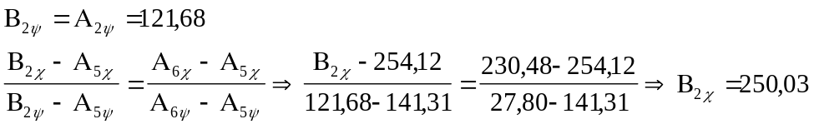

Για την εμβαδομέτρηση του τμήματος Α₁Α₂Β₂Α₆, το οποίο είναι τραπέζιο, πρέπει να υπολογίσουμε την βάση Α₂Β₂. Είναι:
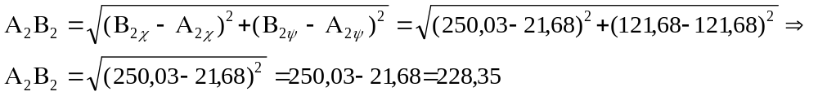
Βλέπουμε ότι η απόσταση δύο σημείων, που έχουν ίσες τεταγμένες, ισούται με τη διαφορά των τετμημένων τους.
Με το ίδιο σκεπτικό το μήκος Α₁Α₆ είναι:
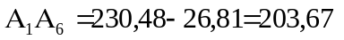
Τέλος, πρέπει να υπολογίσουμε το ύψος υ του τραπεζίου, που είναι ίσο με την Α₆Υ, κάθετη προς την Α₂Β₂, που άγεται από την κορυφή Α₆. Λόγω της διάταξης των σημείων, εύκολα διαπιστώνουμε ότι Υ_{χ} = Α_{6χ} = 230,48 και Υ_{ψ} =Α_{2ψ} =121,68. Αφού οι τετμημένες των σημείων Υ και Α₆ είναι ίσες, η απόστασή τους θα είναι ίση με τη διαφορά των τεταγμένων τους. Άρα το ύψος είναι ίσο με:
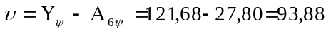
Ήδη υπολογίσαμε τις δύο βάσεις και το ύψος του τραπεζίου Α₁Α₂Β₂Α₆, άρα μπορούμε να υπολογίσουμε το εμβαδό του:
Βλέπουμε ότι το εμβαδό του πρώτου τμήματος είναι μεγαλύτερο από το ζητούμενο εμβαδό διανομής, Ε₁=20279,02>Ε_{Δ}=16130,33. Συνεπώς η ευθεία διανομής ΜΝ αποτέμνει από το τραπέζιο Α₁Α₂Β₂Α₆ τμήμα (Α₁ΜΝΑ₆)=16130,33m².

Μένει να υπολογίσουμε το ύψος Α₆Τ του τμήματος διανομής. Από τον τύπο υπολογισμού του ύψους διανομής τραπεζίου έχουμε:
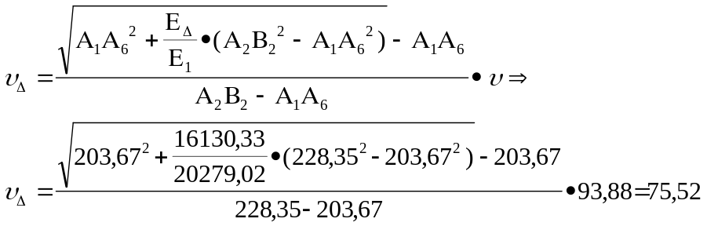

Υπολογίζουμε και την ΜΝ από τον τύπο:
Υπολογίσαμε την ακριβή απόσταση της ΜΝ από την κορυφή Α₆ και το μήκος της. Γνωρίζουμε δε, ότι έχει διεύθυνση παράλληλη προς την πλευρά Α₁Α₆. Επομένως είναι πλήρως ορισμένη η θέση της στο επίπεδο.

Επειδή υπάρχουν πολλοί υπολογισμοί στη διάρκεια της επίλυσης του προβλήματος, πρέπει να κάνουμε επαλήθευση της ορθότητας του αποτελέσματος. Η επαλήθευση πρέπει να αποδείξει ότι το εμβαδό του τραπεζίου Α₁ΜΝΑ₆ είναι ίσο με το ζητούμενο εμβαδό διανομής:
Παρατηρούμε ότι η απόκλιση από το ζητούμενο εμβαδό είναι πάρα πολύ μικρή και, συνεπώς κρίνεται ικανοποιητική. Άρα αποδεικνύεται η ορθότητα των υπολογισμών.

ΟΓΚΟΜΕΤΡΗΣΕΙΣ
Οι Τοπογραφικές αποτυπώσεις δίνουν μια καλή περιγραφή της επιφάνειας της γης με μαθηματικές συναρτήσεις. Το τελικό μαθηματικό μοντέλο είναι καθαρά προσεγγιστικό και η επιλογή της μεθόδου προσέγγισης εξαρτάται από τη ζητούμενη ακρίβεια των υπολογισμών.
Με όποια μέθοδο και αν εργασθούμε το τελικό αποτέλεσμα θα είναι η μετατροπή της έκτασης σε επί μέρους προσεγγιστικές επιφάνειες, που με τη συναρμολόγησή τους παράγεται η ζητούμενη έκταση.
Από τα στοιχεία μιας οριζόντιας αποτύπωσης μπορούμε να εκτελέσουμε τους απαραίτητους υπολογισμούς για την εμβαδομέτρηση μια έκτασης, καθώς και για τη διανομή της σε τμήματα γνωστών εμβαδών.

Όταν, όμως, χρειασθεί να υπολογίσουμε όγκους γαιών, που πρέπει να εκσκαφούν και να μεταφερθούν σε άλλες θέσεις, τότε είναι υποχρεωτικό να γνωρίζουμε και τα υψόμετρα των χαρακτηριστικών σημείων της έκτασης. Τα χαρακτηριστικά σημεία μιας έκτασης είναι, προφανώς, οι κορυφές όλων των επί μέρους σχημάτων, στα οποία έχει αναλυθεί η έκταση. Γνωρίζοντας τα σχήματα, από τα οποία αποτελείται η έκταση και τα υψόμετρα όλων των κορυφών της είναι εύκολο να υπολογίσουμε τους όγκους των γεωμετρικών στερεών, που ορίζονται. Οι όγκοι αυτών των στερεών δίνουν με καλή προσέγγιση τους όγκους των γαιών, που πρόκειται να μεταφερθούν. Επομένως, είναι φανερό ότι πρέπει να γνωρίζουμε μερικές αρχές της στερεομετρίας για να προχωρήσουμε στην ογκομέτρηση εδαφικών όγκων.
Στις παρακάτω παραγράφους γίνεται πρώτα μια παρουσίαση θεωρημάτων της στερεομετρίας για την ογκομέτρηση των στερεών, που χρησιμοποιεί η Τοπογραφία. Ακολουθούν οι μέθοδοι της Τοπογραφίας για τις ογκομετρήσεις εδαφικού υλικού. Οι Τοπογραφικές μέθοδοι χωρίζονται σε δύο κύριες κατηγορίες:
- Εκσκαφές τάφρων, διανοίξεις δρόμων, κατασκευή σηράγγων, και γενικά έργα, στα οποία γίνεται επιμήκης εκσκαφή. Για τέτοιου είδους έργα χρησιμοποιούνται δύο κυρίως μέθοδοι ογκομέτρησης: η μέθοδος των Τραπεζίων και η μέθοδος του Simpson.
- Γενικές εκσκαφές για ισοπεδώσεις εκτάσεων σε επιφάνειες, που δεν μπορούν να θεωρηθούν επιμήκεις. Π.χ. εκσκαφή ενός ορθογώνιου τμήματος οικοπέδου για τη θεμελίωση μιας οικοδομής. Σε τέτοιες εργασίες χρησιμοποιούνται κυρίως η μέθοδος των μέσων υψομέτρων και η μέθοδος των υψομετρικών καμπυλών.

ΟΓΚΟΙ ΓΕΩΜΕΤΡΙΚΩΝ ΣΤΕΡΕΩΝ

ΟΓΚΟΣ ΤΕΤΡΑΕΔΡΟΥ
Τετράεδρο είναι κάθε στερεό το οποίο έχει τέσσερες έδρες (Σχήμα 43). Παράδειγμα τετραέδρου είναι μια τριγωνική πυραμίδα. Μια έδρα του στερεού θεωρείται βάση και οι υπόλοιπες είναι οι παράπλευρες έδρες. Από κάθε κορυφή του τετραέδρου η κάθετος προς την απέναντι έδρα λέγεται ύψος.
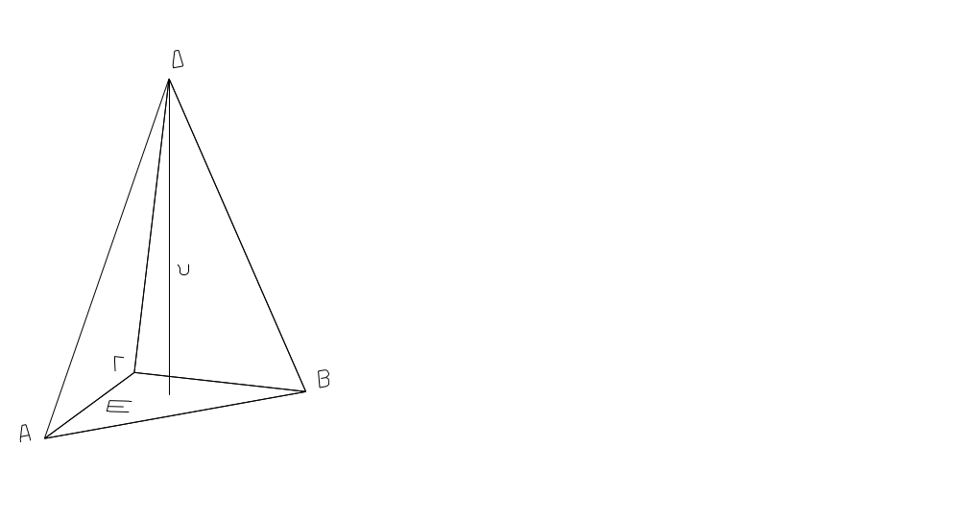
Σχήμα 43 : Τετράεδρο

Έστω τετράεδρο Δ.ΑΒΓ, του οποίου το εμβαδό της βάσης ΑΒΓ είναι Ε και το ύψος, που αντιστοιχεί στη βάση ΑΒΓ είναι υ. Ο όγκος δίνεται από τη σχέση:

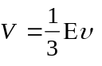
Σε κάθε τετράεδρο ισχύει το παρακάτω θεώρημα:
Το γινόμενο του εμβαδού οποιασδήποτε έδρας τετραέδρου επί το ύψος που αντιστοιχεί σε αυτή, είναι σταθερό και ισούται με τον όγκο του στερεού.

ΟΓΚΟΣ ΠΥΡΑΜΙΔΑΣ
Πυραμίδα είναι το στερεό, που έχει σαν βάση ένα πολύγωνο και όλες οι παράπλευρες έδρες του είναι τρίγωνα. Οι παράπλευρες τριγωνικές έδρες έχουν βάση μια πλευρά του πολυγώνου και κοινή κορυφή, η οποία είναι η κορυφή της πυραμίδας (Σχήμα 44). Από την κορυφή της πυραμίδας η κάθετη προς τη βάση ονομάζεται ύψος της πυραμίδας.
Έστω πυραμίδα Ο.ΑΓΒΔ, με εμβαδό βάσης Ε και ύψος υ. Ο όγκος της, όπως φαίνεται στο Σχήμα 44, είναι ίσος με το άθροισμα των τετραέδρων Ο.ΑΒΓ και Ο.ΑΒΔ, τα οποία έχουν βάσεις Ε₁ και Ε₂ αντίστοιχα. Το ύψος των τετραέδρων είναι ίσο με υ. Είναι προφανές ότι Ε=Ε₁+Ε₂. Συνεπώς ο όγκος της πυραμίδας υπολογίζεται με τον τύπο:

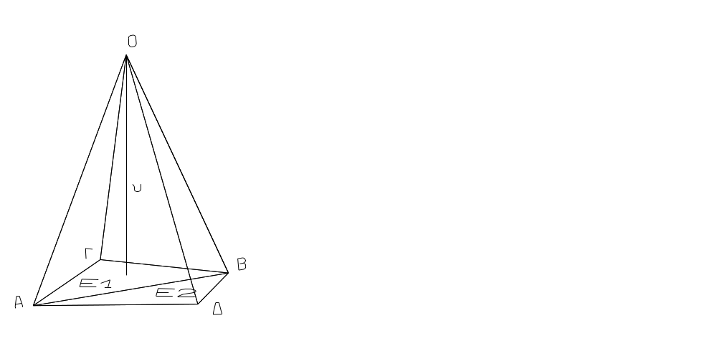
Σχήμα 44 : Πυραμίδα

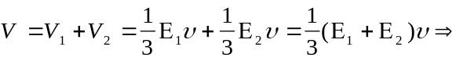
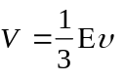

ΟΓΚΟΣ ΤΡΙΓΩΝΙΚΟΥ ΠΡΙΣΜΑΤΟΣ
Τριγωνικό πρίσμα είναι το στερεό, που έχει σαν βάσεις δύο ίσα τρίγωνα σε παράλληλα επίπεδα και όλες οι παράπλευρες έδρες είναι παραλληλόγραμμα (Σχήμα 45). Η κάθετη απόσταση των δύο βάσεων λέγεται ύψος του τριγωνικού πρίσματος.
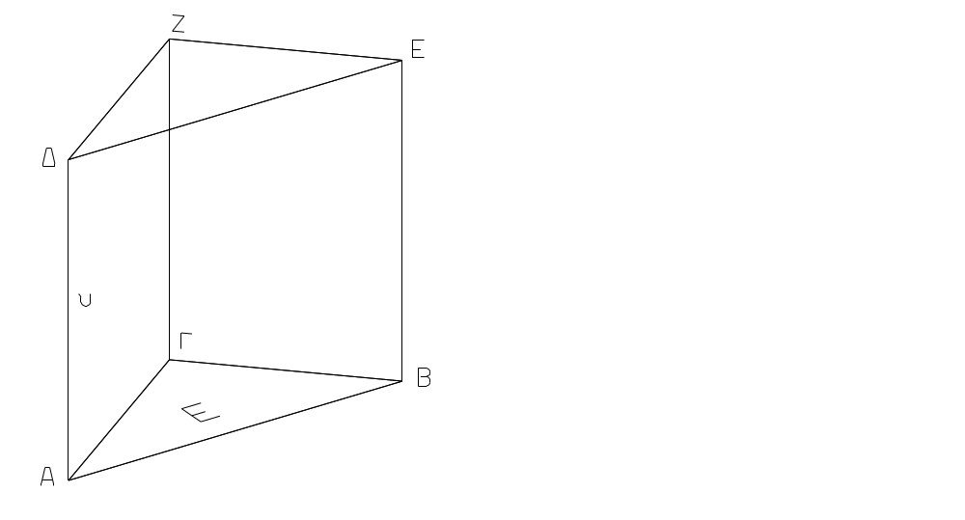
Σχήμα 45 : Τριγωνικό πρίσμα

Έστω τριγωνικό πρίσμα ΑΒΓ.ΔΕΖ με εμβαδό βάσης Ε και ύψος υ. Ο όγκος του στερεού δίνεται από τον τύπο:
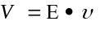

ΟΓΚΟΣ ΠΡΙΣΜΑΤΟΣ
Πρίσμα είναι το στερεό, που έχει σαν βάσεις δύο ίσα πολύγωνα σε παράλληλα επίπεδα και όλες οι παράπλευρες έδρες είναι παραλληλόγραμμα. Η επιφάνεια, που αποτελείται από όλα τα επίπεδα των παράπλευρων εδρών του πρίσματος λέγεται πρισματική επιφάνεια. Η κάθετη ευθεία προς τις δύο βάσεις είναι το ύψος του στερεού.
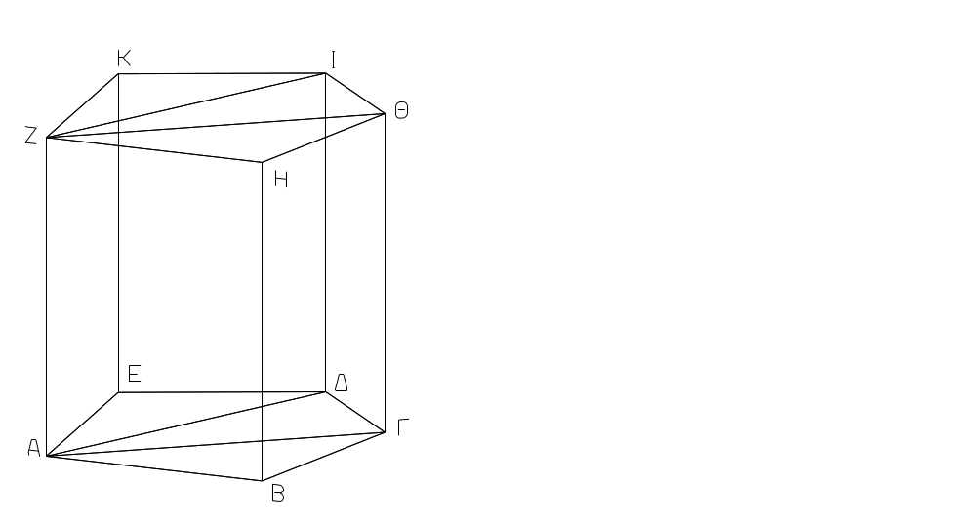
Σχήμα 46 : Πρίσμα

Έστω πρίσμα ΑΒΓΔΕ.ΖΗΘΙΚ, με εμβαδό βάσης Ε και ύψος υ. Διανέμουμε τις βάσεις σε τρίγωνα τηρώντας την αναλογία των κορυφών, τα οποία θεωρούμε σαν βάσεις τριγωνικών πρισμάτων. Το άθροισμα των εμβαδών των τριγώνων ισούται με το εμβαδό της βάσης του πρίσματος. Τα τριγωνικά πρίσματα έχουν όλα το ίδιο ύψος με το ολικό πρίσμα. Επομένως, ο όγκος του πρίσματος είναι ίσος με το άθροισμα των όγκων των τριγωνικών πρισμάτων. Ο τύπος που δίνει τον όγκο τυχαίου πρίσματος είναι:

ΟΓΚΟΣ ΚΟΛΟΥΡΗΣ ΠΥΡΑΜΙΔΑΣ
Κόλουρη πυραμίδα είναι το τμήμα μιας πυραμίδας μεταξύ της βάσης της και ενός επιπέδου παράλληλου προς τη βάση. Το στερεό, που προκύπτει, έχει δύο βάσεις σε παράλληλα επίπεδα, που είναι όμοια πολύγωνα και όλες οι παράπλευρες έδρες του είναι τραπέζια. Η κάθετη προς τις βάσεις είναι το ύψος της κόλουρης πυραμίδας.
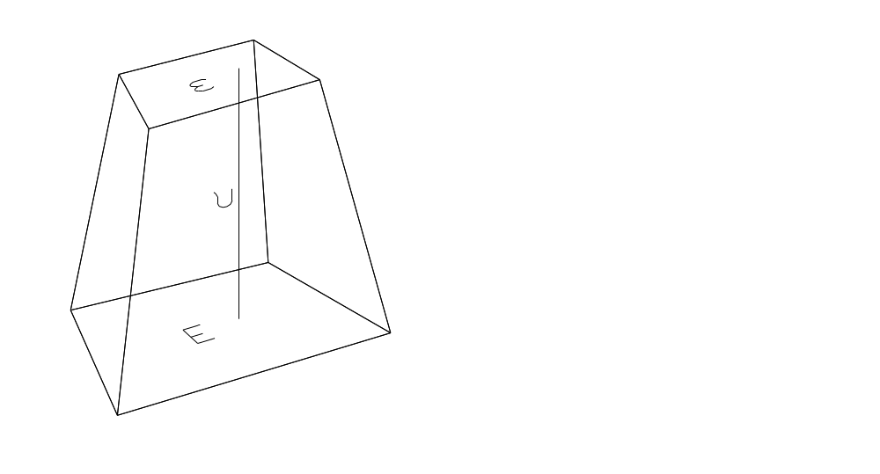
Σχήμα 47 : Κόλουρη πυραμίδα

Έστω ότι μια κόλουρη πυραμίδα έχει εμβαδά βάσεων Ε και ε αντίστοιχα και ύψος υ. Ο όγκος του στερεού είναι:

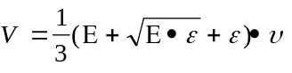

ΟΓΚΟΣ ΚΟΛΟΒΟΥ ΤΡΙΓΩΝΙΚΟΥ ΠΡΙΣΜΑΤΟΣ
Κολοβό τριγωνικό πρίσμα είναι το στερεό, που παράγεται από την τομή μιας τριγωνικής πρισματικής επιφάνειας με δύο επίπεδα όχι παράλληλα μεταξύ τους. Κάθε επίπεδο κάθετο προς την πρισματική επιφάνεια παράγει μια κάθετη τομή του κολοβού πρίσματος. Το ύψος του κολοβού πρίσματος δεν ορίζεται.
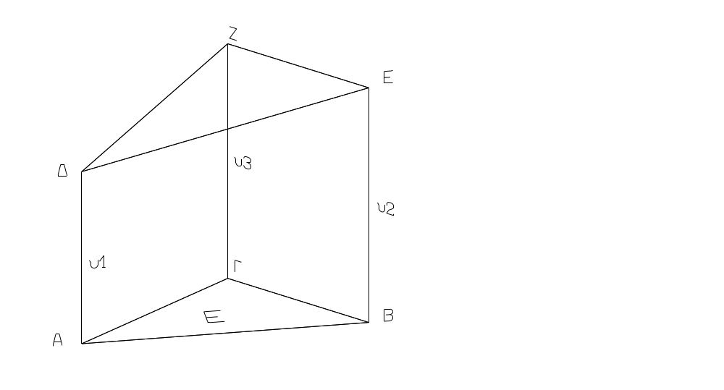
Σχήμα 48 : Κολοβό τριγωνικό πρίσμα

Έστω ότι ένα κολοβό τριγωνικό πρίσμα έχει εμβαδό κάθετης τομής ίσο με Ε και τα μήκη των παράπλευρων ακμών είναι υ₁, υ₂, υ₃. Ο όγκος του στερεού είναι:
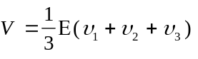

ΟΓΚΟΣ ΠΡΙΣΜΑΤΟΕΙΔΟΥΣ
Πρισματοειδές λέγεται το στερεό, που έχει σαν βάσεις δύο πολύγωνα σε παράλληλα επίπεδα και δεν έχει άλλες κορυφές εκτός από τις κορυφές των βάσεων (Σχήμα 49). Όλες οι παράπλευρες έδρες του στερεού είναι τρίγωνα ή τραπέζια, με τις βάσεις και τις κορυφές τους σε κάποιες ακμές ή κορυφές των βάσεων του στερεού. Η κάθετη απόσταση των βάσεων λέγεται ύψος του πρισματοειδούς. Η τομή του στερεού από ένα επίπεδο παράλληλο προς τις βάσεις, που ισαπέχει από αυτές, λέγεται μέση τομή.

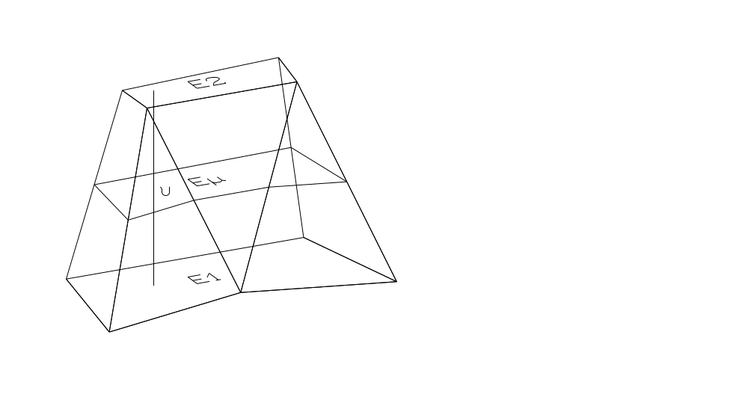
Σχήμα 49 : Πρισματοειδές

Ένα πρισματοειδές έχει εμβαδά βάσεων Ε₁ και Ε₂ και ύψος υ. Το εμβαδό της μέσης τομής είναι Ε_{μ}. Ο όγκος του στερεού δίνεται από τον τύπο:

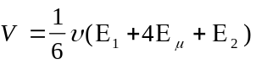
Το συνηθέστερο στερεό, με το οποίο γίνονται οι προσεγγίσεις εδαφικών όγκων είναι το πρισματοειδές. Γίνεται εκτεταμένη χρήση του στις μελέτες οδοποιίας, εκσκαφής τάφρων, διευθέτησης χειμάρρων κ.λπ.

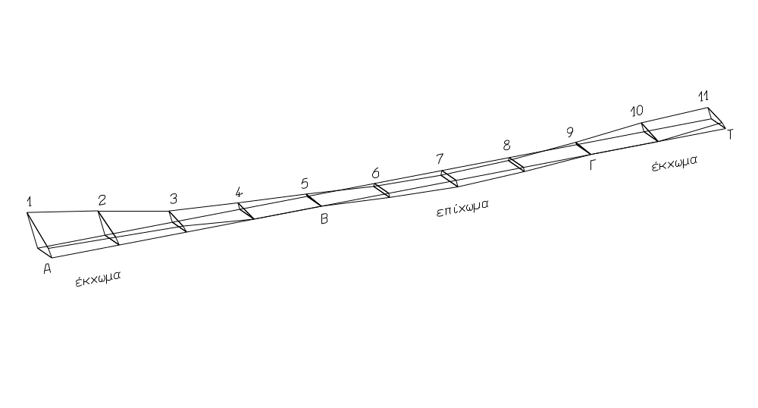
Σχήμα 50 : Ογκομέτρηση επιμήκους στερεού

ΟΓΚΟΜΕΤΡΗΣΗ ΕΠΙΜΗΚΩΝ ΣΤΕΡΕΩΝ
Οι εφαρμογές ογκομέτρησης εδαφών για έργα οδοποιίας πραγματεύονται εκσκαφές σε μεγάλο μήκος σε σχέση με τις άλλες δύο διαστάσεις των υπό διάνοιξη δρόμων. Η έρευνα ενός τέτοιου στερεού γίνεται με τεμαχισμό του σε μικρότερα, τα οποία προσεγγίζουν σε κάποιο από αυτά που περιγράφηκαν στις παραγράφους 6.1.1. έως 6.1.7. .
Κλασσικό παράδειγμα μελέτης διάνοιξης δρόμου φαίνεται στο Σχήμα 50. Πρόκειται για ένα τμήμα δρόμου, που σημειώνεται με τα γράμματα ΑΒΓΤ. Το έδαφος βρισκόταν αρχικά στη θέση που σημειώνεται με τους αριθμούς 1-2-...-11. Για να υπάρξει ισοκλινές κατάστρωμα του δρόμου πρέπει να γίνει ισοπέδωση όλου του τμήματος ΑΒΓΤ ώστε να αποκτήσει την τελική στάθμη του δρόμου. Για να γίνει αυτό, υπάρχουν τμήματα του δρόμου, όπου θα γίνει εκσκαφή εδαφικού υλικού (τμήματα ΑΒ και ΓΤ) και άλλα τμήματα στα οποία θα γίνει επίχωση των κοιλωμάτων του εδάφους (τμήμα ΒΓ).
Για να μπορέσουμε να υπολογίσουμε τους όγκους εκχωμάτων και επιχωμάτων πρέπει να τεμαχίσουμε τον όγκο σε μικρότερα τμήματα τα οποία θα προσεγγίζουν σε στερεά, που έχουν μαθηματικό τύπο προσδιορισμού του όγκου.
Στο Σχήμα 50 βλέπετε ότι έγινε διαίρεση σε 10 τμήματα. Η διαίρεση γίνεται με κατακόρυφα επίπεδα, σε θέσεις, όπου κρίνεται απαραίτητο - είτε λόγω αλλαγής της κλίσης είτε λόγω αλλαγής του χαρακτήρα του εδάφους.
Τα επίπεδα αυτά λέγονται επίπεδα τομής και τα σχήματα που προκύπτουν λέγονται εγκάρσιες τομές του έργου.
Όλα τα επί μέρους στερεά θα έχουν δύο έδρες παράλληλες μεταξύ τους. Από τους ορισμούς των στερεών, αποδεικνύεται ότι το κάθε τμήμα μπορεί να είναι κόλουρη πυραμίδα, πρίσμα ή πρισματοειδές. Για την ογκομέτρηση κάθε τμήματος εφαρμόζεται ο κατάλληλος τύπος και εξάγονται όλοι οι μερικοί όγκοι. Το άθροισμα των όγκων μεταξύ των σημείων Α και Β καθώς και μεταξύ των σημείων Γ και Τ θα μας δώσει το συνολικό όγκο εκσκαφών. Το άθροισμα των μερικών όγκων μεταξύ των σημείων Β και Γ θα μας δώσει τον όγκο επιχωμάτων.
Η διαίρεση σε επί μέρους στερεά είναι αυθαίρετη και επαφίεται στην κρίση του μελετητή. Η απόσταση μεταξύ των κατακόρυφων επιπέδων εξαρτάται από την απαιτούμενη ακρίβεια των υπολογισμών. Είναι φανερό ότι όσο μικρότερη είναι η απόσταση των επιπέδων τομής τόσο μικρότερο θα είναι το σφάλμα του τελικού αποτελέσματος.

Για την ογκομέτρηση των τμημάτων, στα οποία έχει διαιρεθεί ο ολικός όγκος, εφαρμόζονται δύο μέθοδοι. Πρόκειται για προσεγγιστικές μεθόδους, οι οποίες στηρίζονται σε θεωρήματα της στερεομετρίας. Οι προσεγγίσεις, που παρέχουν, μας οδηγούν στην επιλογή της κατάλληλης μεθόδου για κάθε εργασία. Οι δύο προσεγγιστικές μέθοδοι είναι η μέθοδος των Τραπεζίων και η μέθοδος του Simpson και περιγράφονται στις αμέσως επόμενες παραγράφους.

ΜΕΘΟΔΟΣ ΤΩΝ ΤΡΑΠΕΖΙΩΝ
Η μέθοδος αυτή παραδέχεται ότι κάθε επί μέρους στερεό, που δημιουργείται από τα επίπεδα τομής είναι μια κόλουρη πυραμίδα με εμβαδά βάσεων Ε₁ και Ε₂ και ύψος ίσο με την απόσταση L των επιπέδων τομής. Βεβαίως, δεν είναι ακριβώς κόλουρη πυραμίδα, διότι οι παράπλευρες ακμές δεν συντρέχουν. Θεωρείται, όμως, μια ικανοποιητική προσέγγιση στη λύση του προβλήματος.
Ο τύπος, που υπολογίζει τον όγκο κόλουρης πυραμίδας είναι:
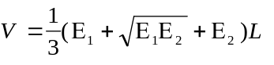
Επί πλέον, γίνεται η παραδοχή ότι η απόσταση των επιπέδων τομής είναι αρκετά μικρή ώστε να θεωρείται ότι τα εμβαδά των δύο βάσεων είναι περίπου ίσα. Επομένως, έχουμε:
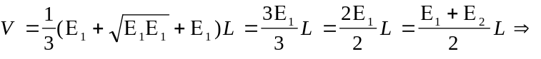
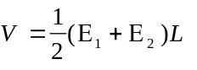

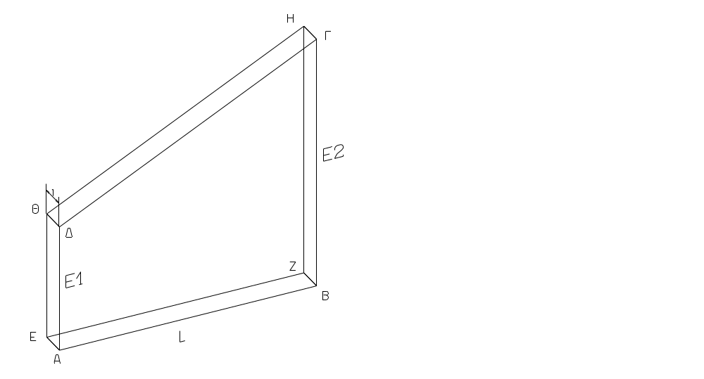
Σχήμα 51 : Μέθοδος των τραπεζίων

Ένας πιο εποπτικός τρόπος απόδειξης του παραπάνω τύπου είναι ο εξής:
Μετασχηματίζουμε τα σχήματα τομής σε ορθογώνια παραλληλόγραμμα με το ίδιο εμβαδό αλλά πλάτος 1 μονάδα (Σχήμα 51). Είναι δηλαδή ΕΑ=1 και ΒΖ=1. Εφ’ όσον τα εμβαδά τους είναι Ε₁ και Ε₂, από τους τύπους εμβαδομέτρησης ορθογωνίων έχουμε:
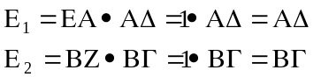
Το στερεό ΑΒΓΔ.ΕΖΗΘ, που προκύπτει, είναι πρίσμα με βάσεις τα ΑΒΓΔ και ΕΖΗΘ και ύψος ίσο με 1. Ο όγκος του πρίσματος είναι:
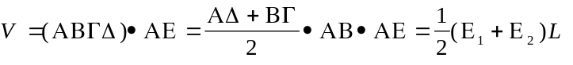
Βλέπουμε ότι καταλήγουμε στον ίδιο τύπο.
Αυτός ο τύπος χρησιμοποιείται από τη μέθοδο των τραπεζίων για τον προσεγγιστικό υπολογισμό του όγκου κάθε τμήματος, στα οποία έχει διαιρεθεί το όλο έργο. Οι συμβολισμοί του τύπου είναι οι εξής:
Ε₁, Ε₂ = τα εμβαδά των τομών.
L = η απόσταση των επιπέδων τομής.

Ο τύπος αυτός είναι αρκετά ακριβής και δίνει καλή προσέγγιση σε περιπτώσεις που οι τομές είναι περίπου όμοια πολύγωνα - δηλαδή όταν τα επί μέρους στερεά τείνουν προς κόλουρες πυραμίδες. Παρουσιάζει, όμως, μεγάλο σφάλμα όταν οι διατομές είναι διαφορετικά σχήματα.

Αν για την ογκομέτρηση ενός έργου έχει γίνει επιλογή ν διατομών σε ίσες αποστάσεις L μεταξύ τους, τότε ισχύουν οι παρακάτω τύποι:
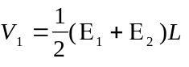
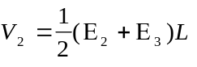
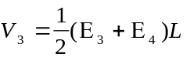
.......
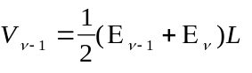

Αθροίζοντας τις παραπάνω εξισώσεις κατά μέλη έχουμε:

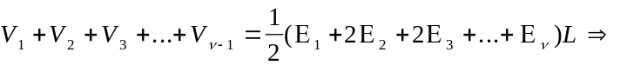
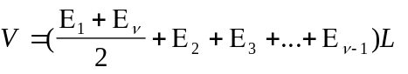

ΜΕΘΟΔΟΣ ΤΟΥ SIMPSON
Η μέθοδος του Simpson παραδέχεται ότι τα επί μέρους στερεά είναι πρισματοειδή. Για τον υπολογισμό του όγκου πρισματοειδούς με βάσεις Ε₁ και Ε₂ και ύψος υ, όταν το μέσο εμβαδό είναι Ε_{μ}, εφαρμόζεται ο τύπος:
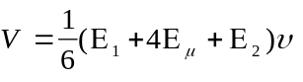
Για να εφαρμόσουμε τον τύπο αυτό στο παράδειγμά μας (Σχήμα 50) πρέπει να θεωρήσουμε τρεις συνεχόμενες τομές (π.χ. τις τομές στις θέσεις 1,2,3) από τις οποίες οι ακραίες (1 και 3) θα είναι οι βάσεις του πρισματοειδούς και τη μεσαία (2) θα είναι η μέση τομή. Επίσης οι διατομές πρέπει να ισαπέχουν. Έτσι, οι διατομές 1, 2 και 3 ορίζουν ένα πρισματοειδές. Ο όγκος του είναι:
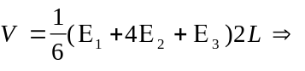
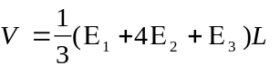
Ο τύπος του Simpson εφαρμόζεται για τον υπολογισμό του όγκου μεταξύ τριών διατομών με εμβαδά Ε₁, Ε₂, Ε₃, που ισαπέχουν κατά απόσταση L.

Το αμέσως επόμενο πρισματοειδές ορίζεται από τις διατομές 3, 4 και 5 (Σχήμα 50). Προχωρώντας ορίζουμε όλα τα πρισματοειδή. Βλέπουμε ότι το πρώτο πρισματοειδές χρησιμοποιεί 3 διατομές για τον ορισμό του. Το επόμενο χρησιμοποιεί την τελευταία διατομή του πρώτου (διατομή 3) και ακόμη άλλες δύο. Συνεπώς για να ορίσουμε δύο πρισματοειδή πρέπει να έχουμε 3+2=5 διατομές. Το τρίτο πρισματοειδές χρησιμοποιεί την τελευταία διατομή του δεύτερου (διατομή 5) και ακόμη δύο άλλες, συνεπώς μέχρι εδώ έχουμε 5+2=7 διατομές. Προχωρώντας έτσι βλέπουμε ότι για την εφαρμογή της μεθόδου πρέπει να έχουμε πάντα περιττό (μονό) αριθμό διατομών και πάντως όχι λιγότερες από τρεις διατομές. Στο παράδειγμά μας (Σχήμα 50) έχουμε 11 διατομές.
Για την εφαρμογή της μεθόδου, συνεπώς, πρέπει να φροντίζουμε ώστε ανά τρεις οι διατομές να ισαπέχουν μεταξύ τους και να υπάρχει πάντα περιττός αριθμός διατομών.
Η μέθοδος είναι ακριβέστερη της μεθόδου των τραπεζίων, διότι προσεγγίζει το πρόβλημα με μεγαλύτερη αξιοπιστία: τα επί μέρους στερεά μοιάζουν περισσότερο με πρισματοειδή παρά με κόλουρες πυραμίδες.
Απαιτεί, όμως, περισσότερες δεσμεύσεις: Πρέπει να μετρούμε και τη μέση τομή ανάμεσα σε δύο διατομές. Πρέπει να φροντίζουμε ώστε το έδαφος να είναι ομαλό σε όλο το διάστημα μεταξύ τριών διαδοχικών επιπέδων τομής. Πρέπει να τηρούμε ίσες αποστάσεις μεταξύ των διαδοχικών τριάδων τομών. Όπως βλέπετε στο Σχήμα 50, πράγματι το έδαφος έχει ομαλή κλίση στην περιοχή 1-2-3. Επίσης παρουσιάζει ομαλή κλίση στο διάστημα 3-4-5. Το ίδιο ισχύει για τις επόμενες τριάδες διατομών, οι οποίες ορίζουν τα υπόλοιπα πρισματοειδή.

Όταν σε ένα έργο έχουμε επιλέξει ν διατομές που ισαπέχουν όλες κατά απόσταση L τότε, εφαρμόζοντας τον τύπο του Simpson ανά τρεις διατομές, έχουμε τις σχέσεις:
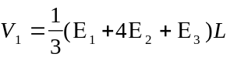
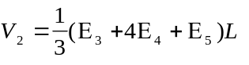
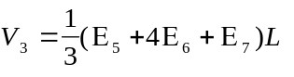
.....
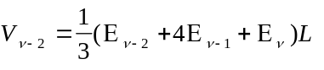
Με άθροιση των σχέσεων κατά μέλη έχουμε:
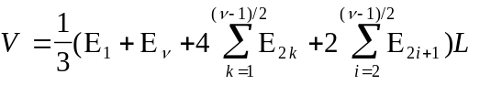

ΠΑΡΑΔΕΙΓΜΑΤΑ

ΠΑΡΑΔΕΙΓΜΑ 1^{Ο}
Για τη μελέτη διάνοιξης ενός δρόμου μετρήθηκαν οι διατομές του παρακάτω πίνακα και οι μεταξύ τους αποστάσεις. Να υπολογισθεί ο όγκος εκσκαφών.
ΔΙΑΤΟΜΗ | Ε | L
1 | 23,54
 |  | 25
2 | 42,15
 |  | 25
3 | 12,37
 |  | 25
4 | 5,22
 |  | 25
5 | 18,39
 |  | 25
6 | 27,15

Από τα στοιχεία του πίνακα παρατηρούμε ότι υπάρχει μεγάλη απόκλιση των διαδοχικών εμβαδών των διατομών, επομένως δεν ενδείκνυται η χρησιμοποίηση της μεθόδου του Simpson. Εκτός αυτού, υπάρχει άρτιος αριθμός διατομών και δεν είναι δυνατή η εφαρμογή της μεθόδου αυτής. Επομένως, θα χρησιμοποιήσουμε τη μέθοδο των τραπεζίων.
1^{ος} ΤΡΟΠΟΣ
Συντάσσουμε πίνακα ογκομέτρησης. Θεωρώντας κάθε δύο διαδοχικές κορυφές σαν βάσεις και την απόσταση μεταξύ τους σαν ύψος, εφαρμόζουμε τον τύπο των τραπεζίων και υπολογίζουμε τους μερικούς όγκους, οι οποίοι καταχωρούνται στην ειδική στήλη του πίνακα. Το άθροισμα όλων των μερικών εμβαδών είναι ο συνολικός όγκος των εκσκαφών.

ΔΙΑΤΟΜΗ | Ε | L | V
1 | 23,54
 |  | 25 | 821,13
2 | 42,15
 |  | 25 | 681,50
3 | 12,37
 |  | 25 | 219,88
4 | 5,22
 |  | 25 | 295,13
5 | 18,39
 |  | 25 | 569,25
6 | 27,15
ΟΛΙΚΟΣ | ΟΓΚΟΣ = |  | 2586,88

2^{ος} ΤΡΟΠΟΣ
Παρατηρούμε ότι όλες οι διατομές ισαπέχουν κατά 25m. Άρα μπορούμε να εφαρμόσουμε τον τύπο για ισαπέχουσες διατομές.
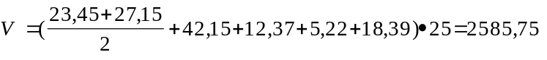
Παρατηρούμε μια μικρή απόκλιση των αποτελεσμάτων με την εφαρμογή των δύο τύπων. Αυτή προέρχεται από τα συνεχή σφάλματα αποκοπής δεκαδικών, που γίνονται στον 1^{ο} τρόπο. Ο δεύτερος τρόπος είναι πιο ακριβής, διότι γίνεται μόνο μια στρογγύλευση του τελικού ποσού.

ΠΑΡΑΔΕΙΓΜΑ 2^{Ο}
Σε ένα έργο διάνοιξης τάφρου συνολικού μήκους 240m μετρήθηκαν 7 διατομές σε ίσες αποστάσεις L=40m. Οι μετρήσεις έδωσαν τα στοιχεία του πίνακα:

ΔΙΑΤΟΜΗ | Ε | L
1 | 18,45
 |  | 40
2 | 21,18
 |  | 40
3 | 22,14
 |  | 40
4 | 21,35
 |  | 40
5 | 18,39
 |  | 40
6 | 19,55
 |  | 40
7 | 20,87

Ζητείται ο υπολογισμός των εκχωμάτων του έργου.

Παρατηρούμε ότι συνολικά μετρήθηκαν 7 διατομές (περιττός αριθμός). Επίσης το έδαφος παρουσιάζεται ομαλό μεταξύ των διαδοχικών τριάδων. Συνεπώς, προτιμάται η εφαρμογή της μεθόδου Simpson, σαν πιο ακριβής για την περίπτωση.
1^{ος} ΤΡΟΠΟΣ
Συντάσσουμε πίνακα ογκομέτρησης.
Για κάθε τριάδα διατομών εφαρμόζουμε τον τύπο του Simpson και υπολογίζουμε τους μερικούς όγκους.
Του όγκους αυτούς καταγράφουμε στην ειδική στήλη.
Αθροίζουμε τους μερικούς όγκους και εξάγουμε το τελικό αποτέλεσμα, το οποίο γράφουμε στο τέλος της στήλης των όγκων.

ΔΙΑΤΟΜΗ | Ε | L | V
1 | 18,45
 |  | 40
2 | 21,18 |  | 1670,80
 |  | 40
3 | 22,14
 |  | 40
4 | 21,35 |  | 1679,07
 |  | 40
5 | 18,39
 |  | 40
6 | 19,55 |  | 1566,13
 |  | 40
7 | 20,87
ΣΥΝΟΛΟ |  |  | 4916,00

2^{ος} ΤΡΟΠΟΣ
Επειδή οι διατομές ισαπέχουν, μπορούμε να εφαρμόσουμε τον τύπο των ισαπεχουσών διατομών:

ΠΑΡΑΔΕΙΓΜΑ 3^{Ο}
Το προηγούμενο παράδειγμα να υπολογισθεί με τη μέθοδο των τραπεζίων και να εξαχθούν τα συμπεράσματα.

Συντάσσουμε τον πίνακα εμβαδομέτρησης με τη μέθοδο των τραπεζίων.
Στις πρώτες στήλες γράφουμε πάλι τις ποσότητες από τον πίνακα του προηγούμενου παραδείγματος.
Στην ειδική στήλη των όγκων υπολογίζουμε τους όγκους με την εφαρμογή του τύπου των τραπεζίων. Τα αποτελέσματα φαίνονται στον παρακάτω πίνακα.

ΔΙΑΤΟΜΗ | Ε | L | V
1 | 18,45
 |  | 40 | 792,60
2 | 21,18
 |  | 40 | 866,40
3 | 22,14
 |  | 40 | 869,80
4 | 21,35
 |  | 40 | 794,80
5 | 18,39
 |  | 40 | 758,80
6 | 19,55
 |  | 40 | 808,40
7 | 20,87
ΣΥΝΟΛΟ |  |  | 4098,20

Βλέπουμε ότι υπάρχει μεγάλη απόκλιση από τον όγκο που έχει υπολογισθεί με τον τύπο του Simpson. Επειδή η μεταβολή του εδάφους μεταξύ των διαδοχικών διατομών είναι ομαλή, κρίνουμε ότι το αποτέλεσμα της μεθόδου του Simpson είναι πιο ακριβές. Η απόκλιση είναι πολύ μεγάλη για να γίνει αποδεκτή.
Πράγματι η διαφορά είναι ΔV=4916-4098,20=817,80.
Αν το εκφράσουμε σε ποσοστό είναι:
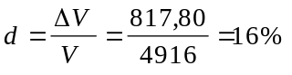
Το ποσοστό σφάλματος κρίνεται απαράδεκτο και απορρίπτεται η εφαρμογή της μεθόδου των τραπεζίων.

ΟΓΚΟΜΕΤΡΗΣΗ ΕΠΙΦΑΝΕΙΑΚΑ ΕΚΤΕΤΑΜΕΝΩΝ ΣΤΕΡΕΩΝ
Στις περιπτώσεις όπου πρέπει να γίνει ολική εκσκαφή σε εκτεταμένη επιφάνεια δεν είναι δυνατό να εφαρμοσθούν οι δύο παραπάνω μέθοδοι.
Υπάρχουν δύο άλλες μέθοδοι για προσέγγιση του προβλήματος σε αυτές τις περιπτώσεις. Και στις δύο μεθόδους κοινός τρόπος σκέψης είναι ο εξής: Αναλύουμε την έκταση σε γεωμετρικά σχήματα, από τα οποία να προκύπτουν στερεά με δεδομένους τύπους υπολογισμού του όγκου τους. Από τον υπολογισμό των όγκων των επί μέρους στερεών προκύπτει μια καλή προσέγγιση του ολικού ζητούμενου όγκου. Πρέπει μόνο να δοθεί προσοχή στην επιλογή των σχημάτων στα οποία θα διανεμηθεί η έκταση.
Ακολουθεί η περιγραφή των δύο μεθόδων.

ΜΕΘΟΔΟΣ ΜΕΣΩΝ ΥΨΟΜΕΤΡΩΝ
Η μέθοδος των μέσων υψομέτρων εφαρμόζεται ως εξής:
Γίνεται διανομή της έκτασης σε τρίγωνα. Για κάθε τρίγωνο μετρούνται τα υψόμετρα στις τρεις κορυφές. Από τα υψόμετρα υπολογίζεται η διαφορά υψομέτρου μέχρι την τελική στάθμη της έκτασης. Θεωρείται το κολοβό τριγωνικό πρίσμα, που έχει σαν βάσεις το κάθε τρίγωνο διανομής και την οριζόντια προβολή του (Σχήμα 52). Με τη χρήση του τύπου, που υπολογίσαμε στην παράγραφο 6.1.6. , βρίσκουμε τους όγκους όλων των κολοβών τριγωνικών πρισμάτων. Το άθροισμα των επί μέρους όγκων μας δίνει το ζητούμενο όγκο.
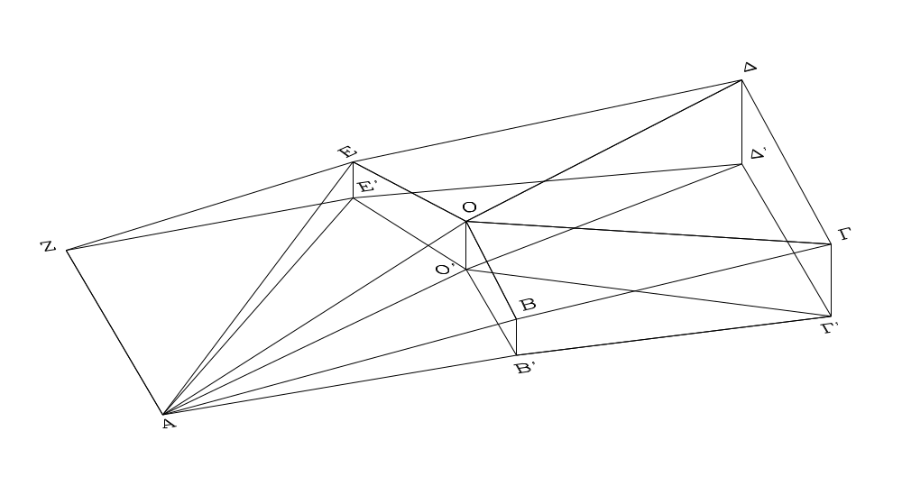
Σχήμα 52 : Μέθοδος μέσων υψομέτρων

Για κάθε κολοβό πρίσμα παρατηρούμε ότι η κάθετη τομή της πρισματικής επιφάνειας ταυτίζεται με την οριζόντια προβολή της βάσης του. Συνεπώς η εμβαδομέτρηση του κάθε τριγώνου δίνει το εμβαδό της κάθετης τομής του αντίστοιχου κολοβού πρίσματος. Έχοντας και τα μήκη των παράπλευρων ακμών του στερεού, υπολογίζουμε τον όγκο του.

Η μέθοδος χρησιμοποιείται σε σχετικά μικρές εκτάσεις, όπου είναι εύκολη η μέτρηση των πλευρών των τριγώνων στα οποία διανέμονται. Απεναντίας είναι δύσκολο να εφαρμοσθεί σε μεγάλες εκτάσεις, με πολλές αλλαγές κλίσεων, διότι πρέπει να μετρηθούν πολλές πρόσθετες διαστάσεις. Η αύξηση των μετρήσεων θα οδηγήσει σε αύξηση του απαιτούμενου χρόνου και αύξηση του σφάλματος.

ΜΕΘΟΔΟΣ ΙΣΟΫΨΩΝ
Σε μεγάλες εκτάσεις γίνεται χρήση της μεθόδου των ισοϋψών. Η μέθοδος λειτουργεί ως εξής:
Γίνεται μικτή αποτύπωση της έκτασης με τη χάραξη των ισοϋψών καμπυλών. Κάθε ισοϋψής έχει υψομετρική διαφορά από την προηγούμενη ίση με την ισοδιάσταση της αποτύπωσης (Σχήμα 53).
Με βάση αυτή τη διαπίστωση, θεωρούμε ότι κάθε ισοϋψής είναι η βάση ενός πρίσματος με ύψος ίσο με την ισοδιάσταση. Η ισοδιάσταση είναι ήδη γνωστή. Για την ογκομέτρηση κάθε πρίσματος μένει μόνο η μέτρηση του εμβαδού που περικλείεται από κάθε ισοϋψή. Η μέτρηση του εμβαδού αυτού γίνεται με τη χρήση του εμβαδόμετρου, που έχει περιγραφεί στην παράγραφο 4.4.
Υπολογίζουμε όλους τους όγκους των πρισμάτων, που έχουν σαν βάσεις δύο γειτονικές ισοϋψείς. Η άθροιση των μερικών όγκων δίνει το τελικό αποτέλεσμα.
Όπως παρατηρείτε στο Σχήμα 53, η μέθοδος θεωρεί ότι η ανάβαση από μια ισοϋψή στην ανώτερη γίνεται κατακόρυφα. Αυτή είναι μια παραδοχή, που δεν ανταποκρίνεται στην πραγματικότητα. Με την εφαρμογή της μεθόδου δεν θα έχουμε υπολογίσει τους όγκους των πρανών μεταξύ των ισοϋψών. Το σφάλμα θα είναι αρκετά μεγάλο, αν έχουμε επιλέξει μεγάλη ισοδιάσταση. Αν, όμως, έχει γίνει επιλογή μικρής ισοδιάστασης, τότε το σφάλμα περιορίζεται. Πράγματι, η διατομή, που δεν υπολογίσθηκε, σε οποιαδήποτε θέση του πρανούς θα είναι ένα ορθογώνιο τρίγωνο με ύψος την ισοδιάσταση και βάση την οριζόντια απόσταση των ισοϋψών. Όσο μικρότερη είναι η ισοδιάσταση τόσο μικρότερο θα είναι και το εμβαδό του τριγώνου αυτού.
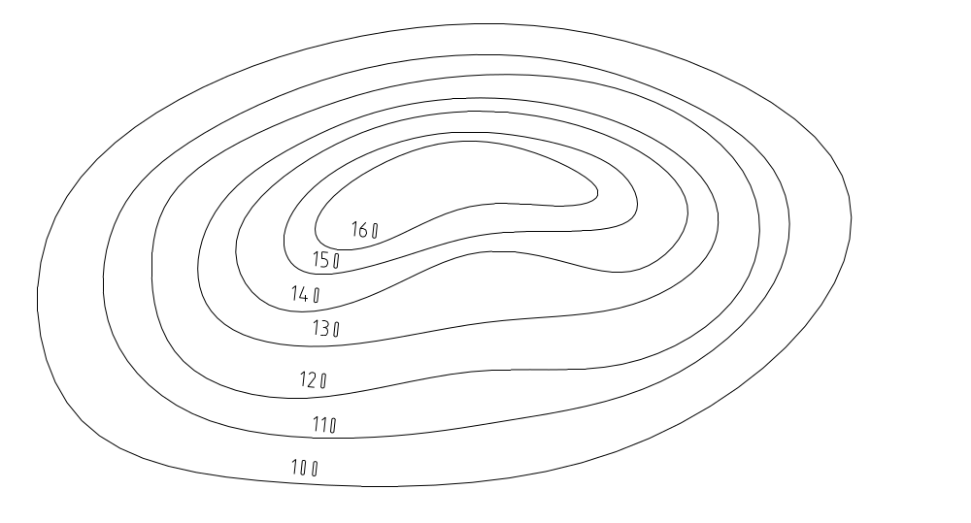
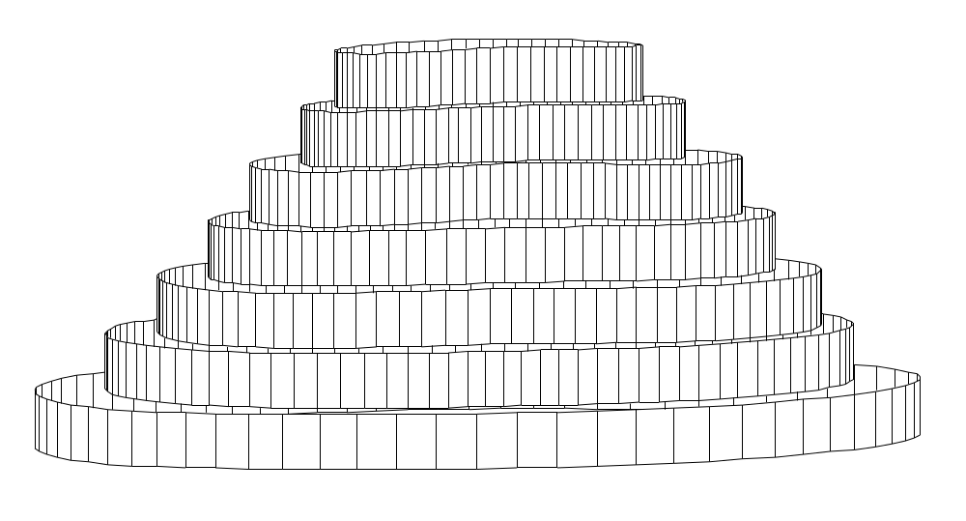
Σχήμα 53 : Ογκομέτρηση με τη μέθοδο των ισοϋψών
Για τον περιορισμό του σφάλματος κατά την ογκομέτρηση με τη χρήση των ισοϋψών μπορούν να εφαρμοσθούν οι μέθοδοι των Τραπεζίων και του Simpson.

Η μέθοδος των Τραπεζίων εφαρμόζεται με σταθερή απόσταση μεταξύ των επιφανειών (η απόσταση αυτή είναι η ισοδιάσταση). Επομένως, ισχύει ο τύπος:
όπου Ε₁, Ε₂, ..., Ε_{ν} είναι οι επιφάνειες των ισοϋψών και L η ισοδιάσταση.

Η μέθοδος του Simpson εφαρμόζεται μόνο αν έχουμε περιττό αριθμό από ισοϋψείς καμπύλες. Σε αυτή την περίπτωση ισχύει ο τύπος:
Στον παραπάνω τύπο Ε₁, Ε_{ν} είναι οι επιφάνειες των ακραίων ισοϋψών (πρώτης και τελευταίας). Υπολογίζεται το τετραπλάσιο του αθροίσματος των εμβαδών των άρτιων ισοϋψών και το διπλάσιο του αθροίσματος των εμβαδών των περιττών ισοϋψών. Το συνολικό άθροισμα πολλαπλασιάζεται επί το 1/3 της ισοδιάστασης.

Η μέθοδος του Simpson παρέχει μεγαλύτερη ακρίβεια αποτελεσμάτων αν υπάρχει ομαλή κλίση στα πρανή της έκτασης. Αν τα πρανή έχουν απότομες μεταβολές της κλίσης πρέπει να χρησιμοποιηθεί η μέθοδος των τραπεζίων.

ΠΑΡΑΔΕΙΓΜΑΤΑ

ΠΑΡΑΔΕΙΓΜΑ 1^{Ο}
Στο οικόπεδο ΑΒΓΔ (Σχήμα 54) δίνονται οι διαστάσεις και τα υψόμετρα των κορυφών του. Στη θέση ΕΖΗΘ του οικοπέδου πρόκειται να ανεγερθεί κατοικία με υπόγειο. Για την κατασκευή του υπογείου πρέπει να εκσκαφεί η έκταση ΕΖΗΘ σε βάθος τουλάχιστον 3m (δηλαδή τα σημεία Ε, Ζ, Η, Θ θα βρεθούν τελικά στο οριζόντιο επίπεδο του οποίου η στάθμη θα είναι 3m χαμηλότερα από το σημείο μικρότερου υψομέτρου). Το υπόλοιπο τμήμα του οικοπέδου θα χαλικοστρωθεί σε πάχος 10cm.
ΖΗΤΟΥΝΤΑΙ:
- Τα αρχικά υψόμετρα των σημείων Ε, Ζ, Η, Θ.
- Το τελικό υψόμετρο των σημείων Ε, Ζ, Η, Θ.
- Ο όγκος εκσκαφής.
- Το εμβαδό όλης της έκτασης και το εμβαδό της ακάλυπτης έκτασης.
- Ο όγκος χαλίκων.

Σχήμα 54 : Εκσκαφές θεμελίων
ΛΥΣΗ
- Για τον υπολογισμό των υψομέτρων των σημείων Ε και Θ θεωρούμε ότι η πλευρά ΑΔ του οικοπέδου είναι ισοκλινής (δηλαδή έχει σταθερή κλίση σε όλο το μήκος της). Με γραμμική παρεμβολή βρίσκουμε:
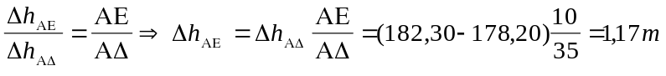
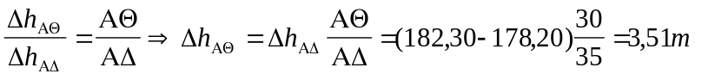
Συνεπώς τα υψόμετρα των σημείων Ε και Θ είναι:
h_{Ε}=h_{Α}-Δh_{ΑΕ}=182,30-1,17=181,13m
h_{Θ}=h_{Α}-Δh_{ΑΘ}=182,30-3,51=178,79m

Για να υπολογίσουμε τα υψόμετρα των σημείων Ζ και Η, πρέπει πρώτα να βρούμε τα υψόμετρα των σημείων Κ και Λ. Θεωρούμε ισοκλινείς και τις πλευρές ΑΒ και ΔΓ και εφαρμόζουμε τη γραμμική παρεμβολή:
Γνωρίζοντας τα υψόμετρα των σημείων Κ και Λ μπορούμε να κάνουμε γραμμική παρεμβολή για τον υπολογισμό των υψομέτρων των σημείων Ζ και Η:

2. Το σημείο Η έχει το μικρότερο υψόμετρο h_{Η}=178,39m. Συνεπώς η στάθμη του υπογείου πρέπει να είναι 3m χαμηλότερη από το υψόμετρο του σημείου αυτού. Επομένως:
h_{υπ}=178,39-3=175,39m

- Ο όγκος της εκσκαφής είναι ίσος με τον όγκο δύο κολοβών τριγωνικών πρισμάτων, που έχουν βάσεις τα τρίγωνα ΖΕΘ και ΖΗΘ αντίστοιχα. Τα δύο αυτά τρίγωνα είναι τα δύο τρίγωνα που αποτελούν το ορθογώνιο ΕΖΗΘ. Τα εμβαδά τους, λοιπόν, είναι ίσα:
(ΖΕΘ)=(ΖΗΘ)=10•20/2=100m².
Μένει να υπολογίσουμε τα μήκη των παράπλευρων ακμών των κολοβών τριγωνικών πρισμάτων: Αφού η τελική στάθμη εκσκαφής θα είναι h_{υπ}=175,39 άρα το βάθος εκσκαφής σε κάθε κορυφή θα είναι η διαφορά υψομέτρου (αρχικό υψόμετρο - τελικό υψόμετρο):
Δh_{Ε}=181,13-175,39=5,74m
Δh_{Ζ}=180,73-175,39=5,34m
Δh_{Η}=178,39-175,39=3,00m
Δh_{Θ}=178,79-175,39=3,40m

Οι όγκοι των δύο κολοβών τριγωνικών πρισμάτων είναι:
V_{ΖΕΘ}=(ΖΕΘ)•(Δh_{Ζ}+Δh_{Ε}+ Δh_{Θ})/3=100•(5,34+5,74+3,40)/3=482,67m³.
V_{ΖΗΘ}=(ΖΗΘ)•(Δh_{Ζ}+Δh_{Η}+ Δh_{Θ})/3=100•(5,34+3,00+3,40)/3=391,33m³.

Συνεπώς, ο συνολικός όγκος εκσκαφής είναι:
V=V_{ΖΕΘ}+V_{ΖΗΘ}=482,67+391,33=874m³.

4. Το σχήμα της έκτασης είναι τραπέζιο με βάσεις ΑΒ=30m και ΔΓ=20m και ύψος ΑΔ=35m. Συνεπώς το εμβαδό του είναι:
(ΑΒΓΔ)=(ΑΒ+ΔΓ)•ΑΔ/2=(30+20)•35/2=875m².
Από την έκταση αυτή πρόκειται να δομηθεί το τμήμα ΕΖΗΘ, εμβαδού ίσου με (ΕΖΗΘ)=20•10=200m². Άρα απομένει ακάλυπτος χώρος:
Ε_{ακαλ}=(ΑΒΓΔ)-(ΕΖΗΘ)=875-200=675m².

5. Ο ακάλυπτος χώρος θα χαλικοστρωθεί σε πάχος 10cm. Άρα ο όγκος των χαλίκων θα είναι ίσος με τον όγκο ενός πρίσματος με βάση την ακάλυπτη έκταση και ύψος υ=10cm. Εφαρμόζοντας τον τύπο του όγκου πρίσματος έχουμε:
V_{χαλ}=Ε_{ακαλ}•υ=675•0,10=67,5m³.

ΠΑΡΑΔΕΙΓΜΑ 2^{Ο}
Η έκταση ΑΒΓΔ (Σχήμα 55) αποτυπώθηκε με τη μέθοδο των Ορθογώνιων Συντεταγμένων. Οι συντεταγμένες των κορυφών της είναι:
Α(0,0,50) Β(20,60,52) Γ(80,75,60) Δ(100,0,65)
Η έκταση πρόκειται να ισοπεδωθεί στην τελική στάθμη Α’Β’Γ’Δ’ με υψόμετρο 55m.
Ζητούνται:
- Το εμβαδό της έκτασης ΑΒΓΔ.
- Η ευθεία ΚΛ, που βρίσκεται στη στάθμη των 55m.
- Ο όγκος των εκχωμάτων.
- Ο όγκος των επιχωμάτων.

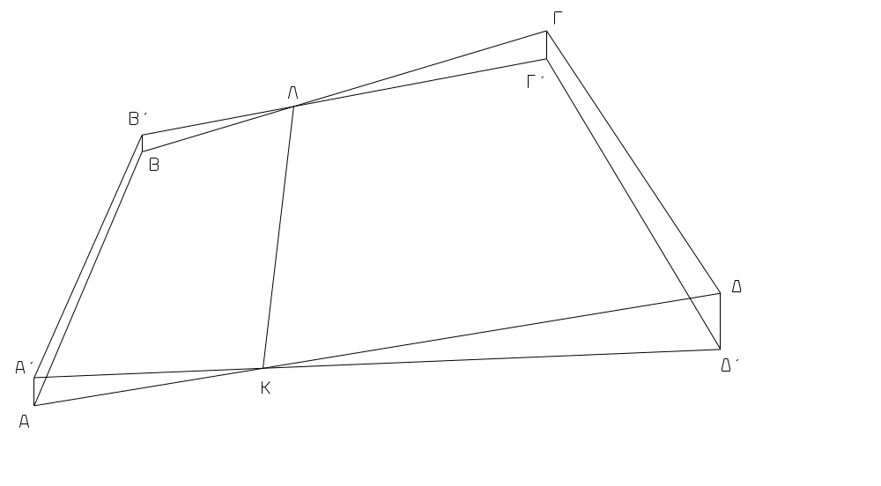
Σχήμα 55 : Γενικές εκσκαφές οικοπέδου
Όπως παρατηρείτε οι συντεταγμένες των κορυφών της έκτασης έχουν δοθεί σε τρισορθογώνιο σύστημα συντεταγμένων, συνεπώς οι πρώτες δύο είναι οι επίπεδες συντεταγμένες (χ,ψ) και η τρίτη είναι το υψόμετρο κάθε σημείου.
1. Για την εμβαδομέτρηση της έκτασης συντάσσουμε πίνακα με τις ορθογώνιες συντεταγμένες των σημείων:
ΣΗΜΕΙΟ | Χ | Ψ | 2Ε
Δ | 100 | 0
Α | 0 | 0 | 0
Β | 20 | 60 | 4800
Γ | 80 | 75 | 6000
Δ | 100 | 0 | 0
Α | 0 | 0
ΣΥΝΟΛΟ |  |  | 10800
ΕΜΒΑΔΟ |  |  | 5400

Επομένως το εμβαδό της έκτασης είναι (ΑΒΓΔ)=5400m².

2. Γνωρίζουμε τα υψόμετρα των σημείων Α και Δ. Επίσης γνωρίζουμε το υψόμετρο του ζητούμενου σημείου Κ. Μπορούμε, λοιπόν, να υπολογίσουμε τις συντεταγμένες του σημείου Κ με γραμμική παρεμβολή μεταξύ των σημείων Α, Δ.
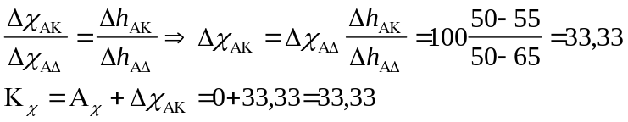
Αφού Α_{ψ}=Δ_{ψ}=0, η τεταγμένη Κ_{ψ} είναι ίση με 0:
Κ_{ψ}=0

Παρόμοια υπολογίζουμε τις συντεταγμένες του σημείου Λ:
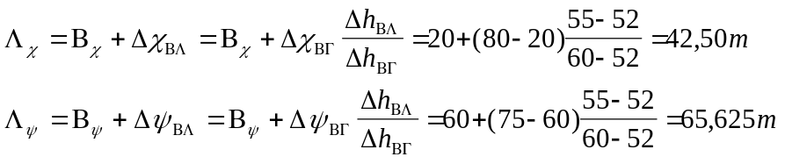

3. Το στερεό των εκσκαφών ορίζεται από τα επίπεδα ΚΛΓ’Δ’ και ΚΛΓΔ και όλες οι παράπλευρες έδρες του είναι κατακόρυφες. Άρα είναι ένα κολοβό πρίσμα με βάσεις τετράπλευρα. Το διαιρούμε σε δύο τριγωνικά κολοβά πρίσματα, με βάσεις ΚΛΓ και ΚΓΔ. Για την ογκομέτρησή τους χρειάζεται να υπολογίσουμε το εμβαδό της βάσης τους, που ταυτίζεται με την κάθετη τομή. Συντάσσουμε πίνακες εμβαδομέτρησης των δύο βάσεων:
ΤΡΙΓΩΝΟ ΚΛΓ
ΣΗΜΕΙΟ | Χ | Ψ | 2Ε
Γ | 80 | 75
Κ | 33,33 | 0 | 0
Λ | 42,5 | 65,625 | 3062,719
Γ | 80 | 75 | -687,75
Κ | 33,33 | 0
ΣΥΝΟΛΟ |  |  | 2374,969
ΕΜΒΑΔΟ |  |  | 1187,484

ΤΡΙΓΩΝΟ ΚΓΔ
ΣΗΜΕΙΟ | Χ | Ψ | 2Ε
Δ' | 100 | 0
Κ | 33,33 | 0 | 0
Γ' | 80 | 75 | 5000,25
Δ' | 100 | 0 | 0
Κ | 33,33 | 0
ΣΥΝΟΛΟ |  |  | 5000,25
ΕΜΒΑΔΟ |  |  | 2500,125

Οι όγκοι των δύο κολοβών τριγωνικών πρισμάτων είναι:
V_{ΚΛΓ’}=(ΚΛΓ)•(Δh_{Κ}+ Δh_{Λ}+ Δh_{Γ})/3=1187,484(0+0+5)/3=1979,14m³.
V_{ΚΓΔ’}=(ΚΓΔ)•(Δh_{Κ}+ Δh_{Γ}+ Δh_{Δ})/3=2500,125(0+5+10)/3=12500,625m³.
Συνολικά ο όγκος των εκσκαφών θα είναι το άθροισμα των δύο όγκων:
V=1979,14+12500,625=14479,765m³.

4. Ο όγκος των επιχωμάτων είναι ο όγκος του κολοβού πρίσματος με βάση το τετράπλευρο ΚΛΒΑ. Η διαδικασία είναι ακριβώς ίδια με αυτή που περιγράφηκε πιο πάνω για τον υπολογισμό του όγκου εκσκαφών. Η επίλυση αφήνεται στον αναγνώστη για εμπέδωση της μεθόδου.

ΠΑΡΑΔΕΙΓΜΑ 3^{Ο}
Στο τμήμα ΑΒ ενός δρόμου, που φαίνεται στο Σχήμα 56, μετρήθηκαν πέντε διατομές και πάρθηκαν τα στοιχεία του πίνακα. Οι διατομές ισαπέχουν κατά L=35m. Να υπολογισθεί ο όγκος των εκχωμάτων.
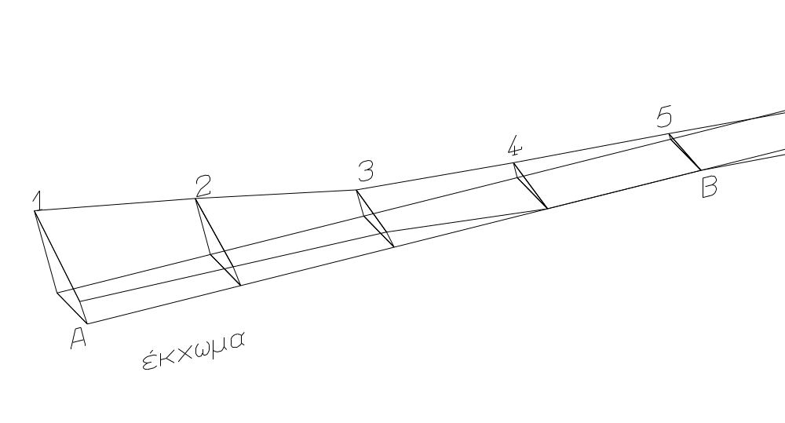
Σχήμα 56 : Επιμέτρηση διάνοιξης δρόμου

ΠΙΝΑΚΑΣ ΕΠΙΜΕΤΡΗΤΙΚΩΝ ΣΤΟΙΧΕΙΩΝ
ΔΙΑΤΟΜΗ | Β | β | D | q
1 | 11,45 | 2,6 | 7 | 0,55
2 | 9,7 | 1,8 | 7 | 0,48
3 | 7,35 | 1,1 | 7 | 0,42
4 | 3,8 | 0 | 7 | 0,51
5 | 1,55 | 0 | 7 | 0,46

Από τα στοιχεία του πίνακα παρατηρείτε ότι όλες οι διατομές θεωρήθηκαν τραπέζια. Η βάση Β κάθε τραπεζίου είναι στο πρανές του εδάφους, όπως αυτό διαμορφώθηκε μετά την εκσκαφή. Η βάση β βρίσκεται στο πρανές, όπως ήταν πριν την εκτέλεση του έργου. Οι διατομές 4 και 5 έχουν μηδενική τη μια βάση τους, άρα είναι τρίγωνα. Το ύψος υ κάθε τραπεζίου (ή τριγώνου) είναι η κάθετη απόσταση των δύο βάσεων. Το πλάτος D του δρόμου είναι σταθερό (7m). Για να υπολογισθεί το ύψος κάθε διατομής μετρήθηκε η κλίση του πρανούς και καταχωρήθηκε στη στήλη q.
Για τον υπολογισμό του ύψους κάθε τραπεζίου εργαζόμαστε ως εξής (βλέπε Σχήμα 57):
Η κλίση του πρανούς είναι q. Κλίση είναι η εφαπτομένη της κατακόρυφης γωνίας μιας διεύθυνσης. Δηλαδή έχουμε τη σχέση:
εφφ=q (1)
Γνωρίζουμε ότι η γωνία κλίσης είναι μικρότερη από 100grad. Από τη σχέση (1) υπολογίζουμε τη γωνία κλίσης του πρανούς.
Από το σχήμα εύκολα προκύπτει ότι:
ω=100grad-φ (2)
και
υ=ΚΛ•συνω=D•συνω (3)
Από τις (2) και (3) προκύπτει τελικά:
υ=D•συν(100-φ)
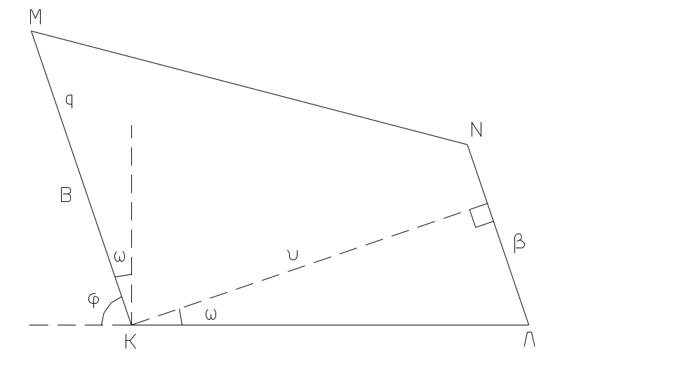
Σχήμα 57 : Υπολογισμός διατομής εκχωμάτων

Συμπληρώνουμε τον πίνακα επιμετρητικών στοιχείων:

ΠΙΝΑΚΑΣ ΕΠΙΜΕΤΡΗΤΙΚΩΝ ΣΤΟΙΧΕΙΩΝ
ΔΙΑΤΟΜΗ | Β | β | L | q | φ | υ | Ε
1 | 11,45 | 2,60 | 7,00 | 0,75 | 40,97 | 5,60 | 39,34
2 | 9,70 | 1,80 | 7,00 | 0,58 | 33,46 | 6,06 | 34,82
3 | 7,35 | 1,10 | 7,00 | 0,46 | 27,45 | 6,36 | 26,87
4 | 3,80 | 0,00 | 7,00 | 0,51 | 30,02 | 6,24 | 11,85
5 | 1,55 | 0,00 | 7,00 | 0,42 | 25,31 | 6,45 | 5,00

Έχουμε υπολογίσει τα εμβαδά όλων των διατομών και είναι γνωστές οι αποστάσεις μεταξύ τους (L=35m). Επί πλέον έχουμε ομαλή μεταβολή των εμβαδών και υπάρχει περιττός αριθμός διατομών. Άρα θα χρησιμοποιήσουμε τον τύπο του Simpson.
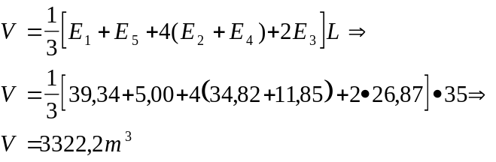

ΠΑΡΑΔΕΙΓΜΑ 4^{Ο}
Στη λεκάνη απορροής που φαίνεται στο Σχήμα 58, πρόκειται να κατασκευασθεί φράγμα για αρδευτικούς σκοπούς. Η θέση του φράγματος επιλέχθηκε στην ευθυγραμμία Α-Α. Το φράγμα θα έχει ύψος 40 m. Έχει παρατηρηθεί ότι κατά ημέρα ο μέσος όρος των ιζημάτων των φερτών υλικών των χειμάρρων είναι V₀ = 2.3 m³.
Οι επιφάνειες, που περικλείονται από τις ισοϋψείς, είναι:
ΙΣΟΫΨΗΣ | ΕΠΙΦΑΝΕΙΑ (M²) |  | ΙΣΟΫΨΗΣ | ΕΠΙΦΑΝΕΙΑ (M²)
100 | 1530 |  | 130 | 3840
110 | 2710 |  | 140 | 5260
120 | 3160 |  | 150 | 8970

ΖΗΤΟΥΝΤΑΙ:
- Η ολική χωρητικότητα του φράγματος σε νερό κατά τον χρόνο κατασκευής του.
- Η χωρητικότητα του φράγματος σε νερό μετά πέντε έτη.
- Ο χρόνος ζωής του φράγματος.

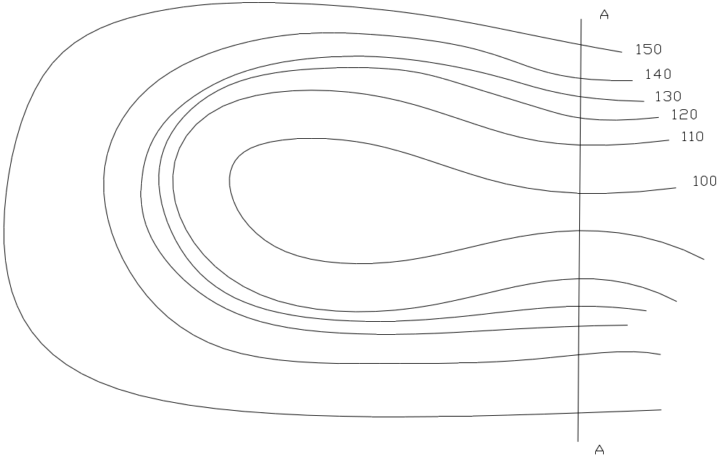
Σχήμα 58 : Ογκομέτρηση με χρήση ισοϋψών

ΛΥΣΗ
1. Το ύψος του φράγματος είναι 40m, άρα θα υψώνεται από τη στάθμη των 100m μέχρι την ισοϋψή των 140m. Συνεπώς από τον πίνακα χρειαζόμαστε μόνο τα εμβαδά των ισοϋψών 100, 110, 120, 130 και 140m.
Όπως παρατηρούμε στο Σχήμα 58, η κλίση του εδάφους δεν είναι ομαλή: Οι ισοϋψείς των 110, 120 και 130m έχουν πολύ μικρότερη απόσταση από τις υπόλοιπες. Συνεπώς, καλύτερη προσέγγιση θα πετύχουμε με τη χρήση της μεθόδου των Τραπεζίων.
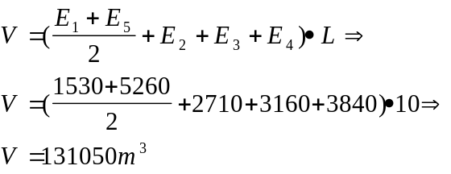

Η ολική χωρητικότητα του φράγματος είναι V=131050m³.

2. Κάθε ημέρα εναποτίθενται στον πυθμένα του φράγματος 2,3m³ φερτών υλικών. Συνεπώς μετά 5 έτη δηλαδή 5•365=1825 ημέρες ο όγκος των ιζημάτων που θα εναποτεθούν είναι:
V_{ιζ5}=1825•2,3=4197,5m³.
Δηλαδή ο όγκος νερού στο φράγμα μετά την πάροδο 5 ετών θα είναι:
V₅=V-V_{ιζ5}=131050-4197,5=126852,5m³.

3. Ο χρόνος ζωής του φράγματος είναι ίσος με τον χρόνο που χρειάζεται για να γεμίσει από φερτά υλικά. Για να έχουμε όγκο φερτών 131050m³ χρειάζονται:
Η=131050/2,3=56978 ημέρες.
Αν τις μετατρέψουμε σε χρόνια είναι:
Χ=56978/365=156,1 έτη.

ΧΑΡΑΞΕΙΣ
Χάραξη είναι ο προσδιορισμός στο ύπαιθρο της ακριβούς θέσης σημείων και γραμμών, που περιγράφονται σε κάποια μελέτη. Η χάραξη είναι η αντίστροφη διαδικασία, από εκείνη που γίνεται για την αποτύπωση μιας έκτασης και περιγράψαμε στο κεφάλαιο 2.
Κατά το στάδιο της αποτύπωσης είναι δεδομένα τα σημεία, που πρόκειται να αποτυπώσουμε. Θα προβούμε στις απαραίτητες μετρήσεις των συντεταγμένων τους και θα συντάξουμε ανάλογο πίνακα στοιχείων υπαίθρου.
Στη συνέχεια, στις εργασίες γραφείου, θα σχεδιάσουμε την έκταση και θα κάνουμε όλους τους άλλους υπολογισμούς, που απαιτούνται για τη μελέτη μας. Κατά τη διάρκεια της μελέτης είναι βέβαιο ότι θα υπάρξουν νέα σημεία και νέες γραμμές, που έχουν μεγάλη σημασία στην εφαρμογή της μελέτης. Π.χ. αν η μελέτη περιλαμβάνει τη διανομή μιας έκτασης σε τμήματα δεδομένου εμβαδού, τότε οι ευθείες, που βρήκαμε μετά από υπολογισμούς, είναι καθοριστικής σημασίας για την εφαρμογή της μελέτης.
Είναι, λοιπόν, επιτακτικό να μπορούμε να ορίσουμε στο έδαφος τη θέση σημείων, τα οποία παίζουν σημαντικό ρόλο στην εξέλιξη του έργου. Η φάση αυτή των εργασιών αντιμετωπίζεται από την Τοπογραφία με το γενικό όρο χαράξεις.
Στις ακόλουθες παραγράφους θα περιγραφούν οι σημαντικότερες χαράξεις που χρησιμοποιεί η Τοπογραφία.

ΕΝΤΟΠΙΣΜΟΣ ΣΗΜΕΙΟΥ
Για να ορισθεί ένα σημείο στην επιφάνεια της γης είναι αναγκαίο αφ’ ενός να γνωρίζουμε τις συντεταγμένες του και αφ’ ετέρου να υπάρχει υλοποιημένο το Σύστημα Συντεταγμένων, από το οποίο μετρήθηκε. Διακρίνουμε δύο περιπτώσεις ορισμού της θέσης ενός σημείου:

ΟΡΘΟΓΩΝΙΕΣ ΣΥΝΤΕΤΑΓΜΕΝΕΣ
Αν έχουν μετρηθεί οι ορθογώνιες συντεταγμένες του σημείου τότε πρέπει να υπάρχουν στο έδαφος υλοποιημένα τα ενδεικτικά σημεία του Συστήματος Ορθογώνιων Συντεταγμένων. Δηλαδή πρέπει να υπάρχουν τουλάχιστον δύο σημεία του άξονα χ και άλλο ένα τουλάχιστον σημείο του άξονα ψ. Επίσης πρέπει να γνωρίζουμε τις Ορθογώνιες Συντεταγμένες του ζητούμενου σημείου ως προς αυτό το υλοποιημένο Σύστημα.
Σε αυτή την περίπτωση μετρούμε από τους δύο υλοποιημένους άξονες αποστάσεις ίσες με τις συντεταγμένες του σημείου και εντοπίζουμε τη θέση του στο οριζόντιο επίπεδο.
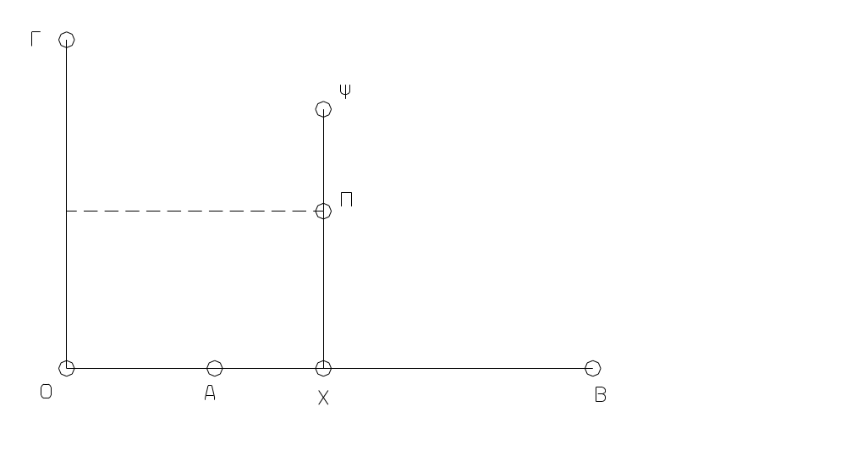
Σχήμα 59 : Εντοπισμός σημείου από τις Ορθογώνιες Συντεταγμένες του

Η υλοποίηση των συντεταγμένων ενός σημείου Π γίνεται ως εξής (βλέπε Σχήμα 59):
Έχουμε τη θέση δύο σημείων (έστω Α και Β) του άξονα χ και ενός σημείου (έστω Γ) του άξονα ψ. Στις θέσεις των σημείων Α, Β και Γ τοποθετούμε ακόντια, για την επισήμανση των σημείων. Μπορούμε να χαράξουμε την κάθετο από το σημείο Γ προς την ευθυγραμμία ΑΒ (βλέπε παράγρ. 7.3). Το σημείο, που θα βρούμε (έστω Ο) είναι η αρχή του Συστήματος Συντεταγμένων, διότι στο σημείο αυτό τέμνονται κάθετα οι δύο άξονες. Στο σημείο Ο τοποθετούμε επίσης ακόντιο.
Από το σημείο Ο μετρούμε πάνω στην ευθυγραμμία ΟΑΒ (άξονας χ) απόσταση ίση με την τετμημένη Π_{χ} του σημείου Π. Εντοπίζουμε έτσι το σημείο Χ, στο οποίο τοποθετούμε επίσης ακόντιο.
Από το σημείο Χ χαράσσουμε την κάθετη ευθυγραμμία πάνω στην ΑΒ (βλέπε παράγρ. 7.3). Επισημαίνουμε ένα σημείο Ψ της ευθυγραμμίας με ακόντιο.
Μετρούμε πάνω στην ευθυγραμμία ΧΨ απόσταση ίση με την τεταγμένη Π_{ψ} και επισημαίνουμε το σημείο με ακόντιο. Το σημείο, που θα βρούμε, είναι το ζητούμενο σημείο Π. Πράγματι το σημείο αυτό απέχει από τον άξονα χ απόσταση ίση με την τεταγμένη Π_{ψ} και από τον άξονα ψ απόσταση ίση με Π_{χ}.

ΠΟΛΙΚΕΣ ΣΥΝΤΕΤΑΓΜΕΝΕΣ
Ο εντοπισμός ενός σημείου Π στην επιφάνεια της γης, αν γνωρίζουμε τις Πολικές του Συντεταγμένες γίνεται ως εξής (βλέπε Σχήμα 60):
Έστω ότι είναι υλοποιημένη η θέση του πόλου Ο και της μηδενικής διεύθυνσης του Συστήματος Πολικών Συντεταγμένων. Έστω επίσης ότι γνωρίζουμε τις Πολικές Συντεταγμένες (S,θ) ενός σημείου Π.
Η θέση του σημείου Ο επισημαίνεται με ένα ακόντιο. Για τη χάραξη της ευθυγραμμίας της μηδενικής διεύθυνσης αρκεί να επισημάνουμε με ακόντιο ένα τυχόν σημείο της, έστω Ψ.
Από το σημείο Ο μετρούμε γωνία ΨΟΒ=θ. Ο τρόπος χάραξης γωνιών περιγράφεται στην παράγραφο 7.4. Στο σημείο Β τοποθετούμε ακόντιο.
Μετρούμε πάνω στην ευθυγραμμία ΟΒ απόσταση ΟΑ=S. Στη θέση του σημείου Α τοποθετούμε ακόντιο.
Το σημείο Α είναι το ζητούμενο, διότι η ευθυγραμμία ΟΑ σχηματίζει γωνία θ με τη μηδενική διεύθυνση και το σημείο Α απέχει απόσταση S από τον πόλο Ο.
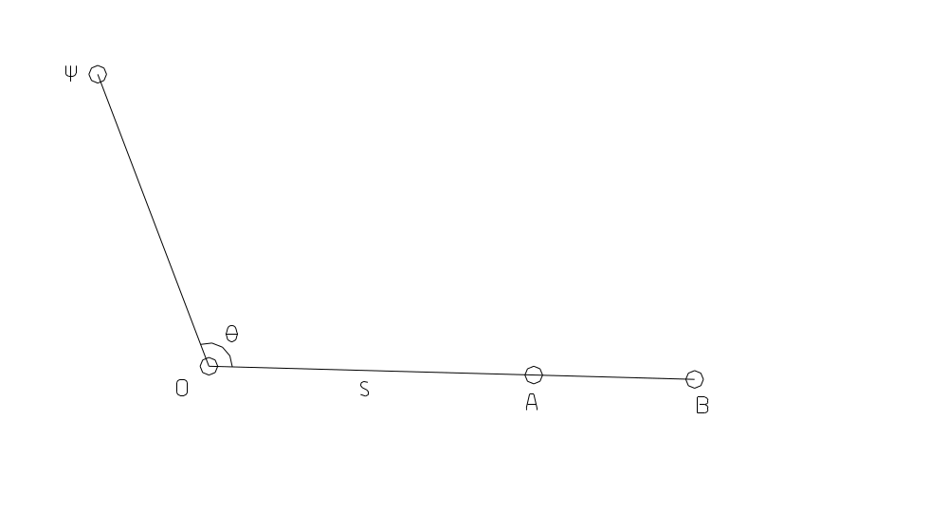
Σχήμα 60 : Εντοπισμός σημείου από τις Πολικές Συντεταγμένες του

ΧΑΡΑΞΗ ΕΥΘΥΓΡΑΜΜΙΑΣ
Μια ευθυγραμμία ορίζεται πλήρως αν εντοπίσουμε δύο σημεία της. Είναι λοιπόν αναγκαίο, κατά τη διάρκεια μιας μελέτης, όταν προκύψει μια νέα ευθυγραμμία, να υπολογισθεί η θέση δύο τουλάχιστον σημείων της. Όταν θα φθάσουμε στο στάδιο των χαράξεων, αρκεί να βρούμε στο ύπαιθρο τα δύο αυτά σημεία, οπότε έχουμε χαράξει την ευθυγραμμία.
Συνεπώς το πρόβλημα της χάραξης ευθυγραμμίας ανάγεται στον εντοπισμό της θέσης σημείων στην επιφάνεια της γης (παράγραφος 7.1).

ΧΑΡΑΞΗ ΚΑΘΕΤΗΣ ΣΕ ΔΟΘΕΙΣΑ ΕΥΘΕΙΑ
Έστω ότι γνωρίζουμε δύο σημεία Α και Β μιας ευθείας. Το πρόβλημα της χάραξης ευθείας κάθετης προς την ΑΒ χωρίζεται σε δύο περιπτώσεις:
Χάραξη κάθετης από σημείο εκτός της ευθείας ΑΒ.
Χάραξη κάθετης από σημείο της ευθείας ΑΒ.

ΧΑΡΑΞΗ ΚΑΘΕΤΗΣ ΑΠΟ ΣΗΜΕΙΟ ΕΚΤΟΣ ΕΥΘΕΙΑΣ
Έστω ότι γνωρίζουμε τη θέση των σημείων Α και Β, που ορίζουν μια ευθυγραμμία. Δίνεται και η θέση ενός σημείου Γ, το οποίο δεν βρίσκεται στην ευθεία ΑΒ. Ζητούμε τη χάραξη της ΓΠ η οποία θα είναι κάθετη στην ΑΒ (βλέπε Σχήμα 61). Έχουμε ήδη το σημείο Γ. Συνεπώς το πρόβλημα ανάγεται στον εντοπισμό του σημείου Π.
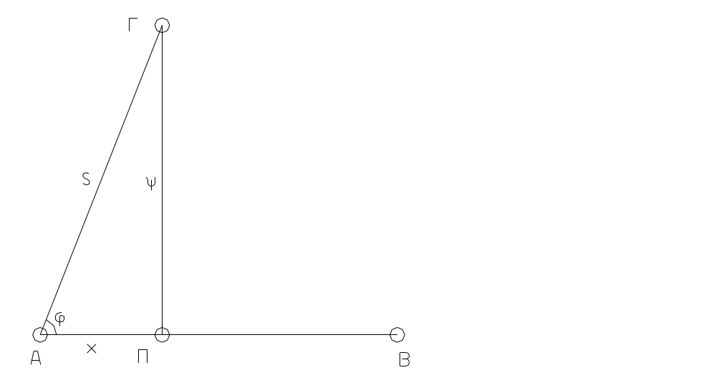
Σχήμα 61 : Χάραξη κάθετης από σημείο εκτός ευθείας

Τοποθετούμε ακόντια στα σημεία Α, Β και Γ.
Μετρούμε την απόσταση ΑΓ=S.
Μετρούμε τη γωνία ΓΑΒ=φ.
Το ζητούμενο σημείο Π θα βρίσκεται πάνω στην ευθυγραμμία ΑΒ. Από την τριγωνομετρία ισχύει η σχέση:
χ=ΠΑ=ΑΓ•συνφ=S•συνφ
Από τη σχέση αυτή υπολογίζουμε την απόσταση του σημείου Π από το σημείο Α. Μετρούμε αυτή την απόσταση πάνω στην ευθυγραμμία ΑΒ και τοποθετούμε ακόντιο στο σημείο Π.

ΕΛΕΓΧΟΣ
Από την τριγωνομετρία ισχύει ακόμη και η εξής σχέση:
ψ=ΓΠ=S•ημφ
Η σχέση αυτή μας δίνει την απόσταση του σημείου Π από το γνωστό σημείο Γ. Επομένως, μετά τον εντοπισμό του σημείου Π, έχουμε δυνατότητα ελέγχου της ορθότητας της εργασίας: Μετρούμε την απόσταση ΓΠ και αν βρούμε μέτρηση πολύ κοντά στην τιμή ψ τότε σημαίνει ότι η εργασία έγινε σωστά. Αλλιώς επαναλαμβάνουμε την εργασία από την αρχή.

ΧΑΡΑΞΗ ΚΑΘΕΤΗΣ ΑΠΟ ΣΗΜΕΙΟ ΤΗΣ ΕΥΘΕΙΑΣ
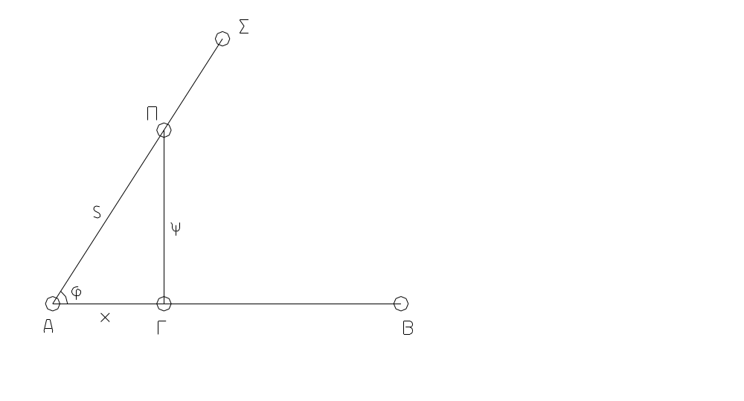
Σχήμα 62 : Χάραξη κάθετης από σημείο ευθείας

Δίνονται τρία σημεία Α, Β, Γ μιας ευθείας. Ζητείται να χαραχθεί κάθετος προς την ευθεία ΑΒ από το σημείο Γ.
Ήδη γνωρίζουμε τη θέση του σημείου Γ. Για τη χάραξη, λοιπόν, της ευθείας ΓΠ κάθετης στην ΑΒ αρκεί να βρούμε ένα ακόμη σημείο της έστω Π (Σχήμα 62).
Από το σχήμα διαπιστώνουμε ότι ισχύει:
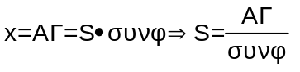 (1)
Από τη σχέση αυτή οδηγούμαστε στην εξής διαδικασία:

Επισημαίνουμε τα σημεία Α, Β και Γ με τη χρήση ακοντίων.
Από το σημείο Α ορίζουμε μια τυχαία ευθυγραμμία ΑΣ, τοποθετώντας ένα ακόντιο σε τυχαίο σημείο Σ.
Μετρούμε την απόσταση ΑΓ.
Μετρούμε τη γωνία φ.
Υπολογίζουμε την απόσταση S από τον τύπο (1).
Μετρούμε στην ευθυγραμμία ΑΣ απόσταση ΑΠ=S και τοποθετούμε ακόντιο στο σημείο Π. Η ευθεία ΠΓ είναι κάθετη στην ευθυγραμμία ΑΒ.

ΕΛΕΓΧΟΣ
Από το Σχήμα 62 προκύπτει ακόμη η σχέση:
ΠΓ=ψ=χ•εφφ (2)
Αυτός ο τύπος μας δίνει τη δυνατότητα ελέγχου της ορθότητας της μεθόδου. Αφού εντοπίσουμε το σημείο Π, μετρούμε την απόσταση ΠΓ. Αν βρούμε μεγάλη διαφορά από την τιμή, που προκύπτει από τον τύπο (2), τότε σημαίνει ότι έγινε κάποιο λάθος στην όλη διαδικασία.

ΧΑΡΑΞΗ ΓΩΝΙΩΝ
Η χάραξη γωνιών είναι στην πραγματικότητα χάραξη δύο ευθειών, οι οποίες αποτελούν τις πλευρές της γωνίας. Από τα δεδομένα της μελέτης προφανώς θα έχουμε το μέγεθος της γωνίας, που θέλουμε να χαράξουμε. Ακόμη πρέπει να καθορίζονται και μερικά άλλα στοιχεία. Μια γωνία φ μπορεί να χαραχθεί στο έδαφος, αν γνωρίζουμε:
- Δύο σημεία της μιας πλευράς της γωνίας και το σημείο κορυφής της.
- Δύο σημεία της μιας πλευράς και ένα σημείο της δεύτερης πλευράς της.

Υπάρχουν κάποιες γωνίες, που χαράσσονται με ειδικό τρόπο.

1. Οι γωνίες 200grad (2 ορθών) χαράσσονται πολύ εύκολα, αν γνωρίζουμε δύο σημεία της μιας πλευράς τους (Α και Β) και το σημείο κορυφής (Ο). Αρκεί μόνο να επεκτείνουμε την ευθυγραμμία ΑΒ πέρα από το σημείο Ο.

2. Στην παράγραφο 7.3 αναπτύχθηκαν οι μέθοδοι για τη χάραξη ορθών γωνιών. Στην περίπτωση της παραγράφου 7.3.1. γνωρίζαμε τη μια πλευρά της ορθής γωνίας και ένα σημείο της δεύτερης πλευράς. Στην περίπτωση της παραγράφου 7.3.2. γνωρίζαμε δύο σημεία της μιας πλευράς και το σημείο κορυφής της ορθής γωνίας.

Όμως, για να χαράξουμε μια τυχαία γωνία φ, πρέπει να ακολουθήσουμε άλλες μεθόδους. Είδαμε ότι τα δεδομένα του προβλήματος είναι δύο τύπων:
- Δύο σημεία της μιας πλευράς και η κορυφή της γωνίας.
- Δύο σημεία της μιας πλευράς και ένα σημείο της άλλης πλευράς.

Ανάλογα με τα δεδομένα ακολουθούμε διαφορετική μέθοδο. Ακολουθεί περιγραφή και των δύο μεθόδων.

ΧΑΡΑΞΗ ΓΩΝΙΑΣ ΑΠΟ ΜΙΑ ΠΛΕΥΡΑ ΚΑΙ ΤΗΝ ΚΟΡΥΦΗ ΤΗΣ
Έστω ότι γνωρίζουμε δύο σημεία Α και Β της μιας πλευράς της γωνίας, εκ των οποίων το σημείο Α είναι η κορυφή της. Γνωρίζουμε επίσης το μέγεθος φ της γωνίας. Ζητείται η χάραξη της γωνίας στο έδαφος.
Αυτό που ζητούμε είναι στην πραγματικότητα η χάραξη της άλλης πλευράς της γωνίας. Η ευθεία αυτή θα περνά υποχρεωτικά από το σημείο Α, που είναι η κορυφή της γωνίας. Επομένως το πρόβλημα ανάγεται στη χάραξη μιας ευθείας στο έδαφος, της οποίας γνωρίζουμε ένα σημείο. Αρκεί, λοιπόν, να βρούμε ένα ακόμη σημείο της, έστω Π.
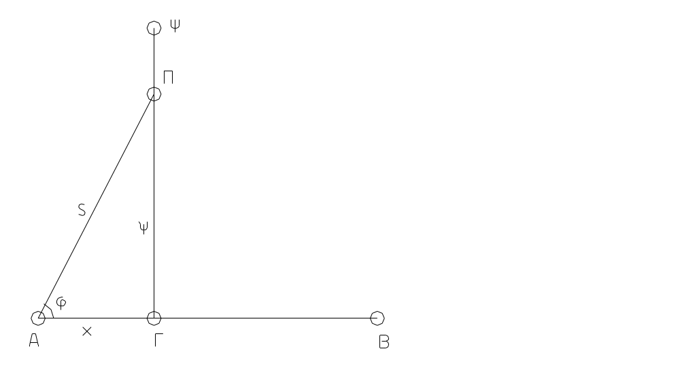
Σχήμα 63 : Χάραξη γωνίας φ από μια πλευρά και την κορυφή της

Παρατηρώντας το Σχήμα 63, διαπιστώνουμε ότι ισχύει ο τύπος:
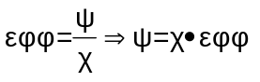 (1)
Εκμεταλλευόμενοι τον τύπο (1) ακολουθούμε την εξής πορεία:
Επισημαίνουμε με ακόντια τα σημεία Α και Β.
Κάνουμε πύκνωση της ευθυγραμμίας τοποθετώντας ακόντιο σε τυχαίο σημείο Γ.
Μετρούμε την απόσταση ΑΓ=χ.
Με εφαρμογή του τύπου (1) υπολογίζεται το ψ.
Από το σημείο Γ χαράσσουμε την ΓΨ κάθετη προς την ΑΒ. Η μέθοδος περιγράφεται στην παράγραφο 7.3.2. .
Στην ευθυγραμμία ΓΨ μετρούμε απόσταση ΓΠ ίση με ψ. Το σημείο Π είναι το ζητούμενο σημείο της δεύτερης πλευράς της γωνίας.

ΧΑΡΑΞΗ ΓΩΝΙΑΣ ΑΠΟ ΜΙΑ ΠΛΕΥΡΑ ΚΑΙ ΕΝΑ ΣΗΜΕΙΟ ΤΗΣ ΑΛΛΗΣ
Έστω ότι γνωρίζουμε δύο σημεία Α και Β μιας πλευράς της ζητούμενης γωνίας και ένα σημείο Γ της δεύτερης πλευράς της. Επίσης είναι γνωστό το μέγεθος φ της γωνίας που θα χαράξουμε.
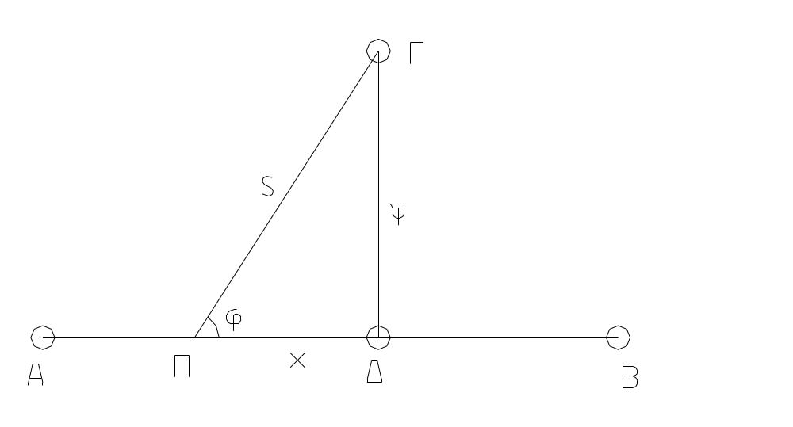
Σχήμα 64 : Χάραξη γωνίας από μια πλευρά και ένα σημείο της άλλης

Εκμεταλλευόμαστε και πάλι τον τύπο της εφαπτομένης της γωνίας:
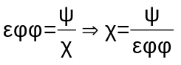 (1)
Από τη σχέση αυτή οδηγούμαστε στην ακόλουθη πορεία:
Επισημαίνουμε τα σημεία Α, Β και Γ με ακόντια.
Από το σημείο Γ χαράσσουμε την κάθετο ΓΔ προς την ευθυγραμμία ΑΒ (όπως περιγράφεται στην παράγραφο 7.3.1. ). Επισημαίνουμε το σημείο Δ.
Μετρούμε την απόσταση ΓΔ=ψ.
Από τον τύπο (1) υπολογίζουμε το χ.
Μετρούμε στην ευθυγραμμία ΔΑ απόσταση ΔΠ=χ και επισημαίνουμε το σημείο Π με ακόντιο. Το σημείο αυτό είναι η κορυφή της ζητούμενης γωνίας.

ΧΑΡΑΞΗ ΠΑΡΑΛΛΗΛΗΣ ΣΕ ΔΟΘΕΙΣΑ ΕΥΘΕΙΑ
Η χάραξη παράλληλης προς δεδομένη ευθεία έχει επίσης δύο επί μέρους μεθόδους, ανάλογα με τα δεδομένα του προβλήματος:
- Γνωρίζουμε ένα σημείο της παράλληλης ευθείας που θα χαράξουμε.
- Γνωρίζουμε την απόσταση της ζητούμενης παράλληλης ευθείας.

ΧΑΡΑΞΗ ΠΑΡΑΛΛΗΛΗΣ ΑΠΟ ΔΟΘΕΝ ΣΗΜΕΙΟ
Έχουμε τις θέσεις δύο σημείων Α και Β μιας ευθείας. Επίσης έχουμε τη θέση σημείου Γ εκτός της ευθείας. Ζητείται η χάραξη παράλληλης ευθείας προς την ΑΒ, που να διέρχεται από το σημείο Γ.

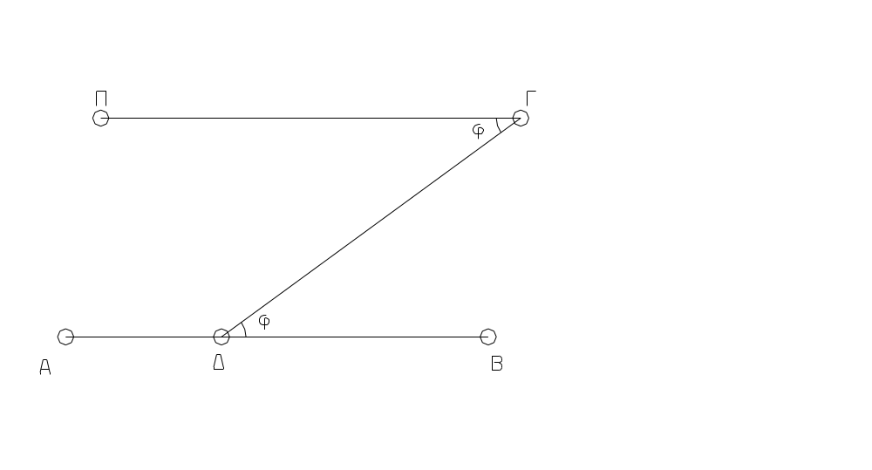
Σχήμα 65 : Χάραξη παράλληλης από δοθέν σημείο

Από την τοποθέτηση του προβλήματος είναι ήδη γνωστό ένα σημείο της ζητούμενης παράλληλης ευθείας. Συνεπώς μένει να εντοπίσουμε ένα ακόμη σημείο της.
Από τη Γεωμετρία είναι γνωστό πως όταν δύο παράλληλες ευθείες τέμνονται από τρίτη, οι εντός εναλλάξ γωνίες είναι ίσες. Με βάση αυτό το θεώρημα προχωρούμε στην εξής διαδικασία (βλέπε Σχήμα 65):
Κάνουμε πύκνωση της ευθυγραμμίας ΑΒ, επισημαίνοντας τυχόν σημείο Δ.
Μετρούμε τη γωνία ΒΔΓ=φ.
Με κορυφή το σημείο Γ και δεδομένη την ΓΔ χαράσσουμε γωνία ΔΓΕ=φ. Η ευθεία ΓΕ είναι παράλληλη προς την ΑΒ.

ΧΑΡΑΞΗ ΠΑΡΑΛΛΗΛΗΣ ΣΕ ΔΟΘΕΙΣΑ ΑΠΟΣΤΑΣΗ
Δίνονται δύο σημεία Α και Β μιας ευθείας. Ζητείται η χάραξη παράλληλης ευθείας προς την ΑΒ σε απόσταση S.
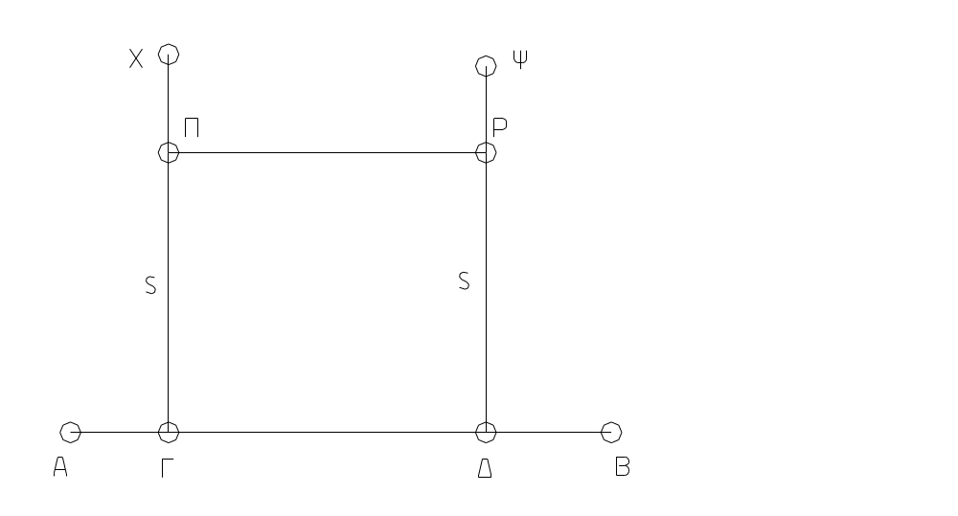
Σχήμα 66 : Χάραξη παράλληλης σε δοθείσα απόσταση

Από τα δεδομένα του προβλήματος, δεν έχουμε κανένα σημείο της ζητούμενης ευθείας. Άρα, είναι φανερό ότι πρέπει να εντοπίσουμε δύο σημεία της ζητούμενης παράλληλης ευθείας.
Τα δύο ζητούμενα σημεία πρέπει να ισαπέχουν από την ευθεία ΑΒ κατά απόσταση S. Η μέτρηση της απόστασης σημείου από ευθεία γίνεται κάθετα προς τη δεδομένη ευθεία. Το πόρισμα αυτό μας οδηγεί στην εξής διαδικασία:
Κάνουμε πύκνωση της ευθυγραμμίας ΑΒ με δύο σημεία Γ και Δ, τα οποία επισημαίνουμε με ακόντια.
Από τα σημεία Γ και Δ χαράσσουμε τις κάθετες ΓΧ και ΔΨ προς την ΑΒ.
Πάνω στις ευθυγραμμίες ΓΧ και ΔΨ μετρούμε αποστάσεις ΓΠ και ΔΡ ίσες με τη δεδομένη απόσταση S.
Τα σημεία Π και Ρ ορίζουν τη ζητούμενη παράλληλη ευθεία.

ΧΑΡΑΞΗ ΟΡΙΖΟΝΤΙΩΝ ΚΑΜΠΥΛΩΝ ΣΥΝΑΡΜΟΓΗΣ
Από τις μελέτες οδοποιίας, το κυρίως αποτέλεσμα είναι η οριζοντιογραφία του δρόμου, που θα διανοιχθεί. Μέσα σε μια οριζοντιογραφία φαίνεται η πολυγωνική γραμμή, που θα ακολουθήσει ο άξονας του δρόμου. Δεν σχεδιάζεται δηλαδή το πλάτος του δρόμου, που θα ήταν άλλωστε πολύ μικρό, αν ακολουθούσε την κλίμακα σχεδίασης.
Η πολυγωνική του άξονα ενός δρόμου δεν είναι στην πραγματικότητα ο τελικός άξονας του δρόμου. Διότι αν ήταν έτσι, όλες οι γωνίες της πολυγωνικής θα μεταφέρονταν στο έργο, δημιουργώντας έτσι έναν πολυγωνικό δρόμο, εντελώς άχρηστο για κυκλοφορία.
Από την πείρα μας κατά τις οδικές μεταφορές, γνωρίζουμε ότι όλες οι μεταβολές των ευθειών σε ένα δρόμο γίνονται σταδιακά. Κάθε αλλαγή ευθείας γίνεται με την κατασκευή μιας καμπύλης μεγάλης ακτίνας καμπυλότητας. Είναι επίσης γνωστό από τη Φυσική ότι η φυγόκεντρος δύναμη είναι μεγαλύτερη όταν υπάρχει μικρή ακτίνα καμπυλότητας. Σε μια στροφή το όχημα θα υποστεί μεγάλη φυγόκεντρο δύναμη, αν η ακτίνα καμπυλότητας είναι μικρή. Για το λόγο αυτό οι ακτίνες καμπυλότητας επιλέγονται αρκετά μεγάλες, ώστε να αποφεύγονται ατυχήματα, αλλά και η δυσφορία των επιβατών.
Κάθε καμπύλη, που σχεδιάζεται για τη σταδιακή μετάβαση από μια ευθυγραμμία του δρόμου στην αμέσως επόμενη λέγεται καμπύλη συναρμογής.
Στις μελέτες οδοποιίας για το Εθνικό και Επαρχιακό δίκτυο οι καμπύλες συναρμογής είναι συνήθως καμπύλες τρίτου βαθμού. Προτιμώμενη καμπύλη συναρμογής είναι η κλωθοειδής.
Σε μελέτες Δασικής οδοποιίας είναι αποδεκτό ότι η ταχύτητα των οχημάτων είναι πολύ μικρότερη. Συνεπώς, επιτρέπεται να κατασκευασθούν καμπύλες συναρμογής πιο απλές, συνήθως τόξα κύκλου. Επίσης επιτρέπεται να δοθεί ακτίνα καμπυλότητας αρκετά μικρότερη από τις ακτίνες, που επιβάλλονται στους Εθνικούς δρόμους.
Όλες οι καμπύλες συναρμογής φαίνονται επίσης στην οριζοντιογραφία του υπό διάνοιξη δρόμου (Σχήμα 67). Επίσης δίπλα σε κάθε καμπύλη αναγράφεται η ακτίνα καμπυλότητας, καθώς και μερικές άλλες χαρακτηριστικές αποστάσεις.
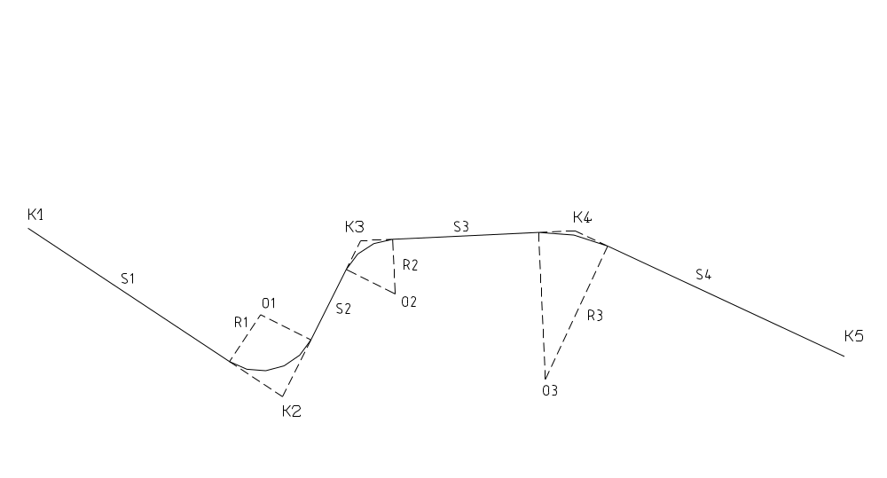
Σχήμα 67 : Οριζοντιογραφία μελέτης οδοποιίας

Κατά την εφαρμογή μιας μελέτης οδοποιίας, καλούμαστε να εντοπίσουμε όλα τα σημεία της μελέτης, όπως φαίνονται στην οριζοντιογραφία. Για όλα τα τμήματα της πολυγωνικής γραμμής αυτό είναι εφικτό. Κάθε ευθυγραμμία αρχίζει εκεί που τελειώνει η προηγούμενη. Άρα, αν έχουμε αποτυπώσει την προηγούμενη ευθυγραμμία, γνωρίζουμε ήδη την αρχή της επόμενης. Για κάθε ευθυγραμμία έχουμε τη διεύθυνσή της και το μήκος της. Έχοντας εντοπίσει το σημείο αρχής της, μπορούμε να εντοπίσουμε και το σημείο τερματισμού της, όπως περιγράφεται στην παράγραφο 7.1.2. .

Εκείνο που είναι δύσκολο στη χάραξη μιας οριζοντιογραφίας είναι τα τόξα συναρμογής. Ξέρουμε από τη Γεωμετρία ότι για να ορισθεί πλήρως ένα τόξο, χρειάζεται να γνωρίζουμε το κέντρο του, την ακτίνα καμπυλότητας και την αντίστοιχη επίκεντρη γωνία. Από αυτά τα στοιχεία υπολογίζουμε τα σημεία επαφής της καμπύλης με τις ευθυγραμμίες. Αυτά, όμως, τα στοιχεία είναι πολύ ανεπαρκή όταν πραγματοποιούμε χάραξη του άξονα δρόμου.
Η χάραξη ενός δρόμου γίνεται για τη διευκόλυνση των συνεργείων, που έχουν αναλάβει τα έργα χωματισμών. Φαντασθείτε, λοιπόν, σε κάποια καμπύλη συναρμογής να έχουμε επισημάνει το κέντρο της και τα σημεία επαφής με τις ευθυγραμμίες, που συναρμόζονται. Επειδή το κέντρο θα είναι πολύ μακριά από το χώρο, που εκτελούνται τα έργα είναι πολύ δύσκολο να εντοπισθεί. Επί πλέον, σε πλαγιές υψωμάτων δεν υπάρχει επίπεδη έκταση για να γίνει προσπέλαση του κέντρου των τόξων. Είναι, λοιπόν, δύσκολο και πολλές φορές ακατόρθωτο να προσεγγίσουμε το σημείο, που θα είναι το κέντρο κάποιας καμπύλης συναρμογής. Αλλά και αν ακόμη είναι εφικτή η προσέγγιση του κέντρου του τόξου, αυτό είναι άνευ σημασίας για τον οδηγό του σκαπτικού μηχανήματος.
Εκείνο που χρειάζεται, λοιπόν, στις χαράξεις έργων οδοποιίας είναι ο καθορισμός στο έδαφος μερικών χαρακτηριστικών σημείων του κάθε τόξου συναρμογής. Από τα σημεία αυτά θα περάσει, άλλωστε, το σκαπτικό μηχάνημα.

ΧΑΡΑΚΤΗΡΙΣΤΙΚΑ ΣΗΜΕΙΑ ΤΟΞΟΥ ΕΦΑΡΜΟΓΗΣ
Τα χαρακτηριστικά σημεία του τόξου συναρμογής είναι τα σημεία αρχής και τέλους (Α και Τ), καθώς και το σημείο της κορυφής (Δ) του τόξου (Σχήμα 68).

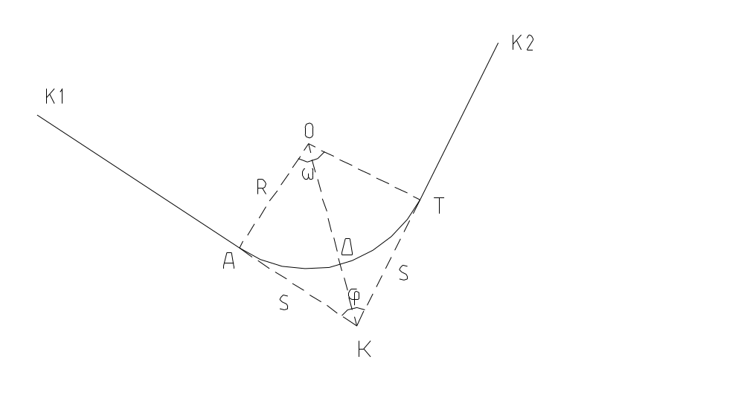
Σχήμα 68 : Χαρακτηριστικά σημεία τόξου συναρμογής

Για τον υπολογισμό των θέσεων των χαρακτηριστικών σημείων ενός τόξου συναρμογής, κάνουμε τον εξής συλλογισμό:
Σε κάθε τομή Κ δύο συνεχόμενων ευθυγραμμιών ενός δρόμου είναι γνωστές οι συντεταγμένες του σημείου Κ. Επίσης είναι γνωστή η γωνία θλάσης φ των ευθυγραμμιών. Τέλος, δίνεται από τη μελέτη η χρησιμοποιηθείσα ακτίνα καμπυλότητας R.
Το τετράπλευρο ΟΑΚΤ έχει δύο γωνίες ορθές (Α και Τ), διότι το τόξο εφάπτεται στις ευθυγραμμίες στα σημεία Α και Τ. Επίσης είναι γνωστή η γωνία Κ=φ. Γνωρίζουμε ότι το άθροισμα των γωνιών τετραπλεύρου είναι 400grad. Συνεπώς η επίκεντρη γωνία του τόξου ω θα είναι:
ω=400-200-φ=200-φ (1)
Τα τρίγωνα ΚΑΟ και ΚΤΟ είναι ορθογώνια και ίσα μεταξύ τους. Για το ορθογώνιο τρίγωνο ΚΑΟ ισχύει η σχέση:
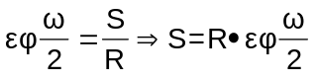 (2)
Από τους τύπους (1) και (2) υπολογίζουμε τη θέση των σημείων Α και Τ.
Άλλο χαρακτηριστικό σημείο του τόξου συναρμογής είναι η κορυφή του (σημείο Δ). Αυτό είναι το σημείο τομής του τόξου και της διχοτόμου της επίκεντρης γωνίας ω. Παρατηρώντας το Σχήμα 68, διαπιστώνουμε:
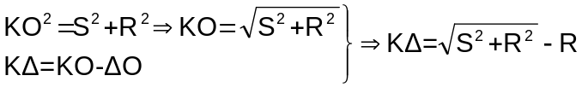 (3)
Η σχέση (3) μας δίνει την απόσταση του σημείου Δ από την κορυφή Κ της πολυγωνικής. Έχουμε και τη διεύθυνση της ΚΔ, που είναι φ/2. Συνεπώς μπορούμε να χαράξουμε το σημείο Δ στο έδαφος, όπως περιγράφεται στην παράγρ. 7.1.2. .

ΤΥΧΟΝ ΣΗΜΕΙΟ ΤΟΞΟΥ ΣΥΝΑΡΜΟΓΗΣ
Σε καμιά περίπτωση δεν είναι αρκετά τα τρία μόνο χαρακτηριστικά σημεία του τόξου για να καθοδηγήσουν το συνεργείο στην πορεία των εκσκαφών. Πρέπει να επισημάνουμε περισσότερα σημεία, ώστε να γίνει πιο εποπτική η χάραξη του τόξου. Αυτό γίνεται περισσότερο κατανοητό αν σκεφθείτε ότι τα τόξα συναρμογής έχουν μήκος μερικών εκατοντάδων μέτρων. Αν, λοιπόν, εντοπίσουμε τα ακραία σημεία και το σημείο κορυφής κάθε τόξου, τότε αυτά τα σημεία θα έχουν πολύ μεγάλες αποστάσεις και θα είναι δύσκολο για το συνεργείο να ακολουθήσει την καμπύλη του τόξου στην εκσκαφή.
Η πύκνωση της χάραξης ενός τόξου συναρμογής γίνεται με την επισήμανση περισσότερων σημείων του τόξου. Ο εντοπισμός της θέσης ενός σημείου τόξου συναρμογής γίνεται αν γνωρίζουμε τη διεύθυνση, στην οποία βρίσκεται το σημείο.
Έστω ότι ζητούμε τη θέση του σημείου Γ, το οποίο βρίσκεται σε ακτίνα ΟΓ του τόξου, που σχηματίζει γωνία σ με την ακτίνα ΟΑ (Σχήμα 69).
Η ακτίνα ΟΓ τέμνει την ευθυγραμμία ΚΑ σε σημείο Β. Από το ορθογώνιο τρίγωνο ΟΑΒ έχουμε:
ρ=100-σ (1)
ΑΒ=R•εφσ (2)
ΚΒ=ΚΑ-ΑΒ= ΚΑ -Rεφσ (3)
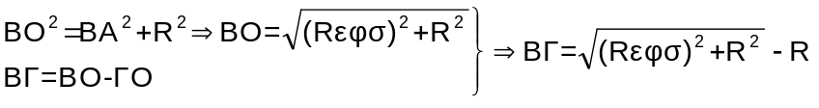 (4)
Η θέση του σημείου Β προσδιορίζεται από τη σχέση (3):
Από το σημείο Κ μετρούμε πάνω στην ευθυγραμμία ΚΚ₁ απόσταση ΚΒ, όπως υπολογίζεται από τη σχέση (3).
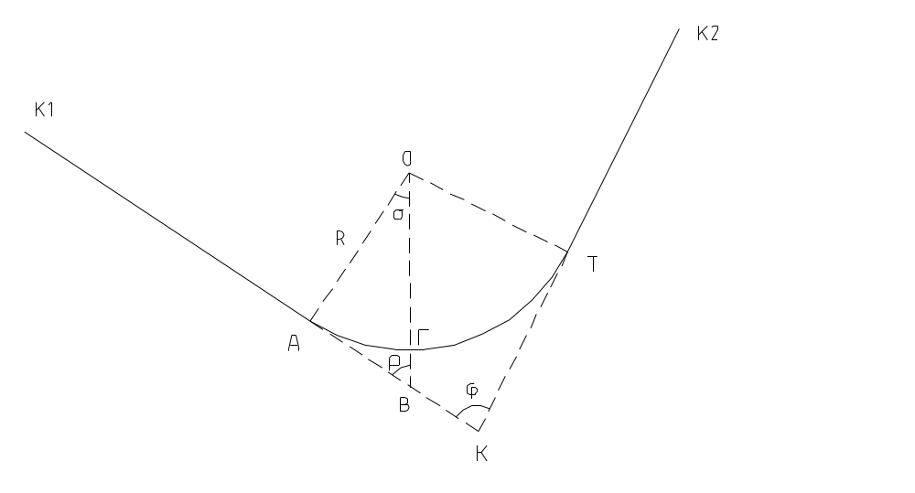
Σχήμα 69 : Χάραξη τυχόντος σημείου τόξου συναρμογής

Για τον εντοπισμό του σημείου Γ η διαδικασία είναι η εξής:
Θεωρούμε το σημείο Β σαν πόλο ενός τοπικού συστήματος πολικών συντεταγμένων και την ευθεία ΒΑ σαν μηδενική διεύθυνση. Το σημείο Γ εκφράζεται ως προς αυτό το σύστημα με τις συντεταγμένες του (ρ,ΒΓ). Δηλαδή η διεύθυνση ΒΓ σχηματίζει γωνία ρ με την ΒΑ και απέχει από το σημείο Β απόσταση ΒΓ, όπως υπολογίζεται από τη σχέση (4).
Εφαρμόζοντας τη μέθοδο της παραγράφου 7.1.2. , εντοπίζουμε το σημείο Γ. Το σημείο αυτό σημαίνεται με πάσσαλο, ο οποίος δείχνει την πορεία των εκσκαφών.

ΑΠΡΟΣΙΤΗ ΚΟΡΥΦΗ ΤΗΣ ΠΟΛΥΓΩΝΙΚΗΣ
Όταν δύο ευθυγραμμίες σχηματίζουν μεγάλη γωνία (κοντά στους 200 βαθμούς) το τόξο συναρμογής έχει μικρή απόσταση από την αντίστοιχη κορυφή Κ της πολυγωνικής. Αντίθετα, όταν οι ευθυγραμμίες σχηματίζουν μικρότερη γωνία (κοντά στους 100 βαθμούς), τότε το τόξο συναρμογής έχει μεγαλύτερη απόσταση από την κορυφή Κ της πολυγωνικής - δηλαδή το σημείο τομής των ευθυγραμμιών (βλέπε Σχήμα 67).
Στις διανοίξεις Δασικών δρόμων οι γωνίες των ευθυγραμμιών είναι συνήθως μικρές - πολλές φορές μάλιστα μικρότερες από 100 βαθμούς. Συνεπώς, οι κορυφές είναι πολύ απομακρυσμένες από το τόξο συναρμογής. Το πρόβλημα, μάλιστα, δεν περιορίζεται μόνο εδώ. Τις περισσότερες φορές το σημείο Κ δηλαδή η κορυφή της πολυγωνικής βρίσκεται σε απρόσιτα σημεία (χαράδρες, ποταμοί κ.λπ).
Στις περιπτώσεις αυτές δεν είναι δυνατό να γίνουν οι μετρήσεις των αποστάσεων και των γωνιών, που εξαρτώνται από αυτά τα σημεία. Πρέπει, λοιπόν, να αναζητήσουμε άλλες μεθόδους χάραξης του τόξου συναρμογής για περιπτώσεις απρόσιτων κορυφών.

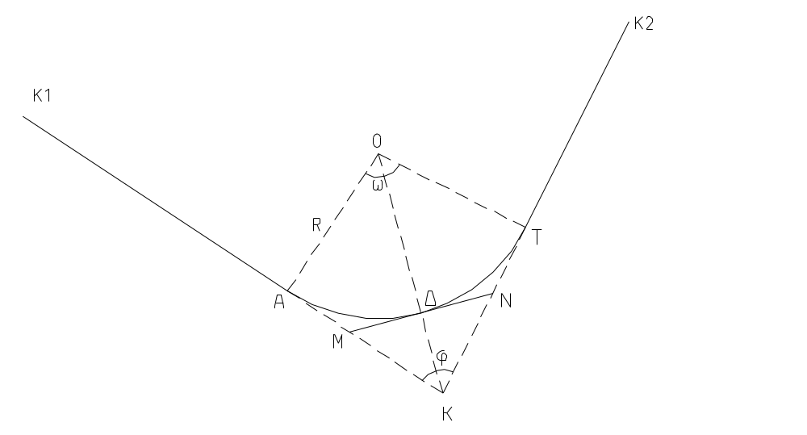
Σχήμα 70 : Χάραξη τόξου συναρμογής απρόσιτης κορυφής
Α) ΠΡΩΤΕΥΟΝΤΑ ΣΗΜΕΙΑ ΤΟΞΟΥ ΣΥΝΑΡΜΟΓΗΣ
Η αντιμετώπιση του προβλήματος γίνεται ως εξής (Σχήμα 70):
Τα σημεία αρχής και τέλους Α και Τ του τόξου βρίσκονται στις ευθυγραμμίες ΚΚ₁ και ΚΚ₂ αντίστοιχα. Υπολογίζουμε την απόστασή τους S από την κορυφή Κ με τη χρήση του τύπου:
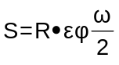
Από τα στοιχεία της μελέτης, όμως, είναι γνωστή η απόσταση Κ₁Κ των δύο κορυφών. Η απόσταση του σημείου Α από την προηγούμενη κορυφή Κ₁ θα είναι :
Κ₁Α=Κ₁Κ-S
Άρα μπορούμε να μετρήσουμε την απόσταση του Α από την κορυφή Κ₁.

Για το σημείο Τ παίρνουμε την απόσταση από την κορυφή Κ₂. Η απόσταση αυτή είναι:
ΤΚ₂=ΚΚ₂-S

Το σημείο Δ, μέσο του τόξου συναρμογής, δεν είναι τόσο εύκολο να εντοπισθεί. Για τη θέση του σημείου Δ κάνουμε την εξής ανάλυση:
Θεωρούμε την ευθεία ΜΝ που εφάπτεται του τόξου στο σημείο Δ. Για το ορθογώνιο τρίγωνο ΚΔΜ ισχύει η σχέση:
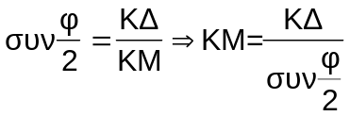 (1)
Στην παράγρ. 7.6.1. υπολογίσαμε τη απόσταση της κορυφής του τόξου:
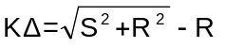 (2)
Από τις (1) και (2) έχουμε:
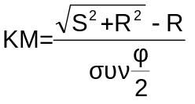 (3)
Η απόσταση του Α από το Κ είναι:
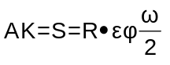 (4)
Ισχύει επίσης:
ΑΜ=ΤΝ=ΑΚ-ΚΜ (5)
Από τις (3), (4) και (5) τελικά παίρνουμε
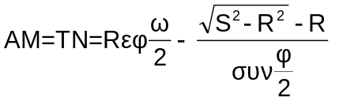 (6)

Από την παραπάνω ανάλυση, ο εντοπισμός του σημείου Δ (μέσο του τόξου συναρμογής) προκύπτει ως εξής:
Επεκτείνουμε την ευθυγραμμία Κ₁Α και μετρούμε απόσταση ΑΜ, όπως προκύπτει από τον τύπο (6).
Κατά τον ίδιο τρόπο επεκτείνουμε την Κ₂Τ και παίρνουμε απόσταση ΤΝ ίση με αυτή του τύπου (6).
Το μέσο του τμήματος ΜΝ είναι το ζητούμενο σημείο Δ.

Β) ΤΥΧΟΝ ΣΗΜΕΙΟ ΤΟΞΟΥ ΣΥΝΑΡΜΟΓΗΣ
Όπως αναπτύξαμε στην παράγραφο 7.6.2. , δεν είναι αρκετά τα πρωτεύοντα σημεία ενός τόξου για να γίνει σωστή καθοδήγηση του συνεργείου στις εκσκαφές της διάνοιξης του δρόμου.
Όταν είναι προσιτή η κορυφή που γίνεται η συναρμογή, η μέθοδος εκτελείται όπως περιγράφηκε στην παράγραφο 7.6.2. .
Σε περίπτωση, που έχουμε απρόσιτη κορυφή, πρέπει να κάνουμε τους εξής υπολογισμούς:
Έστω ότι ζητούμε το σημείο Π του τόξου, που ορίζεται από επίκεντρη γωνία ΔΟΠ=τ. Παρατηρώντας το Σχήμα 71, διαπιστώνουμε την ισχύ των σχέσεων:
σ=100-τ (1)
ΔΡ=R•εφτ (2)
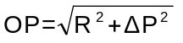 (3)
Από τις (2) και (3) παίρνουμε τη σχέση:
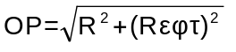 (4)
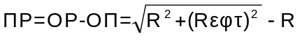 (5)

Οι σχέσεις (1) και (5) δίνουν τη γωνία της ΡΠ και το μήκος της. Άρα, μπορούν να θεωρηθούν πολικές συντεταγμένες του σημείου Π, σε ένα σύστημα με πόλο το σημείο Ρ και μηδενική διεύθυνση την ΡΝ.

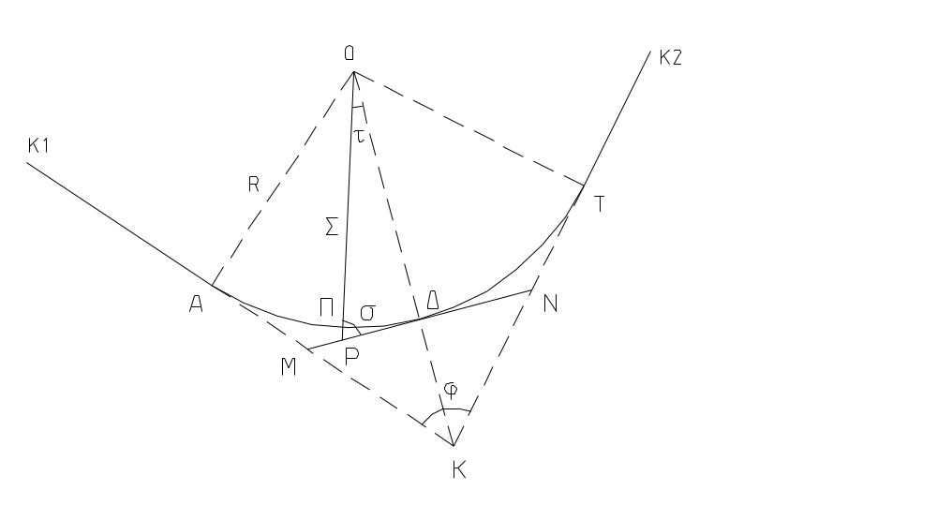
Σχήμα 71 : Τυχόν σημείο τόξου συναρμογής

Από τις παραπάνω διαπιστώσεις, η εύρεση του σημείου Π στην επιφάνεια της γης γίνεται ως εξής:
Πάνω στην ευθυγραμμία ΔΜ μετρούμε απόσταση ΔΡ ίση με αυτή που βρίσκουμε από τη σχέση (2).
Στην ευθυγραμμία ΡΟ μετρούμε απόσταση ΡΠ ίση με αυτή που υπολογίζουμε με τη σχέση (5). Το σημείο Π είναι το ζητούμενο σημείο του τόξου.
Υπάρχει το ενδεχόμενο να είναι πολύ απομακρυσμένο το κέντρο Ο του τόξου, ή να είναι και αυτό απρόσιτο.
Σε αυτή την περίπτωση, εκμεταλλευόμαστε το γεγονός ότι είναι γνωστή η γωνία ΔΡΟ=ρ. Η πορεία των εργασιών μετατρέπεται έτσι:
Με κορυφή το σημείο Ρ χαράσσουμε γωνία ΔΡΣ=ρ. Το σημείο Σ, που θα βρούμε, ανήκει βέβαια στην ευθυγραμμία ΡΟ. Η μέτρηση του τμήματος ΡΠ γίνεται πάνω στην ευθυγραμμία ΡΣ.

ΧΑΡΑΞΗ ΚΑΤΑΚΟΡΥΦΩΝ ΚΑΜΠΥΛΩΝ ΣΥΝΑΡΜΟΓΗΣ
Σε μια μελέτη οδοποιίας υπάρχει πάντα πρόνοια να αποφεύγονται οι μεγάλες κλίσεις του δρόμου. Αυτό είναι ευνόητο, αφού όλοι έχετε εμπειρία από οδικές μεταφορές σε μεγάλες ανηφόρες ή μεγάλες κατηφόρες. Ένας δρόμος, βέβαια, δεν είναι δυνατό να αποτελείται μόνο από ανηφόρες ή μόνο από κατηφόρες.
Όταν σε μια μελέτη οδοποιίας χρειασθεί να υπερβούμε ένα ύψωμα, τότε ο δρόμος θα αποτελείται από δύο σκέλη, που το πρώτο θα είναι η ανάβαση στο ύψωμα και το δεύτερο θα είναι η κατάβαση από την αντίθετη πλαγιά του υψώματος. Το ανώτατο σημείο του άξονα του δρόμου χρειάζεται ειδική μελέτη. Σε εκείνο το σημείο θα γίνεται αλλαγή της κλίσης του δρόμου, από ανάβαση σε κατάβαση. Προφανώς δεν μπορεί να κατασκευασθεί έτσι ώστε να υπάρχει απότομη αλλαγή των κλίσεων. Πρέπει να ληφθεί μέριμνα ώστε ο τελικά διαμορφωμένος δρόμος να μεταβαίνει σταδιακά από την ανηφόρα πρώτα σε οριζόντια κατεύθυνση και στη συνέχεια στην κατηφόρα.
Η αντιμετώπιση του προβλήματος γίνεται με τη χάραξη μιας κατακόρυφης καμπύλης συναρμογής. Η κατακόρυφη καμπύλη συναρμογής είναι παρόμοια με την συναρμογή, που γίνεται στην οριζοντιογραφία ενός δρόμου: Τα δύο σκέλη του δρόμου είναι ευθυγραμμίες, που συναρμόζονται με ένα τόξο κύκλου. Η διαφορά είναι ότι το τόξο τοποθετείται σε ένα κατακόρυφο επίπεδο, ώστε να εφάπτεται των ευθυγραμμιών.
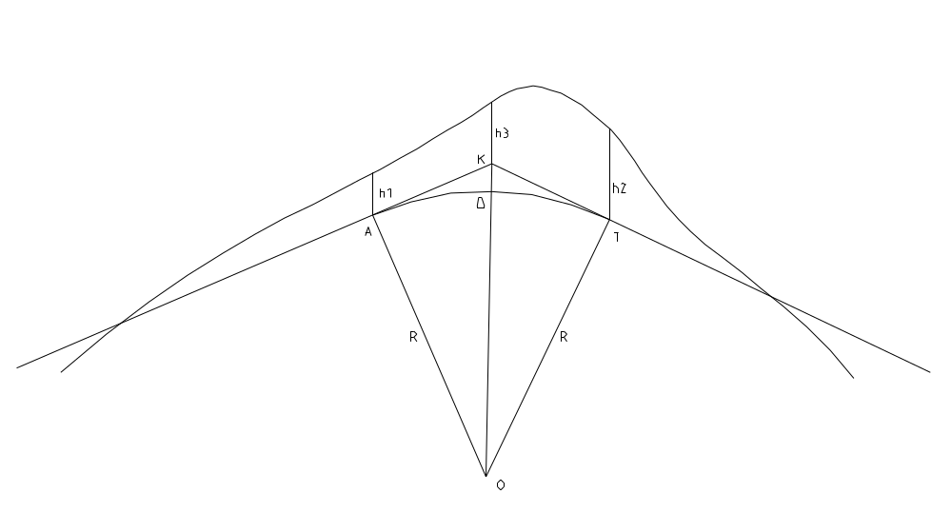
Σχήμα 72 : Κατακόρυφη καμπύλη συναρμογής

Στο Σχήμα 72 βλέπετε παράδειγμα σχεδίασης μιας κατακόρυφης καμπύλης συναρμογής στην κορυφή Κ ενός υψώματος. Η καμπύλη εφάπτεται στις ευθυγραμμίες της πολυγωνικής στα σημεία Α και Τ. Η ακτίνα R της κατακόρυφης καμπύλης συναρμογής σχεδιάζεται πολύ μεγαλύτερη από την ακτίνα μιας καμπύλης συναρμογής της οριζοντιογραφίας. Αυτό γίνεται διότι κατά την κίνηση του οχήματος σε κατακόρυφη τροχιά γίνεται πιο αισθητή η φυγόκεντρη δύναμη, διότι υπεισέρχεται και ο παράγοντας της βαρύτητας. Ένας δεύτερος λόγος είναι η προσπάθεια απόδοσης κατά το δυνατό μεγαλύτερης ορατότητας στον οδηγό του οχήματος. Είναι προφανές ότι σε καμπύλες με μικρές ακτίνες είναι πιο μικρή η ορατότητα. Για τους παραπάνω λόγους οι ακτίνες κατακόρυφων καμπυλών συναρμογής είναι της τάξης μερικών χιλιομέτρων (1-5 χιλιόμετρα).

Κατά το στάδιο της χάραξης των ευθυγραμμιών ενός δρόμου είναι απαραίτητο να δοθούν στο συνεργείο και τα βάθη εκσκαφής σε κάθε σημείο.
Για κάθε σημείο της πολυγωνικής έχει υπολογισθεί, κατά το στάδιο της μελέτης, το υψόμετρο που θα έχει μετά τις εργασίες χωματισμών. Επίσης είχε μετρηθεί το αρχικό υψόμετρο του εδάφους σε όλα τα σημεία της μελέτης. Από τη διαφορά των υψομέτρων προκύπτει το βάθος εκσκαφής σε κάθε σημείο του άξονα του δρόμου. Π.χ. στο σχήμα βλέπετε ότι στα σημεία Α και Τ το βάθος εκσκαφής θα είναι h₁ και h₂ αντίστοιχα.
Για όλα τα σημεία των ευθύγραμμων τμημάτων του δρόμου είναι εύκολος ο προσδιορισμός του βάθους εκσκαφής. Στα σημεία του κατακόρυφου τόξου συναρμογής, όμως, χρειάζεται ειδική μελέτη για τον υπολογισμό τους. Όπως βλέπετε στο Σχήμα 72, για τον υπολογισμό του βάθους εκσκαφής στο μέσο Δ του τόξου δεν αρκεί μόνο το βάθος h₃ μέχρι το σημείο Κ. Πρέπει να υπολογισθεί και η υψομετρική διαφορά των σημείων Κ και Δ.

Στο σημείο αυτό θα κάνουμε μια παρένθεση για να δούμε ένα θεώρημα της Γεωμετρίας. Πρόκειται για το θεώρημα δύναμης σημείου προς κύκλο.
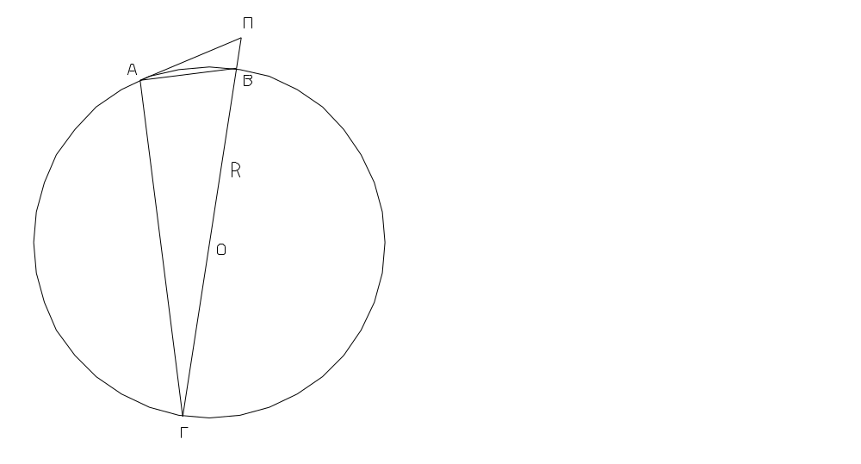
Σχήμα 73 : Δύναμη σημείου προς κύκλο

Από σημείο Α, που βρίσκεται έξω από την περιφέρεια κύκλου (Ο,R) φέρουμε την ευθεία ΑΟ, η οποία διέρχεται από το κέντρο του κύκλου. Η ευθεία τέμνει τον κύκλο στα σημεία Β και Γ. Από το σημείο Α φέρουμε και την εφαπτομένη ΑΔ προς τον κύκλο. Τα τρίγωνα ΠΒΑ και ΠΑΓ είναι όμοια, διότι έχουν τη γωνία Π κοινή και τη γωνία ΠΑΒ ίση με τη γωνία Γ. Από τους λόγους ομοιότητας έχουμε:
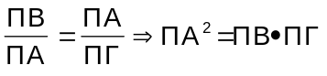 (1)

Στις μελέτες οδοποιίας είδαμε ότι χρησιμοποιούνται πολύ μεγάλες ακτίνες κατακόρυφων τόξων συναρμογής. Συνεπώς η απόσταση ΠΒ είναι πολύ μικρή σε σχέση με την διάμετρο του κύκλου. Γίνεται, λοιπόν, η παραδοχή ότι η απόσταση ΠΓ είναι περίπου ίση με την διάμετρο (2R). Λαμβάνοντας υπόψη αυτή την παραδοχή ο τύπος (1) μετατρέπεται:
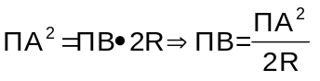 (2)

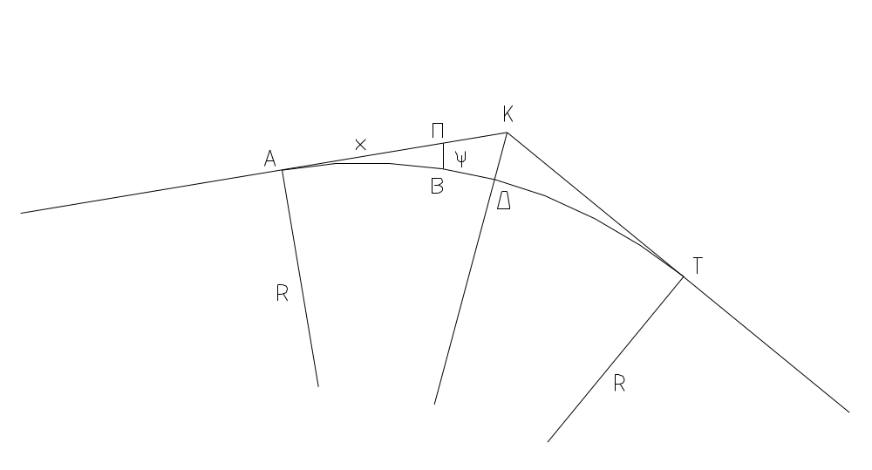
Σχήμα 74 : Χάραξη κατακόρυφης καμπύλης συναρμογής

Σε μια κατακόρυφη συναρμογή για να υπολογίσουμε το βάθος εκσκαφής για κάθε σημείο, που απέχει απόσταση χ από την αρχή του τόξου, εφαρμόζουμε τη σχέση (2), με την παραδοχή ότι η ΠΒ είναι περίπου ίση με την κατακόρυφη, που διέρχεται από το σημείο Π (βάθος εκσκαφής).
Συνεπώς, το βάθος εκσκαφής δίνεται από τον τύπο:
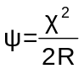
Ο παραπάνω τύπος ισχύει για όλα τα σημεία Π, που βρίσκονται στο τμήμα ΑΚ. Για τα σημεία, που βρίσκονται στο τμήμα ΤΚ ο τύπος έχει και πάλι ισχύ, αλλά η απόσταση χ μετράται από το τέλος Τ του τόξου συναρμογής.

ΑΣΚΗΣΕΙΣ
Στο κεφάλαιο αυτό παρατίθενται ασκήσεις για λύση από τους αναγνώστες αυτού του βιβλίου. Η λύση των ασκήσεων προϋποθέτει τη γνώση όλης της ύλης του βιβλίου. Πολλές από τις ασκήσεις απαιτούν γνώσεις μερικών μόνο κεφαλαίων και είναι δυνατή η αντιμετώπισή τους αφού μελετήσετε τα αντίστοιχα κεφάλαια. Η πλειοψηφία, όμως, απαιτεί σφαιρική θεώρηση των αντικειμένων της Τοπογραφίας. Επεκτείνοντας την παραπάνω συμβουλή, υπενθυμίζεται ότι είναι αναγκαία και η γνώση όλων των κεφαλαίων της Τοπογραφίας Ι.
Ο τρόπος της λύσης των ασκήσεων είναι πάγιος: Από τα δεδομένα του κάθε προβλήματος αποφασίζετε τη μέθοδο της επίλυσής του. Αν δεν έχετε πλήρη εποπτεία του προβλήματος θα πρέπει να ανατρέξετε στα αντίστοιχα παραδείγματα του βιβλίου και να τα συμβουλευθείτε. Αφού εντοπίσετε τη μέθοδο επίλυσης, προχωρείτε στην εφαρμογή της με τα στοιχεία, που σας δίνονται στην άσκηση.
Αν συναντήσετε οποιοδήποτε πρόβλημα κατά την επίλυση των ασκήσεων πρέπει να απευθυνθείτε στον διδάσκοντα το μάθημα, για να σας δώσει τις κατάλληλες κατευθύνσεις.
Η επίλυση όλων των ασκήσεων, που παρατίθενται εδώ, δίνει τη βεβαιότητα στον αναγνώστη του παρόντος βιβλίου ότι κατέχει ικανοποιητικά το αντικείμενο της Τοπογραφίας.

ΑΣΚΗΣΗ 1^{Η}
Στο Σχήμα 75 υπάρχουν τέσσερες επιφάνειες με ιδιαίτερα χαρακτηριστικά.
Ζητείται να χωρισθούν σε απλά γεωμετρικά σχήματα, ώστε να μπορούν να σχεδιασθούν από τη σύνθεση αυτών.

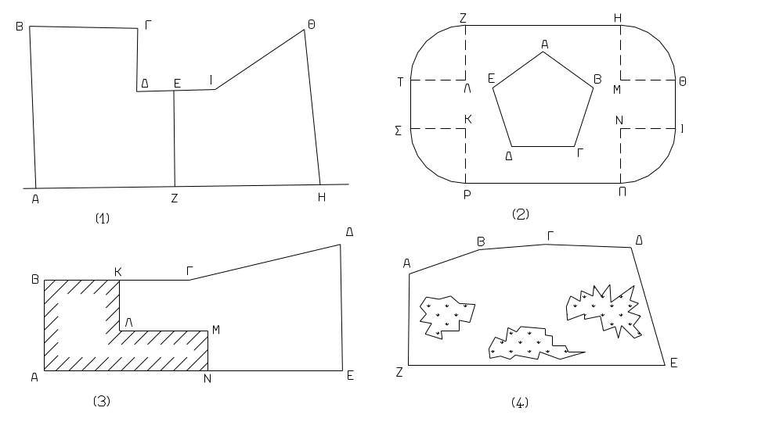
Σχήμα 75 : Επιφάνειες για διαχωρισμό σε απλά σχήματα

- Στο σχέδιο (1) υπάρχουν δύο εκτάσεις με στοιχεία ΑΒΓΔΕΖ και ΕΖΗΘΙ. Ο διαχωρισμός πρέπει να γίνει έτσι ώστε να μετρηθεί και η πλευρά ΕΖ.

- Στο σχέδιο (2) εικονίζεται ένα τμήμα πάρκου. Η όλη έκταση είναι σχήματος ορθογωνίου με στρογγυλεμένες γωνίες. Η στρογγύλευση γίνεται με τεταρτοκύκλια. Το κανονικό πεντάγωνο παριστά ένα συντριβάνι, που βρίσκεται στο κέντρο του ορθογωνίου. Ο χωρισμός σε απλά σχήματα θα λάβει υπόψη τα τόξα συναρμογής και το κανονικό πεντάγωνο.

- Στο σχέδιο (3) φαίνεται ένα αγρόκτημα με στοιχεία ΑΒΓΔΕ, μέσα στο οποίο υπάρχει το κτίσμα ΑΒΚΛΜΝ. Ο διαχωρισμός θα λάβει υπόψη το κτίσμα.

- Το σχέδιο (4) απεικονίζει το αγροτεμάχιο ΑΒΓΔΕΖ, μέσα στο οποίο υπάρχει βλάστηση. Ο διαχωρισμός να γίνει με σημείο στο εσωτερικό της έκτασης, ώστε να υπάρχει η ορατότητα για τη μέτρηση των πλευρών.

ΑΣΚΗΣΗ 2^{Η}
Στο Σχήμα 76 εικονίζεται μια έκταση, που περιλαμβάνει δύο ιδιοκτησίες, περικλειόμενες από τα σημεία ΑΒΓΔΕ και ΔΖΗΘ αντίστοιχα. Οι εκτάσεις περιέχουν τα κτίσματα, όπως φαίνεται στο σχήμα.
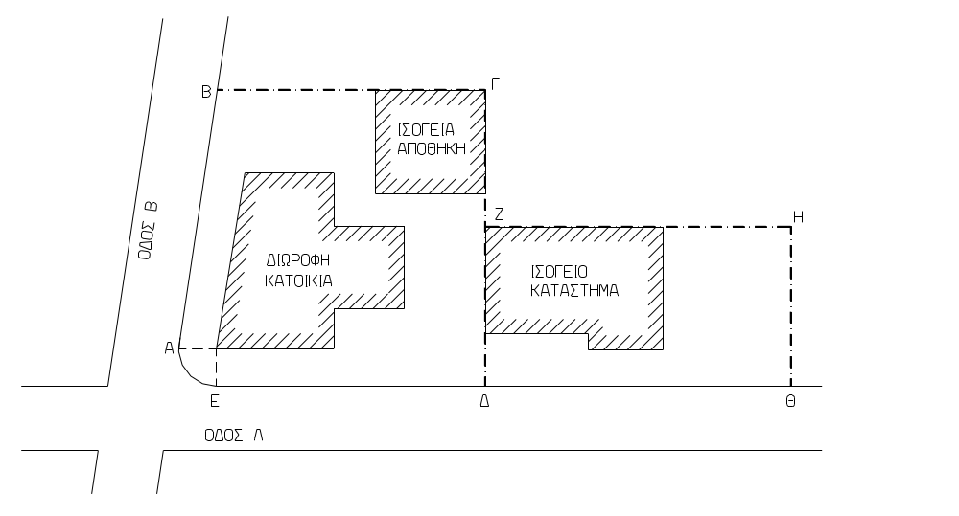
Σχήμα 76 : Εφαρμογή Συστήματος Ορθογώνιων Συντεταγμένων
Ζητείται να αποτυπωθεί η έκταση με τη μέθοδο των Ορθογώνιων Συντεταγμένων. Κατά την διαδικασία επιλογής αξόνων, πρέπει να λάβετε υπόψη τους εξής παράγοντες:
- Πρέπει να εγκαταστήσετε το μικρότερο δυνατόν αριθμό από ορθογώνια συστήματα, ώστε να διευκολύνετε τις εργασίες υπαίθρου.
- Παρατηρήστε ότι οι δρόμοι δεν τέμνονται κάθετα, αλλά υπό γωνία. Στην τομή των δρόμων έχει γίνει συναρμογή με κατασκευή τεταρτοκυκλίου. Το κέντρο αυτού του κυκλικού τομέα είναι η πλησιέστερη κορυφή του διώροφου κτίσματος.
- Οι πλευρές ΓΔ και ΗΘ είναι κάθετες στην πλευρά ΕΘ.

ΑΣΚΗΣΗ 3^{Η}
Στο Σχήμα 77 εικονίζεται ένα τμήμα δρόμου. Βοηθητικά έχουν σχεδιασθεί οι ισοϋψείς της έκτασης και ένας κάναβος, με απόσταση αξόνων 100m. Για την αποτύπωση του δρόμου απαιτείται η εγκατάσταση Πολυγωνικής Όδευσης.

Οι περιορισμοί, που πρέπει να λάβετε υπόψη είναι οι εξής:
- Πρέπει να περιορίσετε κατά το δυνατό τον αριθμό των στάσεων, που θα αποτελέσουν κορυφές της Όδευσης.
- Δεν επιτρέπεται σκόπευση σημείου σε οριζόντια απόσταση μεγαλύτερη των 400m. Στις μεγάλες αποστάσεις το σφάλμα ανάγνωσης των μετρήσεων είναι πολύ μεγάλο και συνεπώς απαράδεκτο.
- Δεν είναι δυνατή, προφανώς, η σκόπευση σημείων πίσω από υψώματα.
- Πρέπει να σκοπευθούν όλα τα σημεία καμπής του δρόμου (στροφές). Για να γίνει αυτό εφικτό, πρέπει να αναλύσετε τον άξονα του δρόμου σε ευθύγραμμα τμήματα, που θα συναρμόζονται με καμπύλα. Δηλαδή θα γίνει ανάλυση του άξονα με μια προσεγγιστική πολυγωνική γραμμή.
- Πρέπει να αποτυπωθούν τα σημεία της γέφυρας.

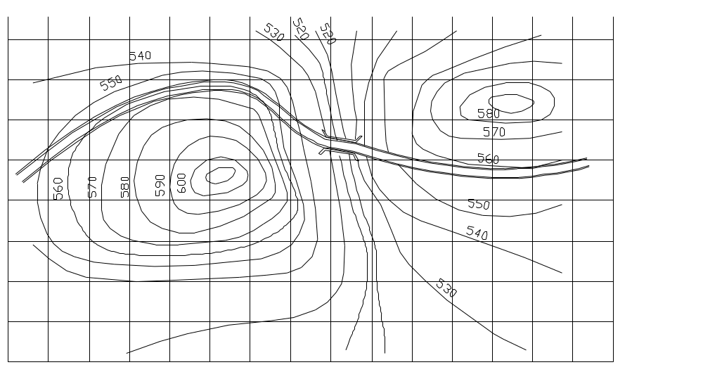
Σχήμα 77 : Εγκατάσταση Πολυγωνικής Όδευσης

ΑΣΚΗΣΗ 4^{Η}
Επιφάνεια ΑΒΓΔΕ έχει τις εξής συντεταγμένες κορυφών:
Α(0,0)
Β(20,8)
Γ(38,0)
Δ(38,22)
Ε(16,29)
Η επιφάνεια θα διανεμηθεί σε δύο ισεμβαδικές με ευθεία διερχόμενη από το σημείο Β. Ζητείται ο υπολογισμός της θέσης ενός δεύτερου σημείου της ευθείας διανομής.

ΑΣΚΗΣΗ 5^{Η}
Έκταση ΑΒΓΔΕ έχει συντεταγμένες κορυφών:
Α(0,0)
Β(0,20)
Γ(19,23)
Δ(38,17)
Ε(38,0)
Ζητούνται:
- Να υπολογισθεί το εμβαδό της έκτασης.
- Να διανεμηθεί σε δύο ισεμβαδικές με ευθεία κάθετη στην ΑΕ.

ΑΣΚΗΣΗ 6^{Η}
Η έκταση της άσκησης 5 έχει υψόμετρα κορυφών:
h_{Α}=192.50
h_{Β}=193.40
h_{Γ}=198.80
h_{Δ}=203.60
h_{Ε}=203.10
Πρόκειται να γίνει γενική εκσκαφή στην τελική στάθμη των 190m. Να υπολογισθεί ο όγκος των εκχωμάτων.

ΑΣΚΗΣΗ 7^{Η}
Έκταση ΑΒΓΔ αποτυπώθηκε με ταχύμετρο από στάση Σ, υψομέτρου h_{Σ}=834,5m. Τα στοιχεία καταγράφηκαν στον πίνακα:
ΣΗΜΕΙΟ | H(grad) | L(m) | V(grad) | Υ_{σκ}(m)
Α | 0,00 | 16,10 | 104,27 | 2,10
Β | 100,00 | 27,80 | 98,34 | 2,00
Γ | 146,75 | 35,90 | 98,16 | 1,90
Δ | 279,36 | 12,50 | 103,62 | 2,30

Το ύψος οργάνου ήταν Υ_{οργ}=1,52m.
Ζητούνται:
- Το εμβαδό της έκτασης.
- Ο όγκος των εκχωμάτων με την προοπτική τελικής στάθμης h_{Τ}=825,00m.

ΑΣΚΗΣΗ 8^{Η}
Έκταση ΑΒΓΔ με συντεταγμένες κορυφών:
Α(0,0)
Β(0,20)
Γ(20,15)
Δ(20,0)
πρόκειται να διανεμηθεί σε δύο ισεμβαδικές με ευθεία παράλληλη προς την πλευρά ΑΒ. Να υπολογίσετε τις συντεταγμένες δύο σημείων της ζητούμενης ευθείας διανομής.

ΑΣΚΗΣΗ 9^{Η}
Για την εμβαδομέτρηση της έκτασης ΑΒΓΔΕΖ (Σχήμα 78) η οποία έχει συντεταγμένες κορυφών:
Α(0,0)
Β(17,0)
Γ(17,14)
Δ(5,17)
Ε(5,8)
επιλέχθηκαν τρεις τρόποι διαχωρισμού:
Διαχωρισμός στα τρίγωνα ΑΒΖ, ΖΒΕ, ΕΒΔ και ΔΒΓ.
Διαχωρισμός στα τρίγωνα ΑΖΕ, ΕΔΓ, ΑΕΒ και ΕΒΓ.
Διαχωρισμός στα σχήματα ΑΖΕΕ’ και Ε’ΔΓΒ.

Οι μετρήσεις φαίνονται στο Σχήμα 78.

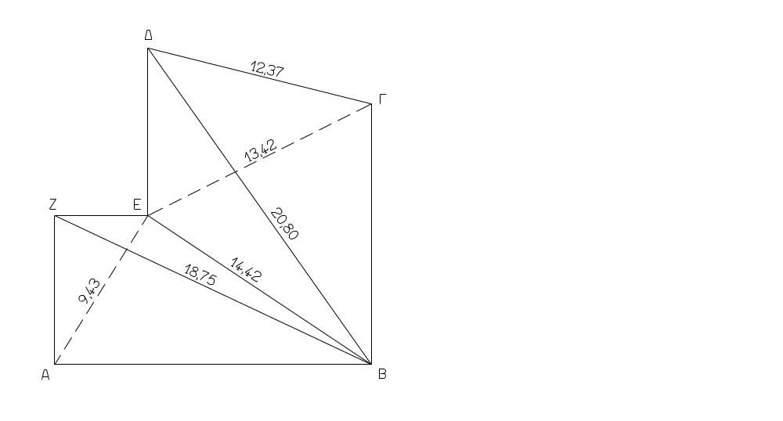
Σχήμα 78 : Άσκηση 9

Να γίνει εμβαδομέτρηση της έκτασης και με τους τρεις τρόπου διανομής. Στη συνέχεια να κάνετε τις παρατηρήσεις σχετικά με τον τρόπο που οδηγεί στην ακριβέστερη μέτρηση.

ΑΣΚΗΣΗ 10
Έκταση ΑΒΓΔ έχει συντεταγμένες κορυφών:
Α(0,0)
Β(0,20)
Γ(20,15)
Δ(20,0)
Η έκταση πρόκειται να διανεμηθεί σε δύο ισεμβαδικές εκτάσεις έτσι ώστε τα δύο τμήματα να έχουν ίσες προσόψεις στις πλευρές ΑΔ και ΒΓ. Συνεπώς πρέπει να χαραχθούν δύο ευθείες, που θα διέρχονται από τα μέσα Μ και Ν των πλευρών ΒΓ και ΑΔ αντίστοιχα.

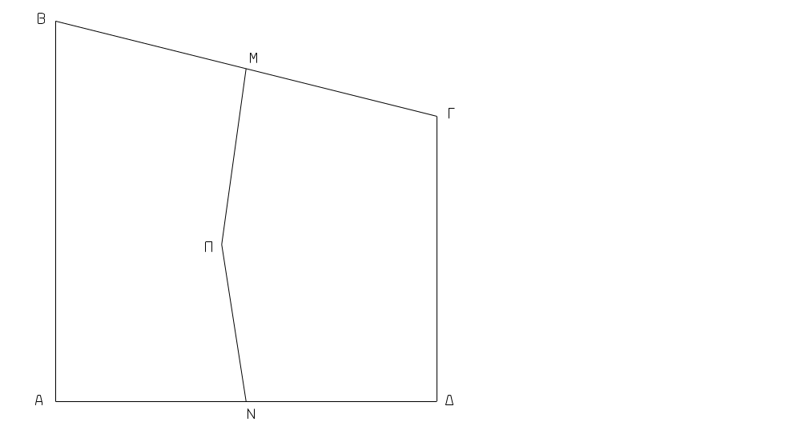
Σχήμα 79 : Άσκηση 10

Πόσες λύσεις έχει το πρόβλημα;
Να υπολογίσετε το σημείο τομής Π των δύο ευθειών ΜΠ και ΝΠ, έτσι ώστε το σημείο Π να βρίσκεται στη μεσοκάθετο του τμήματος ΜΝ.

ΑΣΚΗΣΗ 11^{Η}
Οι συντεταγμένες κορυφών έκτασης ΑΒΓΔ είναι Α(100,100), Β(223.5,104.2), Γ(252.46,347.25), Δ(100,326.82). Τα υψόμετρα στις κορυφές είναι Α(531.44), Β(532.10), Γ(534.05), Δ(531.96). Η έκταση πρόκειται να διαμορφωθεί ώστε να έχει ενιαίο υψόμετρο 531.80 m.
ΖΗΤΟΥΝΤΑΙ :
- Το εμβαδό της έκτασης.
- Ο όγκος των εκχωμάτων
- Ο όγκος των επιχωμάτων

ΑΣΚΗΣΗ 12^{Η}
Η έκταση της άσκησης 11, πρόκειται να διανεμηθεί σε δύο ισεμβαδικά τμήματα με ευθεία διερχόμενη από το σημείο Μ(100,160).
ΖΗΤΟΥΝΤΑΙ :
- Οι συντεταγμένες ενός ακόμη σημείου Ν της ευθείας διανομής.
- Η αζιμούθια γωνία της ευθείας διανομής.

ΑΣΚΗΣΗ 13^{Η}
Έκταση ΑΒΓΔΕ έχει συντεταγμένες κορυφών:
Α(20,20)
Β(20,90)
Γ(80,140)
Δ(110,140)
Ε(110,20)
Η έκταση πρόκειται να υποστεί απαλλοτρίωση με εισφορά σε γη για την κατασκευή αθλητικού κέντρου σε μια έκταση ΖΗΘΙ, που θα έχει συντεταγμένες κορυφών:
Ζ(60,20)
Η(140,140)
Θ(200,140)
Ι(200,20)
Να υπολογίσετε το προς απαλλοτρίωση τμήμα της έκτασης (συντεταγμένες κορυφών και εμβαδό).

ΑΣΚΗΣΗ 14^{Η}
Έκταση ΑΒΓΔΕ έχει συντεταγμένες κορυφών:
Α(0,0)
Β(0,35)
Γ(40,40)
Δ(65,30)
Ε(65,0)
Ζητείται να διανεμηθεί σε τρεις ισεμβαδικές εκτάσεις με τρεις τρόπους:
- Με δύο ευθείες κάθετες στην ΑΕ.
- Με ευθεία ΓΜ διερχόμενη από το σημείο Γ και μια δεύτερη ευθεία παράλληλη στη ΓΜ.
- Με ευθεία κάθετη στην ΑΕ και δεύτερη ευθεία παράλληλη προς την ΑΕ.

ΑΣΚΗΣΗ 15^{Η}
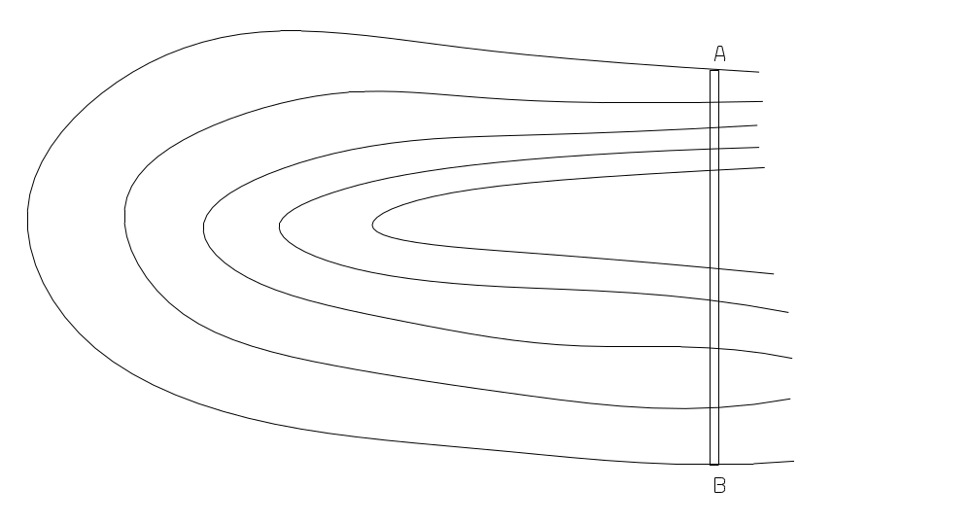
Σχήμα 80 : Άσκηση 15

Στη λεκάνη απορροής, που φαίνεται στο Σχήμα 80, πρόκειται να κατασκευασθεί φράγμα για αρδευτικούς σκοπούς. Η ισοδιάσταση του σχεδίου είναι 10m. Επιλέχθηκε η θέση ΑΒ του φράγματος. Η κλίμακα του σχεδίου είναι 1:2000.
Ζητούνται:
- Ο υπολογισμός των επιφανειών που περικλείονται από όλες τις ισοϋψείς και από τον τοίχο του φράγματος. Η μέτρηση να γίνει με εμβαδόμετρο.
- Ο υπολογισμός του μέγιστου όγκου νερού, που θα συγκρατεί το φράγμα.

ΑΣΚΗΣΗ 16
Στο Σχήμα 81 φαίνεται έκταση, που έχει αποτυπωθεί με τις ισοϋψείς καμπύλες της. Η ισοδιάσταση είναι 10m. Η κλίμακα του σχεδίου είναι 1:1000.
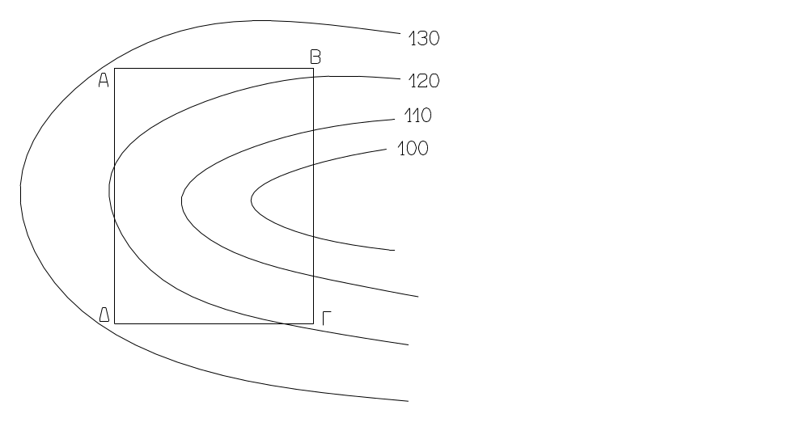
Σχήμα 81 : Άσκηση 16

Στο τμήμα ΑΒΓΔ πρόκειται να γίνει γενική εκσκαφή μέχρι την τελική στάθμη των 100m.
Ζητείται ο ολικός όγκος εκχωμάτων.

ΑΣΚΗΣΗ 17^{Η}
Η έκταση ΑΒΓΔΕ που εικονίζεται στο Σχήμα 82 πρόκειται να διανεμηθεί σε τρεις επιφάνειες, ως εξής:
- Προεκτείνεται η ευθεία ΓΔ και τέμνει την ΑΕ σε σημείο Κ.
- Από το μέσο Μ της ΑΒ άγεται κάθετος στην ΑΒ και τέμνει την ΔΚ σε σημείο Ν.
Έτσι δημιουργούνται οι επιφάνειες ΔΕΚ (1), ΑΜΝΚ (2), ΜΝΔΓΒ (3).
- Η επιφάνεια (1) πρόκειται να χρησιμοποιηθεί για στάθμευση αυτοκινήτων μέγιστων διαστάσεων 6 Χ 3 m. Θα ασφαλτοστρωθεί με τάπητα πάχους 12 cm.
- Στην επιφάνεια (2) θα κτισθεί κτίριο διαστάσεων 14 Χ 12 m. Στην υπόλοιπη έκταση θα σπαρεί πόα με απαίτηση σπόρου 350 gr / m².
- Στην επιφάνεια (3) θα κατασκευασθεί εκτροφείο πέστροφας διαστάσεων 50Χ25 m και βάθους 2.2 m. Η υπόλοιπη έκταση θα χαλικοστρωθεί σε πάχος 8 cm.

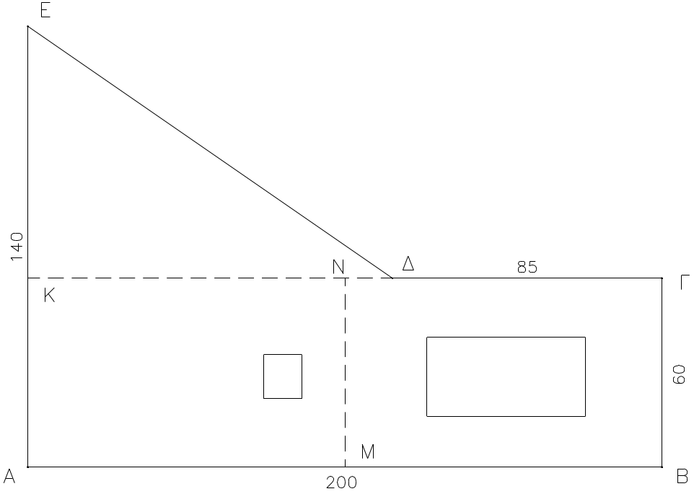
Σχήμα 82 : Άσκηση 17

ΖΗΤΟΥΝΤΑΙ :
Τα εμβαδά των επιφανειών (1), (2), (3).
Ο όγκος ασφαλτικού υλικού της επιφάνειας (1).
Ο όγκος χαλίκων της επιφάνειας (3).
Ο όγκος του εκτροφείου.
Το απαιτούμενο βάρος σπόρων της πόας.

ΑΣΚΗΣΗ 18^{Η}
Στο Σχήμα 83 εικονίζεται έκταση ΑΒΓΔΕΖΗΘ η οποία περικλείεται από πολυγωνική γραμμή, που περιέχει μερικά κοίλα μέρη (ΔΕΖΗ).
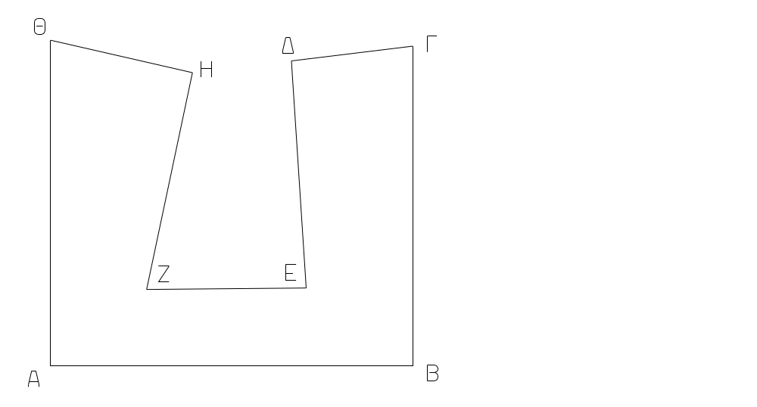
Σχήμα 83 : Άσκηση 18

Να γίνει διερεύνηση του προβλήματος διανομής της έκτασης σε δύο ισεμβαδικές με ευθεία παράλληλη προς την πλευρά ΑΒ. Να διατυπώσετε τα συμπεράσματά σας ως προς τις συνθήκες που πρέπει να ικανοποιούνται ώστε το πρόβλημα να έχει λύση.

ΑΣΚΗΣΗ 19^{Η}
Σε μια μελέτη οδοποιίας μετρήθηκαν τρεις διατομές με αριθμούς 9, 10 και 11, όπως φαίνονται στο Σχήμα 84. Οι αποστάσεις μεταξύ των διατομών είναι ίσες L=78m. Τα εμβαδά των διατομών είναι:
Ε₉=4,2m²
Ε₁₀=11,9m²
Ε₁₁=16,7m²

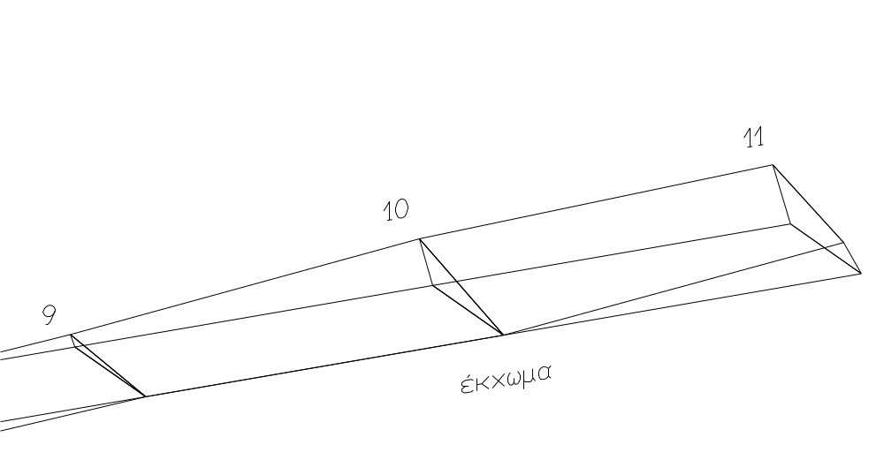
Σχήμα 84 : Άσκηση 19

Ζητείται ο υπολογισμός του όγκου εκσκαφής. Να γίνει εφαρμογή και των δύο μεθόδων (Τραπεζίων και Simpson) και να εκφράσετε τα συμπεράσματά σας.

ΑΣΚΗΣΗ 20^{Η}
Δύο συνεχόμενες ευθυγραμμίες Κ₁Κ₂ και Κ₂Κ₃ οδού τέμνονται υπό γωνία θ=57grad. Στην κορυφή Κ₂ θα κατασκευασθεί τόξο συναρμογής με ακτίνα R=100m.

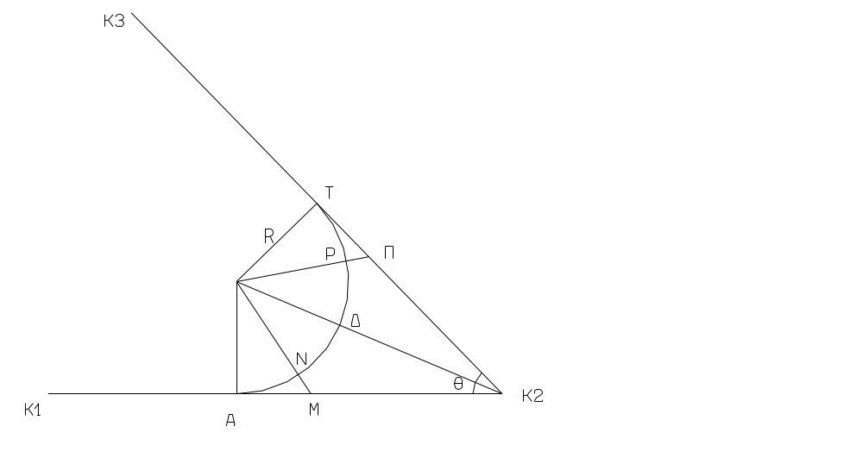
Σχήμα 85 : Άσκηση 20

Ζητούνται:
- Ο υπολογισμός της θέσης των κύριων σημείων του τόξου Α, Τ και Δ.
- Ο υπολογισμός της θέσης των σημείων Ν και Ρ, που βρίσκονται στα μέσα των τμημάτων ΑΔ και ΔΤ του τόξου.
Οι υπολογισμοί θα γίνουν για δύο περιπτώσεις:
α) Το σημείο Κ2 είναι προσιτό
β) Το σημείο Κ2 είναι απρόσιτο

ΑΣΚΗΣΗ 21^{Η}
Στην κορυφή Κ₂ της πολυγωνικής μιας οδού τέμνονται οι ευθυγραμμίες Κ₁Κ₂ και Κ₂Κ₃ οι οποίες έχουν κλίσεις q1 = -0,06 και q₂ = 0,08. Στην κορυφή Κ₂ πρόκειται να γίνει κατακόρυφη συναρμογή με τόξο ακτίνας καμπυλότητας R=1500m.
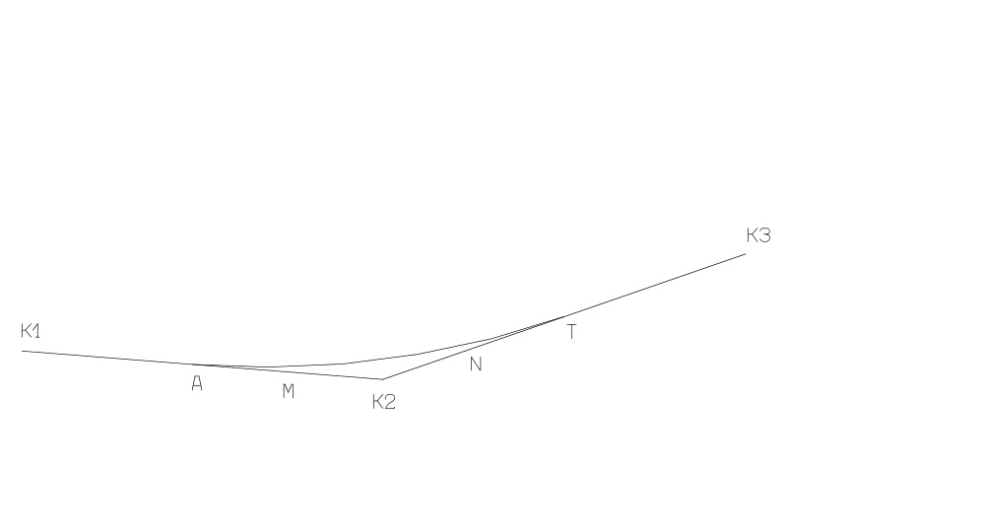
Σχήμα 86 : Άσκηση 21

Ζητείται ο υπολογισμός του ύψους επιχώσεων στα σημεία Κ₂, Μ και Ν. Τα σημεία Μ και Ν είναι τα μέσα των τμημάτων ΑΚ₂ και Κ₂Τ.

ΠΑΡΑΡΤΗΜΑ
Στο αντικείμενο της Τοπογραφίας περιέχονται κεφάλαια τα οποία απαιτούν περίπλοκους και εκτεταμένους υπολογισμούς.
Είναι γνωστό ότι για την εμβαδομέτρηση μιας έκτασης με τη χρήση των ορθογώνιων συντεταγμένων των κορυφών της απαιτείται ο υπολογισμός πολλών μερικών γινομένων και στη συνέχεια η άθροισή τους.
Για την διανομή εκτάσεων σε επιφάνειες δεδομένων εμβαδών απαιτείται η κατάστρωση και επίλυση συστήματος εξισώσεων.
Για την ογκομέτρηση των εκσκαφών ενός επιμήκους τμήματος δρόμου, είναι υποχρεωτική η μέτρηση πολλών διατομών και ο υπολογισμός των επί μέρους όγκων.

Από όλα τα παραπάνω φαίνεται ο μεγάλος όγκος των υπολογισμών, που απαιτείται σε κάθε έργο, για την αντιμετώπιση των Τοπογραφικών θεμάτων. Η σύγχρονη αντίληψη είναι ότι τέτοιοι υπολογισμοί πρέπει να ανατίθενται σε Ηλεκτρονικούς Υπολογιστές.
Η επανάληψη πολλών υπολογισμών με τη χρήση μόνο αριθμομηχανών εγκυμονεί τον κίνδυνο πληθώρας λαθών. Ο εντοπισμός λάθους είναι πολύ δύσκολος. Επί πλέον, σε περίπτωση εντοπισμού λάθους σε κάποια σειρά υπολογισμών, πρέπει να επαναλάβουμε όλους τους υπολογισμούς από την αρχή. Πράγμα που καθιστά πολύ χρονοβόρα την όλη διαδικασία εκπόνησης μιας μελέτης.
Η εισαγωγή όλων των στοιχείων σε Ηλεκτρονικό Υπολογιστή και η καθοδήγηση του μηχανήματος στην επίλυση του προβλήματος έχει πολλά πλεονεκτήματα:
- Οι Ηλεκτρονικοί Υπολογιστές είναι πολύ περισσότερο αξιόπιστοι από τις απλές αριθμομηχανές. Η πιθανότητα να εξάγουν λάθος αποτέλεσμα είναι πρακτικά μηδενική. Ο μόνος κίνδυνος λάθους εντοπίζεται στον άνθρωπο, όταν καταχωρεί τα στοιχεία στο μηχάνημα.
- Ο έλεγχος της ορθότητας της εισαγωγής στοιχείων ελέγχεται άμεσα, αφού τα στοιχεία εμφανίζονται πάντα στην οθόνη του μηχανήματος και είναι διαθέσιμα για οποιαδήποτε αλλαγή. Ο έλεγχος γίνεται εύκολα μετά την πληκτρολόγηση, με μια απλή παραβολή των στοιχείων του χαρτιού με τα στοιχεία της οθόνης.
- Η ακρίβεια του Ηλεκτρονικού Υπολογιστή είναι πολύ μεγαλύτερη από μια απλή αριθμομηχανή. Επί πλέον, υπάρχει η δυνατότητα εισαγωγής πολύ μεγαλύτερων αριθμών, αλλά και περισσότερων δεκαδικών ψηφίων. Συνεπώς, το τελικό αποτέλεσμα θα είναι πολύ πιο ακριβές.
- Ο Ηλεκτρονικός Υπολογιστής έχει δυνατότητα αντιμετώπισης πολύ περισσότερων ειδών συναρτήσεων από ότι οι αριθμομηχανές. Παρέχει ακόμη την ευκολία να δημιουργήσει ο χρήστης του μηχανήματος δικές του συναρτήσεις!

Με τα παραπάνω δεν εξαντλούμε όλα τα πλεονεκτήματα των Ηλεκτρονικών Υπολογιστών στην αντιμετώπιση των προβλημάτων της Τοπογραφίας. Απλά επισημαίνονται μόνο τα κυριότερα.

Γνωρίζετε ότι από τα δυσκολότερα προβλήματα της Τοπογραφίας είναι η διανομή εκτάσεων. Στην ακόλουθη παράγραφο δίνεται ένα παράδειγμα προγράμματος σε γλώσσα «QBASIC». Το πρόγραμμα αυτό εκτελεί διανομή μιας έκτασης σε δύο ισεμβαδικές με ευθεία παράλληλη στον άξονα ψ.

Αν επιθυμείτε μπορείτε να «μεταφράσετε» το πρόγραμμα σε όποια άλλη γλώσσα προγραμματισμού διαθέτετε. Το διάγραμμα ροής παραμένει το ίδιο και περιγράφεται με τις εντολές REM.

ΠΡΟΓΡΑΜΜΑ ΔΙΑΝΟΜΗΣ ΕΚΤΑΣΕΩΝ
REM πρόγραμμα διανομής εκτάσεων με ευθεία γνωστής διεύθυνσης

REM Ορισμός τύπου εγγραφής (συντεταγμένες κορυφών X,Y)
TYPE egrafh
x AS SINGLE
Y AS SINGLE
END TYPE

CLS
DIM rec AS egrafh

REM Επιλογή αρχείου δεδομένων
INPUT "1 = Use an existing file, 2 = Create a new file : "; cruse

IF cruse = 2 THEN
KILL "arxeio"

REM Δημιουργία νέου αρχείου δεδομένων
OPEN "arxeio" FOR RANDOM AS #1 LEN = LEN(rec)
newrec = 0
i = 1

REM Εισαγωγή συντεταγμένων κορυφών
DO WHILE newrec = 0
PRINT "x"; LTRIM$(STR$(i)); "=";
INPUT ; " ", rec.x
PRINT ; " y"; LTRIM$(STR$(i)); "=";
INPUT ; " ", rec.Y
PUT #1, i, rec
INPUT " 0 = More , 1 = End : ", newrec
i = i + 1
LOOP
recc = i - 1
ELSE

REM Άνοιγμα υπάρχοντος αρχείου δεδομένων
OPEN "arxeio" FOR RANDOM AS #1 LEN = LEN(rec)
i = 1
GET #1, i, rec
LOCATE 1, 1
PRINT SPACE$(79)
LOCATE 1, 1
PRINT "'ΗΜ"
LOCATE 1, 15
PRINT "X"
LOCATE 1, 55
PRINT "Y"

REM Εμφάνιση των στοιχείων του αρχείου
DO WHILE NOT EOF(1)
LOCATE i + 1, 1
PRINT i
rx$ = SPACE$(10 - LEN(STR$(rec.x))) + STR$(rec.x)
LOCATE i + 1, 5
PRINT rx$
ry$ = SPACE$(10 - LEN(STR$(rec.Y))) + STR$(rec.Y)
LOCATE i + 1, 45
PRINT ry$
i = i + 1
GET #1, i, rec
LOOP
recc = i - 1

REM Επιλογή επεξεργασίας ή αποδοχής του αρχείου
INPUT "1=Edit file, 0=Accept it ", edac
IF edac = 1 THEN

REM Επεξεργασία δεδομένων
i = 1
GET #1, i
DO WHILE NOT EOF(1)
LOCATE i + 1, 17
INPUT rec.x
LOCATE i + 1, 57
INPUT rec.Y
PUT #1, i, rec
i = i + 1
GET #1, i
LOOP
END IF
END IF

REDIM xi(recc), yi(recc), ef(recc)

REM Υπολογισμός μέγιστων διαστάσεων της έκτασης
GET #1, 1, rec
xi(1) = rec.x
xmin = rec.x
xmax = rec.x
yi(1) = rec.Y
ymin = rec.Y
ymax = rec.Y

FOR i = 2 TO recc
GET #1, i, rec

xi(i) = rec.x
IF xi(i) < xmin THEN xmin = xi(i)
IF xi(i) > xmax THEN xmax = xi(i)

yi(i) = rec.Y
IF yi(i) < ymin THEN ymin = yi(i)
IF yi(i) > ymax THEN ymax = yi(i)

PRINT xi(i), yi(i)
NEXT i

REM Εμφάνιση του σχεδίου της έκτασης
xleft = xmin
xright = xmax
platos = 1.1 * (xmax - xmin)
ypsos = 1.1 * (ymax - ymin)
sxesh = .6
IF ypsos > sxesh * platos THEN platos = ypsos / sxesh
IF platos > ypsos / sxesh THEN ypsos = platos * sxesh

SCREEN 12
WINDOW (xmin - platos / 20, ymin - ypsos / 20)-(xmmin + platos, ymin + ypsos)
PSET (xi(recc), yi(recc))
FOR i = 1 TO recc
LINE -(xi(i), yi(i))
NEXT i

REM Υπολογισμός εμβαδού της έκτασης
emba = yi(1) * (xi(2) - xi(recc)) + yi(recc) * (xi(1) - xi(recc - 1))
FOR i = 2 TO recc - 1
emba = emba + yi(i) * (xi(i + 1) - xi(i - 1))
NEXT i
emba = emba / 2
PRINT "ΕΠΙΦΑΝΕΙΑ="; emba

DO WHILE INKEY$ = ""
LOOP

REM Υπολογισμός θέσης ευθείας διανομής
DO WHILE xright - xleft > .01
x = (xleft + xright) / 2
FOR i = 1 TO recc - 1
IF x >= xi(i) AND x < xi(i + 1) THEN
first = i + 1
yn = yi(i) + (x - xi(i)) * (yi(i + 1) - yi(i)) / (xi(i + 1) - xi(i))
END IF
IF x < xi(i) AND x >= xi(i + 1) THEN
last = i
ym = yi(i) + (x - xi(i)) * (yi(i + 1) - yi(i)) / (xi(i + 1) - xi(i))
END IF
NEXT i
IF x >= xi(recc) AND x < xi(1) THEN
first = 1
yn = yi(i) + (x - xi(i)) * (yi(1) - yi(recc)) / (xi(1) - xi(recc))
END IF
IF x < xi(recc) AND x >= xi(1) THEN
last = recc
ym = yi(i) + (x - xi(i)) * (yi(1) - yi(recc)) / (xi(1) - xi(recc))
END IF
epif = yi(last) * (xm - xi(last - 1))
epif = epif + ym * (x - xi(last))
epif = epif + yn * (xi(first) - x)
epif = epif + yi(first) * (xi(first + 1) - x)
FOR i = first + 1 TO last - 1
epif = epif + yi(i) * (xi(i + 1) - xi(i - 1))
NEXT i
epif = epif / 2
IF epif < emba / 2 THEN
xright = x
ELSEIF epif > emba / 2 THEN
xleft = x
ELSE
xleft = x
xright = x
END IF

LOOP

REM Εμφάνιση αποτελεσμάτων
PRINT "ΔΙΑΝΟΜΗ="; epif
PRINT "M("; LTRIM$(STR$(x)); ","; LTRIM$(STR$(ym)); ")"
PRINT "N("; LTRIM$(STR$(x)); ","; LTRIM$(STR$(yn)); ")"

LINE (x, ym)-(x, yn)

CLOSE #1

Το παραπάνω πρόγραμμα εκτελεί τις εξής λειτουργίες:
Δίνει τη δυνατότητα να επιλέξουμε το αρχείο όπου υπάρχουν τα δεδομένα του προβλήματος. Το αρχείο είναι ένα κοινό αρχείο δίσκου (αρχείο BASIC). Εκεί είναι αποθηκευμένες οι συντεταγμένες των σημείων της έκτασης. Αν επιθυμούμε άλλο αρχείο, τότε εμφανίζεται ένας πίνακας εισαγωγής δεδομένων. Τα στοιχεία που θα καταγράψουμε αποθηκεύονται στο δίσκο.
Τα δεδομένα του αρχείου εμφανίζονται για τροποποίηση στην οθόνη. Δίνεται η δυνατότητα επεξεργασίας ή αποδοχής των δεδομένων.
Με χρήση των δεδομένων του αρχείου, το πρόγραμμα υπολογίζει το εμβαδό της έκτασης. Γίνεται χρήση των ορθογώνιων συντεταγμένων.
Στη συνέχεια το πρόγραμμα μεταφέρει την οθόνη σε κατάσταση γραφικών και σχεδιάζει την έκταση. Στο πάνω μέρος της οθόνης γράφεται το συνολικό εμβαδό της έκτασης.
Υπολογίζεται το σημείο, που έχει τη μικρότερη τετμημένη, καθώς και το σημείο με τη μέγιστη τετμημένη. Έτσι υπολογίζεται το εύρος της έκτασης. Κατόπιν εκτελείται η διαδικασία της διανομής της έκτασης. Η διαδικασία αυτή είναι η μέθοδος των διαδοχικών προσεγγίσεων. Αρχικά θεωρείται η ευθεία, που διέρχεται από το μέσο του εύρους της έκτασης. Υπολογίζονται τα σημεία στα οποία τέμνει τις πλευρές της έκτασης. Κατόπιν, υπολογίζεται το εμβαδό του τμήματος, που προκύπτει. Αν βρεθεί μεγαλύτερο από το μισό της όλης έκτασης, τότε σημαίνει ότι η ευθεία βρίσκεται στα αριστερά της αρχικής. Αν βρεθεί μικρότερο, τότε η ευθεία θα βρίσκεται δεξιά της πρώτης. Όπως και να έχει, θεωρείται η ευθεία, που περνά από το μέσο του διαστήματος, που ορίζεται από την αρχική ευθεία και το άκρο της έκτασης. Επαναλαμβάνεται ο υπολογισμός του εμβαδού και αποφασίζεται το διάστημα, στο οποίο θα παρθεί η επόμενη ευθεία. Η διαδικασία επαναλαμβάνεται μέχρι να φθάσει η απόσταση δύο ευθειών να είναι μικρότερη από 1cm. Τότε θεωρείται ότι λύθηκε το πρόβλημα.
Εμφανίζονται στο πάνω άκρο της οθόνης οι συντεταγμένες των σημείων Μ και Ν της ευθεία διανομής. Επίσης, στο σχέδιο εμφανίζεται και η ευθεία ΜΝ.

ΛΟΓΙΣΤΙΚΑ ΦΥΛΛΑ
Οι σύγχρονες εφαρμογές Η/Υ έχουν επιτύχει μεγάλα άλματα ανάπτυξης. Το πιο εμφανές στην περίπτωση της επίλυσης προβλημάτων της Τοπογραφίας είναι το παράδειγμα εφαρμογών λογιστικών φύλλων Η/Υ.
Λογιστικό φύλλο είναι ένας πίνακας, που αποτελείται από ορθογώνια πλαίσια. Τα πλαίσια είναι διατεταγμένα ώστε να στοιχίζονται σε στήλες και σειρές. Σε κάθε πλαίσιο είναι δυνατό να γράψουμε κείμενο ή αριθμούς. Ακόμη έχουμε τη δυνατότητα να γράψουμε μαθηματικές συναρτήσεις ή και ολόκληρους τύπους. Μετά την κάθε εγγραφή γίνεται υπολογισμός όλων των συναρτήσεων και των τύπων, που περιέχει το λογιστικό φύλλο. Για τους υπολογισμούς χρειάζεται να γίνουν πράξεις μεταξύ των περιεχομένων διάφορων πλαισίων του λογιστικού φύλλου. Γι’ αυτό πρέπει να καθοδηγούμε τον Η/Υ ώστε να παίρνει τα στοιχεία που χρειάζεται από τα κατάλληλα πλαίσια. Το πρόγραμμα μας βοηθά σε αυτό, με την εμφάνιση αριθμών σε κάθε γραμμή πλαισίων και γραμμάτων σε κάθε στήλη. Κατ’ αυτόν τον τρόπο οι στήλες έχουν τα γράμματα A, B, C, D, κ.λπ και οι γραμμές αριθμούς 1, 2, 3, 4, κ.ο.κ. Αν θέλουμε να καθοδηγήσουμε τον Η/Υ ώστε να πάρει το περιεχόμενο του πλαισίου, που βρίσκεται στην 5^{η} γραμμή και στη 2^{η} στήλη, θα εισάγουμε τις «συντεταγμένες» του πλαισίου σαν Β5.
Με τη χρήση λογιστικών φύλλων μπορούμε να επιλύσουμε πολλά προβλήματα της Τοπογραφίας. Ακολουθεί η περιγραφή ενός παραδείγματος

ΠΑΡΑΔΕΙΓΜΑ ΛΟΓΙΣΤΙΚΟΥ ΦΥΛΛΟΥ
Το παράδειγμα αναπτύσσει τη μέθοδο υπολογισμού του εμβαδού μιας επιφάνειας με τη μέθοδο των πολικών συντεταγμένων. Κατόπιν γίνεται μετατροπή των πολικών σε ορθογώνιες συντεταγμένες και υπολογισμός της έκτασης με χρήση των ορθογώνιων συντεταγμένων.
Οι πολικές συντεταγμένες, που σκοπεύθηκαν από στάση Σ, είναι οι εξής:

ΣΗΜ. | H(grad) | L(m)
1 | 42,55 | 80,3
2 | 161,3 | 35,8
3 | 263,45 | 99,7
4 | 320,7 | 95,9
5 | 340,25 | 75,4
6 | 365,9 | 89,6

Εισάγουμε τα παραπάνω δεδομένα σε ένα λογιστικό φύλλο. Το τελικό αποτέλεσμα φαίνεται στο ακόλουθο σχήμα.
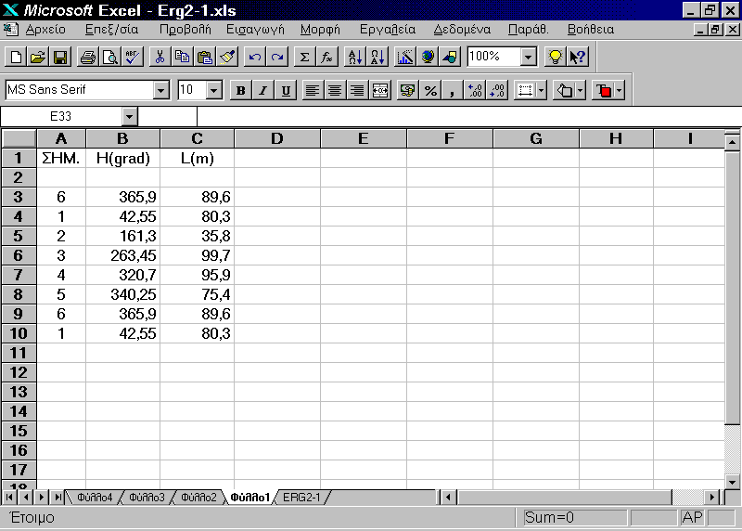

Βλέπετε ότι πριν από την κορυφή 1 ξαναεισάγουμε τα δεδομένα της κορυφής 6 και μετά την κορυφή 6 γράφουμε ξανά τα δεδομένα της κορυφής 1. Αυτό είναι αναγκαίο για τον υπολογισμό του εμβαδού με τη χρήση των ορθογώνιων συντεταγμένων (βλέπε παράγρ. 4.2.1. ). Επειδή το πρόβλημα ζητά και αυτή τη μέθοδο, εισάγουμε από την αρχή τις κορυφές αυτές, διότι θα μας χρειασθούν στο μέλλον.
Στην αμέσως επόμενη στήλη πρέπει να γράψουμε τους τύπους, που υπολογίζουν τα εμβαδά των τριγώνων με τη μέθοδο των πολικών συντεταγμένων (βλέπε παράγρ. 4.3.1. ). Ο τύπος, π.χ., για τον υπολογισμό του εμβαδού του τριγώνου Σ12 είναι
Ε_{Σ12}=L₁•L₂•ημ(Η₂-Η₁)/2
Στο λογιστικό φύλλο αρχίζουμε πάντα την εισαγωγή ενός τύπου με το σύμβολο της ισότητας. Ακολουθεί ο τύπος γραμμένος με τους κανόνες που είναι κατανοητοί στο πρόγραμμα. Κάθε σύμβολο του τύπου αντικαθίσταται από το πλαίσιο, όπου είναι γραμμένη η μετρηθείσα ποσότητα. Π.χ. το L₁ (80,3) είναι γραμμένο στο πλαίσιο C4, το L₂ (35,8) βρίσκεται στο πλαίσιο C5 κ.ο.κ.
Η συνάρτηση που υπολογίζει το ημίτονο μιας γωνίας είναι η SIN(). Στην παρένθεση γράφουμε τη γωνία, που θέλουμε το ημίτονό της. Η γωνία είναι η διαφορά Η₂-Η₁. Επειδή η διαφορά μπορεί να είναι αρνητική, προσθέτουμε 400grad. Η γωνία, λοιπόν, θα είναι 400+Η₂-Η₁. (Οι γωνίες βρίσκονται στα πλαίσια Β5 και Β4 αντίστοιχα). Το πρόγραμμα, όμως, υπολογίζει γωνίες μόνο σε ακτίνια. Πρέπει δηλαδή να γράψουμε τελικά μέσα στην παρένθεση τον τύπο που μετατρέπει τη γωνία από βαθμούς σε ακτίνια. Μια γωνία για να μετατραπεί σε ακτίνια πολλαπλασιάζεται με το π και διαιρείται δια 200. Ο αριθμός π υπολογίζεται από τη συνάρτηση του προγράμματος PI().
Ο τελικός τύπος είναι:
=C4*C5*SIN((400+B5-B4)*PI()/200)/2
Στις υπόλοιπες γραμμές γράφουμε τον παραπάνω τύπο, αλλάζοντας μόνο τους αριθμούς γραμμών, που αντιστοιχούν στον καθένα.
Το λογιστικό φύλλο διαμορφώνεται ως εξής:

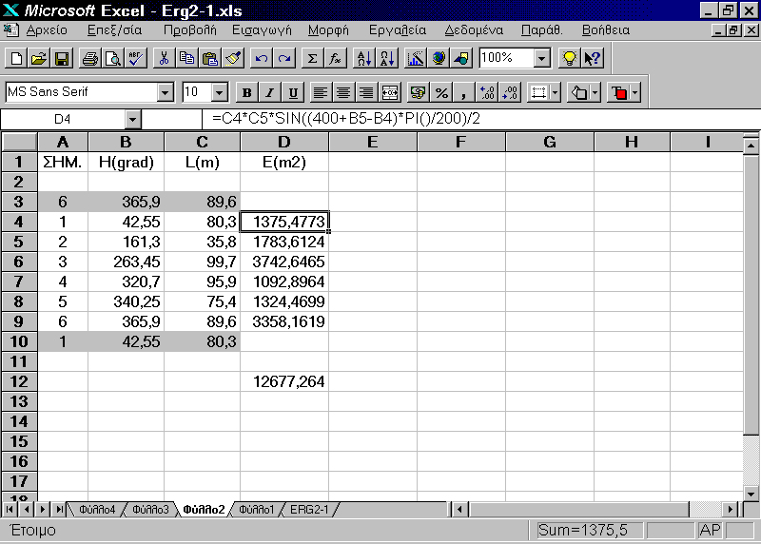

Στο παραπάνω σχήμα, το ενεργό πλαίσιο είναι το D4. Αυτό το εντοπίζουμε αμέσως, διότι έχει διπλό περίγραμμα. Στη γραμμή τύπων φαίνεται ο τύπος, που θα υπολογίσει το μερικό εμβαδό. Στο πλαίσιο D4, όμως, φαίνεται απ’ ευθείας το αποτέλεσμα.
Το ολικό εμβαδό φαίνεται στο πλαίσιο D12. Εκεί αρκεί να εισάγουμε τη συνάρτηση, που αθροίζει όλες τις ποσότητες της στήλης D. Η συνάρτηση αυτή είναι:
=SUM(D3:D11)
Μέσα στην παρένθεση της συνάρτησης γράφουμε το πρώτο και το τελευταίο πλαίσιο, που θέλουμε να αθροίσουμε, χωρισμένα με άνω-κάτω τελεία.
Στις επόμενες δύο στήλες θα καταχωρήσουμε τις συναρτήσεις που υπολογίζουν τις ορθογώνιες συντεταγμένες των κορυφών. Για να υπολογίσουμε τις συντεταγμένες των κορυφών πρέπει να έχουμε τις συντεταγμένες της στάσης Σ. Αυθαίρετα, λοιπόν θέτουμε τις συντεταγμένες της στάσης Σ(1000,1000).
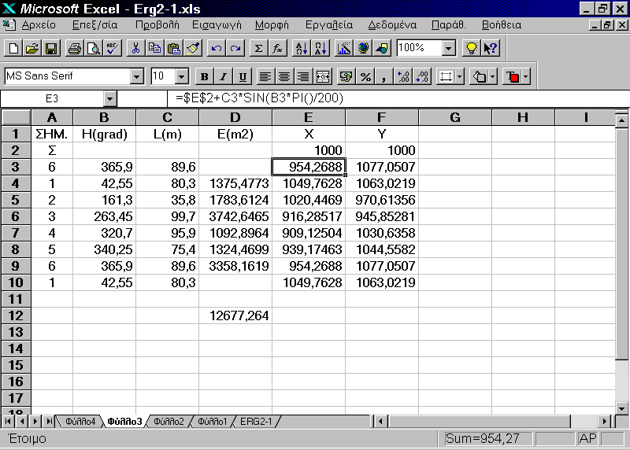

Για τον υπολογισμό της τετμημένης του σημείου 6 γράφουμε τον τύπο, που φαίνεται στη γραμμή τύπων, έχοντας ενεργό πλαίσιο το Ε3. Ο ίδιος τύπος γράφεται στα υπόλοιπα πλαίσια της στήλης, αλλάζοντας μόνο τον αριθμό γραμμής των πλαισίων. Παρατηρείτε, όμως, ότι όλα τα σημεία υπολογίζονται από τη στάση Σ. Για το λόγο αυτό το πλαίσιο Ε2, που περιέχει την τετμημένη του Σ, γράφεται με τη μορφή $E$2. Τα σύμβολα $ ορίζουν πως το πλαίσιο Ε2 παραμένει σταθερό σε όλους τους τύπους και δεν αλλάζει ούτε η γραμμή ούτε η στήλη του.
Για τον υπολογισμό των τεταγμένων των σημείων εισάγεται ο κατάλληλος τύπος στη στήλη F. Ακολουθούμε τις παραπάνω υποδείξεις και αλλάζουμε μόνο το SIN (ημίτονο) με COS (συνημίτονο). Για το σημείο 4 εισάγουμε τον τύπο, που φαίνεται στο παρακάτω σχήμα.

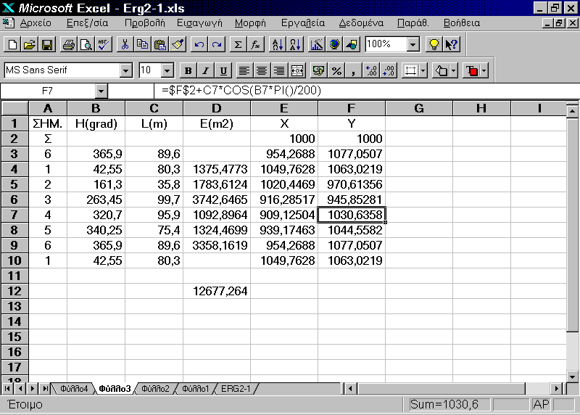

Μετά την εισαγωγή όλων των τύπων, έχουμε πλέον τις ορθογώνιες συντεταγμένες των σημείων στις στήλες Ε και F.
Στην επόμενη στήλη θα τοποθετήσουμε τους τύπους που υπολογίζουν τα μερικά εμβαδά με τη μέθοδο των ορθογώνιων συντεταγμένων.
Για κάθε κορυφή το μερικό εμβαδό είναι το γινόμενο της τεταγμένης επί τη διαφορά των τετμημένων επόμενης και προηγούμενης κορυφής. Για παράδειγμα η κορυφή 3 θα έχει μερικό εμβαδό Y₃(X₄-X₂), το οποίο γράφεται στο πλαίσιο G6 με τη μορφή:
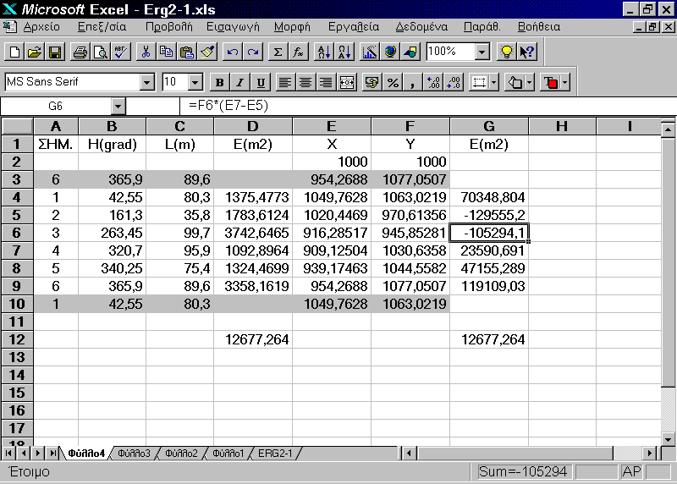
=F6*(E7-E5)

Ο παραπάνω τύπος γράφεται σε όλα τα πλαίσια της στήλης G, υπολογίζοντας έτσι τα μερικά εμβαδά.
Το άθροισμα τοποθετείται στο πλαίσιο G12, με τη χρήση της συνάρτησης SUM, που είδαμε πιο πριν
Επειδή, όμως, η στήλη υπολογίζει το διπλάσιο εμβαδό της έκτασης, θα διαιρέσουμε δια 2 το τελικό άθροισμα, για να βρούμε το πραγματικό εμβαδό.
Η τελική εμφάνιση του λογιστικού φύλλου φαίνεται στο παρακάτω σχήμα. Ενεργό πλαίσιο είναι το G12, συνεπώς τον τύπο του βλέπετε στη γραμμή τύπων.
Επί πλέον βλέπετε ότι οι γραμμές 3 και 10 έχουν γκρι φόντο, για να ξεχωρίζουν από τις υπόλοιπες. Στις γραμμές αυτές έχουμε τοποθετήσει τα δεδομένα των κορυφών 6 και 1 για δεύτερη φορά, επειδή χρειάζονται στους υπολογισμούς. Αλλά, αυτά δεν πρέπει να συμμετέχουν διπλή φορά στον υπολογισμό των εμβαδών.
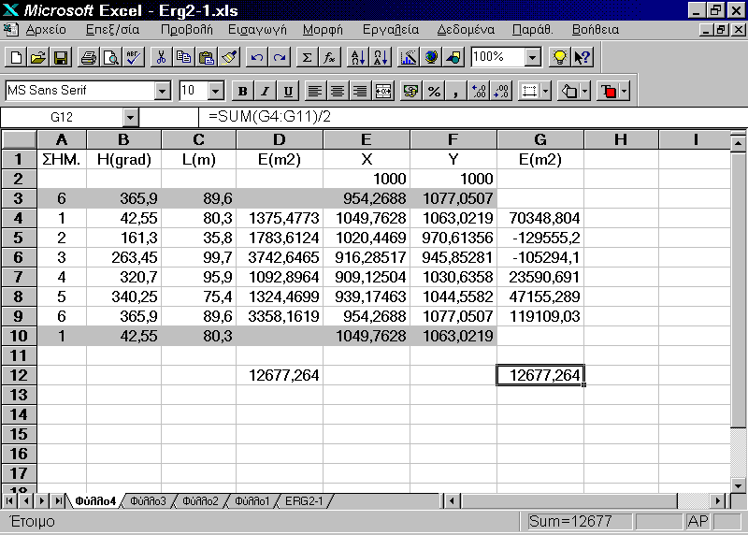

Στην παράγραφο αυτή δόθηκε ένα μικρό μόνο παράδειγμα των δυνατοτήτων, που ανοίγονται με τη χρήση των λογιστικών φύλλων. Μπορούμε να εισάγουμε τις κατάλληλες συναρτήσεις για ογκομετρήσεις, διανομές επιφανειών και υπολογισμούς χαράξεων εξ ίσου εύκολα. Γενικά, σαν συμπέρασμα μπορούμε να πούμε ότι μια σοβαρή μελέτη, που χρειάζεται μαθηματικές συναρτήσεις και τύπους είναι σχεδόν αυτονόητο ότι πρέπει να εισαχθεί σε ένα λογιστικό φύλλο. Έτσι θα έχουμε πολύ μικρότερες πιθανότητες εξαγωγής λανθασμένων αποτελεσμάτων.

ΕΠΙΛΟΓΟΣ
Εάν έχει γίνει σωστή μελέτη των σημειώσεων με τίτλους «Τοπογραφία Ι» και «Τοπογραφία ΙΙ» φθάνουμε στο συμπέρασμα ότι ο αναγνώστης έχει τα κατάλληλα εφόδια για να εκτελέσει μια απλή Τοπογραφική εργασία.
Έχει ακόμη τη δυνατότητα να εξάγει συμπεράσματα σχετικά με τη διαμόρφωση του εδάφους, όπου πρόκειται να εφαρμόσει κάποια μελέτη.
Θα έχει την ευχέρεια να υπολογίσει εμβαδά και όγκους, που είναι απαραίτητα στοιχεία της μελέτης του.
Τέλος, θα είναι σε θέση να υπολογίσει τη θέση που πρέπει να έχουν στο έδαφος τα σημεία και οι γραμμές, με τα οποία θα κάνει εφαρμογή της μελέτης.
Αφού πλέον θα έχει ολοκληρώσει μια μελέτη, θα μπορεί εξ ίσου εύκολα να χαράξει στο έδαφος τις κατάλληλες γραμμές, που θα αποτελέσουν το περίγραμμα, μέσα στο οποίο θα εφαρμοσθεί η μελέτη.

Σαν κατακλείδα των συλλογισμών μας θα θέλαμε να επισημάνουμε ακόμη μια φορά τη σπουδαιότητα που έχουν στην πορεία της εκπόνησης μιας μελέτης τα διάφορα προγράμματα Η/Υ, ειδικά τα λογιστικά φύλλα.
Επειδή δε το κόστος αγοράς ενός συστήματος Η/Υ έχει συνεχώς πτωτικές τάσεις, καθίσταται φανερό ότι η σχέση απόδοσης / κόστους κερδίζει συνεχώς αξία.
Η αγορά ενός συστήματος Η/Υ αποβαίνει τελικά η βέλτιστη επένδυση σε εξοπλισμό μιας επιχείρησης είτε είναι συλλογική επιχείρηση είτε ακόμη και ατομική.

ΒΙΒΛΙΟΓΡΑΦΙΑ

ΕΥΚΛΕΙΔΕΙΟΣ ΓΕΩΜΕΤΡΙΑ, ΧΡ. ΠΑΠΑΝΙΚΟΛΑΟΥ
STANDARD MATHEMATICAL TABLES, SAM. SELBY
ΑΣΚΗΣΕΙΣ ΓΕΩΔΑΙΣΙΑΣ, ΝΙΚ. ΠΑΡΔΑΛΗΣ
ΓΕΝΙΚΗ ΤΟΠΟΓΡΑΦΙΑ, Χ. ΚΑΛΤΣΙΚΗΣ
ΟΔΟΠΟΙΙΑ, ΧΑΡ. ΦΡΑΝΤΖΗΣ
ΓΡΑΦΙΚΑ ΓΙΑ ΙΒΜ ΚΑΙ ΣΥΜΒΑΤΟΥΣ, ROY MYERS

ΠΙΝΑΚΑΣ ΣΧΗΜΑΤΩΝ
Σχήμα 1 : Σημείο τομής τόξων
Σχήμα 2 : Επιλογή τριγώνων διανομής
Σχήμα 3 : Ανάλυση έκτασης από εσωτερικό σημείο
Σχήμα 4 : Ανάλυση έκτασης σε απλά γεωμετρικά σχήματα
Σχήμα 5 : Ορθογώνιες Συντεταγμένες σημείων έκτασης
Σχήμα 6 : Τοπικά Ορθογώνια Συστήματα Συντεταγμένων
Σχήμα 7 : Πολικές Συντεταγμένες σημείων
Σχήμα 8 : Ανάλυση έκτασης σε τρίγωνα
Σχήμα 9 : Ανάλυση έκτασης σε γεωμετρικά σχήματα
Σχήμα 10 : Επιλογή Συστήματος Ορθογώνιων Συντεταγμένων
Σχήμα 11 : Εγκατάσταση Πολυγωνικής Όδευσης
Σχήμα 12 : Υψόμετρα κορυφών προσεγγιστικών επιφανειών
Σχήμα 13 : Ένδειξη υψομέτρων σημείων έκτασης
Σχήμα 14 : Σχεδίαση ισοϋψών
Σχήμα 15 : Τοπογραφικά σύμβολα
Σχήμα 16 : Τοπογραφικό διάγραμμα
Σχήμα 17 : Οριζόντια εκμετάλλευση εδάφους
Σχήμα 18 : Εμβαδό ορθογωνίου
Σχήμα 19 :Εμβαδό παραλληλογράμμου
Σχήμα 20 : Εμβαδό τριγώνου
Σχήμα 21 : Μέτρηση εμβαδού τριγώνου
Σχήμα 22 : Εμβαδό τραπεζίου
Σχήμα 23 : Ανάλυση έκτασης σε γεωμετρικά σχήματα
Σχήμα 24 : Εμβαδό τριγώνου από τις συντεταγμένες κορυφών
Σχήμα 25 : Εμβαδό πολυγώνου ν κορυφών
Σχήμα 26 : Φορά αρίθμησης κορυφών πολυγωνικής έκτασης
Σχήμα 27 : Εμβαδομέτρηση έκτασης με ορθογώνιες συντεταγμένες
Σχήμα 28 : Εμβαδομέτρηση από πολικές συντεταγμένες
Σχήμα 29 : Αποτύπωση γηπέδου από εξωτερική στάση
Σχήμα 30 : Πολικές συντεταγμένες από εσωτερική στάση.
Σχήμα 31 : Πολικές συντεταγμένες από εξωτερική στάση
Σχήμα 32 : Εμβαδόμετρο
Σχήμα 33 : Ανάγνωση ενδείξεων εμβαδόμετρου
Σχήμα 34 : Διανομή τριγώνου με ευθεία σταθερού σημείου
Σχήμα 35 : Διανομή τριγώνου με ευθεία παράλληλη στη βάση
Σχήμα 36 : Διανομή τραπεζίου με ευθεία δεδομένου σημείου
Σχήμα 37 : Διανομή τραπεζίου με ευθεία παράλληλη στις βάσεις
Σχήμα 38 : Διανομή με ευθεία σταθερού σημείου. Αναλυτικός τρόπος
Σχήμα 39 : Διανομή με ευθεία σταθερού σημείου. Γεωμετρικός τρόπος
Σχήμα 40 : Διανομή έκτασης σε ισεμβαδικά τμήματα
Σχήμα 41 : Διανομή με ευθεία δεδομένης διεύθυνσης
Σχήμα 42 : Διανομή έκτασης με ευθεία δεδομένης διεύθυνσης
Σχήμα 43 : Τετράεδρο
Σχήμα 44 : Πυραμίδα
Σχήμα 45 : Τριγωνικό πρίσμα
Σχήμα 46 : Πρίσμα
Σχήμα 47 : Κόλουρη πυραμίδα
Σχήμα 48 : Κολοβό τριγωνικό πρίσμα
Σχήμα 49 : Πρισματοειδές
Σχήμα 50 : Ογκομέτρηση επιμήκους στερεού
Σχήμα 51 : Μέθοδος των τραπεζίων
Σχήμα 52 : Μέθοδος μέσων υψομέτρων
Σχήμα 53 : Ογκομέτρηση με τη μέθοδο των ισοϋψών
Σχήμα 54 : Εκσκαφές θεμελίων
Σχήμα 55 : Γενικές εκσκαφές οικοπέδου
Σχήμα 56 : Επιμέτρηση διάνοιξης δρόμου
Σχήμα 57 : Υπολογισμός διατομής εκχωμάτων
Σχήμα 58 : Ογκομέτρηση με χρήση ισοϋψών
Σχήμα 59 : Εντοπισμός σημείου από τις Ορθογώνιες Συντεταγμένες του
Σχήμα 60 : Εντοπισμός σημείου από τις Πολικές Συντεταγμένες του
Σχήμα 61 : Χάραξη κάθετης από σημείο εκτός ευθείας
Σχήμα 62 : Χάραξη κάθετης από σημείο ευθείας
Σχήμα 63 : Χάραξη γωνίας φ από μια πλευρά και την κορυφή της
Σχήμα 64 : Χάραξη γωνίας από μια πλευρά και ένα σημείο της άλλης
Σχήμα 65 : Χάραξη παράλληλης από δοθέν σημείο
Σχήμα 66 : Χάραξη παράλληλης σε δοθείσα απόσταση
Σχήμα 67 : Οριζοντιογραφία μελέτης οδοποιίας
Σχήμα 68 : Χαρακτηριστικά σημεία τόξου συναρμογής
Σχήμα 69 : Χάραξη τυχόντος σημείου τόξου συναρμογής
Σχήμα 70 : Χάραξη τόξου συναρμογής απρόσιτης κορυφής
Σχήμα 71 : Τυχόν σημείο τόξου συναρμογής
Σχήμα 72 : Κατακόρυφη καμπύλη συναρμογής
Σχήμα 73 : Δύναμη σημείου προς κύκλο
Σχήμα 74 : Χάραξη κατακόρυφης καμπύλης συναρμογής
Σχήμα 75 : Επιφάνειες για διαχωρισμό σε απλά σχήματα
Σχήμα 76 : Εφαρμογή Συστήματος Ορθογώνιων Συντεταγμένων
Σχήμα 77 : Εγκατάσταση Πολυγωνικής Όδευσης
Σχήμα 78 : Άσκηση 9
Σχήμα 79 : Άσκηση 10
Σχήμα 80 : Άσκηση 15
Σχήμα 81 : Άσκηση 16
Σχήμα 82 : Άσκηση 17
Σχήμα 83 : Άσκηση 18
Σχήμα 84 : Άσκηση 19
Σχήμα 85 : Άσκηση 20
Σχήμα 86 : Άσκηση 21

ΠΙΝΑΚΑΣ ΠΕΡΙΕΧΟΜΕΝΩΝ

1. ΕΙΣΑΓΩΓΗ
2. ΑΠΟΤΥΠΩΣΕΙΣ
2.1. ΟΡΙΖΟΝΤΙΑ ΑΠΟΤΥΠΩΣΗ ΓΗΠΕΔΟΥ
2.1.1. ΑΝΑΛΥΣΗ ΕΚΤΑΣΗΣ ΣΕ ΤΡΙΓΩΝΑ
2.1.2. ΑΝΑΛΥΣΗ ΕΚΤΑΣΗΣ ΣΕ ΓΕΩΜΕΤΡΙΚΑ ΣΧΗΜΑΤΑ
2.1.3. ΟΡΘΟΓΩΝΙΕΣ ΣΥΝΤΕΤΑΓΜΕΝΕΣ
2.1.4. ΠΟΛΙΚΕΣ ΣΥΝΤΕΤΑΓΜΕΝΕΣ
2.1.5. ΠΟΛΥΓΩΝΙΚΗ ΟΔΕΥΣΗ
2.1.6. ΠΑΡΑΔΕΙΓΜΑΤΑ ΟΡΙΖΟΝΤΙΑΣ ΑΠΟΤΥΠΩΣΗΣ
2.2. ΚΑΤΑΚΟΡΥΦΗ ΑΠΟΤΥΠΩΣΗ ΓΗΠΕΔΟΥ
2.2.1. ΠΑΡΑΔΕΙΓΜΑ ΚΑΤΑΚΟΡΥΦΗΣ ΑΠΟΤΥΠΩΣΗΣ
2.3. ΜΙΚΤΗ ΑΠΟΤΥΠΩΣΗ ΓΗΠΕΔΟΥ
2.3.1. ΠΑΡΑΔΕΙΓΜΑ ΜΙΚΤΗΣ ΑΠΟΤΥΠΩΣΗΣ
3. ΣΥΝΤΑΞΗ ΤΟΠΟΓΡΑΦΙΚΟΥ ΣΧΕΔΙΟΥ
3.1. ΠΑΡΑΔΕΙΓΜΑ ΤΟΠΟΓΡΑΦΙΚΟΥ ΣΧΕΔΙΟΥ
4. ΥΠΟΛΟΓΙΣΜΟΣ ΕΠΙΦΑΝΕΙΩΝ
4.1. ΕΜΒΑΔΑ ΓΕΩΜΕΤΡΙΚΩΝ ΣΧΗΜΑΤΩΝ
4.1.1. ΟΡΘΟΓΩΝΙΟ
4.1.2. ΠΑΡΑΛΛΗΛΟΓΡΑΜΜΟ
4.1.3. ΤΡΙΓΩΝΟ
4.1.4. ΤΡΑΠΕΖΙΟ
4.1.5. ΠΑΡΑΔΕΙΓΜΑ
4.2. ΟΡΘΟΓΩΝΙΕΣ ΣΥΝΤΕΤΑΓΜΕΝΕΣ
4.2.1. ΠΑΡΑΔΕΙΓΜΑ ΟΡΘΟΓΩΝΙΩΝ ΣΥΝΤΕΤΑΓΜΕΝΩΝ
4.3. ΠΟΛΙΚΕΣ ΣΥΝΤΕΤΑΓΜΕΝΕΣ
4.3.1. ΠΑΡΑΔΕΙΓΜΑΤΑ ΠΟΛΙΚΩΝ ΣΥΝΤΕΤΑΓΜΕΝΩΝ
4.4. ΕΜΒΑΔΟΜΕΤΡΗΣΗ ΜΕ ΜΗΧΑΝΙΚΑ ΜΕΣΑ
5. ΔΙΑΝΟΜΗ ΕΠΙΦΑΝΕΙΩΝ
5.1. ΔΙΑΝΟΜΗ ΤΡΙΓΩΝΟΥ
5.1.1. ΔΙΑΝΟΜΗ ΜΕ ΕΥΘΕΙΑ ΣΤΑΘΕΡΟΥ ΣΗΜΕΙΟΥ
5.1.2. ΔΙΑΝΟΜΗ ΜΕ ΕΥΘΕΙΑ ΠΑΡΑΛΛΗΛΗ ΣΤΗ ΒΑΣΗ
5.2. ΔΙΑΝΟΜΗ ΤΡΑΠΕΖΙΟΥ
5.2.1. ΔΙΑΝΟΜΗ ΜΕ ΕΥΘΕΙΑ ΔΙΕΡΧΟΜΕΝΗ ΑΠΟ ΣΗΜΕΙΟ ΜΙΑΣ ΒΑΣΗΣ
5.2.2. ΔΙΑΝΟΜΗ ΜΕ ΕΥΘΕΙΑ ΠΑΡΑΛΛΗΛΗ ΣΤΙΣ ΒΑΣΕΙΣ
5.3. ΔΙΑΝΟΜΗ ΕΚΤΑΣΗΣ ΜΕ ΕΥΘΕΙΑ ΣΤΑΘΕΡΟΥ ΣΗΜΕΙΟΥ
5.3.1. ΑΝΑΛΥΤΙΚΟΣ ΤΡΟΠΟΣ ΕΠΙΛΥΣΗΣ
5.3.2. ΓΕΩΜΕΤΡΙΚΟΣ ΤΡΟΠΟΣ ΕΠΙΛΥΣΗΣ
5.3.3. ΠΑΡΑΔΕΙΓΜΑΤΑ
5.4. ΔΙΑΝΟΜΗ ΕΚΤΑΣΗΣ ΜΕ ΕΥΘΕΙΑ ΣΤΑΘΕΡΗΣ ΔΙΕΥΘΥΝΣΗΣ
5.4.1. ΠΑΡΑΔΕΙΓΜΑΤΑ
6. ΟΓΚΟΜΕΤΡΗΣΕΙΣ
6.1. ΟΓΚΟΙ ΓΕΩΜΕΤΡΙΚΩΝ ΣΤΕΡΕΩΝ
6.1.1. ΟΓΚΟΣ ΤΕΤΡΑΕΔΡΟΥ
6.1.2. ΟΓΚΟΣ ΠΥΡΑΜΙΔΑΣ
6.1.3. ΟΓΚΟΣ ΤΡΙΓΩΝΙΚΟΥ ΠΡΙΣΜΑΤΟΣ
6.1.4. ΟΓΚΟΣ ΠΡΙΣΜΑΤΟΣ
6.1.5. ΟΓΚΟΣ ΚΟΛΟΥΡΗΣ ΠΥΡΑΜΙΔΑΣ
6.1.6. ΟΓΚΟΣ ΚΟΛΟΒΟΥ ΤΡΙΓΩΝΙΚΟΥ ΠΡΙΣΜΑΤΟΣ
6.1.7. ΟΓΚΟΣ ΠΡΙΣΜΑΤΟΕΙΔΟΥΣ
6.2. ΟΓΚΟΜΕΤΡΗΣΗ ΕΠΙΜΗΚΩΝ ΣΤΕΡΕΩΝ
6.2.1. ΜΕΘΟΔΟΣ ΤΩΝ ΤΡΑΠΕΖΙΩΝ
6.2.2. ΜΕΘΟΔΟΣ ΤΟΥ SIMPSON
6.2.3. ΠΑΡΑΔΕΙΓΜΑΤΑ
6.3. ΟΓΚΟΜΕΤΡΗΣΗ ΕΠΙΦΑΝΕΙΑΚΑ ΕΚΤΕΤΑΜΕΝΩΝ ΣΤΕΡΕΩΝ
6.3.1. ΜΕΘΟΔΟΣ ΜΕΣΩΝ ΥΨΟΜΕΤΡΩΝ
6.3.2. ΜΕΘΟΔΟΣ ΙΣΟΫΨΩΝ
6.3.3. ΠΑΡΑΔΕΙΓΜΑΤΑ
7. ΧΑΡΑΞΕΙΣ
7.1. ΕΝΤΟΠΙΣΜΟΣ ΣΗΜΕΙΟΥ
7.1.1. ΟΡΘΟΓΩΝΙΕΣ ΣΥΝΤΕΤΑΓΜΕΝΕΣ
7.1.2. ΠΟΛΙΚΕΣ ΣΥΝΤΕΤΑΓΜΕΝΕΣ
7.2. ΧΑΡΑΞΗ ΕΥΘΥΓΡΑΜΜΙΑΣ
7.3. ΧΑΡΑΞΗ ΚΑΘΕΤΗΣ ΣΕ ΔΟΘΕΙΣΑ ΕΥΘΕΙΑ
7.3.1. ΧΑΡΑΞΗ ΚΑΘΕΤΗΣ ΑΠΟ ΣΗΜΕΙΟ ΕΚΤΟΣ ΕΥΘΕΙΑΣ
7.3.2. ΧΑΡΑΞΗ ΚΑΘΕΤΗΣ ΑΠΟ ΣΗΜΕΙΟ ΤΗΣ ΕΥΘΕΙΑΣ
7.4. ΧΑΡΑΞΗ ΓΩΝΙΩΝ
7.4.1. ΧΑΡΑΞΗ ΓΩΝΙΑΣ ΑΠΟ ΜΙΑ ΠΛΕΥΡΑ ΚΑΙ ΤΗΝ ΚΟΡΥΦΗ ΤΗΣ
7.4.2. ΧΑΡΑΞΗ ΓΩΝΙΑΣ ΑΠΟ ΜΙΑ ΠΛΕΥΡΑ ΚΑΙ ΕΝΑ ΣΗΜΕΙΟ ΤΗΣ ΑΛΛΗΣ
7.5. ΧΑΡΑΞΗ ΠΑΡΑΛΛΗΛΗΣ ΣΕ ΔΟΘΕΙΣΑ ΕΥΘΕΙΑ
7.5.1. ΧΑΡΑΞΗ ΠΑΡΑΛΛΗΛΗΣ ΑΠΟ ΔΟΘΕΝ ΣΗΜΕΙΟ
7.5.2. ΧΑΡΑΞΗ ΠΑΡΑΛΛΗΛΗΣ ΣΕ ΔΟΘΕΙΣΑ ΑΠΟΣΤΑΣΗ
7.6. ΧΑΡΑΞΗ ΟΡΙΖΟΝΤΙΩΝ ΚΑΜΠΥΛΩΝ ΣΥΝΑΡΜΟΓΗΣ
7.6.1. ΧΑΡΑΚΤΗΡΙΣΤΙΚΑ ΣΗΜΕΙΑ ΤΟΞΟΥ ΕΦΑΡΜΟΓΗΣ
7.6.2. ΤΥΧΟΝ ΣΗΜΕΙΟ ΤΟΞΟΥ ΣΥΝΑΡΜΟΓΗΣ
7.6.3. ΑΠΡΟΣΙΤΗ ΚΟΡΥΦΗ ΤΗΣ ΠΟΛΥΓΩΝΙΚΗΣ
7.7. ΧΑΡΑΞΗ ΚΑΤΑΚΟΡΥΦΩΝ ΚΑΜΠΥΛΩΝ ΣΥΝΑΡΜΟΓΗΣ
8. ΑΣΚΗΣΕΙΣ
8.1. ΑΣΚΗΣΗ 1^{Η}
8.2. ΑΣΚΗΣΗ 2^{Η}
8.3. ΑΣΚΗΣΗ 3^{Η}
8.4. ΑΣΚΗΣΗ 4^{Η}
8.5. ΑΣΚΗΣΗ 5^{Η}
8.6. ΑΣΚΗΣΗ 6^{Η}
8.7. ΑΣΚΗΣΗ 7^{Η}
8.8. ΑΣΚΗΣΗ 8^{Η}
8.9. ΑΣΚΗΣΗ 9^{Η}
8.10. ΑΣΚΗΣΗ 10
8.11. ΑΣΚΗΣΗ 11^{Η}
8.12. ΑΣΚΗΣΗ 12^{Η}
8.13. ΑΣΚΗΣΗ 13^{Η}
8.14. ΑΣΚΗΣΗ 14^{Η}
8.15. ΑΣΚΗΣΗ 15^{Η}
8.16. ΑΣΚΗΣΗ 16
8.17. ΑΣΚΗΣΗ 17^{Η}
8.18. ΑΣΚΗΣΗ 18^{Η}
8.19. ΑΣΚΗΣΗ 19^{Η}
8.20. ΑΣΚΗΣΗ 20^{Η}
8.21. ΑΣΚΗΣΗ 21^{Η}
9. ΠΑΡΑΡΤΗΜΑ
9.1. ΠΡΟΓΡΑΜΜΑ ΔΙΑΝΟΜΗΣ ΕΚΤΑΣΕΩΝ
9.2. ΛΟΓΙΣΤΙΚΑ ΦΥΛΛΑ
9.2.1. ΠΑΡΑΔΕΙΓΜΑ ΛΟΓΙΣΤΙΚΟΥ ΦΥΛΛΟΥ
10. ΕΠΙΛΟΓΟΣ

